Д. Серікбаев ат. Шығыс Қазақстан техникалық университеті

ӘОЖ 669.168 | Қолжазба құқығында

КАБЫЛКАНОВ СУЛТАН КАЙЫРБЕКОВИЧ

Кешенді кремний алюминийлі тотықсыздандырғыш қолданып, хром-марганец лигатурасын балқыту технологиясын зерттеу және әзірлеу

8D07202 – Металлургия

Философия докторы (PhD)
дәрежесін алу үшін диссертация

Ғылыми кеңесшілер:
PhD докторы, қауымдастырылған профессор, Д. Серікбаев атындағы Шығыс Қазақстан техникалық университеті, Халықаралық инженерия мектебінің профессоры,
Абдулина Сауле Амангельдыевна

PhD докторы, қауымдастырылған профессор, Ж. Әбішев атындағы Химия-металлургия институтының «Ферроқорытпалар және тотықсыздандыру үрдістері» зертханасының меңгерушісі,
Махамбетов Ерболат Нысаналыулы

PhD докторы, профессор, «Istanbul Technical University», «Металлургия
және материалтану» кафедрасының профессоры, Yücel Onuralp (Түркия, Ыстамбұл қ.).

Қазақстан Республикасы
Өскемен қ., 2026
МАЗМҰНЫ

НОРМАТИВТІК СІЛТЕМЕЛЕР |  | 4
АНЫҚТАМАЛАР |  | 5
БЕЛГІЛЕНУЛЕР МЕН ҚЫСҚАРТУЛАР |  | 6
КІРІСПЕ |  | 7
1 | ТӨМЕН СОРТТЫ ЖЕРГІЛІКТІ ШИКІЗАТТАН ХРОМ-МАРГАНЕЦТІ ЛИГАТУРА АЛУДЫҢ ҒЫЛЫМИ-ТЕХНОЛОГИЯЛЫҚ МӘСЕЛЕЛЕРІ | 15
1.1 | Болат сапасын арттырудағы кешенді легірлеудің заманауи үрдістері мен экономикалық тиімділігі | 15
1.2 | Стандартты ферроқорытпалар (хром және марганецті) өндірісінің дәстүрлі технологияларына шолу | 19
1.2.1 | Феррохром өндірісінің дәстүрлі технологиясы мен нарықтық аспектілері | 20
1.2.2 | Ферромарганец өндірісінің дәстүрлі технологиясы мен нарықтық аспектілері | 24
1.3 | Қазақстан Республикасындағы хром және марганец кендерінің ресурстық әлеуеті мен игеру ерекшеліктері | 28
1.4 | Кешенді кремний алюминийлі тотықсыздандырғыштардың металлургиялық ерекшеліктері | 31
 | 1-ші тарау бойынша қорытынды және зерттеу міндеттерінің қойылымы | 32
2 | ХРОМ-МАРГАНЕЦТІ ЛИГАТУРАНЫ БАЛҚЫТУҒА ҚАЖЕТ ШИКІҚҰРАМ МАТЕРИАЛДАРЫНЫҢ ФИЗИКА-ХИМИЯЛЫҚ ҚАСИЕТТЕРІН ЗЕРТТЕУ | 34
2.1 | Кемпірсай хром кендерінің физика-химиялық сипаттамалары | 34
2.2 | Кереге-Тас темірлі-марганец кендерінің физика-химиялық сипаттамалары | 38
2.3 | Тотықсыздандырғыш ретінде қолданылатын кремний алюминийлі қорытпалар және олардың физика-химиялық қасиеттері | 42
 | 2-ші тарау бойынша қорытынды | 48
3 | ХРОМ-МАРГАНЕЦТІ ЛИГАТУРАНЫ БАЛҚЫТУ ҮРДІСІН ТЕРМОДИНАМИКАЛЫҚ ЖӘНЕ МАТЕМАТИКАЛЫҚ МОДЕЛЬДЕУ | 49
3.1 | Термодинамикалық модельдеудің теориялық негіздері | 49
3.2 | АМС қорытпасын қолдану арқылы хром-марганецті лигатураны термодинамикалық модельдеу | 52
3.3 | ФСА қорытпасын қолдану арқылы хром-марганецті лигатураны термодинамикалық модельдеу | 59
3.4 | ФСХ шаңын қолдану арқылы хром-марганецті лигатураны термодинамикалық модельдеу | 65
3.5 | Хром-марганецті лигатураны балқыту үрдісін математикалық модельдеу | 72
 | 3-ші тарау бойынша қорытынды | 75
4 | ХРОМ-МАРГАНЕЦТІ ЛИГАТУРАНЫ ЗЕРТХАНАЛЫҚ ЖӘНЕ ІРІ ЗЕРТХАНАЛЫҚ ЖАҒДАЙДА БАЛҚЫТУ ТЕХНОЛОГИЯСЫН ЗЕРТТЕУ | 77
4.1 | Хром-марганецті лигатураны балқыту үрдісін зертханалық модельдеу | 77
4.1.1 | Зертханалық балқыту нәтижесінде алынған хром-марганецті лигатураның фазалық және микроструктуралық сипаттамалары | 84
4.1.2 | Зертханалық балқыту нәтижесінде алынған қождың фазалық ерекшеліктері | 88
4.2 | Хром-марганецті лигатураны рафинирлеуші электр доғалы пешінде балқытуға арналған шикізат материалдарын дайындау | 93
4.3 | Қуаттылығы 100 кВ∙А рафинирлеуші электр доғалы пешінде хром-марганецті лигатураны балқыту | 98
4.4 | «Марганец» ҒӨБ» ЖШС-де хром-марганецті лигатураны балқыту үрдісі | 105
4.5 | Хром-марганецті лигатураны балқытудың техникалық және экономикалық көрсеткіштері | 107
 | 4-ші тарау бойынша қорытынды | 110
ҚОРЫТЫНДЫ |  | 111
ПАЙДАЛАНЫЛҒАН ӘДЕБИЕТТЕР ТІЗІМІ |  | 115
ҚОСЫМША А – Ірі зертханалық сынақ АКТ |  | 123
ҚОСЫМША Ә – Технологиялық регламент |  | 126
ҚОСЫМША Б – ҚР пайдалы модельге патенті |  | 134
ҚОСЫМША В – Оқу үрдісіне енгізу АКТ |  | 135
ҚОСЫМША Г – Өндірістік үрдіске енгізу АКТ |  | 137

НОРМАТИВТІК СІЛТЕМЕЛЕР

Осы диссертациялық жұмыста келесі нормативтік-құқықтық және нормативтік-техникалық құжаттарға сілтемелер пайдаланылды:
- «Дәрежелерді беру қағидаларын бекіту туралы». Қазақстан Республикасы Білім және ғылым министрінің 2011 жылғы 31 наурыздағы №127 бұйрығы.
- «Білім берудің барлық деңгейінің мемлекеттік жалпыға міндетті білім беру стандарттарын бекіту туралы». Қазақстан Республикасы Білім және ғылым министрінің 2018 жылғы 31 қазандағы №604 бұйрығы.
- МемСТ 7.32–2017. Ғылыми-зерттеу жұмысы туралы есеп. Құрылымы және рәсімдеу ережелері.
- МемСТ 7.0.5–2008. Библиографиялық сілтеме. Жалпы талаптар және рәсімдеу ережелері.
- МемСТ 7.1–2003. Библиографиялық жазба. Библиографиялық сипаттама. Жалпы талаптар және құрастыру ережелері.
- МемСТ ISO/IEC 17025–2019. Сынақ және калибрлеу зертханаларының құзыреттілігіне қойылатын жалпы талаптар.
- МемСТ 4757–91. Феррохром. Техникалық шарттар.
- МемСТ 13020–91. Феррохром. Химиялық талдау әдістері
- МемСТ 4755–91. Ферромарганец. Техникалық шарттар.
- МемСТ 13021–91. Ферромарганец. Химиялық талдау әдістері
- МемСТ 28473–90. Ферроқорытпалар. Көміртегінің құрамын анықтау әдісі.
- МемСТ 23581–79. Брикеттер. Түсуге беріктігін анықтау әдісі.
- Техникалық шарттар. 645 ҚР 560-41-47-10-2000. Жаңа күйдірілген әк.
- МемСТ 12.1.005–88. Жұмыс аймағы ауасына қойылатын талаптар
- МемСТ 12.1.007–76. Зиянды заттар. Қауіпсіздік талаптары

АНЫҚТАМАЛАР

Шикіқұрам – балқыту үрдісінің соңында талап етілетін техника-экономикалық көрсеткіштерді қамтамасыз ете отырып, белгілі бір химиялық құрам мен физикалық қасиеттерге ие дайын өнімді алу мақсатында, алдын ала есептелген мөлшерде пешке жүктелетін шикізат материалдарының қоспасы.
Лигатура – болатты легірлеу (қасиетін жақсарту), қышқылсыздандыру (оттексіздендіру) және модификациялау (құрылымын өзгерту) үшін қолданылатын қорытпа.
Кремний алюминийлі тотықсыздандырғыштар – бұл құрамында кремний (Si) мен алюминий (Al) элементтерін белгілі бір пропорцияда біріктірген кешенді ферроқорытпалар (лигатуралар).
Қож негізділігі – қождың физика-химиялық қасиеттерін және металды тазарту қабілетін анықтайтын негізгі технологиялық көрсеткіш. Ол қож құрамындағы негіздік тотықтардың массалық немесе мольдік үлестерінің қосындысының қышқылдық тотықтарға қатынасы арқылы сипатталады.
Қож еселігі – балқыту үрдісінде түзілген қож массасының алынған металл массасына қатынасы. Бұл көрсеткіш шикізаттың сапасын, қождаушы материалдардың мөлшерін және балқыту үрдісінің жалпы экономикалық тиімділігін бағалау үшін маңызды.
Реакциялық қабілеттілік – заттың немесе материалдың химиялық реакцияларға түсу жылдамдығы мен белсенділігін сипаттайтын қасиеті. Бұл шикіқұрам компоненттерінің бір-бірімен әрекеттесу қарқындылығын көрсетеді.
Тотықсыздандыру үрдісі – кен құрамындағы металл тотықтарынан оттегіні бөліп алып, таза металды алудың негізгі химиялық реакциясы болып табылады.
Термодинамикалық модельдеу – физика-химиялық жүйелерде жүретін үрдістерді термодинамиканың негізгі заңдылықтарына сүйене отырып, математикалық есептеулер мен компьютерлік бағдарламалар арқылы зерттеу әдісі. Бұл әдіс үрдістің оңтайлы параметрлерін (температура, қысым, компоненттердің концентрациясы) тәжірибе жасамай-ақ анықтауға мүмкіндік береді.
Рентгенофазалық анализ – заттың кристалдық құрылымына рентген сәулелерінің дифракциялану құбылысына негізделген зерттеу әдісі. Ол зерттелетін материалдың фазалық құрамын, яғни қандай кристалдық қосылыстардан тұратынын сапалық және сандық тұрғыдан анықтауға мүмкіндік береді.
Сканерлеуші электронды микроскопия – зерттелетін нысанның бетін жұқа фокусталған электрон сәулесімен сканерлеу арқылы оның жоғары ажыратымдылықтағы кескінін алуға арналған әдіс. СЭМ материалдың микроқұрылымын, морфологиясын және беткі бедерін егжей-тегжейлі зерттеуге мүмкіндік береді.

БЕЛГІЛЕНУЛЕР МЕН ҚЫСҚАРТУЛАР

ШҚТУ | - Шығыс Қазақстан техникалық университеті;
ХМИ | - Химия-металлургия институты;
ОЖӨҚ | - Орташа жылдық өсім қарқыны;
ЖШС | - Жауапкершілігі шектеулі серіктестік;
АҚ | - Акционерлік қоғам;
ҚР | - Қазақстан Республикасы;
АҚШ | - Америка құрама штаттары;
ОАР | - Оңтүстік Африка Республикасы;
ТМД | - Тәуелсіз мемлекеттер достастығы;
Qarmet | - Қарағанды металлургиялық комбинаты;
АМС | - Алюмосиликомарганец;
ФСА | - Ферросиликоалюминий;
ФСХ | - Ферросиликохром;
FeCr | - Феррохром;
FeMn | - Ферромарганец;
МемСТ | - Мемлекеттік стандарт
ҚР СТ ISO/IEC | - Қазақстан Республикасының Ұлттық стандарты;
ҚҚЖ | - Қыздыру кезіндегі жоғалым;
СЭМ | - Сканерлеуші электрондық микроскоп;
ЭДС | - Энергия-дисперсиялық рентгендік спектроскопия;
РДТ | - Рентгендік дифракциялық талдау;
ДТА | - Дифференциалдық термиялық талдау;
ICDD PDF-4 | - Халықаралық дифракциялық деректер орталығының деректер базасы;
ТГА | - Термогравиметриялық талдау;
ДСК | - Дифференциалды сканерлеуші калориметрия;
ПИД | - Пропорционал–интегралдық–дифференциалдық.

КІРІСПЕ

Шешілуі тиіс ғылыми немесе ғылыми-технологиялық мәселенің (міндеттің) заманауи деңгейіне баға беру
Қазіргі таңда қара металлургияда хром мен марганецті болатқа енгізу, негізінен, оларды жеке ферроқорытпалар түрінде қолдану арқылы жүзеге асырылады. Дегенмен, бұл тәсіл айтарлықтай энергия шығындарын талап етеді, жоғары сапалы шикізатқа тәуелділігімен ерекшеленеді және экологиялық жүктемесін арттырады. Әдеби деректерде Cr мен Mn элементтерінің синергетикалық әсері дәлелденгенімен [1, 2], оларды төмен сортты шикізаттан кешенді лигатура түрінде алудың тиімді технологиялары жеткілікті деңгейде дамымаған.
Жоғары сапалы кендердің біртіндеп сарқылуы жағдайында төмен сортты және күрделі құрамды шикізатты тиімді өңдеу мәселесі ерекше өзектілікке ие болып отыр. Осыған байланысты, кремний алюминийлі тотықсыздандырғыштарды қолдану арқылы төмен сортты хром және марганец шикізатынан кешенді лигатура алудың ғылыми негізделген энергия үнемдеуші технологиясын әзірлеу металлургия ғылымындағы маңызды ғылыми-технологиялық мәселе болып табылады.
Тақырыпты әзірлеу негіздемесі және бастапқы деректер
Болат балқыту технологияларында легірлеуші элементтерді жеке ферроқорытпалар түрінде емес, кешенді қорытпалар құрамында енгізу бағыты соңғы жылдары белсенді дамып келеді. Мұндай тәсіл элементтердің өзара әрекеттесуін неғұрлым тиімді пайдалануға, болатты қышқылсыздандыру үрдісін оңтайландыруға және легірлеуші элементтердің игерілу дәрежесін арттыруға мүмкіндік береді.
Алдын ала жүргізілген зерттеулер күлділігі жоғары көмір негізінде алынған АМС және АХС кешенді қорытпалары болаттың құраылымы мен тазалығына оң әсер ететінін көрсетті.
Ғылыми деректерге сәйкес, АМС қорытпасын қолдану металл емес қосындылардың мөлшерін азайтып, олардың морфологиясын жақсартады [3]. Ал АХС қорытпасы Cr–Si–Al жүйесінде болатты тиімді легірлеумен қатар, қышқылсыздандыру және құрылымды модификациялау қабілетіне [4]. Сонымен қатар, Mn–Si–Al және Cr–Si–Al жүйелерінің жоғары тиімділігі дәлелденгенімен, Cr мен Mn элементтерін бір кешенді лигатура құрамында біріктірудің физика-химиялық заңдылықтары жеткілікті зерттелмеген.
Осыған байланысты, Cr–Mn негізіндегі жаңа кешенді лигатураны әзірлеу легірлеуші элементтердің игерілу тиімділігін арттыруға, балқыту үрдісінің тұрақтылығын қамтамасыз етуге және жоғары сапалы болат алудың технологиялық және экономикалық тиімділігін арттыруға мүмкіндік береді.
Ғылыми-зерттеу жұмыстарын жүргізу қажеттілігін негіздеу
Осы диссертациялық ғылыми-зерттеу жұмысын орындауға Д. Серікбаев атындағы Шығыс Қазақстан техникалық университеті Ғылыми Кеңесінің шешімі (№3 хаттама, 24.10.2023 ж.) негізінде бекітілген №829-С (26.10.2023 ж.) бұйрығы ресми негіздеме болып табылады. Аталған бұйрыққа сәйкес, 8D07202 – «Металлургия» білім беру бағдарламасы аясында диссертацияның «Кешенді кремний алюминийлі тотықсыздандырғыш қолданып, хром-марганец лигатурасын балқыту технологиясын зерттеу және әзірлеу» атты тақырыбы бекітілді. Ғылыми-зерттеу жұмысының орындалуына отандық және шетелдік ғалымдардан құралған білікті ғылыми кеңесшілер жетекшілік етеді: PhD, қауымдастырылған профессор С.А. Абдулина (Шығыс Қазақстан техникалық университеті), PhD, қауымдастырылған профессор Е.Н. Махамбетов (Ж. Әбішев атындағы Химия-металлургия институты) және PhD, профессор Yücel Onuralp (Istanbul Technical University, Түркия).
Зерттеудің ғылыми қажеттілігі төмен сортты хром және темірлі-марганец кендерін тиімді пайдалануға байланысты. Осыған байланысты кешенді кремний алюминийлі тотықсыздандырғыштарды қолдану арқылы балқыту үрдісінің тиімділігін арттыру маңызды. Зерттеу нәтижелері отандық шикізатқа негізделген ресурс үнемдеуші технологияны әзірлеуге мүмкіндік береді.
Әзірлеменің жоспарланып отырған ғылыми-техникалық деңгейі, патенттік зерттеулер жөніндегі мәліметтер мен олардың қорытындылары
Диссертациялық жұмыста әзірленген технологияның ғылыми-техникалық деңгейі жоғары, себебі ол ферроқорытпа өндірісіндегі ресурс үнемдеу және төмен сортты отандық минералды шикізатты кешенді пайдалану мәселелерін шешуге бағытталған. Термодинамикалық модельдеу және тәжірибелік зерттеулер нәтижесінде бұрын өндірісте қолданылмаған хром-марганецті лигатураны алудың ғылыми негізделген технологиясы әзірленді. Бұл технология төмен сортты жергілікті шикізатты тиімді пайдалануға мүмкіндік беріп, оның ғылыми және практикалық маңыздылығын арттырады.
Жүргізілген патенттік зерттеулер ферроқорытпа өндірісі саласындағы отандық және шетелдік патенттерді қамтыды және төмен сортты шикізаттан кремний алюминийлі тотықсыздандырғыш арқылы хром-марганецті лигатура алу технологиясының тікелей аналогтары жоқ екенін көрсетті. Белгілі технологиялар негізінен жеке феррохром немесе ферромарганец өндіруге бағытталған. Ұсынылған технологиялық шешімнің жаңалығы мен патенттік қабілеттілігі «Хроммарганецті ферроқорытпа алу үшін шикіқұрам» тақырыбы бойынша алынған №9126 Қазақстан Республикасының пайдалы модель патентімен расталады.
Диссертацияның метрологиялық қамтылуы жөніндегі мәліметтер
Эксперименттік зерттеулер Д. Серікбаев атындағы Шығыс Қазақстан техникалық университетінің «Veritas» үздіксіз білім беру орталығының «Аналитикалық зерттеулер» зертханасында және Ж. Әбішев атындағы Химия-металлургия институтының «Ферроқорытпалар және тотықсыздандыру үрдістері» зертханасында жүргізілді. Химиялық талдау жұмыстары МемСТ ISO/IEC 17025-2019 талаптарына сәйкес аккредиттелген сынақ орталығы базасында орындалды (аккредитация аттестаты № KZ.Т.10.Е1376, 18.10.2022), бұл алынған нәтижелердің дәлдігі мен сенімділігін қамтамасыз етеді. Бастапқы шикізат пен балқыту өнімдерінің (металл және қож) химиялық құрамы аталған орталықтың аттестатталған әдістемелері мен тексерілген өлшеу құралдарын қолдану арқылы анықталды.
Хром-марганецті лигатураны балқыту үрдісін тәжірибелік модельдеу жоғары температуралы Тамман пешінде жүргізілді, ал ірі зертханалық және өндірістік сынақтар қуаттылығы 100 кВ·А электр доғалы пештерінде жүзеге асырылды. Бастапқы материалдардың фазалық құрамы X'Pert PRO рентгендік дифрактометрінде анықталды, ал микроструктурасы мен морфологиясы ZEM20 сканерлеуші электронды микроскопында зерттелді. Термиялық талдау STA 300 синхронды термиялық анализаторының көмегімен Ыстамбұл техникалық университетінің зертханасында орындалды.
Тақырыптың өзектілігі
Қазіргі кезеңде қара металлургия саласының алдында тұрған негізгі ғылыми-технологиялық міндеттердің бірі – болат өндірісінің энергия сыйымдылығын төмендету, легірлеуші элементтердің игерілу тиімділігін арттыру және өндірістің экологиялық тұрақтылығын қамтамасыз ету болып табылады. Бұл мәселе, әсіресе, жоғары сапалы хром және марганец кендерінің сарқылуы, ферроқорытпа өндірісінің жоғары энергия шығыны және шикізатты өңдеудің күрделенуі жағдайында ерекше өзектілікке ие [5, 6]. Дәстүрлі FeCr және FeMn ферроқорытпаларын қолдану көпсатылы технологиялық операцияларды талап етеді, энергия мен ресурстардың артық жұмсалуына алып келеді және металлургиялық үрдістің жалпы тиімділігін шектейді.
Осы жағдайда хром мен марганецті біртұтас кешенді лигатура түрінде алу металлургиялық жүйенің тиімділігін түбегейлі арттыруға мүмкіндік беретін жаңа ғылыми-технологиялық бағыт ретінде қарастырылады. Мұндай тәсіл легірлеуші элементтердің балқымада игерілу дәрежесін арттырып, технологиялық циклді қысқартады, энергия шығынын төмендетеді және төмен сортты отандық шикізатты тиімді пайдалануға жағдай жасайды. Сонымен қатар, құрамында кремний мен алюминий бар кешенді тотықсыздандырғыштарды қолдану ресурстық тиімділікті арттырып, металлургиялық өндірістің тұрақты дамуын қамтамасыз етеді және «жасыл металлургия» қағидаларына сәйкес жаңа буын энергия үнемдеуші технологияларды қалыптастыруға негіз болады.
Осыған байланысты төмен сортты шикізат негізінде хром-марганецті кешенді лигатурасын алу технологиясын әзірлеу металлургия саласының ғылыми, технологиялық және стратегиялық дамуы үшін аса өзекті міндет болып табылады.
Зерттеу міндеттері
Зерттеу мақсатына жету үшін диссертациялық жұмыста келесі негізгі міндеттер қойылды:
- отандық төмен сапалы хром және темірлі-марганец кендері мен кешенді кремний алюминийлі тотықсыздандырғыш материалдардың физика-химиялық қасиеттерін зерттеп, олардың металлургиялық жарамдылығын бағалау;
- металл–қож жүйесінің фазалық күйін, тотықсыздану мүмкіндігін және элементтердің игерілуін ескере отырып, термодинамикалық және математикалық модельдеу негізінде хром-марганецті лигатурасын алу үшін оңтайлы шикіқұрамды анықтау;
- термодинамикалық есептеулерді тексеру үшін хром-марганецті лигатурасын балқыту бойынша зертханалық тәжірибелер жүргізу;
- хром-марганецті лигатураны алу технологиясын бағалау мақсатында қуаттылығы 100 кВ·А рафинирлеуші электр доғалы пешінде ірі зертханалық балқыту сынақтарын жүргізу;
- алынған металл және қож өнімдерінің химиялық, фазалық және микроструктуралық құрамын зерттеп, легірлеуші элементтердің металл фазасына өту дәрежесін анықтау;
- зерттеу нәтижелері негізінде төмен сапалы отандық шикізатты пайдаланып, болатты кешенді легірлеуге арналған хром-марганецті лигатурасын өндірудің технологиялық ұсынымдарын әзірлеу.
Тақырыптың жаңалығы
Бұл диссертациялық жұмыста алғаш рет:
- HSC Chemistry 10.0 және FactSage 8.4 бағдарламалық кешендерін қолдану арқылы Fe–Cr–Mn–Si–Al–Ca–Mg–O көпкомпонентті жүйесінің термодинамикалық заңдылықтары кешенді түрде зерттеліп, стандартты емес шикіқұрам материалдары (төмен сортты хром кені және темірлі-марганец кені, кремний алюминийлі тотықсыздандырғыштар) негізінде хром-марганецті лигатура алудың ғылыми негізделген оңтайлы құрамы анықталды.
- Стандартты емес тотықсыздандырғыштарды (АМС, ФСА және ФСХ шаңы) қолдану арқылы хром-марганецті лигатура алудың үш технологиялық нұсқасы алғаш рет ғылыми негізделіп, нәтижесінде келесі химиялық құрамдағы лигатуралар алынды:
- АМС негізінде: Cr – 54,18 %, Mn – 20,20 %, Si – 3,08 %;
- ФСА негізінде: Cr – 24,24 %, Mn – 29,12 %, Si – 2,93 %;
- ФСХ шаңы негізінде: Cr – 20,45 %, Mn – 40,14 %, Si – 4,39 %.
- Алғаш рет үш түрлі технологиялық нұсқа бойынша хром мен марганец тотықтарын алюмотермиялық және силикотермиялық тотықсыздану үрдістерін сипаттайтын, үш факторлы эксперименттік-статистикалық модельдеу негізінде математикалық модель әзірленді. Ұсынылған модель кремний алюминийлі тотықсыздандырғыштардың құрамы мен мөлшеріне байланысты Cr және Mn элементтерінің металдық фазаға өту дәрежесін сандық түрде бағалауға мүмкіндік береді:
- 1-ші нұсқа бойынша: Y_{Cr} = 1,915 ∙ x³ – 23,9 ∙ x² + 93,475 ∙ x – 12,615.
- 2-ші нұсқа бойынша: Y_{Cr} = 2,2973 ∙ x³ – 26,993 ∙ x² + 99,406 ∙ x – 12,791; Y_{Mn} = 3,4459 ∙ x³ – 40,491 ∙ x² + 149,12 ∙ x – 69,217.
- 3-ші нұсқа бойынша: Y_{Mn} = 1,8584 ∙ x³ – 25,987 ∙ x² + 116,98 ∙ x – 68,071.
Алынған регрессиялық тәуелділіктер тотықсыздандырғыш шығыны мен оттегі балансының кешенді хром-марганецті қорытпасының түзілуіне әсерін сандық түрде бағалауға мүмкіндік берді және үрдістің оңтайлы аймақтарын анықтауға негіз болды.
- Алғаш рет стандартты емес кремний алюминийлі тотықсыздандырғыштарды қолдану арқылы зертханалық жағдайда үш түрлі технологиялық нұсқа бойынша хром-марганецті лигатура алынды:
- Cr – 53,95 %, Mn – 19,91 %, Si – 3,19 %;
- Cr – 23,93 %, Mn – 28,31 %, Si – 3,21 %;
- Cr – 20,34 %, Mn – 39,51 %, Si – 4,58 %;
Ұсынылған технологиялық нұсқалар хром мен марганец тотықтарының алюмотермиялық және силикотермиялық тотықсыздану заңдылықтарын ескере отырып жүзеге асырылды. Жүргізілген тәжірибелік партиялардың нәтижелері сынақ АКТ-мен және технологиялық регламентпен расталды.
Жұмыстың практикалық құндылығы
Жұмыстың практикалық маңыздылығы хром-марганецті лигатураны алу бойынша ғылыми негізделген алюмосиликотермиялық технологияның әзірленуімен анықталады. Ұсынылған технология жергілікті шикізатты (Кемпірсай хром және Кереге-Тас темірлі-марганец кендері), сондай-ақ кешенді кремний алюминийлі тотықсыздандырғыштарды тиімді пайдалануға негізделген. Зерттеу нәтижесінде трансформатор қуаттылығы 100 кВ∙А электр доғалы пешінде хром-марганецті лигатураны балқытуға арналған технологиялық регламент әзірленді және оның негізгі технологиялық параметрлері анықталды. Жүргізілген тәжірибелік зерттеулер Cr және Mn элементтерінің металл фазасына жоғары дәрежеде өтетінін көрсетті.
Әзірленген регламент негізінде жүргізілген тәжірибелік-өндірістік сынақтар нәтижесінде хром-марганецті лигатураның тәжірибелік партиясы алынды. Алынған нәтижелер ұсынылған технологияның кешенді лигатура алуға және төмен сортты жергілікті шикізатты металлургиялық өңдеуге жарамдылығын көрсетті.
Жұмыстың өзге ғылыми-зерттеу жұмыстарымен байланысы
Диссертациялық зерттеу «Қазақстан-2050» Стратегиясында және Қазақстан Республикасының Тұңғыш Президенті – Елбасының 2017 жылғы 31 қаңтардағы «Қазақстанның Үшінші жаңғыруы: жаһандық бәсекеге қабілеттілік» атты Жолдауында айқындалған индустрияландыру мен технологиялық жаңғыртудың басым бағыттарын іске асыру шеңберінде орындалды. Отандық металлургия кешенінің бәсекеге қабілеттілігін арттыруға бағытталған зерттеу Қазақстан Республикасы Ғылым және жоғары білім министрлігі Ғылым комитетінің 2024–2026 жылдарға арналған гранттық және бағдарламалық-нысаналы қаржыландыру жобалары аясында жүзеге асырылды. Атап айтқанда, жұмыс AP23488918 «Кешенді кремний алюминий ферроқорытпасын пайдалана отырып хром-марганец лигатурасын балқыту технологиясын әзірлеу» және BR24992854 «Шығыс Қазақстан облысының тау-кен металлургия өнеркәсібінің тұрақты дамуын қамтамасыз ету үшін ғылыми негізделген технологияларды әзірлеу және енгізу» жобалары шеңберінде орындалды.
Жұмыстың мақсаты
Отандық төмен сортты хром және темірлі-марганец кендерін қолдана отырып, хром-марганецті лигатура балқытудың технологиясын әзірлеу.
Зерттеу пәні
Кешенді кремний алюминийлі тотықсыздандырғыштарды қолдану жағдайында хром-марганецті лигатураны алу үрдісінде жүретін қож–металл жүйесіндегі физика-химиялық және термодинамикалық үрдістер, сондай-ақ олардың лигатураның қалыптасуына әсер ету заңдылықтары.
Зерттеу нысаны
Кешенді кремний алюминийлі тотықсыздандырғыш пайдалана отырып, отандық кедей хром және марганец кендерінен хром-марганецті лигатура алу технологиясы.
Зерттеу әдістері
Диссертациялық жұмыста хром-марганецті лигатураны балқытудың физика-химиялық заңдылықтары мен технологиялық параметрлерін зерттеу үшін теориялық және эксперименттік әдістер кешені қолданылды. Теориялық талдау «HSC Chemistry 10.0» бағдарламасында термодинамикалық модельдеу және «FactSage 8.4» бағдарламасында фазалық-диаграммалық талдау жүргізу арқылы жүзеге асырылды. Шикізат пен алынған өнімдердің (лигатура, қож) фазалық құрамын анықтау үшін рентгенофазалық талдау (РФТ), микроқұрылымы мен элементтік құрамын зерттеу үшін сканерлеуші электронды микроскопия және энергия-дисперсиялық спектроскопия (СЭМ/ЭДС), ал термиялық мінез-құлқын анықтау үшін дифференциалды-термиялық талдау (ДТА) қолданылды. Сонымен қатар, химиялық және спектрлік талдау әдістері пайдаланылды. Балқыту үрдісін эксперименттік модельдеу және технологиялық параметрлерді оңтайландыру зертханалық жағдайда жоғары температуралы Тамман пешінде және ірі зертханалық қуаттылығы 100 кВ∙А электр доғалы пешінде жүргізілді.
Қорғауға шығарылған негізгі ережелер
- Бастапқы шикізаттардың (хром және темірлі-марганец кендері) және кешенді кремний алюминийлі тотықсыздандырғыштардың (АМС, ФСА, ФСХ шаңы) физика-химиялық қасиеттерін талдау нәтижелері;
- Хром-марганецті лигатураны балқыту үрдісін термодинамикалық модельдеу нәтижелері;
- Көп факторлы математикалық модельдеу арқылы хром мен марганецті бөліп алу дәрежесін анықтайтын тәуелділіктердің нәтижелері;
- Хром-марганецті лигатураны балқыту үрдісінің зертханалық және ірі зертханалық сынақтарының нәтижелері;
- Хром-марганецті лигатураны балқыту бойынша техника-экономикалық көрсеткіштерді анықтау нәтижелері.
Ғылыми-зерттеу жұмыстарын орындау орны
Диссертациялық жұмыс Д. Серікбаев ат. Шығыс Қазақстан техникалық университетінің Халықаралық инженерия мектебінде, Ж. Әбішев атындағы Химия-металлургия институтының тәжірибелік алаңында және «Ферроқорытпалар және тотықсыздандыру үрдісі» зертханасында, сонымен қатар Ыстамбұл техникалық университетінің (Ыстамбұл қ., Түркия) «Металлургия және материалтану» кафедрасының зертханасында орындалды.
Докторанттың диссертация жазудағы жеке үлесі
Диссертациялық жұмыстың негізгі ғылыми нәтижелері автордың тікелей қатысуымен және ғылыми жетекшінің бақылауымен алынды. Автор заманауи зертханалық жабдықтар мен HSC Chemistry, FactSage бағдарламалық кешендерін қолдана отырып, эксперименттік және есептік зерттеулер жүргізді. Зерттеу нәтижелері Scopus және Web of Science деректер базаларында индекстелетін ғылыми басылымдарда жарияланған мақалалармен расталған. Ірі зертханалық және өндірістік сынақтар нәтижесінде хром-марганецті лигатураны алу технологиясы әзірленіп, оның негізінде технологиялық регламент пен сынақ актісі рәсімделді және Қазақстан Республикасының пайдалы модельге патенті алынды.
Жұмысты апробациялау
Ұсынылған хром-марганецті лигатураны балқыту технологиясы трансформатор қуаты 100 кВ·А электр доғалы пешінде ірі зертханалық жағдайда сыналып, нәтижелері бойынша технологияның тәжірибелік жағдайда іске асырылу мүмкіндігі расталды (қосымша А) және хром-марганецті лигатураны балқытуға арналған технологиялық регламент әзірленді (қосымша Ә).
Диссертациялық жұмыста алынған негізгі теориялық ережелер мен ғылыми нәтижелер «Қ. Жұбанов атындағы Ақтөбе өңірлік университеті» КеАҚ-ның оқу үрдісіне енгізілді. Зерттеу материалдары «Металлургия» білім беру бағдарламасы аясындағы «Ферроқорытпалар өндірісінің теориясы мен технологиясы» және «Ферроқорытпа өндірісіндегі рециклингтік технологиялар» пәндерін оқытуда қолданыс тапты, бұл жөнінде тиісті енгізу актісі алынған (қосымша В).
Диссертациялық жұмыстың практикалық маңыздылығы мен өндірістік құндылығы зерттеу нәтижелерінің «Марганец» ҒӨБ» ЖШС өндірістік базасына енгізілуімен толық расталады. Орындалған жұмыстардың қорытындысы бойынша тиісті енгізу актісі рәсімделді (қосымша Г).
Диссертациялық жұмыс тақырыбы бойынша барлығы 15 ғылыми еңбек жарияланды, оның ішінде Web of Science және Scopus дерекқорларында индекстелетін басылымдарда – 4 мақала (Multidisciplinary Digital Publishing Institute (MDPI) баспасының «Processes», «Metals», «Molecules» журналдарында – 3 мақала, сондай-ақ «Acta Metallurgica Slovaca» журналында – 1 мақала), ҚР ҒЖБМ Ғылым және жоғары білім саласындағы сапаны қамтамасыз ету комитеті ұсынған басылымдарда – 3 мақала («Қазақстан ғылымы мен техникасы» ғылыми журналында – 1 мақала, «Д. Серікбаев атындағы ШҚТУ хабаршысы» журналында – 1 мақала, «Central Asian Transactions on Materials Structure and Properties» ғылыми журналында – 1 мақала), басқа ғылыми басылымдарда («Қ. Жұбанов атындағы Ақтөбе өңірлік университетінің хабаршысы») – 3 мақала жарияланған.
Диссертациялық жұмыстың негізгі ғылыми нәтижелері халықаралық және республикалық ғылыми-практикалық конференцияларда 4 тезис түрінде баяндалып, жарияланды:
- 1 тезис Қарағанды индустриялық университетінің 60 жылдық мерейтойына арналған «Инновациялық технологиялар және инжиниринг» атты XII Халықаралық ғылыми-практикалық конференция материалдарында (Теміртау, 2023);
- 1 тезис «Минералдық шикізатты кешенді өңдеу мен инновациялар – экономикалық әртараптандырудың өзекті құрамдастары» атты Халықаралық ғылыми-практикалық конференция материалдарында (Алматы, 2023);
- 1 тезис XVII Сағынов оқулары «Білім, ғылым және өндіріс интеграциясы» атты халықаралық ғылыми-практикалық конференция материалдарында (Қарағанды, 2025);
- 1 тезис V Халықаралық ғылыми-тәжірибелік конференция материалдарында «Әбішев оқулары – 2026» «Қазақстан Республикасының тау-металлургия кешенінде заманауи ғылымды, цифрлық технологияларды, жасанды интеллектті және өнеркәсіптік өндірісті интеграциялау» (Алматы, 2026).
Сонымен қатар, зерттеу нәтижелері негізінде «Хроммарганецті ферроқорытпа алу үшін шикіқұрам» тақырыбы бойынша Қазақстан Республикасының пайдалы моделіне № 9126 патент Қазақстан Республикасы Әділет министрлігінің «Ұлттық зияткерлік меншік институты» РМК арқылы алынды (жарияланған күні – 17.05.2024 ж.) (қосымша Б).
Диссертацияның құрылымы мен көлемі
Диссертация кіріспеден, төрт бөлімнен тұратын негізгі бөлімнен, қорытындыдан және қосымшалардан тұрады. Жұмыстың жалпы көлемі – машинада басылған 138 бет. Зерттеу материалдары диссертация мазмұнын жан-жақты ашуға бағытталған және көрнекілік құралдармен толықтырылған: жұмыста 66 сурет, 21 кесте келтірілген. Пайдаланылған әдебиеттер тізімі 103 атаудан тұрады және онда отандық пен шетелдік ғалымдардың еңбектері, сондай-ақ заманауи ғылыми дереккөздер қамтылған.

1 ТӨМЕН СОРТТЫ ЖЕРГІЛІКТІ ШИКІЗАТТАН ХРОМ-МАРГАНЕЦТІ ЛИГАТУРА АЛУДЫҢ ҒЫЛЫМИ-ТЕХНОЛОГИЯЛЫҚ МӘСЕЛЕЛЕРІ

Жаһандық экономикалық кеңістіктегі бәсекелестіктің күшеюі және индустриялық-инновациялық дамудың заманауи талаптары тау-кен металлургия өнеркәсібін технологиялық жаңғыртуға және ресурс үнемдейтін, жоғары технологиялық өндірістерді дамытуға итермелейді. Осы тұрғыда қара металлургия өнеркәсібінің негізгі міндеттерінің бірі өнім сапасын жақсарту және оның бәсекеге қабілеттілігін арттыру болып табылады, бұл легірлеу үрдістерін ғылыми тұрғыдан жетілдіруді талап етеді [7]. Дегенмен, дәстүрлі ферроқорытпаларды қолдануға негізделген технологиялар жоғары сапалы шикізатқа тәуелділігімен, жоғары энергия сыйымдылығымен және қоршаған ортаға әсерінің жоғарылауымен сипатталады.
Қара металлургияда хром мен марганец әртүрлі болат пен қорытпаларды өндіруде кеңінен қолданылатын негізгі легірлеуші ​​элементтер болып табылады. Марганец болаттың беріктігін арттырады және оның технологиялық қасиеттерін жақсартады [8, 9]. Болаттағы 0,75–2,15 % марганец оның иілгіштігі мен төмен температурадағы беріктігін, ал 11–15 % марганец тозуға төзімділігі мен иілгіштігін арттырады [10, 11]. Өндірісте ферромарганец пен ферросиликомарганец ең алдымен болатты марганецпен легірлеу үшін қолданылады [12–14].
Хром болаттың механикалық қасиеттерін жақсартады, оның коррозияға және тозуға төзімділігін, сонымен қатар жоғары температурадағы тұрақтылығын арттырады [15]. Бұл мақсатта болат балқытуда феррохром мен силикохром кеңінен қолданылады [16]. Дегенмен, ферроқорытпаларға негізделген дәстүрлі легірлеу әдістері жоғары өндіріс шығындарымен және жоғары сапалы шикізатқа тәуелділігімен сипатталады.
Осыған байланысты металлургиядағы перспективті бағыттардың бірі отандық минералдық ресурстарды тиімді пайдалану негізінде күрделі және төмен сортты кендерден жаңа кешенді легірлеу материалдарын алу болып табылады. Бұл бағыт болатты кешенді легірлеудің теориялық және технологиялық аспектілеріне, ферроқорытпа өндірісінің термодинамикалық және кинетикалық принциптеріне, төмен сортты кендерді өңдеудің балама металлотермиялық әдістеріне ғылыми талдау жасауды талап етеді.

  - Болат сапасын арттырудағы кешенді легірлеудің заманауи үрдістері мен экономикалық тиімділігі
ХХІ ғасырда металлургияның дамуы металды жаппай өндіруге емес, оның функционалдық қасиеттерін жақсартуға, яғни аз шығынмен ерекше қасиеттері бар жоғары сапалы материалдарды алуға бағытталған. Бұл тенденция болат өнеркәсібіндегі артық өндірістік қуат, шикізат пен энергия бағасының өсуі, бәсекелестіктің күшеюі, экологиялық талаптардың қатаңдауы сияқты факторлармен байланысты [17, 18]. Осыған байланысты болатты жеке ферроқорытпалармен легірлеудің дәстүрлі әдістері олардың технологиялық және экономикалық тиімділігінің шегіне жетіп, оның орнына бірнеше элементтердің синергетикалық әсеріне негізделген кешенді легірлеу түсінігі кеңінен тарады.
Кешенді легірлеу – болат балқымасына бірнеше элементтерді (мысалы, Cr және Mn) бір уақытта немесе дәйекті енгізу арқылы металдың құрылымдық, механикалық және функционалдық қасиеттерін жақсартуға бағытталған үрдіс. Бұл үрдіс қатты ерітінділерді күшейту, бөлшектер арқылы беріктендіру және фазалық трансформацияны бақылау сияқты іргелі физика-химиялық механизмдерге негізделген [19]. Бұл механизмдердің біріккен әрекеті болат қасиеттерін тиімді оңтайландыруға мүмкіндік береді: мысалы, марганец пластикалық деформацияға төзімділікті арттырады, ал хром коррозияға төзімділікті қамтамасыз етеді [20–22].
Бұл тұжырымдаманың практикалық маңыздылығы мен тұрақтылығы әлемдік нарықтың даму тенденцияларымен расталады. Coherent Market Insights (2024) зерттеуіне сәйкес, легірленген болаттың жаһандық нарығының көлемі 2025 жылы 147,94 миллиард АҚШ долларын құрайды және 2030 жылға қарай 192,20 миллиард АҚШ долларына жетеді деп күтілуде. Нарық 3,8% құрама жылдық өсу қарқынымен (CAGR) өседі деп күтілуде [23]. Бұл нарықтың ең үлкен сегменті (45,8%) автомобиль жасау, машина жасау және құрылыс салаларында кеңінен қолданылатын төмен легірленген болаттар болып табылады. Аймақтық тұрғыдан алғанда, Азия-Тынық мұхиты аймағы (Қытай, Үндістан, Жапония) 2025 жылы әлемдік нарықтың 43%-дан астамын құрайтын негізгі драйвер болып қала береді.
Қазіргі кезеңде легірленген болат өндірісінің басты стратегиялық бағыты – төмен көміртекті және экологиялық таза технологияларға көшу. World Steel Association ұйымының «Green Steel» (жасыл болат) бағдарламасы аясында сутекпен тотықсыздандыру және электр доғалы пештерді (EAF) пайдалану арқылы көміртек шығарындыларын азайту міндеті қойылды. Бұл бағытқа «Индустрия 4.0» тұжырымдамасы аясында өндірістік үрдістерді автоматтандыру, жасанды интеллектке (ЖИ) негізделген басқару жүйелерін енгізу және математикалық модельдеу әдістері арқылы жаңа қорытпа құрамдарын болжау сияқты инновациялық технологиялар қосылуда [24]. Бұл тәжірибе тек технологиялық ізденіс қана емес, сонымен қатар АҚШ-тың 1,2 трлн долларлық инфрақұрылымдық бағдарламасы мен Үндістанның «Make in India» сияқты ірі мемлекеттік жобалары аясында туындаған жоғары сапалы болатқа деген сұранысты қанағаттандыру қажеттілігінен де туындап отыр.
Жоғарыда аталған жаһандық үрдістердің өзектілігі Қазақстанның қара металлургия кешенінің алдында тұрған нақты мәселелермен және мүмкіндіктермен айқындала түседі. 2024 жылы еліміз болат өндірісін 9,5%-ға арттырып, 4,17 млн тоннаға жеткізді. Бұл оң динамика 2025 жылы да сақталуда: жылдың алғашқы төрт айында болат өндірісі 9,1%-ға өскен [25, 26]. Алайда, осы оң өсімге қарамастан, өндірістің сапалық құрылымында айтарлықтай теңгерімсіздік байқалады. Өндірілген болаттың шамамен 80%-ы көміртекті және аз легірленген стандартты маркаларға тиесілі болса, қосымша құны жоғары, арнайы және жоғары легірленген болаттардың үлесі небәрі 15–18 %-дан аспайды. Бұл жағдай – отандық металлургияның дамуындағы негізгі стратегиялық шектеулердің бірі.
Өндірістік тиімділікті арттыру және технологиялық шектеулерді еңсеру тұрғысынан Қарағанды облысындағы «Qarmet» металлургиялық комбинатының қызметі ерекше назар аударады. Корпоративтік мәліметтерге сәйкес [27], компания 2024 жылы болат өндірісінің жоспарын шамамен 15 %-ға асыра орындап, 2025 жылы жылдық өндіріс көлемін 3,7 млн тоннаға дейін жеткізуді мақсат етіп отыр. Бұл көрсеткіштер өндірістік қуатты арттырумен қатар, жоғары сапалы өнім шығару арқылы нарықтағы бәсекеге қабілеттілікті күшейту қажеттігін көрсетеді. Осы мақсатта кәсіпорында конвертерлер мен балқыту пештерін жаңғырту жүргізіліп, болат сапасын арттыруға бағытталған технологиялық шаралар іске асырылуда. Сонымен қатар Теміртау қаласында жылдық қуаты 4 млн т болатын құйма-прокат кешенін салу жоспарлануда, ол автокөлік, ядролық және машина жасау салаларына арналған жоғары сапалы болат өндіруге мүмкіндік береді.
Экономикалық тұрғыдан өндірістік өзіндік құнды төмендету маңызды фактор болып табылады. Qarmet компаниясының мәліметтері бойынша, 2024 жылы болат арматурасының өзіндік құны 18 %-ға төмендеген. Бұл көрсеткіш өндірістің тиімділігін арттырумен қатар, жоғары сапалы және жоғары легірлі болат өндірудің экономикалық негізділігін көрсетеді.
Аталған мақсаттарды жүзеге асыру аясында «Qarmet» металлургиялық комбинаты базасында Қазақстанда алғаш рет премиум санаттағы болат өндірісін іске қосу жобасы жүзеге асырылуда. Жоба Қытайдың WISDRI Engineering & Research Incorporation Limited компаниясымен стратегиялық әріптестік негізінде іске асырылып отыр [28]. Оның аясында құю-прокат кешенін салу, шойынды десульфурациялау жүйесін енгізу және RH-вакуумдау қондырғысын жаңарту жоспарланған. Бұл бастама Қазақстан металлургиясының стандартты болат өндірісінен жоғары қосымша құны бар өнімдер шығаруға бағытталғанын көрсетеді. Сонымен қатар премиум сапалы болат өндіру тек балқыту агрегаттарын жаңғыртумен шектелмейді. Ол легірлеу үрдісін жетілдіруді, атап айтқанда легірлеуші элементтерді болатқа жоғары дәлдікпен, тұрақты химиялық құраммен және минималды шығынмен енгізуді талап етеді. Бұл кешенді легірлеу технологияларын дамыту қажеттілігін айқындайды.
Кешенді легірлеудің негізгі экономикалық тиімділігі – бағасы әлемдік нарықпен анықталатын қымбат стандартты ферроқорытпалардан бас тартып, жергілікті шикізат негізінде алынған лигатураларды қолдану болып табылады. 2025 жылғы нарықтық баға бойынша, жоғары көміртекті феррохромның (HC FeCr) тоннасы 1900–2200 АҚШ доллары, ал ферромарганец (FeMn) 1200–1500 АҚШ доллары аралығында құбылады [29]. Айта кету керек, Қазақстан феррохромның ірі әлемдік өндірушісі және экспорттаушысы болғанымен, оның ішкі нарықтағы бағасы негізінен экспорттық балама паритетімен (export parity price) анықталады. Негізгі өндіріс көлемі сыртқы нарықтарға бағытталғандықтан, «Qarmet» сияқты отандық тұтынушылар үшін стандартты ферроқорытпалар бәрібір жоғары нарықтық бағамен келетін қымбат шикізат болып қала береді.

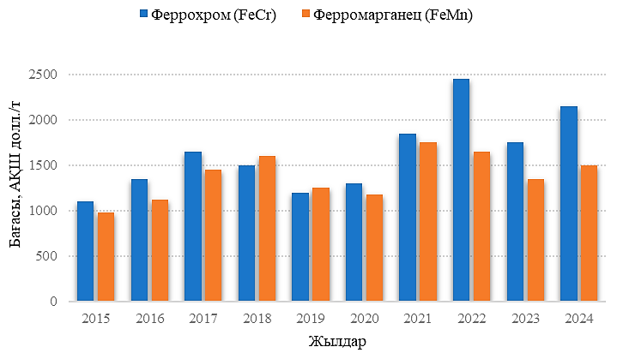

Сурет 1.1 – Дәстүрлі жоғары көміртекті FeCr және FeMn бағасының әлемдік нарықтағы динамикасы (2015-2024 жж.)

1.1-ші суретте көрсетілгендей, соңғы онжылдықта әлемдік нарықта феррохром мен ферромарганец бағасының айтарлықтай волатильдігі байқалып, бірнеше рет күрт өсу мен төмендеу циклдерін бастан өткерді [30]. Әсіресе, 2021-2022 жылдары энергия тасымалдаушылардың қымбаттауы мен жаһандық логистикалық тізбектердің үзілуі салдарынан бағалар рекордтық көрсеткіштерге жетті. 2024 жылдың қорытындысы бойынша базалық феррохромның тоннасы 2000 АҚШ долларынан асса, ферромарганец бағасы 1500 доллар деңгейінде тұрақталды. Мұндай бағалық құбылмалылық болат өндірушілер үшін өнімнің өзіндік құнын болжауды қиындатып, арзан жергілікті шикізатқа негізделген баламалы кешенді легірлеуші материалдарды іздеудің өзектілігін арттыра түседі.
1.2-ші суретте бейнеленгендей, 2021 жылдан бастап төмен көміртекті ферроқорытпалардың (LC) бағасы үздіксіз өсу тенденциясын көрсетіп отыр. Әсіресе, 2025-2026 жылдардағы бағаның күрт секіруі Еуропалық Одақтың декарбонизация саясатымен және CBAM (Carbon Border Adjustment Mechanism) көміртегі салығы механизмінің толық іске қосылуымен тікелей байланысты. Бұл экономикалық құбылмалылыққа қоса, 2026 жылдың 1 қаңтарынан бастап Еуропалық Одақ енгізген көміртегі шекаралық реттеу механизмі Қазақстандық металлургия экспорты үшін жаңа стратегиялық тосқауылға айналды. Бұл механизм ең алдымен өндіріс циклінде энергияны көп қажет ететін қорытпаларға, атап айтқанда, төмен көміртекті феррохром мен ферромарганец секторларына тікелей қысым көрсетуде. Еуропалық нарыққа шығарылатын өнімнің өзіндік құнына «көміртегі ізі» үшін қосымша төлемдердің қосылуы отандық ферроқорытпалардың бағалық бәсекеге қабілеттілігін төмендетіп, экспорттық стратегияны түбегейлі қайта қарауды талап етеді [31].

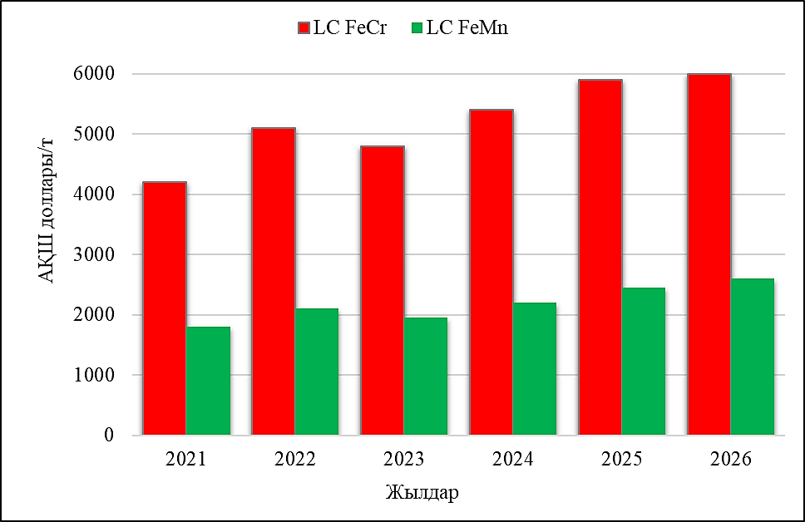

Сурет 1.2 – Төмен көміртекті FeCr және FeMn бағасының әлемдік нарықтағы динамикасы (2021-2026 жж.)

Төмен көміртекті феррохром және ферромарганец өндірісі жоғары энергия сыйымдылығына байланысты металлургиядағы ең осал бағыттардың бірі болып табылады. Қазақстанның энергия теңгерімінде көмір генерациясының басым болуы өнімнің Scope 2 (жанама энергетикалық шығарындылар) деңгейіндегі жанама шығарындыларының артуына әкеледі, ал марганец қорытпаларын экспорттау кезінде CBAM механизмі тікелей және жанама шығарындыларды, соның ішінде шикізатты байыту мен электр пештеріндегі балқыту циклдерін де есепке алады. Осыған байланысты халықаралық экологиялық талаптарға сәйкестікті қамтамасыз ету және өнімнің бәсекеге қабілеттілігін сақтау үшін өндірістің энергия тиімділігін арттыру, жаңартылатын энергия көздерін енгізу және инновациялық балқыту технологияларын қолдану қажеттілігі артып отыр.

1.2. Стандартты ферроқорытпалар (хром және марганецті) өндірісінің дәстүрлі технологияларына шолу
Кешенді легірлеуге негіз болатын экономикалық факторлар мен нарықтық үрдістерді талдай келе, инновациялар қажеттілігінің түпкі себептерін анықтау үшін қалыптасқан технологиялық парадигманың іргетасын тереңірек зерттеу қажеттілігі туындайды. Стандартты ферроқорытпалардың жоғары нарықтық құны – кездейсоқ құбылыс емес, ол оларды өндірудің дәстүрлі технологияларына тән іргелі шектеулердің тікелей салдары болып табылады. Өнеркәсіпте жоғары көміртекті феррохром мен ферромарганецті алудың басым әдісі – кен-термиялық пештердегі карботермиялық тотықсыздандыру болып табылады [32]. Алайда, қазіргі нарықтық сұраныс пен болат балқыту технологияларының дамуы төмен көміртекті ферроқорытпаларды қолдануды қажет етеді. Дәстүрлі технологиялық циклде төмен көміртекті қорытпаларды алу үрдісі (мысалы, силикотермиялық немесе көп сатылы тазарту әдістері) жоғары көміртекті өнімдерге қарағанда әлдеқайда күрделі, энергияны көп қажет етеді және қымбат шикізатқа тәуелді. Сондықтан, дәстүрлі өндіріс әдістеріне тән осы іргелі шектеулерді еңсеру, атап айтқанда, төмен көміртекті кешенді қорытпаларды алудың баламалы, ресурс үнемдеуші технологияларын әзірлеу – осы диссертациялық жұмыстың ғылыми өзектілігін айқындайды.

1.2.1 Феррохром өндірісінің дәстүрлі технологиясы мен нарықтық аспектілері
Жоғары сапалы болат өндірісінің технологиялық тізбегінде феррохром іргелі орын алады. Ол болат құрамына хромды енгізудің экономикалық тиімділігі жоғары негізгі әдісі ретінде металдың коррозияға төзімділігін, тозуға беріктігін және жоғары температуралық қасиеттерін қамтамасыз етеді [33]. Осылайша, феррохром өндірісі тек жеке металлургиялық үрдіс емес, сонымен қатар машина жасау, құрылыс және энергетика сияқты салалардың инновациялық дамуын айқындайтын іргелі технологиялық фактор болып табылады.

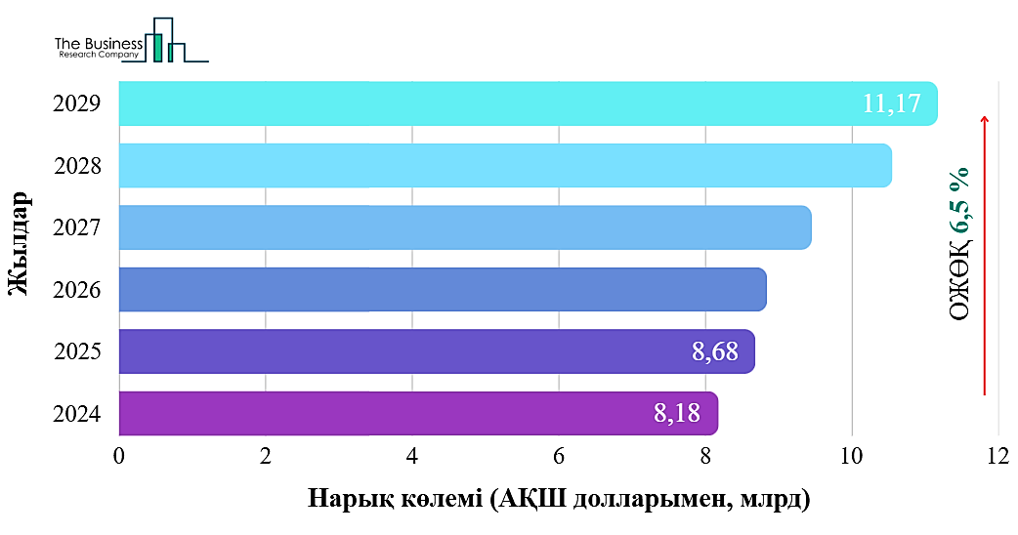

Сурет 1.3 - Феррохромның ғаламдық нарық көлемінің 2024–2029 жылдар аралығындағы өсу динамикасы

Соңғы онжылдықта феррохромның әлемдік нарығында айтарлықтай құрылымдық өзгерістер орын алды. The Business Research Company (2025) талдауына сәйкес [34], 2024 жылы 8,18 млрд АҚШ долларын құраған әлемдік феррохром нарығының көлемі, ОЖӨҚ (орташа жылдық өсім қарқыны) 6,5 % өсіммен 2029 жылға қарай 11,17 млрд долларға жетеді деп болжанады (сурет 1.3). Бұл тұрақты өсімнің негізгі драйверлеріне тот баспайтын болатқа деген сұраныстың артуы, автомобиль және аэроғарыш өнеркәсібіндегі жаңа материалдардың пайда болуы, сондай-ақ инфрақұрылымдық жобалардың кеңеюі жатады.
Профессор Ф. М. Паркердің эконометрикалық модельдеуіне негізделген «The 2025–2030 World Outlook for Ferrochrome» еңбегінде феррохромның латентті сұранысы (Potential Industry Earnings, P.I.E.) әр елдің макроэкономикалық белсенділігімен байланыстырылған [35]. Бұл зерттеуге сәйкес, негізгі өндірістік және тұтыну орталықтары ретінде Қытай, Оңтүстік Африка, Қазақстан, Үндістан және Финляндия мемлекеттері анықталған. Нарықтағы негізгі үлеске Glencore, Samancor Chrome, Outokumpu, Kazchrome, Jindal Steel & Power сияқты трансұлттық корпорациялар иелік етеді.
Осы жаһандық контексте Қазақстан Республикасы жоғары сапалы феррохром өндірісі бойынша әлемдік көшбасшылардың бірі ретінде ерекше орын алады. Елдің бәсекелестік артықшылығының негізі – әлемдік қордың 30 %-дан астамын құрайтын Кемпірсай кен орнында шоғырланған, хромның жоғары (Cr₂O₃ > 50 %) және кремний қос тотығының төмен (SiO₂ < 5 %) мөлшерімен сипатталатын бірегей хром кендерінің қоры.
Бұл шикізат базасы «Қазхром» ТҰҚ» АҚ (ERG) компаниясының толық технологиялық циклін қамтамасыз етеді. Компания құрамындағы Дөң тау-кен байыту комбинаты (шикізат өндіру), Ақтөбе және Ақсу ферроқорытпа зауыттары (өңдеу) біртұтас өндірістік кешен ретінде жұмыс істейді. Атап айтқанда, Ақсу ферроқорытпа зауыты әлемдегі ең ірі жоғары көміртекті феррохром өндірушілерінің бірі болып саналса, Ақтөбе зауыты төмен және орта көміртекті маркаларды қоса алғанда, кең ауқымды қорытпалар шығаруға маманданған. Отандық кәсіпорындар әлемдік нарықта жоғары сұранысқа ие ФХ850, ФХ800, ФХ100 сияқты стандартты маркалардан бастап, арнайы болаттарға арналған төмен көміртекті (мысалы, ФХ010, ФХ025) түрлеріне дейін өндіреді.
2023 жылдың қорытындысы бойынша «Қазхром» кәсіпорындары 1,635 млн тонна ферроқорытпа өндіріп, әлемдік нарықтың шамамен 13 %-ын қамтамасыз етті. Бұл көрсеткіштер Қазақстанды феррохром өндірісінің тек ірі ойыншысы ғана емес, сонымен қатар жоғары сапалы өніммен қамтамасыз ететін әлемдік жеткізу тізбегінің тұрақтылығына әсер ететін стратегиялық хаб ретінде сипаттайды. Алайда, елдің бәсекелестік артықшылығы (арзан энергия) жоғары көлік-логистикалық шығындармен теңгеріледі, бұл оның экспорттық тиімділігіне шектеуші фактор болып табылады.
Дегенмен [36] деректері бойынша өндірістің негізгі үлес (1,268 млн тонна) жоғары көміртекті HC FeCr-ға тиесілі болды. Тазартылған (орта және төмен көміртекті) MC/LC FeCr өндірісі 53 мың тоннаны құрады. Бұл деректер Қазақстанда төмен көміртекті FeCr өндірісінің бар екенін дәлелдегенімен, оның көлемі жалпы өндірістің шамамен 3–4 % ғана құрайды. Мұның себебі – дәстүрлі рафинадтау технологияларының құнының жоғарылығы және энергия сыйымдылығы.
Феррохром өндірісінің басым дәстүрлі технологиясы – кен-термиялық пештердегі жоғары температуралы карботермиялық тотықсыздандыру үрдісі. Технологиялық үрдіс шикіқұрамды – хром кені (FeCr₂O₄), көміртекті тотықсыздандырғыштар (кокс) және қождамалар (кварцит, доломит) қоспасын – 1600–1800 °C температурада балқытуға негізделген. Технологиялық үрдістің мәні хромиттің көміртекпен жоғары температурада әрекеттесуі нәтижесінде темір мен хромның металл фазасына өтіп, көміртек тотығының газ түрінде бөлінуімен сипатталады.
Балқыту нәтижесінде екі негізгі фаза түзіледі: мақсатты өнім – металдық феррохром және қосымша өнім – силикатты қож. Бұл технология сенімді болғанымен, оның негізгі кемшіліктеріне жоғары энергия сыйымдылығы (3500–4500 кВт⋅сағ/т), сапалы коксқа тәуелділік және хромның қожбен қайтымсыз жоғалуы жатады.
Қазіргі металлургияда төмен және өте төмен көміртекті қорытпаларға сұраныс тұрақты түрде өсуде. SAF пештерінде алынатын жоғары көміртекті FeCr кеңінен қолданылғанымен, заманауи арнайы болат өндірісі құрамында көміртегі қатаң шектелген (<0,10 %, кейде <0,03 %) қорытпаларды талап етеді [37]. Бұл талаптар коррозияға төзімді және жоғары температураға берік болаттарды (AISI 304L, 316L және т.б.) өндіру үшін маңызды. Сондықтан орта (C < 1,0 %) және төмен көміртекті (C < 0,10 %) FeCr маркалары стратегиялық маңызды материалдарға айналып отыр.
Алайда төмен көміртекті FeCr-ды кен-термиялық тәсілмен тікелей өндіру мүмкін емес, себебі пештің белсенді аймағында көміртекті тотықсыздандырғыштарды қолдану металл фазасының көміртекпен қанығуына әкеледі. Сондықтан өндірісте әдетте екі сатылы технология қолданылады: алдымен жоғары көміртекті FeCr балқытылып, кейін көміртегі мөлшерін азайту үшін рафинадтау немесе селективті өңдеу жүргізіледі. Бұл мақсатта көбіне силикотермиялық төмендету немесе вакуумдық карботермиялық әдістер пайдаланылады, алайда олардың технологиялық циклінің ұзақтығы, реагенттердің жоғары құны, күрделі жабдық пен энергия шығыны өндірістік тиімділікті төмендетеді. Нәтижесінде төмен көміртекті FeCr өндірісінің өзіндік құны дәстүрлі жоғары көміртекті феррохромға қарағанда орта есеппен 3–5 есе жоғары болады, ал силикотермиялық үрдістердегі қождың көп түзілуі, FeSi сияқты қымбат реагенттерге тәуелділік және қосымша рафинадтау қажеттілігі өндірістік шығындарды одан әрі арттырады [38].
Төмен және орта көміртекті феррохром өндірісі көпкомпонентті шикізатпен, экстремалды температуралық режимдермен және қож–металл жүйесіндегі күрделі физика-химиялық өзара әрекеттесулермен сипатталады. Ақтөбе ферроқорытпа зауытының №2 балқыту цехының ресми технологиялық регламентін талдау қазіргі қолданыстағы үрдістің бірқатар маңызды технологиялық қиындықтары бар екенін көрсетті. Өндіріс периодтық режимде жүргізіліп, хром кенін (4200 кг), әкті (3000–4200 кг) және ферросиликохромды (1450–1700 кг) балқытуды қамтитын бірнеше кезеңнен тұрады. Бұл үрдістің басты кемшілігі – кезеңдік схеманың пештің жылулық күйіне кері әсер етуі, соның салдарынан футеровканың мерзімінен бұрын тозуы, сондай-ақ балқыту аймағындағы температуралық және химиялық режимдердің тұрақсыздануы нәтижесінде химиялық реакциялардың біркелкі жүрмеуіне әкеп соғуы. Төмен көміртекті феррохромды алу үрдісінің сұлбасы 1.4-ші сызбада көрсетілген.

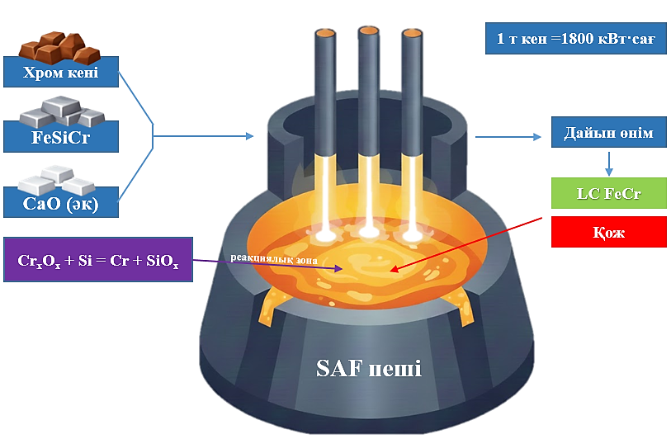

Сурет 1.4 – Төмен көміртекті (LC FeCr) феррохромды алу үрдісі (Ақтөбе Ферроқорытпа Зауыты)

Үрдістің ең өткір мәселесі – оның жоғары энергия сыйымдылығы. 1000 кг хром кеніне шаққандағы 1800 кВт·сағ электр энергиясының жұмсалуы меншікті шығындарды арттырып, өнімнің өзіндік құнына тікелей қысым жасайды. Сонымен қатар, «Қазхром» компаниясының 2021–2024 жылдардағы есептерін талдау көрсеткендей [36 б.18, 39–41], көміртегі мөлшерін төмендетуге бағытталған қосымша рафинадтау сатылары энергия шығынын экспоненциалды түрде өсіреді. Салалық деректерге сүйенсек, жоғары көміртекті феррохром үшін бұл көрсеткіш 3,0–4,0 МВт·сағ/т болса, орта көміртекті өнім үшін 4,5–6,0 МВт·сағ/т-қа, ал төмен көміртекті феррохром үшін 6,0–8,0 МВт·сағ/т және одан жоғары деңгейге жетеді. Мұндай жоғары энергетикалық жүктеме өндірістің экономикалық тиімділігін төмендетіп, энергия үнемдейтін жаңа шешімдерді қажет етеді.
Технологиялық режимдегі тағы бір күрделі мәселе – қож жүйесін басқару. Қождың негізділігін CaO/SiO₂ = 1,83–1,87 аралығында сақтау қажеттілігі шикізат құрамына көп мөлшерде әк енгізуді талап етеді, бұл өз кезегінде қож көлемін металл массасынан шамамен 2,7–3,0 есеге дейін ұлғайтады. Қож көлемінің мұндай үлкен болуы пештің пайдалы қуатын төмендетіп, хромның қожбен бірге механикалық және химиялық жоғалуына әкеледі. Қазіргі таңда хромның металға өту дәрежесі шамамен 80 % деңгейінде қалып отыр, бұл қымбат шикізаттың 15–20 %-ы қожбен бірге қайтымсыз жоғалатынын білдіреді.
Жоғары негізді қождардың тұтқырлығы мен балқу температурасының жоғары болуы металл мен қождың толық ажырауын қиындатады. Борқұрамды материалдарды қолдану бұл мәселені ішінара шешкенімен, технологиялық ауытқулар мен өнімдегі көміртек құрамының тұрақсыздығы сақталады. Осылайша жоғары энергия шығыны, хром жоғалуы және қож жүйесінің реологиялық күрделілігі төмен және орта көміртекті феррохром өндірісін оңтайландыру қажеттігін көрсетеді. Бұл технологиялық шектеулер кәсіпорындардың жаһандық бәсекеге қабілеттілігіне де әсер етеді, ал 2024–2025 жылдардағы нарықтағы құрылымдық өзгерістер дәстүрлі технологиялардың техникалық-экономикалық осал тұстарын айқындап, төмен көміртекті феррохром өндірудің тиімді әдістерін іздеудің өзектілігін күшейтті.
1. Энергетикалық дағдарыс және Оңтүстік Африка факторы. 2025 жылы Оңтүстік Африкада электр энергиясының жоғары құны мен тұрақсыздығы салдарынан Glencore–Merafe кәсіпорнының өндірісі 28 %-ға, 433 мың тоннаға дейін төмендеді. Ел бойынша жалпы өндірістің 3,0 млн тоннадан 2,0 млн тоннаға дейін қысқаруы карботермиялық үрдістің энергияға жоғары тәуелділігін көрсетті [42 б.9].
2. Жаһандық жеткізу тізбегінің бұзылуы. Оңтүстік Африкадағы өндірістің құлдырауы әлемдік нарықта шамамен 1,3 млн тонна көлемінде тапшылық тудырды. Бұл жағдай Қытай (айлық өндіріс 600-700 мың тоннадан 800-850 мың тоннаға дейін өсті), Үндістан және Зимбабве сияқты балама жеткізушілердің рөлін арттырғанымен, Еуропа мен АҚШ нарықтарында шикізат жетіспеушілігі мен баға қысымын тудырды [42 б.11].
3. Бағаның тұрақсыздығы және шикізатқа тәуелділік. Нарықтағы тапшылыққа қарамастан, 2025 жылы феррохром бағасының алдыңғы рекордтық деңгейлерден төмен болуы Қытайдағы ішкі арзан өндірістің өсуімен байланысты болды. Бұл бағаның тек сұранысқа ғана емес, сонымен қатар өндірістік және логистикалық шығындарға (кокс, фрахт) тәуелді екенін көрсетеді. Мысалы, тамыз айында Қазақстан феррохромының бағасы (8800–9000 юань/т) Ішкі Моңғолиядағы бағадан (7900–8000 юань/т) логистикалық шығындардың әсерінен жоғары болды [42 б.15].
Тұжырымдай келе, 2024–2025 жылдардағы нарықтық жағдай феррохром өндірісінің дәстүрлі технологияларының іргелі шектеулерін айқын көрсетті. Жоғары энергия шығыны мен сапалы шикізатқа тәуелділік жаһандық экономикалық тұрақсыздық жағдайында өндірістің осалдығын арттырады. Сонымен қатар, 2026 жылдан бастап Еуропада CBAM көміртекті реттеу механизмі салығының енгізілуі жоғары көміртекті ферроқорытпалардың бәсекеге қабілеттілігін төмендетеді. Осыған байланысты Қазақстан сияқты стратегиялық өндіруші елдер үшін ресурс және энергия үнемдейтін балама технологияларды әзірлеу өнеркәсіптің тұрақты дамуын қамтамасыз етудің маңызды шарты болып табылады.

1.2.2 Ферромарганец өндірісінің дәстүрлі технологиясы мен нарықтық аспектілері
Ферромарганец – қара металлургия саласындағы ең көне әрі стратегиялық маңызы зор қоспалаушы элемент болып табылады. Ол болатты қышқылсыздандыру және легірлеу мақсатында қолданылады, бұл болат құрылымының біртектілігін, беріктігін, қаттылығын және соққы тұтқырлығын арттыруда шешуші рөл атқарады. The Business Research Company (2025) талдауына сәйкес, әлемдік ферромарганец нарығы 2029 жылға қарай жылдық орташа өсім қарқыны (ОЖӨҚ) 5,3 % деңгейінде болып, жалпы көлемі 21,22 млрд АҚШ долларына жетеді деп болжанады (сурет 1.5). Бұл өсімнің негізгі драйверлері – дәстүрлі болат өндірісінен бөлек, жаңа буын энергия сақтау жүйелерінің кеңеюі, бұл өз кезегінде марганецтің стратегиялық рөлін күшейтеді [43].

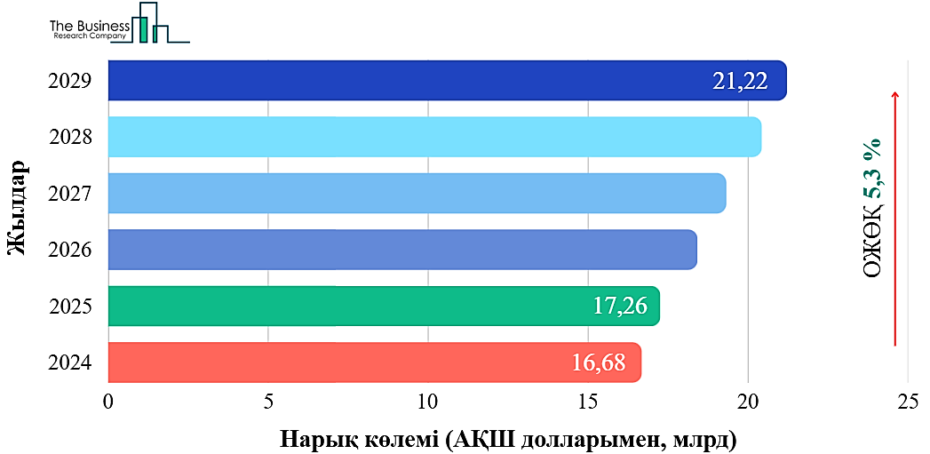

Сурет 1.5 - Ферромарганецтің ғаламдық нарық көлемінің 2024–2029 жылдар аралығындағы өсу динамикасы

Аталған нарықтық өсім ферромарганецтің болат өндірісіндегі дәстүрлі функцияларымен ғана шектелмей, оның материалтанулық және технологиялық маңызының кеңеюімен де байланысты. Болатты қышқылсыздандыру мен легірлеу барысында марганецтің оттекке жоғары аффинділігі металл балқымасының тазалығын арттырып, құрылымдық ақаулардың алдын алуға мүмкіндік береді, ал бұл қазіргі заманғы жоғары сапалы және арнайы болат маркалары үшін шешуші фактор болып табылады. Сонымен қатар, энергия сақтау жүйелерінің дамуы марганецке деген ұзақ мерзімді сұранысты күшейтіп, ферромарганецті тек қара металлургия үшін емес, стратегиялық шикізат ретінде қарастыруға негіз қалыптастырады. Осы тұрғыдан алғанда, ферромарганец өндірісі мен оны тиімді пайдаланудың технологиялық аспектілерін жетілдіру өзектілігін одан әрі арттыра түседі.
Қазақстандағы ферромарганец өндірісі марганец кенінің мол қорына негізделген және ұлттық ферроқорытпа өнеркәсібінде маңызды орын алады. [36 б.26] деректеріне сәйкес, негізгі өндірушілер – «Қазхром» ТҰҚ» АҚ-ның Ақсу ферроқорытпа зауыты және «AsiaFerroalloys» ЖШС (Қарағанды), мұнда жоғары көміртекті ферромарганец (MnC12, MnC17) пен ферросиликомарганец кен-термиялық электропештерде өндіріледі. Қазіргі уақытта Қазақстанда марганец қорытпалары негізінен көміртекті ферромарганец және ферросиликомарганец (фосфор мөлшері жоғары Б маркасы) түрінде шығарылады. 2017–2019 жылдары ферроқорытпа өндірісі 2 млн т-дан асып, оның ішінде ферросиликомарганец көлемі 70–75 мың т болды, ал өнімнің шамамен 75 %-ы Қытай, Жапония, Корея және Ресейге экспортталды. Алайда өндіріс көлемі ішкі болат балқыту өнеркәсібінің қажеттіліктерін толық қамтамасыз ете алмай отыр. Сонымен қатар ферромарганец өндірудің негізгі әдісі – көміртегітермиялық тотықсыздандыру – жоғары энергия сыйымдылығымен (2500–3500 кВт·сағ/т), сапалы коксқа тәуелділігімен және экологиялық жүктемемен сипатталады. Бұл технология көбіне жоғары көміртекті ферромарганец өндіруге бағытталған, ал әлемдік нарықта сұраныс біртіндеп орта көміртекті ферромарганецке (MC FeMn) ауысуда. Grand View Research (2025) мәліметтері бойынша, бұл сегменттің орташа жылдық өсімі 6,5 %-ды құрайды, бұл энергия және шикізат тиімділігі жоғары жаңа технологияларды дамыту қажеттілігін көрсетеді [44].
Сонымен қатар, ферромарганец өндірісінің технологиялық кемшіліктері айтарлықтай экологиялық жүктеме тудырады. Өндіріс үрдісінде техногендік қалдықтардың (қож және аспирациялық шаңдардың) мол көлемі жинақталады. И. П. Синельников, В. М. Шевко, Д. К. Аиткулов және Ю. П. Удалов зерттеулерінде көрсетілгендей [45], 1 тонна дайын өнімге шаққанда 8–30 кг аспирациялық шаң түзіледі. Бұл шаң құрамында марганец тотықтарымен қатар, улы ауыр металдар – қорғасын (Pb, 4,5 % дейін) және мырыш (Zn, 2 % дейін) – болатыны анықталған. Мұндай қалдықтардың жинақталуы қоршаған ортаға тікелей қауіп төндіріп қана қоймай, құрамындағы құнды элементтердің жоғалуына әкеледі.
Аталған мәселелерді шешу бағытындағы ғылыми ізденістер Қазақстанда соңғы жылдары қарқын ала бастады. Мысалы, Ж. Әбішев атындағы Химия-металлургия институты (ХМИ) жүргізген зерттеулерде орта көміртекті ферромарганец балқыту нәтижесінде жиналатын шамамен 100 тонна марганецті қож қалдықтары екінші реттік шикізат көзі ретінде қарастырылған [46, 47]. Сондай-ақ, Синельников т. б. аспирациялық шаңды қайта өңдеу бойынша жүргізген электробалқыту сынақтары FeMn88 маркалы орта көміртекті ферромарганец алудың оңтайлы параметрлерін анықтаған. Нәтижесінде марганецтің шаңнан шығымы 80 %-ға дейін жетіп, экологиялық жүктемені айтарлықтай төмендету мүмкіндігі дәлелденген [48]. Бұл зерттеулер қалдықтарды рационалды пайдалану және өндірістің тұйық металлургиялық цикліне өту үшін нақты ғылыми негіз бола алады.
Осылайша, дәстүрлі ферромарганец өндірісінің технологиялық, экономикалық және экологиялық кемшіліктерінің жиынтығы Қазақстанның ферроқорытпа өнеркәсібін түбегейлі технологиялық жаңғыруға итермелейді. Көміртегі термиялық балқыту үрдістерінің жоғары энергия сыйымдылығы мен қалдық түзілу көлемі өндірістің өзіндік құнын арттырып, ресурстық тиімділікті төмендетеді. Сондықтан, энергия үнемдейтін технологияларды енгізу және қоспалау жүйелерін оңтайландыру арқылы өндірістік үрдістерді қайта құрылымдау қажет.
Бұған қоса, ауыр металдармен ластанған техногендік қалдықтардың жиналуы экологиялық тұрақтылықты қамтамасыз ету мәселесін алдыңғы қатарға шығарады. Бұл тұрғыда қалдықтарды тиімді қайта өңдеу және еуропалық Carbon Border Adjustment Mechanism (CBAM) тәрізді экологиялық талаптарға сәйкестендіру отандық өнімнің экспорттық әлеуетін сақтаудың негізгі шартына айналады [49].
Әдеби деректерді талдау және ферроқорытпа өндірісінің қазіргі жағдайын бағалау дәстүрлі FeCr және FeMn қорытпаларын жеке қолдану бірқатар жүйелік кемшіліктермен сипатталатынын көрсетті. Бұл тәсіл жоғары энергия сыйымдылығымен, көпсатылы технологиялық циклмен және легірлеуші элементтердің игерілу тиімділігінің төмендігімен ерекшеленеді, ал энергия ресурстарының қымбаттауы мен экологиялық талаптардың күшеюі оның экономикалық тиімділігін одан әрі шектейді. Осыған байланысты энергия тиімді және ресурсты үнемдейтін жаңа технологиялық шешімдерді әзірлеу өзекті ғылыми-технологиялық міндет болып табылады. Перспективті бағыттардың бірі – Cr–Mn негізіндегі кешенді лигатураларды қолдану, бұл легірлеуші элементтерді біртұтас көпкомпонентті жүйе ретінде енгізу арқылы легірлеу мен тотықсыздандыру үрдістерін бір мезгілде жүргізуге, технологиялық тізбекті оңтайландыруға, энергия шығынын азайтуға және элементтердің металлға өту тиімділігін арттыруға мүмкіндік береді.

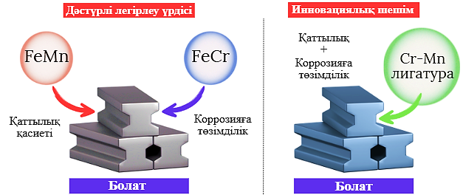

Сурет 1.6 – Болатты легірлеудің дәстүрлі және кешенді тәсілдерінің салыстырмалы сұлбасы

Хром мен марганецтің кешенді әсері болаттың құрылымдық және пайдалану қасиеттерін жақсартады. Хром коррозияға төзімділікті, қаттылықты және тозуға төзімділікті арттырса, марганец аустенитті құрылымды тұрақтандырып, беріктік пен соққы тұтқырлығын қамтамасыз етеді. Нәтижесінде бұл элементтердің бірлескен әсері болаттың фазалық тұрақтылығын және механикалық сипаттамаларын жақсартады.
Хром-марганецті лигатураны алу үшін алюмосиликотермиялық әдіс тиімді шешімдердің бірі болып табылады. Алюминий мен кремнийдің жоғары химиялық белсенділігі металл тотықтарының тиімді тотықсыздануын қамтамасыз етіп, хром мен марганецтің металл фазасына өту дәрежесін арттырады және қождағы шығындарды азайтады. Бұл әдіс балқыту үрдісінің энергия шығынын төмендетіп, алынатын қорытпаның сапасын тұрақтандырады. Сонымен қатар, алюмосиликотермиялық тәсіл төмен сортты кендерді металлургиялық қайта өңдеуге мүмкіндік беріп, минералдық-шикізат базасын кеңейтеді [50].
Ұсынылып отырған технологияның маңызды артықшылықтарының бірі – оны қолданыстағы ферроқорытпа өндірісінің инфрақұрылымы негізінде қосымша капиталдық шығындарсыз іске асыру мүмкіндігі. Атап айтқанда, Қазақстандағы уақытша тоқтап тұрған өндірістік қуаттар, соның ішінде «А және К» ЖШС-ның 10,5 МВА және «МК KazSilicon» ЖШС-ның 8,5 МВА электр пештері кешенді хром-марганецті лигатураны өндіруге қайта бейімделуі мүмкін. Бұл қолданыстағы өндірістік резервтерді тиімді пайдалануға, импортқа тәуелділікті төмендетуге және жоғары қосылған құны бар өнім өндіру арқылы экспорттық әлеуетті арттыруға мүмкіндік береді.

1.3 Қазақстан Республикасындағы хром және марганец кендерінің ресурстық әлеуеті мен игеру ерекшеліктері
Ұсынылатын инновациялық тәсілдің негізгі құндылығы – дәстүрлі технологиялар тұрғысынан экономикалық тиімсіз деп саналатын сапасы төмен кендерді металлургиялық айналымға тарту мүмкіндігінде жатыр. Мұндай кендерді игеру қолданыстағы шикізат базасын кеңейтуге және өндірістік ресурстарды тиімді пайдалануға мүмкіндік береді. Осыған байланысты, зерттеу Қазақстан үшін стратегиялық маңызы бар хром және марганец шикізат базасының қазіргі жағдайын, олардың сапалық құрамын және игеру ерекшеліктерін талдауға бағытталады. Сонымен қатар, төмен сұрыпты шикізатты қайта өңдеудің технологиялық мүмкіндіктерін бағалау және оны өндірістік айналымға енгізудің тиімді жолдарын анықтау көзделеді.
Бұл мәселені көрнекі түрде көрсету үшін Қазақстанның хром және марганец кен орындарының геологиялық кескіндері талданып, 1.7-ші суретте шикізат базасының қазіргі жағдайын сипаттайтын біріктірілген сұлба ұсынылды. Суреттен жоғары сортты кен қорларының сарқылуына байланысты өндірістің терең қабаттарға ауысқаны және орташа мен төмен сортты кендерді игеру үлесінің артқаны байқалады. Мұндай шикізат дәстүрлі металлургиялық талаптарға толық сәйкес келмейді, сондықтан оларды тиімді пайдалану жаңа технологиялық шешімдерді әзірлеуді қажет етеді.
Кен қабаттарының тереңдеуі пайдалы компоненттердің азаюымен және технологиялық күрделіліктің артуымен сипатталады [51]. Хром кендерінде серпентинит пен силикатты жыныстардың болуы байыту және балқыту үрдістерінің энергия сыйымдылығын арттырады. Ал марганец кендері көбінесе темірлі қоспалармен ластанған төмен сортты шикізат түрінде кездеседі, бұл Mn мен Fe бөлінуін қиындатып, алынатын қорытпа сапасын төмендетеді [52]. Сонымен қатар, жер асты суларының әсері кеннің ылғалдылығын арттырып, өндіріс шығындарының өсуіне әкеледі. Бұл факторлар төмен сортты кендерді тиімді өңдеу үшін жаңа технологияларды әзірлеуді талап етеді.

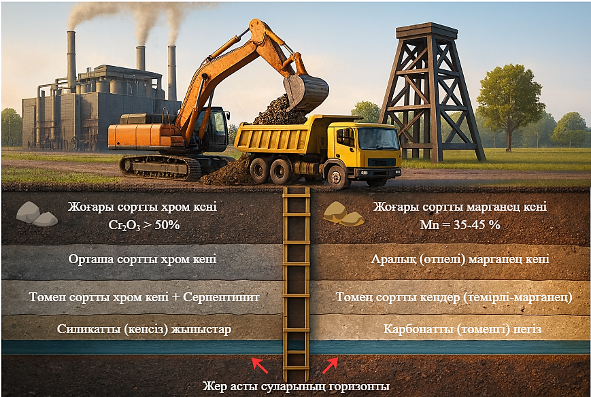

Сурет 1.7 – Хром және марганец кендерінің геологиялық-технологиялық кескіні

Қазақстан хром және марганец кендерінің айтарлықтай қоры бар мемлекеттердің қатарына жатады. АҚШ Геологиялық Қызметінің (USGS) мәліметі бойынша, Қазақстан хромиттің әлемдегі 2-ші ірі өндірушісі болып табылады, ал дәлелденген хром қорлары шамамен 3,2 млрд тоннаға бағаланады (World Population Review, 2025) [53].
Қазақстанның ферроқорытпа өнеркәсібінің дамуы хром шикізатының технологиялық ерекшеліктерімен тығыз байланысты. Елде хром кендерінің ірі қоры бар, олардың негізгі бөлігі Дөң кен орнында және Ақтөбе облысындағы Кемпірсай массивінде шоғырланған. Хром кендерінің басты минералы – хромшпинелид (FeCr₂O₄), ол магнохромит, алюмо-хромит және хромпикотит түрлерінде кездеседі. Сонымен қатар кен құрамында серпентин, форстерит, кварц және алюмосиликаттар сияқты ілеспе минералдардың болуы олардың құрылымдық беріктігін арттырып, қайта өңдеу үрдісін күрделендіреді. Қытай–ШЫҰ геологиялық зерттеу орталығының ғалымдары (Gao Yongwei және т.б., 2023) жүргізген зерттеулерге сәйкес, Кемпірсай хромит кен базасы әлемдік маңызы бар стратегиялық нысан болып табылады [54]. Бұл аймақта 80-нен астам кен денесі анықталған, жалпы қоры шамамен 300 млн т, сондай-ақ кен құрамында платина тобы элементтері (Os, Ir, Ru, Rh, Pt, Pd) кездеседі, бұл оны қосымша бағалы компоненттердің көзі ретінде де маңызды етеді.
Сонымен бірге кен қорларын игеру құны тұрақты өсуде, себебі «Болашақ» шахтасында өндіру 800–1200 м тереңдікте жүргізіледі. Кемпірсай кендерінің негізгі жынысы – серпентинит – жоғары беріктігімен (f = 8–12), тығыздығымен (2,8–3,0 г/см³) және жарықшақтылығымен сипатталады, бұл өндіру, ұсақтау және байыту кезіндегі энергия шығынын арттырады. Бұған қоса, кендегі Cr₂O₃ мөлшерінің салыстырмалы түрде төмен болуы (41–43 %), ал SiO₂ (18–20 %) және MgO (14–16 %) қоспаларының жоғары болуы қождың тұтқырлығын арттырып, балқыту тиімділігін төмендетіп, қорытпа сапасына кері әсер етеді.
Техногендік қалдықтарды қайта өңдеу мақсатында Қазақстанда бірқатар шаралар іске асырылуда. Атап айтқанда, 2023–2025 жылдары ДӨҢ ТКБК-да жалпы көлемі 14,5 млн т шламды өңдеуге арналған флотациялық және гравитациялық байыту кешендері іске қосылды [55]. Сонымен қатар марганец шикізаты базасының тұрақсыздығы мен оны тиімді өңдеу мәселесі өзекті болып отыр. Қазақстандағы негізгі марганец қорлары Жезқазған, Атасу және Шу-Шатақ аймақтарында орналасқан, ірі кен орындарына Жезді, Қаражал және Кереге-Тас жатады. Негізгі минералдары браунит, пиролюзит, манганит және родохрозит болса, қосымша компоненттер ретінде кварц, дала шпаты және темір гидрототықтары кездеседі. Қазақстан шамамен 600 млн т дәлелденген марганец қорына ие болғанымен, 2023 жылы ірі кәсіпорындардың бірінде өндірістің тоқтатылуына байланысты 2024 жылы әлемдік марганец өндірісі 4,9 %-ға төмендеді [56].
Металлургиялық тұрғыдан Жезқазған және Атасу кендері бұрын ферромарганец пен силикомарганец өндірісінде пайдаланылған. Ал қазіргі уақытта игеріліп жатқан Кереге-Тас және Қаражал кендері тотыққан фазалардың жоғары үлесімен және силикаттық матрицаның басымдығымен сипатталады, бұл олардың сапасының төмендігін көрсетеді [57]. Бұл кендерде марганец мөлшері әдетте 20–30 % деңгейінде болып, темір мен фосфор қоспаларының көп болуы дәстүрлі өңдеу кезінде технологиялық шығындарды арттырып, қорытпа сапасын төмендетеді. Зерттеулер көрсеткендей, Қазақстан марганец ресурстарының көлемі бойынша жоғары әлеуетке ие болғанымен, олардың сапасының төмендігі және өндірудің жоғары өзіндік құны өңдеу тиімділігін шектейді [58, 59]. Сонымен қатар барланған қорлардың шамамен 90 %-ы терең қабаттарда орналасқан, бұл олардың игерілуін күрделендіріп, өндірістік шығындарды арттырады.
Осыған байланысты Ж. Әбішев атындағы Химия-металлургия институтында төмен сапалы марганец кендерін өңдеуге бағытталған алюмосиликотермиялық технологиялар зерттелуде. Бұл әдіс қож түзілу тепе-теңдігін оңтайландырып, марганецтің металл фазасына өту дәрежесін арттыруға және жоғары сапалы қорытпа алуға мүмкіндік береді [60, 61]. Тұжырымдай келе, хром және марганец кендерінің сапасының төмендігі мен игеру күрделілігі энергия тиімді жаңа технологияларды әзірлеуді талап етеді. Осы тұрғыда төмен сапалы хром және темірлі-марганец кендері негізінде хром-марганецті лигатураны алу үшін алюмосиликотермиялық әдісті негіздеу металлургия саласы үшін маңызды ғылыми және практикалық міндет болып табылады.
1.4 Кешенді кремний алюминийлі тотықсыздандырғыштардың металлургиялық ерекшеліктері
Экономиканың жаңа даму кезеңіне өтуі, ресурстарды ұтымды пайдалану және арзан шикізат түрлерін кеңінен қолдану қажеттілігі ферроқорытпа өнеркәсібінде дәстүрлі тотықсыздандырғыштарға балама жүйелерді іздеу мәселесін өзекті етеді. Осы тұрғыдан алғанда, алюминий мен кремний негізіндегі кешенді тотықсыздандырғыштарды пайдалану қазіргі металлургияның ғылыми-технологиялық даму бағыттарының бірі болып саналады. Мұндай тәсіл тек энергия тиімділігімен ғана емес, сонымен қатар жергілікті, жоғары күлді көмірлер сияқты қолжетімді шикізат түрлерін кешенді пайдалануға мүмкіндік беруімен де құнды.
Қазақстан жағдайында кремний алюминийлі тотықсыздандырғыштарды алу үшін қолданылатын ең қолжетімді шикізат көздерінің бірі – Екібастұз көмір бассейні. Бұл аймақтың көмірлері ашық әдіспен өндіріледі және жоғары күлділігімен (50–60 %) ерекшеленеді. Күл құрамында негізінен алюмосиликатты минералдар басым (SiO₂ ≈ 60–65 %, Al₂O₃ ≈ 25–30 %), сондықтан олар алюминий мен кремнийдің табиғи көзі ретінде қарастырылады [62]. Геологиялық тұрғыдан Екібастұз көмірі марка СС (әлсіз жентектелетін) тобына жатады және түйіршіктенуге бейім емес, бұл қасиет оны металлургиялық үрдістерде газ өтімділігі жоғары шикіқұрам компоненті ретінде қолдануға мүмкіндік береді. Мұндай көмірдің дисперстік минералдық қоспаларға бай құрылымы алюмосиликотермиялық үрдістер кезінде оттекті байланыстыру қабілетін арттырып, реакция аймағындағы жылу алмасуды жақсартады. Осы себепті Екібастұз көмірі мен оған ұқсас Борлы және Теңіз-Қоржынкөл кен орындарының көмірлері алюмосиликохромды және алюмосиликомарганецті қорытпаларды алу үшін ең тиімді отандық шикізат болып саналады [63].
Бұрын АМС қорытпасы ферроқорытпаларды құйма алюминиймен балқыту немесе алюмотермиялық әдістер арқылы алынған [64, 65]. Алайда бұл тәсілдер негізгі элементтердің жоғары жоғалуына және металдық алюминийдің көп жұмсалуына байланысты экономикалық тұрғыдан тиімсіз болды. Кеңестік кезеңде мұндай қорытпалар шектеулі көлемде өндірілгенімен, олардың технологиялық тиімділігі төмен болып, кеңінен қолданылмады. Электрометаллургиялық жолмен алынған АМС қорытпалары қышқылсыздандыруда тиімді болғанымен, алюминий мөлшерінің төмендігі мен фосфордың жоғары болуы олардың тұрақтылығын төмендетіп, қосымша брикеттеу операциясын қажет етті. Осы кемшіліктер алюмосиликотермиялық жүйеге негізделген жаңа буын кешенді қорытпаларды әзірлеу қажеттілігін негіздейді.
Бұл бағыттағы зерттеулер [66] Қазақстанда дамып, Ж. Әбішев атындағы Химия-металлургия институтының ғалымдары алғаш рет күлділігі жоғары көмірлер негізінде алюмосиликотермиялық балқыту технологиясын әзірледі. Бұл тәсіл қымбат импорттық алюминий мен ферросилицийді алмастырып, көмір құрамындағы табиғи алюмосиликаттарды алюминий мен кремнийдің қосымша көзі ретінде тиімді пайдалануға мүмкіндік берді.
ФСА қорытпалары Екібастұз бассейнінің жоғары күлді көмірлерін («Богатырь» және «Северный») пайдалану арқылы, ал АМС қорытпалары Жезді марганец кені мен Екібастұз көмірі негізінде алынды. Алынған қорытпалардың химиялық құрамы мен құрылымы олардың болатты қышқылсыздандыру және легірлеу үшін тиімді екенін көрсетті [67]. Бұл технология жоғары күлді көмір мен жергілікті шикізатты пайдалануға негізделген энергия үнемдеуші әдіс ретінде танылды.
Сонымен қатар, диссертациялық зерттеуде өнеркәсіптік қалдықтарды кешенді пайдалану мәселесіне ерекше назар аударылды. Ақсу ферроқорытпа зауытында 1 тонна ФСХ ұсақтау барысында шамамен 10–15 % мөлшерінде хром мен кремнийге бай шаң түзіледі. Бұл шаң негізінен Fe–Cr–Si және Fe–Si фазаларынан тұратындықтан, құрамында Cr және Si мөлшері жоғары бағалы екінші реттік металдық шикізат болып табылады. Алюмосиликотермиялық жүйеде ол екі функция атқарады: құрамындағы Cr металл фазасына өтсе, Si марганец пен темір тотықтарын тотықсыздандыруға қатысады. Бұл марганецтің игерілу дәрежесін арттырып, шикізатты тиімді пайдалануға мүмкіндік береді. Сонымен қатар, ФСХ шаңын қолдану өндірістік қалдықтарды кәдеге жаратып, технологияның экологиялық тиімділігін арттырады.
Кремний мен алюминийдің термодинамикалық қасиеттері бірін-бірі өзара толықтырып, жүйенің жалпы реакциялық тепе-теңдігін оңтайландырады. Алюминийдің оттекке туыстығы жоғары (ΔG°Al₂O₃ ≈ –1580 кДж/моль), ал кремнийдің стандартты Гиббс энергиясы (ΔG°SiO₂ ≈ –850 кДж/моль) төмен болғандықтан, ол алюминийдің артық белсенділігін реттеп, үрдісті тұрақты жылу режимінде жүргізуге жағдай жасайды. Мұндай синергетикалық тепе-теңдік тотықсыздану реакцияларын бірқалыпты өткізіп, металл мен қождың фазалық бөлінуін жақсартады. Осылайша, алюмосиликотермиялық жүйелерде энергияның тиімді жұмсалуы мен элементтердің тотықсыздану дәрежесі жоғары деңгейде қамтамасыз етіледі.
Жоғары күлді көмірлер мен ФСХ шаңы негізінде жүргізілген тәжірибелік балқытулар олардың алюмосиликотермиялық жүйедегі өзара әсерінің тиімділігін дәлелдейді. Мұндай құрамда алюминий мен кремнийдің тотықсыздандыру дәрежесі жоғары болып, балқыма фазасының тұрақтылығы мен шығымы айтарлықтай артады. Экономикалық тұрғыдан алғанда, бұл технология отандық арзан шикізатқа және өндірістік қалдықтарға негізделгендіктен, өнімнің өзіндік құнын төмендетеді және импорттық материалдарға тәуелділікті азайтады. Күлділігі жоғары көмір мен ФСХ шаңы негізінде алынған кремний алюминийлі тотықсыздандырғыштар жергілікті шикізат пен өндірістік қалдықтарды тиімді пайдалануға мүмкіндік беріп, энергия шығынын төмендетеді.

1-ші тарау бойынша қорытынды және зерттеу міндеттерінің қойылымы
Жүргізілген әдеби талдау дәстүрлі FeCr және FeMn ферроқорытпаларын қолдану технологияларының шикізат сапасына жоғары тәуелділігімен, энергия сыйымдылығының жоғарылығымен және экологиялық жүктемемен сипатталатын бірқатар шектеулерге ие екенін көрсетті. Сонымен қатар, Cr мен Mn элементтерінің синергетикалық әсері болаттың құрылымдық тұрақтылығын, коррозияға төзімділігін және механикалық қасиеттерін арттыратыны анықталды. Осыған байланысты хром мен марганецті кешенді лигатура түрінде алу ресурсты үнемдеуге, энергия тиімділігін арттыруға және металлургиялық үрдістің тиімділігін жоғарылатуға мүмкіндік беретін перспективті бағыт болып табылады.
Осыған сәйкес, диссертациялық зерттеу төмен сортты хром және марганец кендерін, сондай-ақ кешенді кремний алюминийлі тотықсыздандырғыштарды пайдалану арқылы хром-марганецті лигатураны алу технологиясын әзірлеуге бағытталған. Осы мақсатқа жету үшін жұмыста келесі ғылыми міндеттер қойылды:
- бастапқы шикіқұрам материалдарының, атап айтқанда хром және темірлі-марганец кендерінің, сондай-ақ қолданылатын кремний алюминийлі тотықсыздандырғыштардың физика-химиялық құрылымын анықтау;
- хром-марганецті лигатураны алу үрдісін термодинамикалық және математикалық модельдеу арқылы талдау;
- хром-марганецті лигатураны алу үрдісінің оңтайлы параметрлерін зертханалық деңгейде негіздеу;
- трансформатор қуаттылығы 100 кВ∙А болатын рафинирлеуші электр пешінде Сr-Mn лигатураны алу бойынша ірі зертханалық балқыту тәжірибелерін жүргізу және технологиялық регламенттің бастапқы негіздерін әзірлеу;
- электр доғалы пеште кешенді кремний алюминийлі тотықсыздандырғыштарды пайдалана отырып, хром-марганецті лигатураны балқыту бойынша өндірістік сынақтар жүргізу және алынған нәтижелер негізінде тәжірибелік-өнеркәсіптік технологиялық параметрлерді анықтау;
- алынған кешенді лигатуралардың химиялық және фазалық құрамын, металл фазасының құрылымдық ерекшеліктерін анықтау.

2 ХРОМ-МАРГАНЕЦТІ ЛИГАТУРАНЫ БАЛҚЫТУҒА ҚАЖЕТ ШИКІҚҰРАМ МАТЕРИАЛДАРЫНЫҢ ФИЗИКА-ХИМИЯЛЫҚ ҚАСИЕТТЕРІН ЗЕРТТЕУ

Металлургиялық үрдістердің тиімділігі шикіқұрам материалдарының физика-химиялық қасиеттеріне тәуелді, өйткені олардың минералдық және химиялық құрамы, фазалық күйі мен морфологиясы технологиялық режимдерге, энергия шығынына және өнім сапасына тікелей әсер етеді [68, 69]. Сонымен қатар балқу температурасы, тығыздық, жылуфизикалық қасиеттер және реакциялық қабілет балқыту, фазалық түрлену және тотықсыздану сатыларында маңызды рөл атқарады. Сондықтан шикіқұрам материалдарын кешенді зерттеу металлургиялық технологияларды жетілдірудің және өндірістің тұрақтылығы мен экологиялық қауіпсіздігін қамтамасыз етудің маңызды шарты болып табылады [70].
Зерттеуде бастапқы шикізат ретінде Қазақстанда өндірілетін минералдық ресурстар қолданылды: хром компоненті ретінде Ақтөбе облысындағы Кемпірсай кен орнының төмен сортты хром кені, ал марганец компоненті ретінде Ұлытау облысы Жаңаарқа ауданындағы Кереге-Тас кен орнының темірлі-марганец кені пайдаланылды. Тотықсыздандырғыштар ретінде алюминий мен кремнийді қамтитын АМС және ФСА қорытпалары (Ж. Әбішев атындағы Химия-металлургия институты) және ФСХ шаңы (Ақсу ферроқорытпа зауыты) қолданылды. Бұл материалдардың құрамындағы белсенді элементтер металлургиялық үрдістің қарқындылығын арттырып, мақсатты қорытпаның түзілуіне жағдай жасайды.
Шикізаттың фазалық құрамы рентгендік дифракциялық талдау (РДТ) әдісімен PANalytical X’Pert PRO дифрактометрінде Cu Kα (λ = 1,5418 Å) сәулеленуін қолдану арқылы анықталды. Өлшеулер Bragg–Brentano геометриясында 2θ = 10–90° диапазонында жүргізіліп, деректер X’Pert HighScore Plus бағдарламасында өңделіп, ICDD PDF-4 базасымен салыстыру арқылы фазалар сәйкестендірілді [71, 72]. Материалдардың микроқұрылымы мен элементтік құрамы ZEPTOOLS ZEM20 сканерлеуші электронды микроскопында СЭМ және ЭДС әдістері арқылы зерттелді, бұл фазалардың морфологиясын және химиялық құрамын анықтауға мүмкіндік берді [73].
Материалдардың жоғары температурадағы термиялық мінез-құлқы STA-300 синхронды термиялық анализаторында дифференциалды термиялық талдау (ДТА) арқылы зерттелді. Құрылғы термогравиметриялық талдау (ТГА) және дифференциалды сканерлеуші калориметрияны (ДСК) бір мезгілде жүргізіп, 1550 °C дейінгі температурада фазалық түрленулер мен массаның өзгерістерін анықтауға мүмкіндік береді [74].

2.1 Кемпірсай хром кендерінің физика-химиялық сипаттамалары
Диссертациялық зерттеудің негізгі нысаны ретінде Ақтөбе облысы, Хромтау ауданындағы Кемпірсай массивінің хромит кені таңдалды. Бұл кен орны «Қазхром» ТҰК» АҚ құрамындағы Дөң тау-кен байыту комбинатының негізгі шикізат базасы болып табылады және минералдық-шикізаттық әлеуеті бойынша әлемдегі ірі хромиттік бассейндердің бірі саналады.
Зертханалық және технологиялық зерттеулер жүргізу үшін шамамен 500 кг төмен сортты хром кенінің технологиялық сынамасы іріктелді. Кеннің табиғи гетерогенділігі мен құрамының өзгермелілігін ескере отырып, жалпы сынама өндірістік массивтің әртүрлі нүктелерінен алынған үлгілерді біріктіру арқылы қалыптастырылды, бұл оның репрезентативті және орташаланған құрамын қамтамасыз етеді. Біріктірілген сынамадан стандартты әдістемелерге сәйкес орташа сынама дайындалды.
Дайындалған сынаманың технологиялық қасиеттерін бағалау мақсатында толық химиялық талдау жүргізіліп, негізгі компоненттердің (Cr₂O₃, Fe₂O₃), жыныс құраушы тотықтардың (MgO, SiO₂, Al₂O₃, CaO) және зиянды қоспалардың (P, S) массалық үлестері анықталды. Алынған нәтижелер шикізатты жіктеуге, металлургиялық өңдеу кезіндегі оның мінез-құлқын болжауға және материалдық баланс есептеулеріне негіз болды. Талдау нәтижелері 2.1-ші кестеде келтірілген.

Кесте 2.1 – Кемпірсай хром кенінің химиялық құрамы, масс. %

Cr₂O₃ | Fe₂O₃ | SiO₂ | Al₂O₃ | MgO | CaO | P_{ж} | S
39,86 | 11,84 | 10,93 | 8,85 | 27,85 | 0,64 | 0,0059 | 0,013

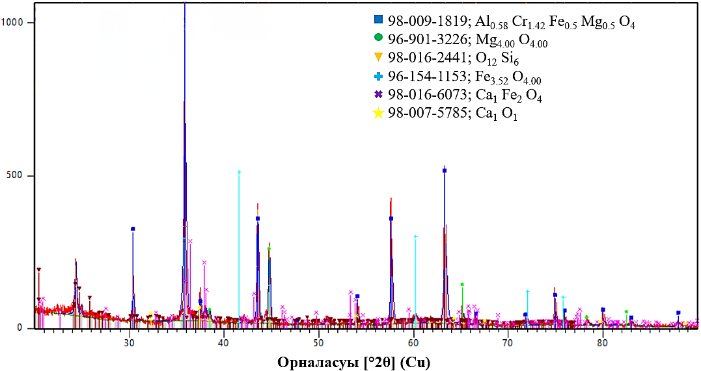

Сурет 2.1 – Кемпірсай хром кенінің РДТ талдау нәтижесі

Кемпірсай хром кенінің химиялық құрамындағы негізгі металл түзуші компонент Cr₂O₃ мөлшері 39,86 %-ды құрайды, ал MgO (27,85 %), Fe₂O₃ (11,84 %) және Al₂O₃ сияқты қосылыстардың жоғары үлесі кеннің күрделі фазалық құрамын сипаттайды. Рентгендік дифракциялық талдау нәтижелері бұл деректерді толық растап, кендегі негізгі фаза ретінде хромитті (Al_{0,58}Cr_{1,42}Fe_{0,5}Mg_{0,5}O₄) анықтады. Хромитке тән ең жоғары қарқынды дифракциялық шыңдар 2θ = 43,5435° және 63,3214° бұрыштарында тіркеліп, олардың салыстырмалы қарқындылығы тиісінше 59,67 % және 47,36 % болды, бұл кендегі хром тотығының басым екенін көрсетеді.
Минералогиялық зерттеу барысында негізгі хромит фазасынан бөлек үлгі құрамында периклаз (MgO), темір тотығы (Fe₃O₄) және әртүрлі силикатты фазалар анықталды, бұл кен құрамындағы магний, темір және кремний тотықтарының жоғары мөлшерімен тікелей байланысты. Негізгі дифракциялық максимумдарға сәйкес келетін тор аралық қашықтықтардың 2,07850 Å және 1,46877 Å мәндерін құрауы кеннің Mg–Fe–Cr–Al жүйесіне тән шпинельді құрылымға ие екенін айқын көрсетеді. Жалпы алғанда, РДТ нәтижелері Кемпірсай хром кенінің көпфазалы минералдық құрамын және ондағы хромит минералының басым рөл атқаратынын дәлелдейді.

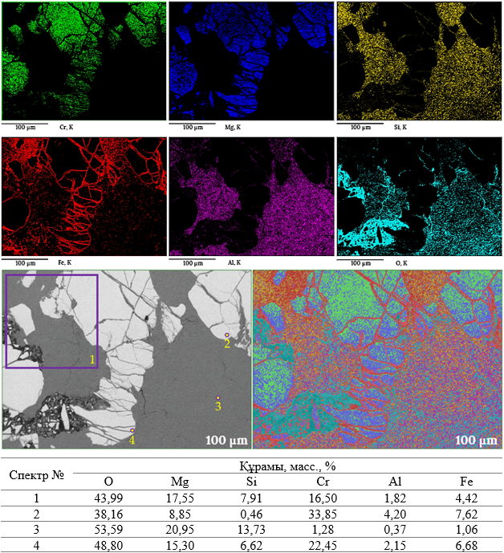
Сурет 2.2 – Кемпірсай хром кенінің СЭМ көрсеткіші және элементтердің таралу картасы
Кемпірсай кен орнының төмен сортты хром кенінің технологиялық қасиеттерін бағалау үшін оның минералдық-фазалық құрамы мен микроқұрылымы СЭМ және ЭДС әдістерімен зерттелді. Талдау көміртекті жабындымен қапталған аншлифтерде кері шағылған электрондар режимінде жүргізілді, бұл фазаларды атомдық нөміріне байланысты Z-контраст бойынша ажыратуға мүмкіндік береді: ауыр элементтерден тұратын фазалар ашық, ал жеңіл элементтерден тұратын фазалар күңгірт түспен бейнеленеді.
СЭМ кескіндері кеннің гетерофазалы, брекчия тәрізді құрылымға ие екенін көрсетті. Микроқұрылымда екі негізгі фаза анықталды: ашық сұр түсті кенді фаза және күңгірт сұр түсті жыныс құраушы матрица. Кенді фаза 100 мкм өлшемді бұрышты түйіршіктерден тұрып, олардың бетінде микрожарықшалардың болуы минералдың морттық қасиетін көрсетеді, ал жыныс құраушы фаза түйіршіктер арасын толтырып, тығыз астасқан құрылым түзеді. Элементтердің таралуын карталау нәтижелері кенді фазада Cr, Fe және Al элементтерінің кеңістіктік сәйкестігін көрсетіп, оның хромшпинелид табиғатын растады. Ал Si мен Mg негізінен күңгірт матрицалық фазада шоғырланып, оның магнийлі силикат құрамын дәлелдейді. Магнийдің екі фазада да болуы оның силикат матрицаның негізгі компоненті әрі хромшпинелид құрылымында изоморфты қоспа ретінде кездесетінін көрсетеді.
Нүктелік рентгеноспектрлік микроталдау нәтижелері бұл қорытындыларды нақтылады: кенді фазада Cr мөлшері жоғары (33,85 %) болып, Si өте аз мөлшерде (0,46 %) анықталды, бұл оның хромшпинелид табиғатын көрсетеді. Ал силикатты матрицада Mg (20,95 %) және Si (13,73 %) басым болды. Кейбір спектрлерде Cr және Si элементтерінің қатар анықталуы фазалардың тығыз астасқанын және талдау аймағында бірнеше фазаның қамтылғанын көрсетті.
Жалпы алғанда, СЭМ және ЭДС нәтижелері Кемпірсай хром кенінің негізгі құнды минералы күрделі катиондық құрамды хромшпинелид, ал жыныс құраушы фазасы магнийлі силикат екенін көрсетті. Бұл фазалардың тығыз астасуы минералдардың толық босауын қиындатып, концентратта MgO және SiO₂ мөлшерінің жоғары болуына әсер етеді, соның нәтижесінде балқыту үрдістерінің физика-химиялық параметрлеріне ықпал етеді.
Зерттеудің келесі кезеңінде кеннің жоғары температурадағы физика-химиялық түрленулері мен фазалық тұрақтылығын анықтау мақсатында үлгілерге ДТА және ТГ әдістерімен кешенді зерттеу жүргізілді. Бұл әдістер қыздыру барысында жүретін физика-химиялық өзгерістердің жылулық эффектілерін және массаның өзгерісін бір мезгілде тіркеуге мүмкіндік береді. 2.3-ші суретте көрсетілген дериватограмма кеннің термиялық тұрғыдан инертті емес екенін және қыздыру кезінде көпсатылы түрленулерге ұшырайтынын көрсетеді.
TГ қисық 25–1500 °C диапазонында үлгі массасының біртіндеп азаятынын көрсетеді, жалпы масса шығыны шамамен 16–17 % құрайды. Массаның өзгеруін үш негізгі кезеңге бөлуге болады: 400 °C-қа дейінгі аймақтағы 2–3 % шығын адсорбцияланған және гигроскопиялық ылғалдың бөлінуімен байланысты; 450–800 °C аралығында негізгі масса шығыны (12–14 %) байқалып, минералдардың кристалдық торының бұзылуымен жүретін химиялық деструкцияны көрсетеді; ал 800 °C-тан жоғары температурада массаның азаю қарқыны баяулап, салыстырмалы тұрақты сипатқа өтеді.
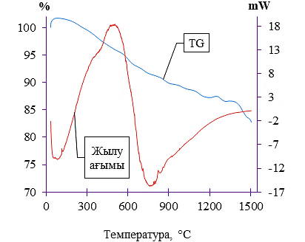
Сурет 2.3 – Кемпірсай хром кенінің дериватограммасы
Дифференциалды-термиялық талдау нәтижелері үлгіде жүретін түрленулердің энергетикалық табиғатын анықтауға мүмкіндік берді. ~150 °C-та байқалған әлсіз эндотермиялық эффект адсорбцияланған судың булануымен байланысты болса, ~480 °C-та тіркелген экзотермиялық эффект хромшпинелид құрамындағы Fe²⁺ иондарының Fe³⁺ күйіне тотығуына байланысты қаттыфазалы түрленуді көрсетеді. Негізгі термиялық эффект 600–800 °C аралығында байқалып, шамамен 750 °C-та эндотермиялық максимуммен және ТГ қисығындағы массаның төмендеуімен сипатталады, бұл магнийлі силикат фазаларының термиялық диссоциациясымен және минерал құрылымының бұзылуымен байланысты. Алынған нәтижелер жыныс құраушы фазалардың жоғары температурада термиялық тұрақсыз екенін және бұл құбылыстар балқыту режимдерін таңдау кезінде ескерілуі тиіс екенін көрсетеді.

2.2 Кереге-Тас темірлі-марганец кендерінің физика-химиялық сипаттамалары
Диссертациялық зерттеудің екінші негізгі нысаны ретінде Ұлытау облысы, Жаңаарқа ауданында орналасқан Кереге-Тас кен орнының темірлі-марганец шикізаты таңдалды. Бұл кен орны Орталық Қазақстанның маңызды шикізат базасына жатады және төмен сортты, бірақ мол қорларының болуына байланысты оны қайта өңдеудің тиімді технологияларын әзірлеу үшін перспективті нысан болып табылады. Зертханалық және технологиялық зерттеулер жүргізу үшін кен орнынан массасы шамамен 400 кг болатын технологиялық сынама іріктелді. Кеннің табиғи гетерогенділігін ескере отырып, сынаманың репрезентативтілігін қамтамасыз ету мақсатында үлгілер кен массивінің әртүрлі учаскелерінен алынып, біріктіріліп, стандартты әдістемелерге сәйкес орташа зертханалық сынама дайындалды. Шикізаттың технологиялық қасиеттерін бағалаудың бастапқы кезеңі ретінде оның толық химиялық құрамы анықталды (кесте 2.3).

Кесте 2.2 – Кереге-Тас темірлі-марганец кенінің химиялық құрамы, масс. %

Mn₂O₃ | Fe₂O₃ | SiO₂ | Al₂O₃ | MgO | CaO | P_{ж} | S
38,29 | 39,87 | 16,74 | 2,57 | 0,15 | 2,34 | 0,03 | 0,01

2.3-ші кестеде келтірілген нәтижелер Кереге-Тас кенінің төмен сортты және технологиялық тұрғыдан күрделі шикізат екенін көрсетеді. Марганецтің массалық үлесі 26,62 % құрап, өнеркәсіптік кендер үшін төмен деңгейде, ал Fe₂O₃ мөлшерінің жоғары болуы (39,87 %) Mn/Fe қатынасын шамамен 1,75:1 деңгейінде анықтайды. Бұл көрсеткіш жоғары маркалы FeMn өндіру үшін қажетті мәннен (≥6:1) айтарлықтай төмен, бұл кеннің технологиялық шектеулерін сипаттайды [75].

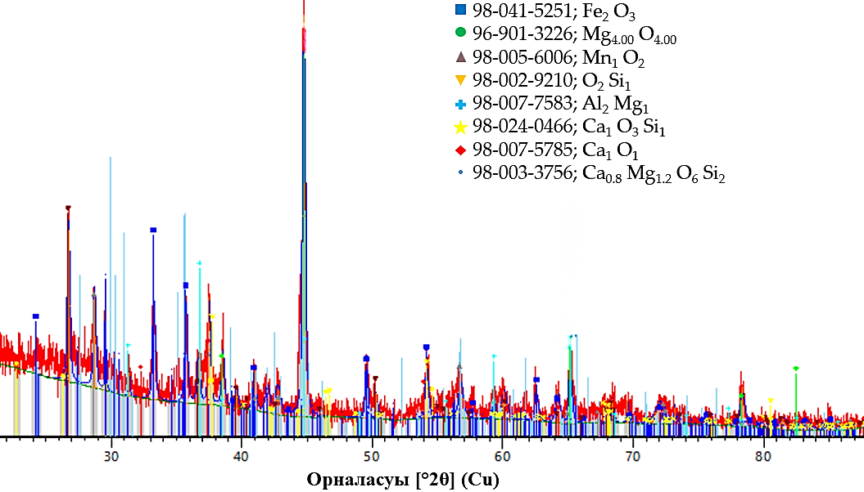
Сурет 2.4 – Кереге-Тас темірлі-марганец кенінің РФТ талдау нәтижесі

РДТ нәтижелері (сурет 2.4) Кереге-Тас темірлі-марганец кенінде негізгі құнды фазалар ретінде Fe₂O₃ (гематит) және MnO₂ (пиролюзит) басым екенін көрсетті, бұл олардың химиялық құрамдағы темір (39,87 %) және марганецтің (38,29 %) мөлшерімен сәйкес келеді.
Кен құрамындағы жыныс құраушы фазалар негізінен кварц (SiO₂) және кальций силикаттары (диоксид және басқа силикаттар) түрінде кездесіп, бұл SiO₂ (16,74 %) және CaO (2,34 %) мөлшерінің жоғары болуын түсіндіреді. Бұл силикаттардың болуы металлургиялық өңдеу кезінде жеңіл балқитын қоспалар түзуге бейімділігін көрсетеді. MgO мөлшері төмен (0,15 %) болғанымен, ол шпинель, диопсид және аз мөлшерде периклаз құрамында анықталды, ал олардың РДТ шыңдарының негізгі фазалармен жақын орналасуы кеннің күрделі микроқұрылымын көрсетеді. РДТ нәтижелері кендегі темір мен марганецтің жоғары тотығу дәрежесінде, яғни Mn⁴⁺ (MnO₂) және Fe³⁺ (Fe₂O₃) түрінде екенін көрсетті, бұл оларды тотықсыздандыру кезінде қосымша энергия мен тотықсыздандырғыш шығынын талап етеді, ал 44,74° 2θ бұрышындағы шың бұл фазалардың жоғары кристалдық реттілігі мен тұрақтылығын дәлелдейді.

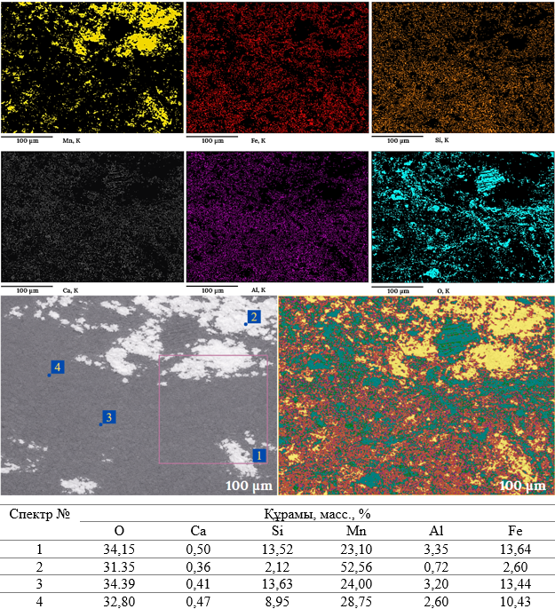

Сурет 2.5 – Кереге-Тас темірлі-марганец кенінің СЭМ көрсеткіші және элементтердің таралу картасы
Әрі қарай, кеннің құрылымдық ерекшеліктерін тереңірек зерделеу мақсатында жүргізілген СЭМ талдауы оның микроқұрылымы ірі кристалдардан емес, өте ұсақ дисперсті бөлшектерден тұратын криптокристалды, колломорфты және тығыз агрегатты масса екенін көрсетті (сурет 2.5).
Элементтердің таралуын карталау нәтижелері кеннің күрделі құрылымын анық көрсетті: марганец (Mn) пен темір (Fe) жекелеген минералдар түрінде емес, тотық агрегаттары ретінде кездеседі, ал оларды кремний (Si) мен алюминийден (Al) тұратын алюмосиликатты матрица цементтейді. Сонымен қатар, марганец пен кремнийдің таралуы арасындағы кері корреляция олардың фазаларының тығыз астасқанын және фазааралық шекараларының күрделі екенін дәлелдейді.
Нүктелік рентгеноспектрлік микроталдау нәтижелері кеннің микроқұрылымдық ерекшеліктерін нақтылады: жекелеген микроаймақтарда марганец мөлшері 52,56 %-ға дейін жеткенімен, олардың өлшемі өте кіші және толықтай алюмосиликатты матрицамен қоршалған. Сонымен қатар, матрицаның өзінде марганец (23–24 %) пен темірдің (13–14 %) жоғары мөлшерінің болуы бағалы компоненттердің жыныс құраушы фазалармен тығыз байланысқанын және олардың бір бөлігінің алюмосиликатты құрылымда изоморфты түрде орналасқанын дәлелдейді.
Осылайша, жүргізілген СЭМ/ЭДС зерттеулерінің нәтижесінде Кереге-Тас кенінің негізінен екі негізгі фазадан тұратыны анықталды: біріншісі – құрамында марганец пен темірі бар кенді минералдық агрегаттар, екіншісі – оларды біріктіріп тұрған алюмосиликатты матрица. Бұл фазалардың бір-бірімен өте тығыз астасқан күрделі құрылым түзетіні анықталды.
Зерттеулердің келесі кезеңінде, Кереге-Тас темірлі-марганец кенінің жоғары температуралы ортадағы физика-химиялық түрленулерін іргелі тұрғыдан зерттеу мақсатында, үлгілерге ДТА және ТГ әдістері арқылы кешенді талдау жүргізілді.

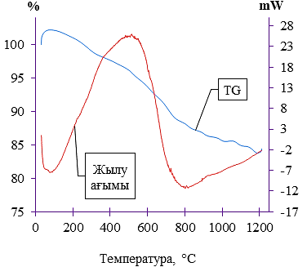
Сурет 2.6 – Кереге-Тас темірлі-марганец кенінің дериватограммасы
2.9-шы суретте келтірілген дериватограмма кеннің термиялық тұрғыдан өте белсенді екендігін және оның температуралық өріс әсерінен күрделі, көп сатылы деструкцияға ұшырайтынын бірмәнді түрде көрсетеді. ТГ қисығы бойынша 1200 °C-қа дейін қыздыру кезіндегі жалпы масса шығыны шамамен 16-17 %-ды құрайды, бұл шикізат құрамында термиялық тұрақсыз, ұшпа компоненттерді бөле отырып ыдырайтын фазалардың өте жоғары мөлшерде екендігін айғақтайды. Темірлі-марганец кенінің дериватограммасы қыздыру кезінде жүретін көпсатылы физика-химиялық үрдістерді және оның жылулық тұрақтылығы мен реакциялық қабілетін сипаттайтын негізгі жылулық эффектілерді көрсетті.
Алғашқы қыздыру кезеңінде байқалған эндотермиялық эффект физикалық адсорбцияланған ылғал мен ұшқыш компоненттердің бөлінуімен байланысты. Мұндай дегидратация үрдісі табиғи кендерге тән және минералдық құрылымда елеулі өзгерістерсіз әлсіз байланысқан құрамдастардың босауын көрсетеді. 350–750 °C аралығында айқын экзотермиялық эффект тіркеліп, марганец минералдарының тотығуы және MnO мен Mn₂O₃ сияқты марганец тотықтарының түзілуі жүреді, бұл олардың осы температура аймағындағы жоғары реакциялық қабілетін көрсетеді. 750–1200 °C диапазонында фазалық түрленулер мен кен құрамдастарының қатты күйдегі өзара әрекеттесуі байқалып, марганец тотықтарының тұрақтануы және күрделі тотықты немесе шпинель типті қосылыстардың түзілуі мүмкін. 1200 °C-тан жоғары температурада дериватограмма салыстырмалы тұрақтылық көрсетіп, негізгі жылулық реакциялардың аяқталғанын және жүйенің термиялық тепе-теңдік күйіне жақындағанын көрсетеді [77].

2.3 Тотықсыздандырғыш ретінде қолданылатын кремний алюминийлі қорытпалар және олардың физика-химиялық қасиеттері
Кремний алюминийлі қорытпалар термодинамикалық тұрғыдан тұрақты тотықтар түзу қабілетіне байланысты тиімді тотықсыздандырғыштар болып табылады. Олардың тиімділігі негізінен кремний мен алюминий мөлшеріне және қосымша элементтердің құрамына тәуелді. Осыған байланысты қорытпалардың химиялық құрамы 2.3-ші кестеде келтірілген.

Кесте 2.3 – Қолданылатын кремний алюминийлі тотықсыздандырғыштардың химиялық құрамы, масс. %

Материалдар | Құрамы
Материалдар | Cr | Mn | Fe | Si | Al | S | P
АМС | - | 29,04 | 13,97 | 48,39 | 8,55 | 0,020 | 0,021
ФСА | - | - | 40,52 | 48,62 | 10,82 | 0,010 | 0,024
ФСХ шаңы | 24,10 | - | 42,10 | 32,22 | 1,51 | 0,049 | 0,018
Кесте мәліметтері бойынша зерттелген тотықсыздандырғыштар құрамында Si және Al белсенді элементтері жоғары мөлшерде кездеседі, бұл олардың жоғары тотықсыздандыру қабілетін көрсетеді. Сонымен қатар Mn және Cr-ның болуы бұл материалдарды хром-марганец қорытпаларын алу кезінде легірлеуші элементтердің көзі ретінде қолдануға мүмкіндік береді.
Кремний алюминийлі қорытпалардың фазалық құрамы РДТ әдісі арқылы бағаланды. Алынған нәтижелері 2.7-ші суретте көрсетілген. Дифрактограммалар зерттелген материалдардың көпфазалы құрылымға ие екенін және құрамында Si, Al, Cr, Fe және Mn негізіндегі силицидтер мен интерметалдық қосылыстардың бар екенін көрсетті.

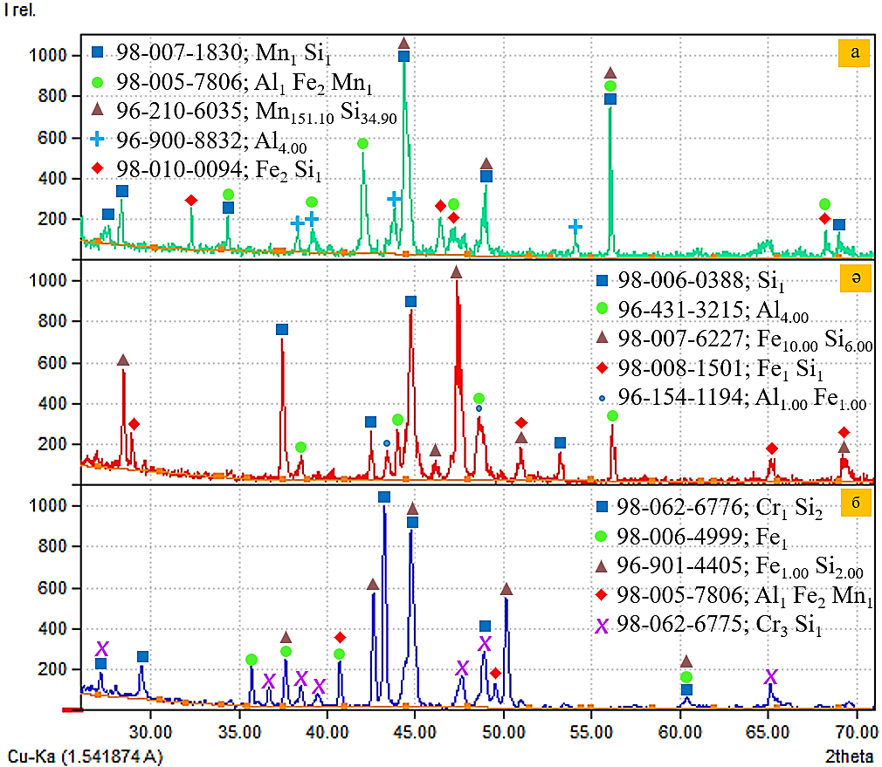

Сурет 2.7 – Кешенді кремний алюминийлі тотықсыздандырғыштардың РФТ нәтижелері: а) АМС қорытпасы; ә) ФСА қорытпасы; б) ФСХ шаңы.

а) АМС қорытпасының дифрактограммасында негізгі фазалар ретінде Mn₁₁Si₁₉, Al₄, AlFe₂Mn және Fe₂Si анықталды. 2θ ≈ 43–46° және 55–60° аймақтарындағы қарқынды максимумдар силицидтік фазалардың жоғары үлесін көрсетіп, кремний мен алюминийдің белсенді күйде екенін және олардың жоғары тотықсыздандыру қабілетін дәлелдейді.
ә) ФСА қорытпасының фазалық құрамы негізінен кремний және темір силицидтерінен тұрады. Дифрактограммада Si, FeSi, FeSi₂ және AlFe фазалары анықталып, ең жоғары интенсивтілікке ие пиктер 2θ ≈ 45° және 65° аймақтарында байқалды, бұл силицидтердің басым екенін көрсетеді.
б) ФСХ шаңының дифрактограммасы күрделі көпфазалы құрамды көрсетеді. Негізгі фазалар ретінде Cr₃Si, Cr₃Si₂, FeSi және Al₂FeMn анықталды, бұл хром силицидтерінің қосымша легірлеуші компонент ретінде, ал темір силицидтерінің кремнийдің металлургиялық реакцияларда белсенді қатысатынын көрсетеді.
Келесі кезекте, кремний алюминийлі тотықсыздандырғыштардың микроструктуралық құрамын зерделеу мақсатында СЭМ әдісі пайдаланылды. Бұл әдіс қорытпалардың беткі қабатының микродеңгейдегі құрылымдық сипаттамаларын анықтауға және олардың физика-химиялық қасиеттерімен байланысын айқындауға мүмкіндік берді. Алынған нәтижелер 2.8–2.10-шы суреттерде көрсетілген.

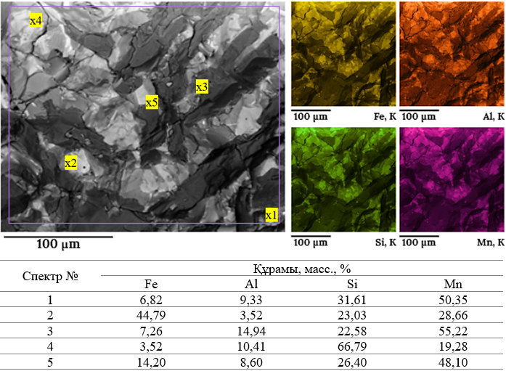
Сурет 2.8 – АМС қорытпасының СЭМ/ЭДС көрсеткіші

2.8-ші суретте көрсетілген СЭМ бейнесі мен элементтердің таралу карталары АМС қорытпасының гетерогенді, көпфазалы құрылымға ие екенін көрсетеді. Жарық аймақтар алюминийге бай болса, күңгірт аймақтарда кремний мен марганецтің концентрациясы жоғары, бұл элементтердің біркелкі таралмағанын және әртүрлі фазалардың қалыптасқанын дәлелдейді. ЭДС талдауы қорытпаның көпкомпонентті құрамын растап, Mn, Fe, Al және Si элементтерінің кеңістіктегі таралу ерекшеліктерін анықтады. Нәтижелер алюминидтік және силицидтік фазалардың түзілу мүмкіндігін көрсетіп, қорытпаның тотықсыздандырғыштық және легірлеуші қасиеттерін негіздейді.
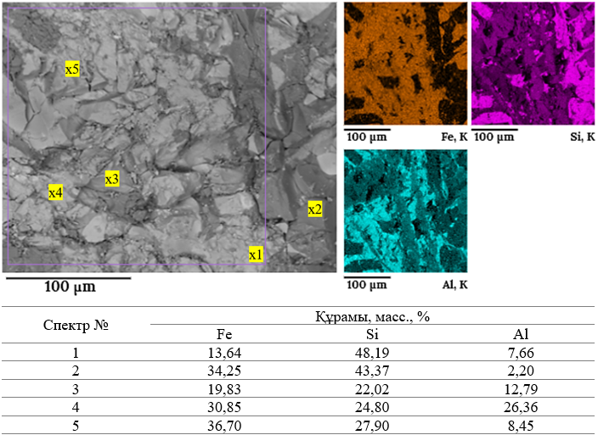
Сурет 2.9 – ФСА қорытпасының СЭМ/ЭДС көрсеткіші
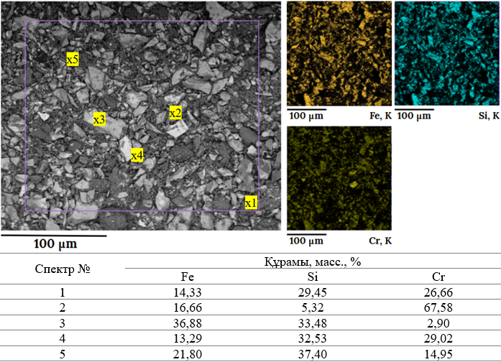

Сурет 2.10 – ФСХ шаңының СЭМ/ЭДС көрсеткіші
ФСА қорытпасының микроструктурасын зерттеу (сурет 2.9) оның біртекті емес, көпфазалы құрылымға ие екенін көрсетті. СЭМ кескіндері мен элементтік карталар Fe, Si және Al элементтерінің кеңістіктік таралуының айқын әркелкілігін анық көрсетеді: қараңғы аймақтарда темірдің үлесі басым болса, жарық фрагменттер кремний мен алюминийге бай екені байқалады. Мұндай айырмашылықтар фазалық құрамның күрделілігін және қорытпа ішінде әртүрлі фазалардың қатар қалыптасатынын көрсетеді. ЭДС нәтижелері кремнийдің негізгі тотықсыздандырғыш элемент ретінде әрекет ететінін, алюминийдің силицидтік және алюмосилицидтік фазалардың түзілуіне қатысатынын, ал темірдің құрылымдық тұрақтандырушы рөл атқаратынын дәлелдейді.
2.10-шы суретте келтірілген СЭМ кескіндері мен элементтік карталар ФСХ шаңының күрделі, көпкомпонентті құрылымын сипаттайды. Микроструктуралық талдау бөлшектердің пішіні мен өлшемдерінің едәуір әркелкі екенін, сондай-ақ бірнеше фазаның қатар қалыптасқанын көрсетеді. Бөлшектердің морфологиясы мен құрылымының айырмашылығы олардың түзілу жағдайларының әртүрлі болғанын және материалдың гетерогенді сипатын айқындайды. ЭДС деректері бойынша кремний, хром және темір элементтерінің үлестері әртүрлі аймақтарда өзгеріп отырады, бұл олардың фазалар арасында біркелкі таралмағанын көрсетеді. Нәтижесінде материалдың көпфазалы табиғаты айқындалады: мұнда Si негізгі тотықсыздандырғыш элемент ретінде, Cr қосымша легірлеуші компонент ретінде, ал Fe құрылымдық тұрақтандырушы ретінде көрінеді. Аталған ерекшеліктер ФСХ шаңының құрамдық және құрылымдық күрделілігін көрсетіп, оны қайта өңдеу және пайдалану кезінде ескерілуі тиіс маңызды фактор болып табылады [77, 78].
Кремний алюминийлі қорытпалардың жоғары температурадағы физика-химиялық қасиеттері ДТА әдісімен зерттеліп, олардың термиялық тұрақтылығы, фазалық түрлену ерекшеліктері және реакциялық қабілеті анықталды (сурет 2.11 – 2.13)
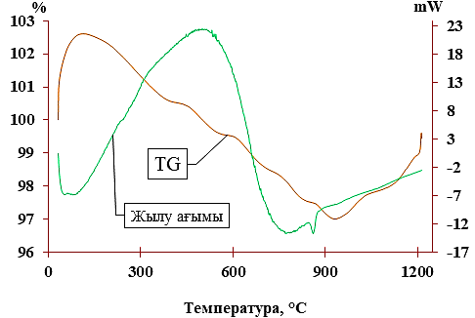
Сурет 2.11 – АМС қорытпасының дериватограммасы
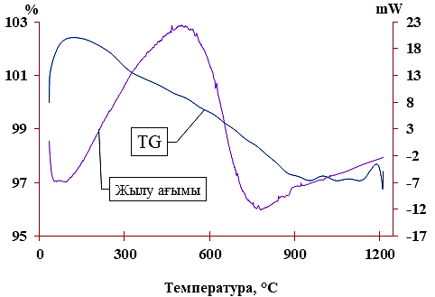
Сурет 2.12 – ФСА қорытпасының дериватограммасы

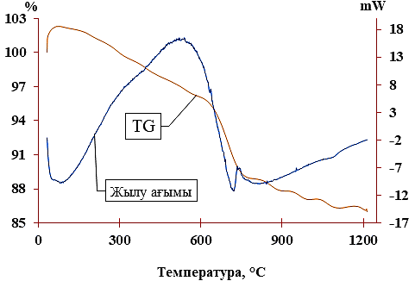

Сурет 2.13 – ФСХ шаңының дериватограммасы

АМС, ФСА қорытпаларының және ФСХ шаңының дериватограммалары (2.11–2.13-ші суреттер) олардың жоғары температурадағы термиялық мінез-құлқы мен фазалық түрленулерінің заңдылықтарын анықтауға мүмкіндік берді. Барлық үлгілерде 200 °C-қа дейінгі температура диапазонында әлсіз эндотермиялық эффект байқалды, бұл ылғалдың және адсорбцияланған ұшпа компоненттердің бөлінуімен байланысты. Бұл кезеңде материалдардың құрылымында елеулі өзгерістер болмайды, алайда олардың беткі күйі мен реакциялық қабілетіне әсер ететін бастапқы физика-химиялық өзгерістер жүреді.
400–850 °C температура аралығында айқын эндотермиялық және экзотермиялық эффектілер тіркелді, олар тұрақсыз қосылыстардың ыдырауымен, интерметалдық фазалардың қайта ұйымдасуымен және жаңа фазалардың түзілуімен сипатталады. Бұл кезең материалдардың ішкі құрылымының қайта қалыптасуымен және компоненттер арасындағы өзара әрекеттесудің күшеюімен ерекшеленеді. Мұндай құрылымдық өзгерістер қорытпалардың фазалық құрамын тұрақтандыруға және олардың кейінгі жоғары температуралық қасиеттерін анықтауға маңызды әсер етеді.
850–1200 °C диапазонында балқу алдындағы құрылымдық қайта құрулар мен термодинамикалық тұрақты фазалардың қалыптасуы байқалады. Бұл үрдістер материалдардың жоғары температурадағы тұрақтылығын, фазалық тепе-теңдігін және металлургиялық үрдістердегі реакциялық қабілетін анықтайтын негізгі факторлар болып табылады. Әсіресе, осы температура аймағында құрылымның тұрақтануы мен жаңа фазалардың түзілуі олардың металлургиялық өңдеу кезінде тиімді әрекеттесуіне жағдай жасайды [79].

2-ші тарау бойынша қорытынды
Жүргізілген зерттеулер хром-марганецті лигатураны балқытуға арналған бастапқы шикіқұрам материалдарының физика-химиялық қасиеттерін анықтауға мүмкіндік берді. Кемпірсай хром кенінің құрамында негізгі компонент Cr₂O₃ – 39,86 %, сондай-ақ MgO – 27,85 %, Fe₂O₃ – 11,84 % және SiO₂ – 10,93 % бар екені анықталды. Рентгенфазалық талдау кеннің негізгі фазасы хромшпинелид екенін көрсетті, ал негізгі дифракциялық максимумдар 2θ = 43,54° және 63,32° аймақтарында тіркелді. СЭМ зерттеулері кеннің гетерофазалы құрылымға ие екенін және ≈100 мкм хромит түйіршіктерінен тұратынын көрсетті. ДТА талдауы бойынша қыздыру кезінде ~150 °C-та ылғалдың бөлінуі, ~480 °C-та Fe²⁺→Fe³⁺ тотығуы, ал 600–800 °C (макс. ≈750 °C) температура аймағында магнийлі силикаттардың термиялық диссоциациясымен байланысты негізгі фазалық өзгерістер байқалды.
Кереге-Тас темірлі-марганец кенінің химиялық құрамында Mn₂O₃ – 38,29 %, Fe₂O₃ – 39,87 % және SiO₂ – 16,74 % бар, ал Mn/Fe қатынасы 1,75:1 құрайды. РФТ нәтижелері кен құрамында негізгі фазалар ретінде гематит (Fe₂O₃) және пиролюзит (MnO₂) бар екенін көрсетті. СЭМ/ЭДС талдауы кеннің криптокристалды құрылымын анықтап, жекелеген микроаймақтарда Mn мөлшері 52,56 %-ға дейін жететінін көрсетті. ДТА–ТГ талдауы Кереге-Тас темірлі-марганец кенін қыздыру кезінде ~1200 °C-қа дейін 16–17 % масса шығыны болатынын және негізгі фазалық өзгерістер 350–750 °C пен 750–1200 °C температура аймақтарында жүретінін көрсетті.
Тотықсыздандырғыш ретінде қолданылған кремний алюминийлі қорытпалар құрамында белсенді элементтердің жоғары мөлшері анықталды: АМС-та Si – 48,39 %, Mn – 29,04 %, ФСА-да Si – 48,62 %, Fe – 40,52 %, ал ФСХ шаңында Si – 32,22 % және Cr – 24,10 %. РФТ нәтижелері олардың көпфазалы құрылымын көрсетіп, негізгі фазалар ретінде Mn₁₁Si₁₉, FeSi, FeSi₂ және Cr₃Si анықталды. ДТА талдауы бойынша негізгі құрылымдық өзгерістер 400–850 °C аралығында жүріп, 850–1200 °C температурада тұрақты фазалар қалыптасатыны анықталды.
3 ХРОМ-МАРГАНЕЦТІ ЛИГАТУРАНЫ БАЛҚЫТУ ҮРДІСІН ТЕРМОДИНАМИКАЛЫҚ ЖӘНЕ МАТЕМАТИКАЛЫҚ МОДЕЛЬДЕУ

Хром-марганецті лигатура өндірісінің тиімділігін ғылыми негіздеу үшін термодинамикалық модельдеу кеңінен қолданылады. Бұл әдіс металлургиялық жүйелерде жүретін химиялық реакциялар бағытын, фазалық тепе-теңдікті және үрдістің энергетикалық тиімділігін бағалауға мүмкіндік береді. Жоғары температуралы көпкомпонентті жүйелердің толық сипаттамасын тәжірибелік жолмен анықтау қиын болғандықтан, термодинамикалық модельдеу үрдісті талдаудың маңызды ғылыми құралы болып табылады.
Термодинамикалық модельдеу қатты, сұйық және газ фазаларындағы қосылыстардың термодинамикалық қасиеттеріне негізделіп, реакциялардың жүру мүмкіндігін, тепе-теңдік жағдайын және фазалық құрамның қалыптасуын анықтауға мүмкіндік береді. Бұл тәсіл технологиялық үрдістердің оңтайлы параметрлерін ғылыми тұрғыдан негіздеуде кеңінен қолданылады. Әдеби деректер [80, 81] әртүрлі қосылыстардың термодинамикалық сипаттамаларының кең температура аралығында зерттелгенін көрсетеді, бұл мәліметтер хром-марганецті лигатура алу үрдісін модельдеуге және оны оңтайландыруға мүмкіндік береді.

3.1 Термодинамикалық модельдеудің теориялық негіздері
Термодинамикалық талдау шикіқұрам компоненттерінің балқу басталған сәттен бастап металл және қож фазаларының түзілуіне дейінгі түрлену бағыттарын анықтауға мүмкіндік береді. Осы мақсатта Fe–Cr–Mn–Si–Al–Ca–Mg–O көпкомпонентті жүйесіндегі негізгі тотықсыздану реакциялары мен фазалық өзара әрекеттесулер зерттелді.
Хром-марганецті лигатураны балқыту үрдісін термодинамикалық модельдеу HSC Chemistry 10.0 бағдарламасында жүргізілді. Бағдарламаның деректер қорында 30 000-нан астам химиялық қосылыстардың термодинамикалық параметрлері қамтылған және «Equilibrium Compositions» модулі Гиббс энергиясының минимумына негізделген тепе-теңдік есептеулерін жүргізуге мүмкіндік береді [82]. Есептеулердің дәлдігі 4–6 % шегінде бағаланады [83, 84], бұл үрдістің оңтайлы параметрлерін анықтауға және тәжірибелік зерттеулер санын азайтуға мүмкіндік береді.
Fe–Cr–Mn–Si–Al–Ca–Mg–O жүйесін модельдеу келесі шарттарда жүргізілді: температура 1400, 1600 және 1800 °C; қысым 0,1 МПа; жүйе жабық деп қабылданды. Көрсетілген температуралар металлургиялық үрдістерге тән жұмыс диапазонын қамтиды. Тотықсыздандырғыштардың мөлшері 10–100 кг аралығында өзгертіліп, олардың фазалық құрамға және Cr мен Mn тотықсыздану дәрежесіне әсері бағаланды. Сонымен қатар түзілетін металдық және қождық фазалардың құрамы мен арақатынасы қарастырылды [85].
Хром-марганецті лигатураны балқыту үрдісін зерттеу мақсатында термодинамикалық модельдеу үш түрлі нұсқа бойынша (сурет 3.1) шикіқұрам материалдарымен жүзеге асырылды. Бұл нұсқалар хром кені мен темірлі-марганец кенінің әртүрлі тотықсыздандырғыштармен – АМС, ФСА және ФСХ шаңымен – комбинациясын негізге алады. Барлық жағдайларда қож түзілуін реттеу, қождың тұтқырлығын азайту және балқу жағдайларын жақсарту мақсатында қосымша қождама ретінде әк енгізілді.

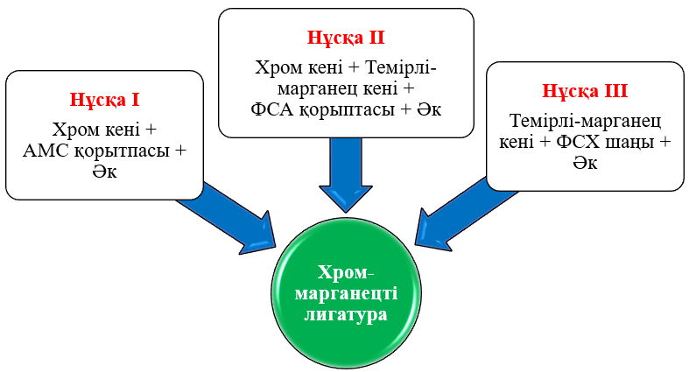

Сурет 3.1 - Әртүрлі тотықсыздандырғыштар қолданылған шикіқұрам нұсқалары

Термодинамикалық модельдеу үшін пайдаланылған бастапқы шикіқұрам материалдарының қоспасының құрамы «HSC Chemistry 10.0» бағдарламалық кешенінде есептеліп, оның нәтижелері 3.1-ші кестеде көрсетілген. Зерттеу жұмыстары 100 кг кен қоспасына 10–100 кг (қадам 10 кг) аралығында тотықсыздандырғыш енгізу жағдайында жүргізілді (кесте 3.1).

Кесте 3.1 - Бастапқы шикіқұрам материалдары қоспаларының құрамы

№ | Хром кені, 100 кг |  |  |  |  |  | АМС қорытпасы,  10–100 кг, қадам 10 кг
№ | Cr₂O₃ | Fe₂O₃ | SiO₂ | Al₂O₃ | MgO | CaO | Fe | Si | Al | Mn
1 | 39,86 | 11,84 | 10,93 | 8,85 | 27,85 | 0,64 | 0,98 | 5,08 | 0,90 | 3,05
 |  |  |  |  |  |  | 1,96 | 10,16 | 1,76 | 6,09
 |  |  |  |  |  |  | 2,93 | 15,23 | 2,69 | 9,14
 |  |  |  |  |  |  | 3,91 | 20,31 | 3,59 | 12,19
 |  |  |  |  |  |  | 4,89 | 25,39 | 4,49 | 15,24
 |  |  |  |  |  |  | 5,87 | 30,47 | 5,38 | 18,28
 |  |  |  |  |  |  | 6,85 | 35,54 | 6,28 | 21,33
 |  |  |  |  |  |  | 7,82 | 40,62 | 7,18 | 24,38
 |  |  |  |  |  |  | 880 | 45,70 | 8,07 | 27,42
 |  |  |  |  |  |  | 9,78 | 50,78 | 8,97 | 30,47
3.1-ші кестенің жалғасы
№ | Хром және темірлі-марганец кені,  50/50 кг |  |  |  |  |  | ФСА қорытпасы,  10–100 кг, қадам 10 кг
№ | Cr₂O₃ | Mn₂O₃ | Fe₂O₃ | SiO₂ | Al₂O₃ | MgO | Fe | Si | Al
2 | 19,93 | 19,04 | 25,74 | 13,79 | 5,70 | 14,00 | 3,64 | 1,16 | 5,20
 |  |  |  |  |  |  | 7,28 | 10,41 | 2,32
 |  |  |  |  |  |  | 10,92 | 15,61 | 3,47
 |  |  |  |  |  |  | 14,55 | 20,81 | 4,63
 |  |  |  |  |  |  | 18,19 | 26,02 | 5,79
 |  |  |  |  |  |  | 21,83 | 31,22 | 6,95
 |  |  |  |  |  |  | 25,47 | 36,42 | 8,11
 |  |  |  |  |  |  | 29,11 | 41,63 | 9,26
 |  |  |  |  |  |  | 32,75 | 46,83 | 10,42
 |  |  |  |  |  |  | 36,39 | 52,03 | 11,58
№ | Темірлі-марганец кені, 100 кг |  |  |  |  |  | ФСХ шаңы,  10–100 кг, қадам 10 кг
№ | Mn₂O₃ | Fe₂O₃ | SiO₂ | Al₂O₃ | MgO | CaO | Fe | Si | Cr
3 | 38,29 | 39,87 | 16,74 | 2,57 | 0,15 | 2,34 | 2,01 | 4,57 | 3,42
 |  |  |  |  |  |  | 4,02 | 9,14 | 6,84
 |  |  |  |  |  |  | 6,03 | 13,71 | 10,26
 |  |  |  |  |  |  | 8,05 | 18,28 | 13,67
 |  |  |  |  |  |  | 10,06 | 22,85 | 17,09
 |  |  |  |  |  |  | 12,07 | 27,42 | 20,51
 |  |  |  |  |  |  | 14,08 | 31,99 | 23,93
 |  |  |  |  |  |  | 16,09 | 36,56 | 27,35
 |  |  |  |  |  |  | 18,10 | 41,13 | 30,77
 |  |  |  |  |  |  | 20,11 | 45,70 | 34,18

Осылайша, HSC Chemistry 10.0 бағдарламалық кешені екі негізгі міндетті шешу үшін қолданылды: шикіқұрамдағы хром, марганец, темір және кремний тотықтарын металл күйіне дейін тотықсыздандыруға қажетті кремний алюминийлі тотықсыздандырғыштың теориялық шығынын есептеу және реакциялардың термодинамикалық ықтималдығын талдау арқылы үрдістің оңтайлы температуралық режимін анықтау.
Зерттеудің келесі кезеңінде балқыту үрдісіндегі қож құрамын реттеу мақсатында FactSage 8.4 бағдарламалық кешені пайдаланылды. Модельдеу барысында әкті қождама ретінде енгізудің балқымадағы фазалық құрамға, тұтқырлыққа және физика-химиялық қасиеттерге әсері бағаланды. Бұл тәсіл тәжірибелік балқытулар санын азайтып, үрдістің оңтайлы режимдерін алдын ала анықтауға мүмкіндік берді.
Моделдеу барысында қождың технологиялық қасиеттерін анықтайтын екі негізгі сипаттамаға ерекше назар аударылды:
- Қождың тұтқырлығы. Бұл – металдың қождан толық бөлінуін қамтамасыз ететін негізгі параметр. Қождың оңтайлы аққыштығын анықтау үшін бағдарламаның «Viscosity of liquid oxides» модулі қолданылды.
- Қождың фазалық құрамы. Балқыту температурасында қождың қандай тепе-теңдік фазалардан тұратынын анықтау маңызды. Яғни, оның толық сұйық күйде болатынын немесе сұйықтықпен бірге мелилит, шпинель сияқты нақты минералогиялық фазалардың кристалдары пайда болатынын болжау қажет болды. Бұл талдау үшін бағдарламаның «Phase Diagram» модулі қолданылып, зерттеліп отырған қож құрамының фазалық диаграммадағы нақты қай тұрақтылық аймағында орналасқаны көрсетілді.
Осылайша, FactSage бағдарламасында жүргізілген кешенді моделдеу қождың тұтқырлығын оңтайландырып қана қоймай, сонымен қатар оның минералогиялық құрамын алдын ала болжауға мүмкіндік берді. Бұл металды қождан тиімді бөліп алуға және пеш футеровкасының тозуын азайтуға бағытталған қож құрамының оңтайлы диапазонын ғылыми тұрғыдан негіздеуге жол ашады.

3.2 АМС қорытпасын қолдану арқылы хром-марганецті лигатураны термодинамикалық модельдеу
Тотықсыздандырғыш ретінде АМС қорытпасын қолдану арқылы хром-марганецті лигатураны балқыту үрдісінде термодинамикалық тепе-теңдік жағдайында қалыптасатын металдық және қождық фазалардың құрамы анықталды. Фазалық талдау нәтижелері жүйедегі компоненттердің күрделі физика-химиялық өзара әрекеттесуін көрсетті.
Зерттеу нәтижесінде металдық фазаның негізгі элементтері Cr, Mn, Fe және Si екендігі анықталды. Алайда, бұл элементтер балқымада жай ғана ерітінді түзбей, бір-бірімен химиялық байланысқа түсіп, әртүрлі интерметаллидтік қосылыстар, негізінен силицидтер құрайтыны белгілі болды. Кремнийдің жүйедегі белсенділігі жоғары болып, оның негізгі металдармен тұрақты химиялық қосылыстар түзуі – алынатын лигатураның құрылымы мен соңғы қасиеттерін анықтайтын негізгі фактор болып табылды. Термодинамикалық модельдеу нәтижесінде келесідей металдық фаза есепке алынды: Mn, Cr₅Si₃, CrSi₂, FeSi, Cr, CrSi, Fe, Si, Cr₃Si, Fe₃Si, FeSi₂, FeSi_{2,33}, Fe₅Si₃.
Қождық фаза – балқыту үрдісінің жалпы тиімділігін сипаттайтын негізгі индикаторлардың бірі. Оның минералогиялық құрамы балқымадағы термиялық жағдайларды, фазалық тепе-теңдікті және қождың тұтқырлық деңгейін анықтайды. Сонымен қатар, қож құрамындағы Cr₂O₃ және MnO тотықтарының мөлшері хром мен марганецтің тотықсыздану дәрежесін көрсететін маңызды көрсеткіш болып табылады. Бұл параметрлер металды алу тиімділігіне тікелей әсер етіп, үрдістің экономикалық нәтижелілігін айқындайды. Модельдеу нәтижесінде келесідей қождық фаза анықталды: MgO*Al₂O₃, Cr₂O₃, MgSiO₃, Mg₂SiO₄, Al₂O₃, SiO₂, MgO, Cr₂MgO₄, Cr₂FeO₄, MgCr₂O₄, CaMgSi₂O₆, CaO*MgO*SiO₂, CaO*MgO*2SiO₂, CaO*Cr₂O₃, Fe_{0,947}O, Mg₃Al₂Si₃O₁₂, FeO, CaO*Al₂O₃*2SiO₂, CaSiO₃.
Зерттеу барысында анықталған күрделі фазалық құрам негізінде, металдық фаза негізгі элементтердің (Cr, Fe, Mn, Si) массасына, ал қождық фаза негізгі тотықтарының (CaO, SiO₂, Al₂O₃, MnO және т.б.) массасына қайта есептелді (3.2–3.4-ші суреттер).
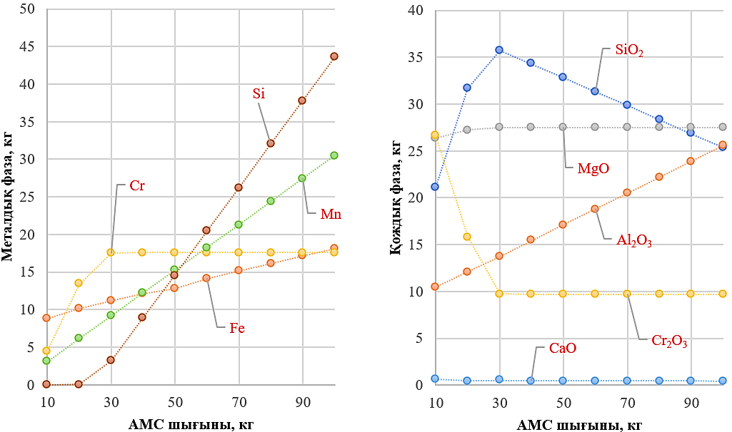

Сурет 3.2 – 1400 °C температурада металдық және қождық фазаның тотықсыздандырғыш (АМС) шығынына (10 кг-нан 100 кг-ға дейін) тәуелділігі

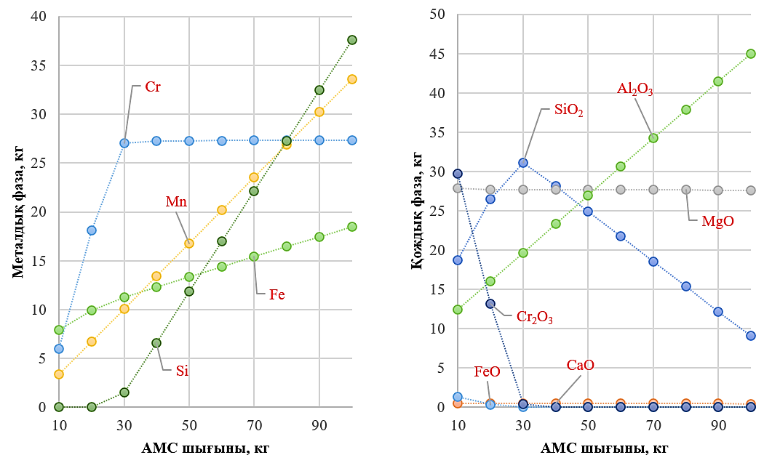

Сурет 3.3 – 1600 °C температурада металдық және қождық фазаның тотықсыздандырғыш (АМС) шығынына (10 кг-нан 100 кг-ға дейін) тәуелділігі

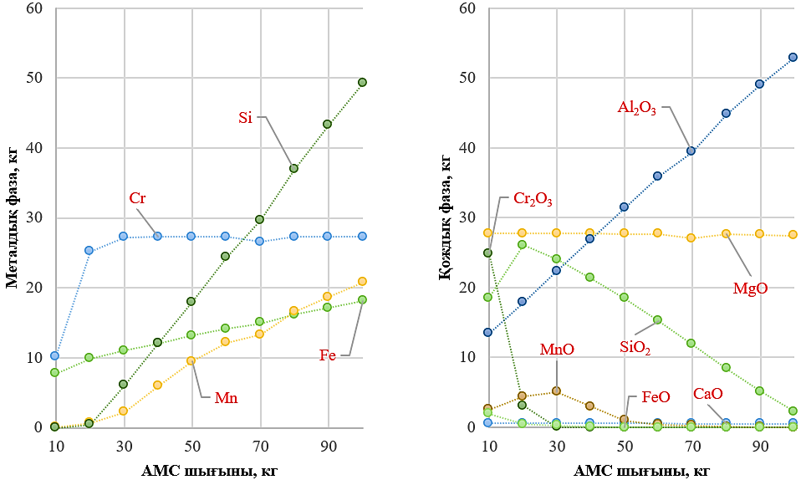
Сурет 3.4 – 1800 °C температурада металдық және қождық фазаның тотықсыздандырғыш (АМС) шығынына (10 кг-нан 100 кг-ға дейін) тәуелділігі

3.2–3.4-ші суреттерде 1400, 1600 және 1800 °C температураларда металдық және қождық фазалардың құрамының АМС тотықсыздандырғышының шығынына тәуелділігі көрсетілген. Көрсетілген тәуелділіктер температура өзгерген сайын фазалардың құрамы мен элементтердің таралу сипатының айтарлықтай өзгеретінін байқатады. Алынған нәтижелер температураның тотықсыздану реакцияларының термодинамикалық тиімділігіне, сондай-ақ Cr, Mn және Fe элементтерінің металл және қож фазалары арасында таралуына шешуші әсер ететінін көрсетті. Температура артқан сайын тотықсыздану дәрежесінің жоғарылауы мен элементтердің металл фазасына өту үрдісі күшейетіні, ал төмен температураларда бұл үрдістердің баяу жүретіні байқалады.
1400 °C температурада MnO, SiO₂ және FeO тотықтарының тотықсыздануы салыстырмалы түрде тиімді жүріп, металл фазасында Si мен Mn мөлшерінің тұрақты өсуі байқалады, ал Fe мөлшері бастапқы кезеңде өсіп, кейін тұрақтанады. Алайда Cr₂O₃ тотықсыздануы бұл температурада толық жүзеге аспайды, нәтижесінде хромның едәуір бөлігі қож фазасында сақталады. Бұл Cr₂O₃ тотығының жоғары термодинамикалық тұрақтылығымен түсіндіріледі, себебі Гиббс энергиясы бойынша Cr₂O₃ → Cr реакциясы тек 1500–1600 °C температура аймағында ғана термодинамикалық тұрғыдан тиімді жүреді [86]. Сондықтан 1400 °C жағдайында хромның металл фазасына өту дәрежесі шектеулі болады, ал қож құрамында Cr₂O₃ мөлшері жоғары деңгейде сақталады.
1600 °C температурада тотықсыздану үрдістерінің тиімділігі айтарлықтай артады. Бұл жағдайда Cr₂O₃, FeO және MnO тотықтарының толық дерлік тотықсыздануы қамтамасыз етіліп, металл фазасында Cr, Mn және Si мөлшерінің жоғарылауы байқалады. Әсіресе хромның металл фазасына өтуі толық жүзеге асып, оның мөлшері тұрақты деңгейге жетеді, ал қож құрамындағы Cr₂O₃ концентрациясы нөлге жуықтайды. Қож құрамында негізінен Al₂O₃ және SiO₂ жиналып, оның қолайлы реологиялық қасиеттері қалыптасады. Бұл 1600 °C температура хром-марганецті лигатураны алу үшін ең тиімді термодинамикалық аймақ екенін дәлелдейді.
1800 °C температурада Cr және Fe тотықсыздануы толық дерлік жүзеге асқанымен, марганец үшін қолайсыз жағдай қалыптасады. Жоғары температураның әсерінен марганецтің ұшқыштығы артып, оның белгілі бір бөлігі газ және шаң фазасына өтеді, соның салдарынан металл фазасындағы Mn шығымы төмендейді. Бұл құбылыс әсіресе жоғары температурада марганецтің булану бейімділігінің күшеюімен түсіндіріледі. Қож құрамында MnO мөлшері азайғанымен, толық жойылмайды, бұл марганецтің бір бөлігінің тотықсызданбай қалуымен қатар, екінші бөлігінің жүйеден ұшып кетуімен байланысты. Нәтижесінде марганецтің жалпы баланстық шығыны артып, оның тиімді алынуына теріс әсер етеді.
Алынған нәтижелер температураның тотықсыздану үрдісінің тиімділігіне тікелей әсер ететінін көрсетті. 1400 °C температура хром оксидтерінің толық тотықсыздануы үшін жеткіліксіз болып, металл фазасының түзілуін шектейді, ал 1800 °C температурада марганецтің ұшпа шығындарының артуы байқалады, бұл оның тиімді алынуын төмендетеді. 1600 °C температура жағдайында Cr, Mn және Fe тотықтарының тотықсыздану үрдістері барынша тиімді жүріп, металл фазасының жоғары шығымына қол жеткізіледі. Бұл температурада жүйеде тотықсыздану мен булану үрдістері арасындағы оңтайлы тепе-теңдік қалыптасады. 1600 °C-та жүргізілген термодинамикалық модельдеу нәтижелері АМС мөлшерін 30 кг деңгейінде қолдану кезінде жүйе ең қолайлы тепе-теңдік күйіне өтетінін көрсетті (кесте 3.2), бұл негізгі элементтердің максималды бөлінуін және үрдістің тиімділігін қамтамасыз етеді.

Кесте 3.2 – Металл және қож құрамы (1600 °C температура мен 30 кг АМС шығынында)

Металл құрамы, % |  |  |  | Қож құрамы, %
Fe | Cr | Mn | Si | CaO | SiO₂ | MgO | Al₂O₃ | FeO | Cr₂O₃
22,54 | 54,18 | 20,20 | 3,08 | 0,65 | 39,18 | 34,89 | 24,76 | 0,07 | 0,45

Келесі кезеңде жүйенің қож түзуші бөлігін реттеу қарастырылды, өйткені қождың тұтқырлығы, аққыштығы және фазалық тұрақтылығы металл мен қождың тиімді бөлінуіне тікелей әсер етеді және үрдістің жалпы тиімділігін айқындайды. Осыған байланысты әк (CaO) мөлшерін оңтайлы анықтау негізгі міндеттердің бірі ретінде қарастырылды. Осы мақсатта 1600 °C температурада қож құрамына қосылатын CaO мөлшері 0–150 кг аралығында 10 кг қадаммен өзгертіліп, термодинамикалық модельдеу жүргізілді.
Модельдеу барысында қождың негізділігі, тұтқырлығы (η) және ликвидус температурасы есептеліп, олардың өзгеру заңдылықтары талданды. Алынған нәтижелер CaO мөлшерінің өзгеруі қождың құрылымдық күйіне, ағындылық қасиеттеріне және фазалардың өзара бөлінуіне тікелей әсер ететінін көрсетті. Сонымен қатар бұл параметрлердің өзгеруі үрдістің термодинамикалық тұрақтылығына да ықпал ететіні анықталды. Кесте 3.3-те CaO мөлшерінің артуына байланысты қождың химиялық құрамы мен негізділік деңгейінің өзгеруі келтірілген.

Кесте 3.3 – Зерттелінді қождың химиялық құрамы, масс. %

№ | CaO, кг | Қож құрамы |  |  |  |  |  | *В₃
№ | CaO, кг | CaO | SiO₂ | MgO | Al₂O₃ | FeO | Cr₂O₃ | *В₃
1 | 0 | 0,65 | 39,18 | 34,89 | 24,76 | 0,07 | 0,45 | 0,56
2 | 10 | 11,77 | 34,79 | 30,98 | 21,99 | 0,06 | 0,40 | 0,75
3 | 20 | 20,66 | 31,29 | 27,86 | 19,78 | 0,06 | 0,36 | 0,95
4 | 30 | 27,91 | 28,43 | 25,31 | 17,97 | 0,05 | 0,32 | 1,15
5 | 40 | 33,95 | 26,04 | 23,19 | 16,46 | 0,05 | 0,30 | 1,34
6 | 50 | 39,06 | 24,03 | 21,40 | 15,19 | 0,04 | 0,27 | 1,54
7 | 60 | 43,43 | 22,31 | 19,86 | 14,10 | 0,04 | 0,25 | 1,74
8 | 70 | 47,22 | 20,81 | 18,53 | 13,16 | 0,04 | 0,24 | 1,94
9 | 80 | 50,53 | 19,51 | 17,37 | 12,33 | 0,04 | 0,22 | 2,13
10 | 90 | 53,46 | 18,35 | 16,35 | 11,60 | 0,03 | 0,21 | 2,33
11 | 100 | 56,05 | 17,33 | 15,43 | 10,95 | 0,03 | 0,20 | 2,53
12 | 110 | 58,37 | 16,42 | 14,62 | 10,38 | 0,03 | 0,19 | 2,72
13 | 120 | 60,46 | 15,59 | 13,89 | 9,86 | 0,03 | 0,18 | 2,92
14 | 130 | 62,35 | 14,85 | 13,22 | 9,38 | 0,03 | 0,17 | 3,12
15 | 140 | 64,07 | 14,17 | 12,62 | 8,96 | 0,03 | 0,16 | 3,32
16 | 150 | 65,63 | 13,55 | 12,07 | 8,57 | 0,03 | 0,15 | 3,51
*B₃ = (CaO+MgO)/SiO₂+Al₂O₃).

Модельдеу нәтижелері 1600 °C температурада CaO мөлшерінің артуы қождың химиялық құрамына және оның физика-химиялық қасиеттеріне елеулі әсер ететінін көрсетті. CaO мөлшері 0-ден 150 кг-ға дейін артқан сайын SiO₂ үлесі 39,18 %-дан 13,55 %-ға дейін төмендеп, қождың қышқылдық сипаты біртіндеп негізді жүйеге ауысатыны байқалады.
Бұл жағдайда FeO және Cr₂O₃ мөлшерлері төмен деңгейде қалып, айтарлықтай өзгеріске ұшырамайды. Сонымен қатар MgO мен Al₂O₃ үлестері де тиісінше 34,89 %-дан 12,07 %-ға және 24,75 %-дан 8,57 %-ға дейін азаяды, бұл қождың минералогиялық құрамы мен балқу қасиеттерінің өзгеруін көрсетеді.
CaO мөлшерінің артуы Ca²⁺ катиондарының силикатты құрылымға әсерімен түсіндіріледі: олар Si–O байланыстарын әлсіретіп, құрылымдық тордың бұзылуына және қождың негізділігінің артуына әкеледі. Осы өзгерістер нәтижесінде қождың құрылымдық ұйымдасуы жеңілдеп, оның реологиялық қасиеттері де өзгереді. Нәтижесінде негізділік коэффициенті (B₃) 0,56-дан 3,51-ге дейін өсіп, қождың құрылымдық күйінің өзгерісін сандық түрде сипаттайды және оның технологиялық қасиеттерінің өзгеруін айқындайды.
FactSage бағдарламасында құрылған CaO–MgO–Al₂O₃–SiO₂ жүйесінің фазалық диаграммасы CaO мөлшерінің 0,65 %-дан 65,63 %-ға дейін артуы қождың бірнеше фазалық аймақ арқылы өтетінін көрсетті. Бұл CaO мөлшерінің қождың фазалық күйіне, ликвидус температурасына және тұтқырлығына шешуші әсер ететінін және қож құрамын оңтайландыруда маңызды фактор болып табылатынын дәлелдейді.
CaO–MgO–SiO₂–Al₂O₃ жүйесінің (15 масс. % Al₂O₃) фазалық диаграммасын пайдалану зерттелген 16 қож құрамының фазалық орналасуын және олардың технологиялық қасиеттерін кешенді түрде бағалауға мүмкіндік берді (сурет 3.5). Қож көпкомпонентті тотықтық балқыма болғандықтан, алынған құрамдар нақты жеке химиялық қосылыстар ретінде емес, белгілі минералдық фазаларға сәйкес келетін фазалық аймақтармен сипатталды. Бұл тәсіл қождың балқу температурасы, тұтқырлығы және өндірістік тұрақтылығы арасындағы өзара байланысты сапалық тұрғыдан негіздеуге мүмкіндік береді. Сонымен қатар, әрбір анықталған фазалық аймақ үшін 1200–1800 °С температура аралығындағы қож тұтқырлығы FactSage бағдарламалық кешенінің «Viscosity» модулін қолдану арқылы есептеліп, олардың реологиялық мінез-құлқы сандық тұрғыдан бағаланды (сурет 3.6).

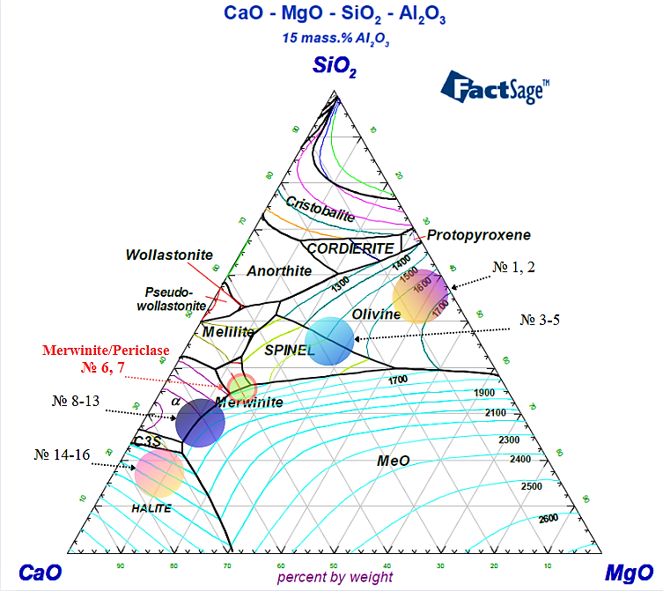

Сурет 3.5 – CaO–MgO–SiO₂ үштік фазалық диаграммасы (Al₂O₃ мөлшері 15 масс. %-ға тұрақты қимасы)
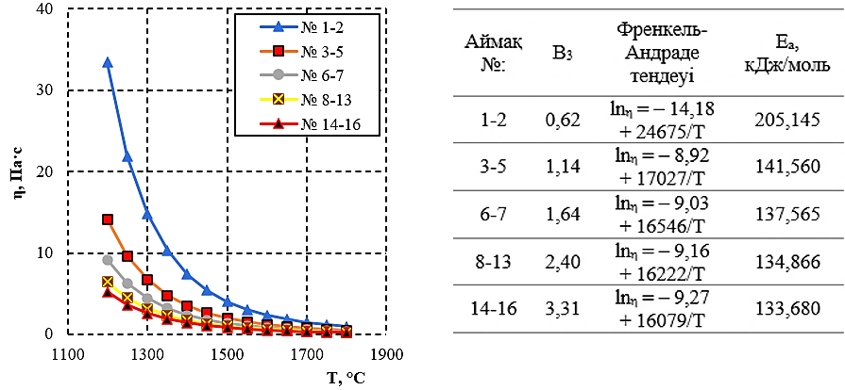

Сурет 3.6 – Фазалық диаграммада анықталған қождың әр аймақтағы тұтқырлығының температураға тәуелділігі және есептік көрсеткіштері

Фазалық диаграмманың №1–2 аймақтары SiO₂ және Al₂O₃ жоғары мөлшерімен сипатталып, қождың ең жоғары тұтқырлығын көрсетеді. Бұл аймақта активтену энергиясының жоғары мәні (E_{a} = 205,145 кДж/моль) силикатты және алюмосиликатты құрылымдағы Si–O–Si байланыстарының жоғары полимерленуімен түсіндіріледі. Магнийлі силикаттар мен алюмосиликаттардың болуы құрылымдық торды күшейтіп, балқыманың қозғалысын шектейді.
№3–5 аймақтарында CaO мөлшерінің артуына байланысты силикаттық құрылым ішінара деполимерленіп, балқыма оливин–шпинель фазалық аймағына өтеді. Бұл кезде Si–O–Si байланыстарының әлсіреуі нәтижесінде құрылымдық тордың байланысу дәрежесі төмендеп, балқыманың қозғалысы біршама жеңілдейді. Соған қарамастан, түзілетін фазалардың ерекшеліктеріне байланысты жүйенің тұтқырлығы салыстырмалы түрде жоғары деңгейде сақталады. Нәтижесінде активтену энергиясы 141,560 кДж/моль дейін төмендегенімен, балқыманың ішкі кедергісі толық жойылмай, масса алмасу үрдістерінің қарқындылығы белгілі бір деңгейде шектеледі.
№6–7 аймақтары мервинит (Ca₃MgSi₂O₈) және периклаз (MgO) фазаларына сәйкес келіп, технологиялық тұрғыдан ең қолайлы аймақ болып табылады. Бұл жағдайда негізділік B₃ = 1,64 мәніне жетіп, силикаттық құрылым тиімді деполимерленеді және активтену энергиясы 137,565 кДж/моль дейін төмендейді. Ликвидус температурасының 1600–1650 °C диапазонында тұрақтануы қождың толық балқуын қамтамасыз етіп, тұтқырлықтың төмендеуіне (1200 °C-та 9,141 Па∙с-тен жоғары температурада 0,354 Па∙с дейін) және масса алмасу мен тотықсыздану үрдістерінің жақсаруына әкеледі.
№8–13 аймақтарында CaO мөлшерінің артуымен кальцийлі силикаттар басым болып, негізділік 2,40 дейін өседі. Бұл силикаттық құрылымның әрі қарай деполимерленуіне және активтену энергиясының 134,866 кДж/моль дейін төмендеуіне әкеледі, алайда ликвидус температурасының жоғарылауы және қождың футеровкаға агрессивті әсері бұл аймақтың технологиялық қолданылуын шектейді.
№14–16 аймақтарында жоғары негізділік (B₃ = 3,31) жағдайында силикаттық құрылым толық дерлік деполимерленіп, активтену энергиясы ең төмен мәнге жетеді. Дегенмен, ликвидус температурасының 1800 °C-тен жоғары болуы энергия шығынын арттырып, еркін CaO болуына байланысты қождың үгітілуі мен шаңдануы байқалады, сондықтан бұл аймақ өндірістік тұрғыдан тиімсіз.
Осыған байланысты қож құрамын мервинит–периклаз және тұрақты кальцийлі силикаттар аймағында реттеу тиімді екені анықталды. Бұл аймақ қождың оңтайлы тұтқырлығымен, фазалық тұрақтылығымен және ликвидус температурасының 1600–1650 °C деңгейінде сақталуымен сипатталады. Эксперименттік зерттеулер үшін осы аймақты сипаттайтын репрезентативті құрам ретінде №7 қож таңдалды. Бұл құрам әктің оңтайлы мөлшерін және қождың реологиялық қасиеттерін бағалау үшін негіз ретінде қолданылып, алынған термодинамикалық есептеулер нәтижелері кейінгі балқыту нәтижелерін талдауға салыстырмалы база ретінде пайдаланылды.

Кесте 3.4 – Бірінші нұсқа бойынша термодинамикалық модельдеу нәтижесінде алынған металл және қож құрамы

Металл құрамы, % |  |  |  | Қож құрамы, %
Fe | Cr | Mn | Si | CaO | SiO₂ | MgO | Al₂O₃ | FeO | Cr₂O₃
22,54 | 54,18 | 20,20 | 3,08 | 43,43 | 22,31 | 19,86 | 14,10 | 0,04 | 0,25

3.3 ФСА қорытпасын қолдану арқылы хром-марганецті лигатураны термодинамикалық модельдеу
Бұл нұсқада ФСА қорытпасын тотықсыздандырғыш ретінде қолдана отырып, хром-марганецті лигатураны балқыту үрдісінің термодинамикалық моделі құрылды. Модельдеу барысында негізгі химиялық реакциялар, тотықсыздану сатылары және фазалар арасындағы тепе-теңдік жағдайлары ескерілді. Есептеу нәтижесінде металдық және қождық фазалардың құрамы анықталып, хром, марганец, темір және кремний элементтерінің фазалар арасындағы таралу заңдылықтары сандық тұрғыдан бағаланды (3.7–3.9-суреттер). Тотықсыздандырғыш ретінде ФСА қорытпасын қолдану арқылы термодинамикалық модельдеуде төмендегі қосылыстар есепке алынды:
- металдық фаза: FeSi, Fe, Mn, CrSi₂, Cr, Cr₅Si₃, Si, CrSi, Fe₃Si, Fe₅Si₃, FeSi₂, FeSi_{2,33}, Cr₃Si.
- қождық фаза: SiO₂, MgSiO₃, Al₂O₃, MgO*Al₂O₃, Cr₂FeO₄, Cr₂O₃, Mg₂SiO₄, Fe₃O₄, Fe₂O₃, FeO, FeAl₂O₄, CaO*Al₂O₃*2SiO₂, MgO, *3Al₂O₃*2SiO₂, Al4Mg₂Si₅O₁₈, FeSiO₃, CaMgSi₂O₆, *2FeO*SiO₂, CaO*MgO*2SiO₂, MgFe₂O₄, CaO*MgO*SiO₂, (CaFe)_{0,5}SiO₃, Mg₂Al₄Si₅O₁₈, CaSiO₃, Cr₂MgO₄, CaO*Cr₂O₃, CaAl₂SiO₆, MgCr₂O₄, CaMgSiO₄, CaO*Al₂O₃*SiO₂, Mg₃Al₂Si₃O₁₂, Fe₂MgO₄.
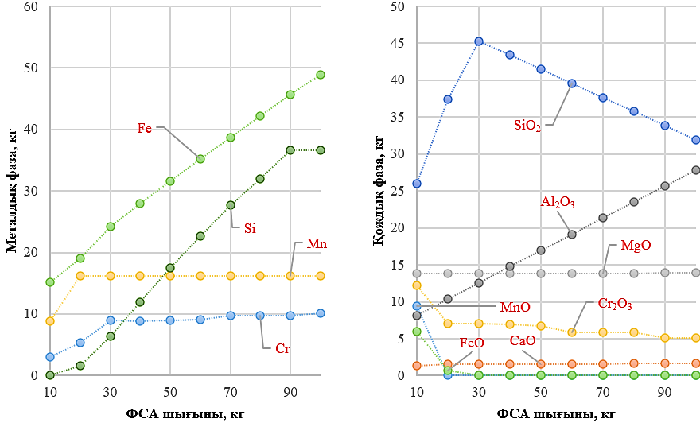

Сурет 3.7 – 1400 °C температурада металдық және қождық фазаның тотықсыздандырғыш (ФСА) шығынына (10 кг-нан 100 кг-ға дейін) тәуелділігі

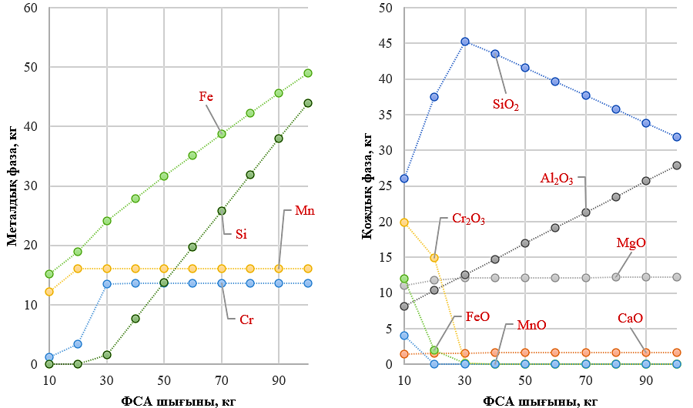

Сурет 3.8 – 1600 °C температурада металдық және қождық фазаның тотықсыздандырғыш (ФСА) шығынына (10 кг-нан 100 кг-ға дейін) тәуелділігі
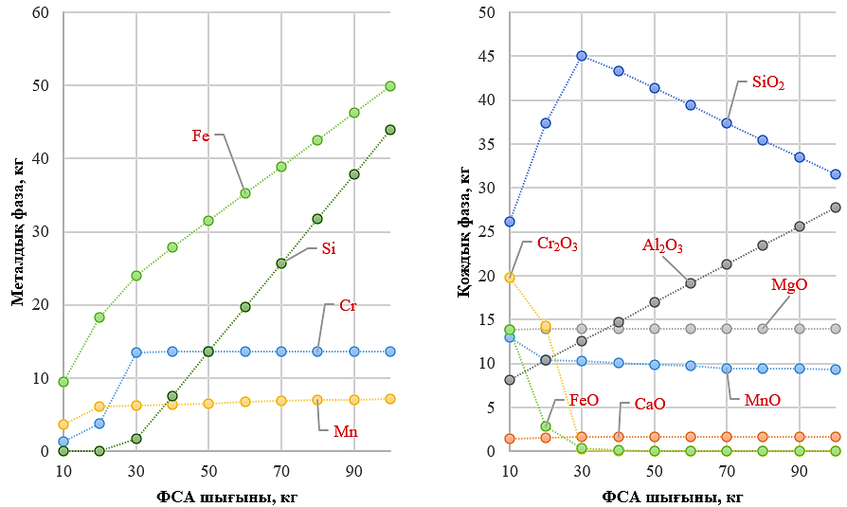

Сурет 3.9 – 1800 °C температурада металдық және қождық фазаның тотықсыздандырғыш (ФСА) шығынына (10 кг-нан 100 кг-ға дейін) тәуелділігі

1400–1800 °C температура аралығында жүргізілген термодинамикалық және фазалық талдау нәтижелері (сурет 3.7–3.9) элементтердің тотықсыздану тиімділігі температураға тікелей тәуелді екенін көрсетті. 1400 °C температурада Эллингем диаграммасына сәйкес FeO және MnO тотықтары Cr₂O₃-пен салыстырғанда оңай тотықсызданады, нәтижесінде Fe және Mn металдық фазаға белсенді өтеді, ал Cr₂O₃ жоғары термодинамикалық тұрақтылығына байланысты қож құрамында сақталады. Бұл температурада хромның толық тотықсыздануы термодинамикалық және кинетикалық шектеулермен тежеледі. Температураны 1600 °C-қа дейін арттырғанда тотықсыздану реакцияларының термодинамикалық тиімділігі айтарлықтай жақсарады. Бұл жағдайда FeO, MnO және Cr₂O₃ тотықтарының тұрақтылығы төмендеп, олардың барлығы дерлік металдық фазаға өтеді. Әсіресе ФСА шығыны шамамен 30 кг деңгейіне жеткенде хром толық дерлік тотықсызданады, ал қож құрамында FeO, MnO және Cr₂O₃ мөлшері іздік деңгейге дейін төмендейді.
Қождың құрамы тұрақты CaO–SiO₂–Al₂O₃–MgO жүйесімен сипатталып, жүйенің төмен оттегі потенциалы және термодинамикалық тепе-теңдік күйі қамтамасыз етіледі. 1800 °C температурада Fe және Cr тотықсыздануы толық жүзеге асқанымен, марганец үшін қолайсыз жағдай қалыптасады. Жоғары температура әсерінен MnO тұрақтылығы төмендеп, марганецтің бір бөлігі газ фазасына өтіп, оның жалпы шығымы азаяды. Бұл марганецтің жоғары температурада ұшқыштығының артуымен және фазалар арасында қайта таралуымен түсіндіріледі.
Жалпы алғанда, HSC 10 бағдарламасында жүргізілген модельдеу нәтижелері бойынша 1400 °C температура хромды толық тотықсыздандыру үшін жеткіліксіз болса, 1800 °C температура марганецтің ұшпа шығындарын арттырады. Ал 1600 °C температура Fe, Mn және Cr элементтерінің 99–100 % дейін металдық фазаға өтуін қамтамасыз етіп, тотықсыздану үрдісінің термодинамикалық және технологиялық тұрғыдан ең оңтайлы режимі болып табылады. Термодинамикалық модельдеу нәтижесінде анықталған металл және қож құрамы 3.5-ші кестеде көрсетілген.

Кесте 3.5 – Металл және қож құрамы (1600 °C температура мен 30 кг ФСА шығынында)

Металл құрамы, % |  |  |  | Қож құрамы, %
Fe | Cr | Mn | Si | CaO | SiO₂ | MgO | Al₂O₃ | FeO | Cr₂O₃
43,56 | 24,40 | 29,12 | 2,93 | 2,13 | 60,50 | 16,19 | 20,79 | 0,19 | 0,20

Алайда балқыту үрдісін тұрақтандыру және қождың физика-химиялық қасиеттерін басқару мақсатында қож құрамына әк (CaO) енгізу қарастырылды. CaO қосу қож негізділігін арттырып, тұтқырлығын төмендету арқылы металл мен қож фазаларының тиімді бөлінуін және Cr–Mn–Fe элементтерінің металл фазасына өтуін жақсартады.
Осы мақсатта FactSage бағдарламасы арқылы CaO шығыны 0–150 кг аралығында (10 кг қадаммен) термодинамикалық және реологиялық модельдеу жүргізілді. Нәтижелер әк мөлшерінің қож тұтқырлығына, фазалық күйіне және сұйық фаза үлесіне әсерін бағалауға мүмкіндік беріп, CaO–SiO₂–Al₂O₃–MgO жүйесінде қождың оңтайлы негізділігін қамтамасыз ететін тиімді әк мөлшерін анықтады.
3.6-шы кестеде CaO шығынының артуымен қождың химиялық құрамы мен негізділік коэффициентінің (B₃) 0,23-тен 2,69-ға дейін өзгеретіні көрсетілген. Бұл қождағы негіздік тотықтардың артып, қышқыл тотықтардың азаюымен байланысты қождың қышқыл–негіздік күйінің жүйелі өзгеруін көрсетеді.

Кесте 3.6 – Зерттелінді қождың химиялық құрамы, масс. %

№ | CaO, кг | Қож құрамы |  |  |  |  |  | *В₃
№ | CaO, кг | CaO | SiO₂ | MgO | Al₂O₃ | FeO | Cr₂O₃ | *В₃
1 | 0 | 2,13 | 60,50 | 16,19 | 20,79 | 0,19 | 0,20 | 0,23
2 | 10 | 13,67 | 53,36 | 14,28 | 18,34 | 0,17 | 0,18 | 0,39
3 | 20 | 22,78 | 47,73 | 12,78 | 16,41 | 0,15 | 0,16 | 0,55
4 | 30 | 30,15 | 43,18 | 11,56 | 14,84 | 0,13 | 0,14 | 0,72
5 | 40 | 36,23 | 39,41 | 10,55 | 13,55 | 0,12 | 0,13 | 0,88
6 | 50 | 41,34 | 36,26 | 9,71 | 12,46 | 0,11 | 0,12 | 1,05
7 | 60 | 45,70 | 33,57 | 8,99 | 11,54 | 0,10 | 0,11 | 1,21
8 | 70 | 49,45 | 31,25 | 8,36 | 10,74 | 0,10 | 0,10 | 1,38
9 | 80 | 52,71 | 29,23 | 7,82 | 10,05 | 0,09 | 0,10 | 1,54
10 | 90 | 55,58 | 27,45 | 7,35 | 9,44 | 0,08 | 0,09 | 1,71
3.6-шы кестенің жалғасы
11 | 100 | 58,12 | 25,88 | 6,93 | 8,90 | 0,08 | 0,09 | 1,87
12 | 110 | 60,39 | 24,48 | 6,55 | 8,42 | 0,08 | 0,08 | 2,03
13 | 120 | 62,42 | 23,23 | 6,22 | 7,98 | 0,07 | 0,08 | 2,20
14 | 130 | 64,26 | 22,09 | 5,91 | 7,59 | 0,07 | 0,07 | 2,36
15 | 140 | 65,92 | 21,06 | 5,64 | 7,24 | 0,07 | 0,07 | 2,53
16 | 150 | 67,44 | 20,13 | 5,39 | 6,92 | 0,06 | 0,07 | 2,69
*B₃ = (CaO+MgO)/SiO₂+Al₂O₃).

Зерттеу барысында CaO–MgO–SiO₂–Al₂O₃ төрткомпонентті жүйесінің 10 масс. % Al₂O₃ мөлшері тұрақты сақталған квази-үштік қимасындағы физикалық-химиялық өзгерістерге кешенді талдау жүргізілді (сурет 3.10). Эксперименттік үлгілерде әктің (CaO) 0-ден 150 кг-ға дейін біртіндеп енгізілуіне байланысты қож балқымаларының фазалық теңгерімі мен реологиялық (тұтқырлық) қасиеттерінің эволюциясы қарастырылды.
Al₂O₃ мөлшері барлық зерттелген 16 қож құрамында орташаланған тұрақты мән ретінде қабылданды. Бұл әдістемелік тәсіл әк мөлшерінің өзгеруіне қарамастан, жүйенің алюминий тотығы бойынша салыстырмалы химиялық тұрақтылығын қамтамасыз етеді және басқа компоненттердің қож қасиеттеріне тигізетін жеке әсерін нақты анықтауға мүмкіндік береді.

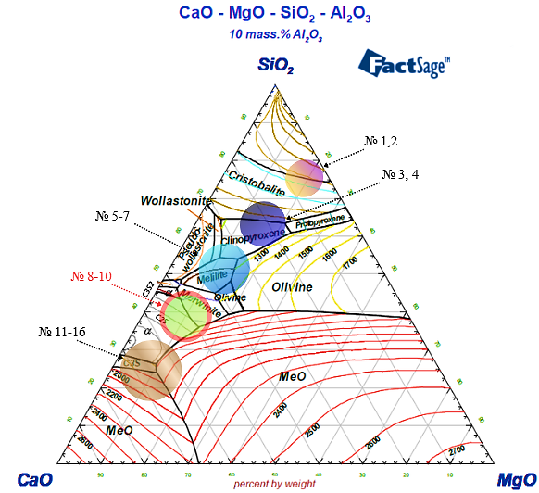
Сурет 3.10 – CaO–MgO–SiO₂ үштік фазалық диаграммасы (Al₂O₃ мөлшері
10 масс. %-ға тұрақты қимасы)
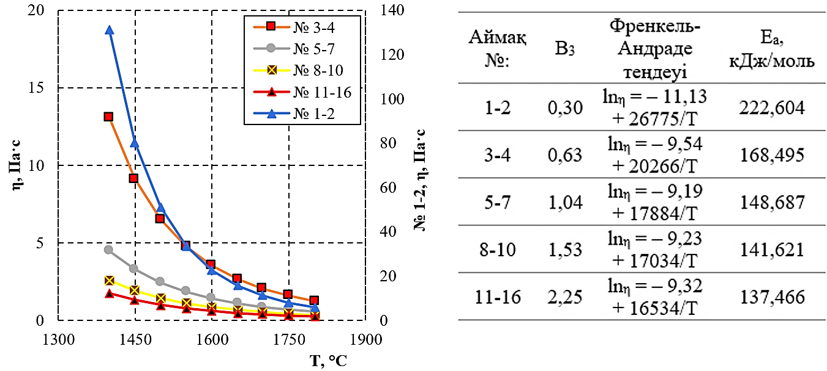
Сурет 3.11 – Фазалық диаграммада анықталған қождың әр аймақтағы тұтқырлығының температураға тәуелділігі және есептік көрсеткіштері

Фазалық диаграммада қож құрамының бастапқы жоғары кремнийлі аймақтан негізділігі жоғары кальцийге бай облыстарға дейінгі эволюциясы айқын көрінеді. Бұл қож құрылымының полимерленген күйден деполимерленген күйге ауысу заңдылықтарын және олардың балқыту үрдісінің технологиялық параметрлеріне әсерін түсіндіруге мүмкіндік береді. Әр фазалық аймақ үшін қож тұтқырлығының температураға тәуелділігі Франкель–Андраде теңдеуі арқылы өңделді. CaO мөлшерінің артуы силикаттық құрылымның деполимерленуіне және активтену энергиясының төмендеуіне әкеледі. Сонымен қатар Ca және Mg катиондарының алюмосиликатты құрылымдармен әрекеттесуі нәтижесінде қысқа диапазонды құрылымдық тәртіп қалыптасып, бұл Френкель–Андраде теңдеуіндегі A параметрінің өзгеруімен сипатталады.
Фазалық диаграмманың №1–2 аймақтары өте төмен негізділікпен сипатталып, қождың қышқыл табиғатын көрсетеді. Бұл аймақта тұтқырлықтың жоғары мәндері (131,389 Па∙с-қа дейін) және активтену энергиясының максималды деңгейі (E_{a} = 222,604 кДж/моль) силикатты тордың жоғары дәрежеде полимерленгенін көрсетеді, нәтижесінде балқыманың аққыштығы төмендеп, тотықсыздану реакцияларының кинетикасы баяулайды.
Әктің 20–30 кг енгізілуі №3–4 құрамдардың кристобалит пен клинопироксен фазалары аймағына өтуіне әкеледі. Бұл жағдайда силикаттық құрылым ішінара деполимерленіп, активтену энергиясы шамамен 54 кДж/моль-ге төмендейді. Алайда негізділік деңгейінің төмен болуы (B₃ = 0,63) бұл аймақтың өтпелі сипатта екенін көрсетеді.
Негізділіктің артуымен №5–7 құрамдар оливин-мелилит аймағына өтеді. Бұл жағдайда Френкель–Андраде теңдеуінің A параметрі төмендеп (A = –9,19), ал активтену энергиясы 148,687 кДж/моль деңгейінде сақталады. Мұндай өзгерістер силикаттық құрылымның деполимерленуімен қатар оливин және мелилит фазаларына тән иондық кластерлердің түзілуімен түсіндіріледі.
№8–10 құрамдар мервиниттен C₂S аймағына өтумен сипатталып, қож құрылымының айқын деполимерленуі байқалады. Si–O–Si байланыстарының бұзылуы нәтижесінде активтену энергиясы 141,621 кДж/моль-ге дейін төмендеп, қож тұтқырлығы технологиялық тұрғыдан қолайлы деңгейге жетеді. Бұл аймақта негізділік B ≈ 1,4–1,7 аралығында болып, ликвидус температурасы 1450–1550 °C деңгейінде қалыптасады. Мұндай жағдай қождың толық балқуын және металл мен қож арасындағы массалмасудың тиімді жүруін қамтамасыз етеді. Сондықтан №8–10 құрамдар хром-марганецті лигатураны алу үшін ең қолайлы жұмыс аймағы болып табылады.
Әктің мөлшері 100 кг-нан асқанда №11–16 құрамдар C₃S және CaO-ға қаныққан аймақтарға өтеді. Бұл жағдайда негізділік шамадан тыс өсіп, қатты фазалардың түзілу ықтималдығы артады, нәтижесінде қож тұтқырлығы жоғарылап, пеш футеровкасының тозуы күшейеді.
Жалпы алғанда, CaO–MgO–SiO₂–Al₂O₃ жүйесінде әк мөлшерінің артуы қождың жоғары кремнийлі қатты фазалардан сұйық фаза басым күйге біртіндеп ауысуын қамтамасыз етеді. Осы тұрғыдан №8–10 құрамдар құрылымдық деполимерлену, тұтқырлықтың төмендеуі және фазалық тұрақтылықтың оңтайлы үйлесімімен ерекшеленеді.
Зертханалық балқытулар үшін негізділік коэффициенті B = 1,71 болатын қож құрамы таңдалып, әрі қарайғы эксперименттерде жұмысшы қож ретінде қолданылды. Термодинамикалық есептеулер нәтижесінде алынған металл және қож фазаларының құрамы (кесте 3.7) тәжірибелік зерттеулер үшін негіз ретінде қабылданды және хром мен марганецтің металл фазасында жоғары дәрежеде жинақталуын қамтамасыз ететіні анықталды.

Кесте 3.7 – Екінші нұсқа бойынша термодинамикалық модельдеу нәтижесінде алынған металл және қож құрамы

Металл құрамы, % |  |  |  | Қож құрамы, %
Fe | Cr | Mn | Si | CaO | SiO₂ | MgO | Al₂O₃ | FeO | Cr₂O₃
43,56 | 24,40 | 29,12 | 2,93 | 55,58 | 27,45 | 7,35 | 9,44 | 0,08 | 0,09

3.4 ФСХ шаңын қолдану арқылы хром-марганецті лигатураны термодинамикалық модельдеу
Тотықсыздандырғыш ретінде ФСХ шаңын қолдану арқылы хром-марганецті лигатураны термодинамикалық есептеулер әртүрлі температуралық режимдерде және жүйеге енгізілген тотықсыздандырғыштың 10–100 кг мөлшерінде орындалып, осы параметрлердің тепе-теңдік фазалық құрамға әсері зерттелді (сурет 3.12-3.14).
Нәтижелер компоненттердің металл және қож фазалары арасында таралуын, негізгі металдардың (Fe, Cr, Mn) тотықсыздану дәрежесін және қождың негізгі физика-химиялық сипаттамаларын көрсететін графиктер мен кестелер түрінде ұсынылған.
Термодинамикалық талдау нәтижесінде металл фазасында Cr, Fe, Mn және Si элементтерінен тұратын таза металдық фаза, сондай-ақ хром, темір және марганец силицидтері анықталды. Хром силицидтері құрамына CrSi, CrSi₂, Cr₃Si және Cr₅Si₃, темір силицидтері құрамына FeSi, FeSi₂, Fe₃Si және Fe₅Si₃, ал марганец силицидтері құрамына MnSi, MnSi_{1,7}, Mn₃Si және Mn₅Si₃ қосылыстары жатады. Бұл фазалардың түзілуі металл фазасында кремнийдің белсенді қатысуын және силицидтік жүйелердің қалыптасуын көрсетеді.
Қож фазасының құрамын зерттеу оның негізінен CaO–Al₂O₃–SiO₂ жүйесіне жататын күрделі тотықтық кешен екенін көрсетті. Мұндай құрам қождың балқу температурасы, тұтқырлығы және тазарту қабілеті сияқты негізгі физика-химиялық қасиеттерін анықтайтын минералогиялық фазалардың түзілуіне әкеледі. Қож құрамында кальций алюмосиликаттары – CaAl₁₂O₁₉ (гибонит), CaAl₂Si₂O₈ (анортит), CaSiO₃ (волластонит), марганец силикаттары – MnSiO₃ (родонит) және Mn₂SiO₄ (тефроит), сондай-ақ Al₂O₃, Cr₂O₃, MnO, SiO₂ және MnO·Al₂O₃ анықталды.
Металл фазасындағы компоненттердің арақатынасы және олардың силицидтер түзу бейімділігі тотықсыздану мен легірлеу үрдістерінің тереңдігін, сондай-ақ элементтердің металл фазасына өту дәрежесін сипаттайды. Ал қож фазасында әртүрлі тотықтар мен силикаттардың болуы күрделі фазалық тепе-теңдіктің қалыптасуын көрсетіп, негізгі және қышқыл тотықтардың арақатынасы қождың құрылымы мен қасиеттерін, сондай-ақ элементтердің металл мен қож арасындағы бөлінуін анықтайды.

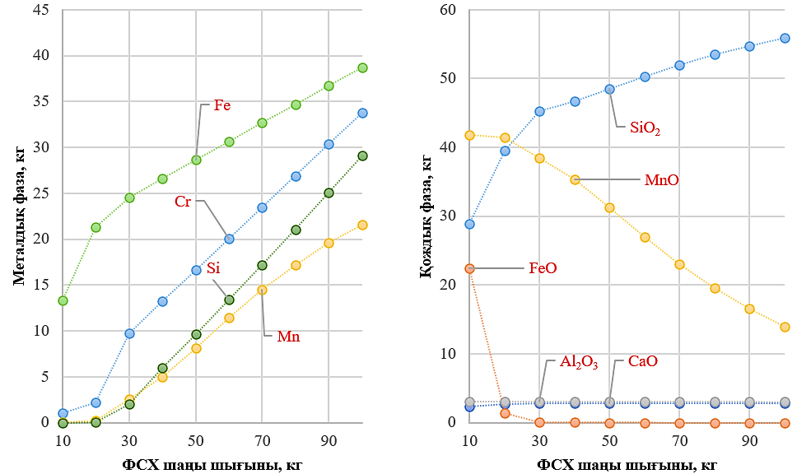

Сурет 3.12 – 1400 °C температурада температурада металдық және қождық фазаның тотықсыздандырғыш (ФСХ шаңы) шығынына (10 кг-нан 100 кг-ға дейін) тәуелділігі
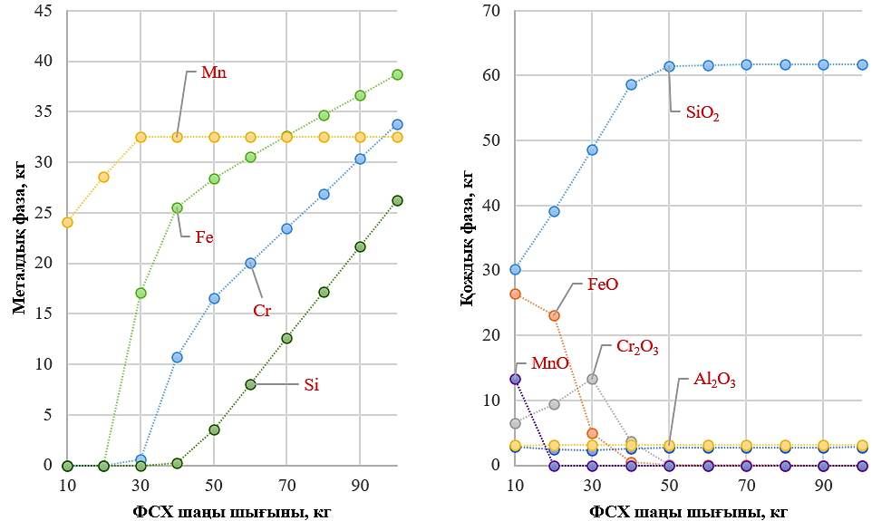

Сурет 3.13 – 1600 °C температурада температурада металдық және қождық фазаның тотықсыздандырғыш (ФСХ шаңы) шығынына (10 кг-нан 100 кг-ға дейін) тәуелділігі

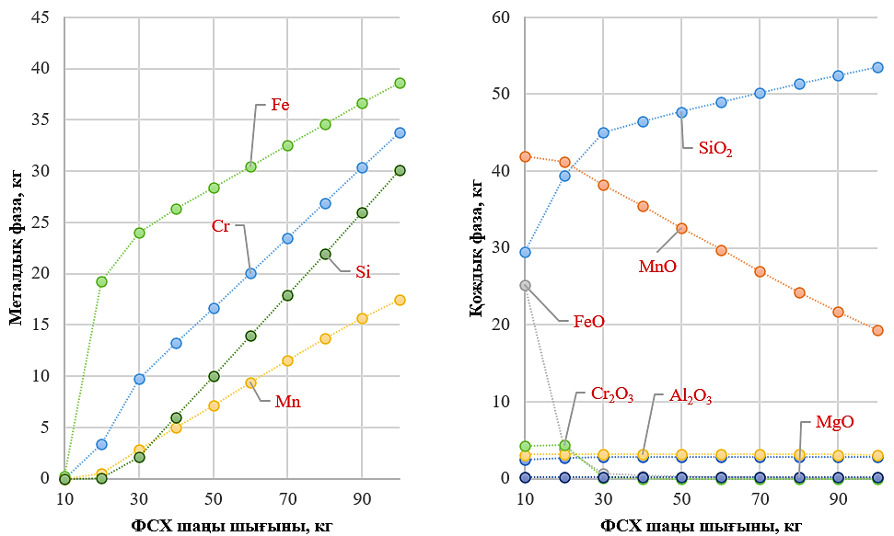

Сурет 3.14 – 1800 °C температурада температурада металдық және қождық фазаның тотықсыздандырғыш (ФСХ шаңы) шығынына (10 кг-нан 100 кг-ға дейін) тәуелділігі
ФСХ шаңын қолдану арқылы жүргізілген термодинамикалық модельдеу нәтижелері температураның Cr–Mn жүйесіндегі тотықсыздану тиімділігіне шешуші әсер ететінін көрсетті (сурет 3.12–3.14). 1400 °C температурада темір тотықтары (FeO) салыстырмалы төмен термодинамикалық тұрақтылығына байланысты толық дерлік тотықсызданып, металл фазасына өтеді. Ал марганец тотығы (MnO) жоғары тұрақтылыққа ие болғандықтан, кремниймен толық тотықсызданбай, оның едәуір бөлігі қож фазасында сақталады. Нәтижесінде металл фазасы кремниймен байытылып, марганецтің металлға өту дәрежесі шектеулі деңгейде қалады.
Температураны 1600 °C-қа дейін арттырғанда тотықсыздану үрдісі термодинамикалық тұрғыдан толық қолайлы аймаққа өтеді. Бұл жағдайда Mn, Fe және Cr тотықтарының тұрақтылығы төмендеп, олардың металл фазасына өту дәрежесі айтарлықтай артады. Атап айтқанда, марганецтің металлға өту дәрежесі 66 %-дан 99,97 %-ға дейін өссе, темір мен хром үшін бұл көрсеткіштер тиісінше 99,94 % және 98,76 %-ды құрады. Қож құрамында MnO, FeO және Cr₂O₃ мөлшерінің нөлге жуық төмендеуі металдардың толық дерлік тотықсызданғанын көрсетеді. Сонымен қатар, ФСХ шаңының оңтайлы шығыны шамамен 50 кг екені анықталды, бұл жағдайда негізгі металдардың жоғары шығымы және қорытпаның теңгерілген химиялық құрамы қамтамасыз етіледі. Алынған нәтижелері бойынша металл мен қождың құрамы 3.8-ші кестеде келтірілген.
Температураны 1800 °C-қа дейін одан әрі арттыру үрдіс тиімділігінің төмендеуіне әкеледі. Бұл жағдайда марганецтің металлға өту дәрежесі 53,61%-ға дейін төмендейді, бұл оның жоғары температурада буланып, газ фазасына өтуімен және қожда MnO түрінде сақталуымен түсіндіріледі. Сонымен қатар, кремнийдің металлға артық мөлшерде өтуі қорытпа құрамының сапасын төмендетеді.

Кесте 3.8 – Металл және қож құрамы (1600 °C температура мен 50 кг ФСХ шаңы шығынында)

Металл құрамы, % |  |  |  | Қож құрамы, %
Fe | Cr | Mn | Si | CaO | SiO₂ | MgO | Al₂O₃ | FeO | Cr₂O₃
35,01 | 20,45 | 40,14 | 4,39 | 4,06 | 90,78 | 0,26 | 4,62 | 0,16 | 0,12

Бұл режим негізгі металдардың шикізаттан жоғары дәрежеде бөлініп алынуын қамтамасыз етеді. Алайда үрдістің тұрақтылығы мен тиімділігі қождың тұтқырлығы, балқу температурасы және негізділігі сияқты қасиеттеріне тәуелді. Бастапқы қож құрамындағы SiO₂ мөлшерінің жоғары болуы оның қышқылдық сипатын арттырып, тұтқырлықтың өсуіне және металл мен қождың бөлінуінің қиындауына әкелуі мүмкін. Осыған байланысты FactSage 8.4 бағдарламасында қож құрамына 10–150 кг CaO енгізудің әсері зерттелді. Нәтижелер (кесте 3.9) CaO мөлшерінің артуы қождың құрамын өзгертіп, оның негізділігін арттыру және қасиеттерін оңтайландыруға мүмкіндік беретінін көрсетті.

Кесте 3.9– Зерттелінді қождың химиялық құрамы, масс. %

№ | CaO, кг | Қож құрамы |  |  |  |  |  | *В₃
№ | CaO, кг | CaO | SiO₂ | MgO | Al₂O₃ | FeO | Cr₂O₃ | *В₃
1 | 0 | 4,06 | 90,78 | 0,27 | 4,62 | 0,16 | 0,12 | 0,05
2 | 10 | 16,40 | 79,10 | 0,23 | 4,03 | 0,14 | 0,10 | 0,20
3 | 20 | 25,93 | 70,08 | 0,21 | 3,57 | 0,13 | 0,09 | 0,35
4 | 30 | 33,51 | 62,91 | 0,18 | 3,20 | 0,11 | 0,08 | 0,51
5 | 40 | 39,68 | 57,07 | 0,17 | 2,91 | 0,10 | 0,07 | 0,66
6 | 50 | 44,81 | 52,22 | 0,15 | 2,66 | 0,09 | 0,07 | 0,82
7 | 60 | 49,13 | 48,13 | 0,14 | 2,45 | 0,09 | 0,06 | 0,97
8 | 70 | 52,82 | 44,64 | 0,13 | 2,27 | 0,08 | 0,06 | 1,13
9 | 80 | 56,02 | 41,62 | 0,12 | 2,12 | 0,07 | 0,05 | 1,28
10 | 90 | 58,80 | 38,98 | 0,11 | 1,98 | 0,07 | 0,05 | 1,44
11 | 100 | 61,26 | 36,65 | 0,11 | 1,87 | 0,07 | 0,05 | 1,59
12 | 110 | 63,44 | 34,59 | 0,10 | 1,76 | 0,06 | 0,05 | 1,75
13 | 120 | 65,39 | 32,75 | 0,10 | 1,67 | 0,06 | 0,04 | 1,90
14 | 130 | 67,14 | 31,09 | 0,09 | 1,58 | 0,06 | 0,04 | 2,06
15 | 140 | 68,72 | 29,60 | 0,09 | 1,51 | 0,05 | 0,04 | 2,21
16 | 150 | 70,16 | 28,24 | 0,08 | 1,44 | 0,05 | 0,04 | 2,37
*B₃ = (CaO+MgO)/SiO₂+Al₂O₃)

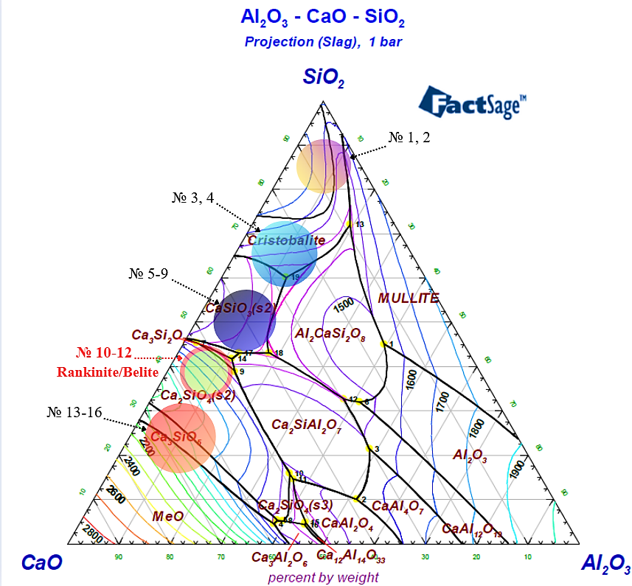

Сурет 3.15 –Al₂O₃–CaO–SiO₂ үштік фазалық диаграммасы

Хром-марганецті лигатураны алу кезінде қож режимін оңтайландыру үшін Al₂O₃–CaO–SiO₂ жүйесінің күй диаграммасы бойынша фазалық талдау жүргізіліп, әктің шығынына байланысты қож аймақтарының фазалық құрамы, балқу температурасы және тұтқырлығы бағаланды (сурет 3.15–3.17).

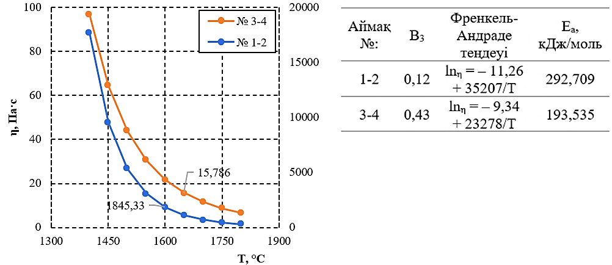
Сурет 3.16 – Негізділігі төмен қышқыл қождардың (1–4 аймақтар) тұтқырлығының температураға тәуелділігі және есептік көрсеткіштері

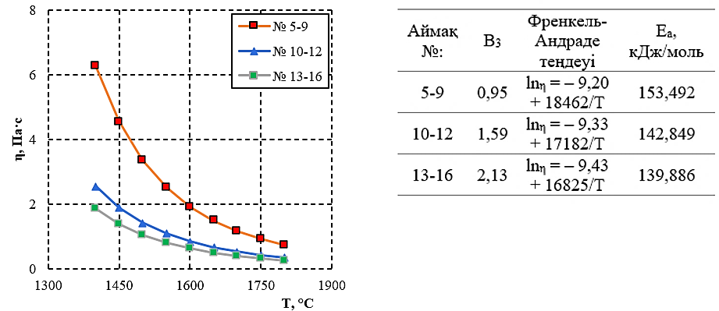
Сурет 3.17 – Орта және жоғары негізді қождардың (5-16 аймақтар) тұтқырлығының температураға тәуелділігі және есептік көрсеткіштері

№1–2 аймақ кремнеземге бай және негізділігі өте төмен қождармен сипатталады. Бұл аймақтар Al₂O₃–CaO–SiO₂ диаграммасының SiO₂ төбесіне жақын орналасып, силикаттық құрылымның жоғары дәрежеде полимерленуімен ерекшеленеді. Полимерленген [SiO₄] тетраэдрлерінің кеңістіктік торы қож тұтқырлығын арттырып, оның аққыштығын төмендетеді, нәтижесінде металл тамшыларының қозғалысы мен фазалардың бөлінуі қиындайды.
№3–4 аймақтар кристобалит фазасының тұрақтылық облысына сәйкес келеді. Бұл жерде SiO₂ мөлшерінің басым болуына байланысты кристобалиттің түзілуі байқалып, қождың құрылымдық қаттылығы мен тұтқырлығы жоғары деңгейде сақталады. №1–2 аймақтан №3–4 аймаққа өткенде активтену энергиясының шамамен 99 кДж/моль-ге төмендеуі силикатты тордың ішінара деполимерлене бастағанын көрсетеді, алайда бұл аймақтар әлі де жоғары тұтқырлықпен сипатталады.
№5–9 аймақтар CaSiO₃ (волластонит) фазасының басым болуымен сипатталады және CaO мөлшерінің артуына байланысты қалыптасады. Бұл жағдайда силикаттық құрылымның полимерлену дәрежесі төмендеп, қож тұтқырлығы азаяды. Дегенмен CaO мөлшері жеткіліксіз болғандықтан, қождың реологиялық қасиеттері әлі толық оңтайлы деңгейге жетпейді, сондықтан бұл аймақ өтпелі сипатқа ие.
№10–12 құрамдар Al₂O₃–CaO–SiO₂ жүйесіндегі ранкинит (Ca₃Si₂O₇) және белит (Ca₂SiO₄) фазаларының тұрақтылық аймағына сәйкес келеді және тәжірибелік балқыту үшін негізгі жұмыс аймағы ретінде таңдалды. Бұл аймақта CaO/SiO₂ қатынасының оңтайлы болуы силикаттық құрылымның деполимерленуіне, қож тұтқырлығының төмендеуіне және оның жоғары аққыштығына әкеледі. Мұндай жағдай металл тамшыларының коалесценциясын жеңілдетіп, металл мен қож фазаларының тиімді бөлінуін қамтамасыз етеді. Термодинамикалық модельдеу нәтижелері бойынша осы аймақта қож 1600–1650 °C температурада толық сұйық күйде болады және фазалық тепе-теңдік тұрақты сақталады. Френкель–Андраде теңдеуіне сәйкес тұтқырлықтың активациялық энергиясы E_{a} = 142,849 кДж/моль құрап, қож құрылымының әлсіз полимерленгенін көрсетеді. Сондықтан тәжірибелік балқыту кезінде CaO мөлшерін дәл таңдау маңызды: әктің жеткіліксіз мөлшері қож тұтқырлығын төмендетсе, артық мөлшері қождың шашылуына әкеледі.
№13–16 құрамдар CaO мөлшерінің жоғарылауымен сипатталып, үшкальцийлі фазалардың түзілу аймағына сәйкес келеді. Бұл жағдайда еркін CaO және MeO типті фазалардың пайда болу ықтималдығы артып, жүйе жоғары температуралы (≥1700 °C) аймаққа өтеді. Мұндай қождар футеровкаға агрессивті әсер етіп, оның тозуын жеделдетеді және фазалық тұрақсыздық қаупін арттырады. Сондықтан бұл аймақ өндірістік тұрғыдан негізгі жұмыс аймағы ретінде қарастырылмайды.
Осыған байланысты тәжірибелік зерттеулер үшін №10–12 аймаққа сәйкес келетін қож құрамдары таңдалды, себебі бұл аймақ термодинамикалық тұрақтылығымен, төмен тұтқырлығымен және металл мен қож фазаларының тиімді бөлінуін қамтамасыз ететін қолайлы реологиялық қасиеттерімен ерекшеленеді. Термодинамикалық модельдеу нәтижесінде алынған металл және қож фазаларының химиялық құрамы 3.10-шы кестеде келтірілген.

Кесте 3.10 – Үшінші нұсқа бойынша термодинамикалық модельдеу нәтижесінде алынған металл және қож құрамы

Металл құрамы, % |  |  |  | Қож құрамы, %
Fe | Cr | Mn | Si | CaO | SiO₂ | MgO | Al₂O₃ | FeO | Cr₂O₃
35,01 | 20,45 | 40,14 | 4,39 | 61,26 | 36,65 | 0,11 | 1,87 | 0,07 | 0,05
3.5 Хром-марганецті лигатураны балқыту үрдісін математикалық модельдеу
Қазіргі металлургияда математикалық модельдеу технологиялық параметрлердің балқыту нәтижесіне әсерін сандық бағалауға және өндірістік үрдістерді оңтайландыруға мүмкіндік беретін маңызды құрал болып табылады [87–89]. Хром-марганецті лигатураны алу үрдісі қож–металл жүйесіндегі оттегі потенциалының өзгеруімен сипатталатын күрделі жүйе болғандықтан, зерттеуде негізгі параметр ретінде меншікті оттегі балансы қарастырылды. Модельдеудің мақсаты – осы көрсеткіштің Cr және Mn элементтерінің металл фазасына өту дәрежесіне әсерін бағалау және олардың максималды алынуын қамтамасыз ететін оңтайлы технологиялық аймақты анықтау.
Балқыту үрдісін математикалық модельдеу кезінде нәтижеге әсер ететін бастапқы химиялық және термодинамикалық параметрлерді дұрыс анықтау маңызды. Хром-марганецті лигатураны металлотермиялық алу үрдісі қож–металл жүйесіндегі оттегі потенциалының өзгеруімен және тотықтардың тотықсыздану дәрежесімен сипатталатын күрделі физика-химиялық жүйе болып табылады. Осыған байланысты модельдеуде жүйенің бастапқы күйін сипаттайтын физика-химиялық негізделген параметрлер факторлар ретінде қабылданды.
Тәуелсіз факторлар ретінде оттегі балансын сипаттайтын үш параметр қарастырылды. Олар шикізат құрамы мен тотықсыздандырғыш қасиеттеріне негізделген баланстық есептеулер арқылы анықталып, жүйенің бастапқы химиялық күйін сипаттайтын басқарушы айнымалылар ретінде қабылданды. Балқыту температурасы қождың толық балқуын қамтамасыз ететін тұрақты параметр ретінде алынып, модельдеуде өзгермелі фактор ретінде қарастырылмады. Тәуелсіз факторлар ретінде келесі параметрлер қабылданды:
- X₁ – тотықсыздандырғыш элементтердің тотығуына жұмсалатын оттегі мөлшері;
- X₂ – шикізаттағы бастапқы және байланысқан оттегінің айырмасы ретінде анықталатын оттегінің қалдығы;
- X₃ – балқытуға енгізілетін тотықсыздандырғыштың меншікті шығыны.
Бұл параметрлер қож–металл жүйесіндегі оттегі потенциалын анықтап, Cr және Mn элементтерінің металл фазасына өту дәрежесіне тікелей әсер етеді. Сондықтан үрдістің нәтижелік көрсеткіші ретінде олардың металл фазасына өту дәрежесін сипаттайтын интегралды параметр қабылданып, ол таңдалған факторлардың функциясы ретінде өрнектелді:

Y_{Σ}​ = f (X₁​, X₂​, X₃​) | (3.1)

мұндағы,
Y_{Σ}​ – Cr мен Mn металл фазасына өту дәрежесін сипаттайтын интегралды көрсеткіш.
Ұсынылған факторларды таңдау балқыту үрдісін физика-химиялық тұрғыдан сипаттауға және оттегі балансы мен тотықсыздану тереңдігі арасындағы заңдылықтарды сандық талдауға мүмкіндік береді. Алынған тәуелділіктер регрессиялық талдау жүргізу және балқыту үрдісінің тиімді технологиялық аймақтарын анықтау үшін пайдаланылды.
Металлотермиялық балқыту кезінде жүйедегі оттегі балансы шикізаттағы металл тотықтарынан келетін оттегі мөлшері мен тотықсыздандырғыштардың тотығуына жұмсалатын оттегі шығынының арақатынасымен анықталады. Сондықтан оттегі балансы жүйенің бастапқы химиялық күйін сипаттайтын параметр ретінде математикалық модельдеуде тәуелсіз фактор ретінде қабылданды. Шикізат құрамындағы темір, хром және марганец тотықтары (Fe_{х}O_{у}, Cr_{х}O_{у}, Mn_{х}O_{у}) жүйеге енгізілетін оттегінің негізгі көзі болып табылады. Осы тотықтар арқылы енгізілетін оттегінің жиынтық мөлшері балқытуға дейінгі жүйенің оттек потенциалын сипаттайды. Тотықсыздандырғыштың оттегіні байланыстыру қабілеті оның құрамындағы кремний мен алюминийдің тотығу реакцияларымен анықталады: Si + O₂ → SiO₂; 4Al + 3O₂ → 2Al₂O₃.
Металлотермиялық балқыту кезінде тотықсыздандырғыштың бір бөлігі ауадағы оттегімен тотығатыны ескеріліп, түзету коэффициенттері қабылданды: кремний үшін – 15 %, алюминий үшін – 20 % [90]. Бұл тотықсыздандырғыштың тиімді шығынын дәлірек бағалауға мүмкіндік береді. Қалдық оттегі металл элементтердің тотықсыздану әлеуетін сипаттайтын негізгі интегралды көрсеткіш болып табылады.
Ұсынылған математикалық модельдеу тәсілі оттегі шығыны, қалдық оттегі және тотықсыздандырғыштың меншікті шығыны арасындағы байланысты ескере отырып, Cr және Mn элементтерінің металл фазасына өту заңдылықтарын анықтауға бағытталған. Алынған нәтижелерді сандық сипаттау және факторлардың әсерін бағалау үшін келесі регрессиялық модель қолданылды:

Y_{Σ}​ = b₀​ + b₁​X₁ ​+ b₂​X₂ ​+ b₃​X₃ | (3.2)

мұндағы,
b₀​ – регрессиялық модельдің еркін мүшесі;
b₁​, b₂​ және b₃​ – сәйкесінше оттегінің шығыны, оттегінің қалдығы және тотықсыздандырғыштың меншікті шығынының нәтижелік параметрге әсерін сипаттайтын регрессия коэффициенттері.
Зерттеу регрессиялық талдауға негізделген математикалық модельдеу әдісімен жүргізіліп, нәтижелер үшінші дәрежелі полиномдық тәуелділіктер арқылы сипатталды. Регрессиялық модель коэффициенттерінің таңбасы фактор әсерінің бағытын, ал абсолюттік мәні оның қарқындылығын көрсетеді, бұл факторлар мен нәтижелік параметр арасындағы тәуелділікті сандық бағалауға және балқыту үрдісінің тиімді технологиялық аймақтарын анықтауға мүмкіндік береді. Есептеулер үш түрлі тотықсыздандырғыш қолдану жағдайында бірдей әдістеме бойынша жүргізіліп, факторлардың Cr және Mn элементтерінің металл фазасына өтуіне әсері есептік және эксперименттік деректерді регрессиялық өңдеу негізінде талданды.
Зерттеуде меншікті оттегі балансы шикізаттағы тотықтардан келетін оттегі мен тотықсыздандырғыштың тотығуына жұмсалатын оттегі айырмасы ретінде анықталып, баланстық тәуелділік арқылы есептелді:

B_{О2} = О_{тот.} – О_{байл.} | (3.3)

мұндағы,
B_{O2} – меншікті оттегі балансы;
O_{тот.} – бастапқы шикізаттағы Fe_{х}O_{y}, Cr_{х}O_{y}, Mn_{х}O_{y} сияқты тотықтармен келген оттегі;
О_{байл.}​ – тотықсыздандырғыш элементтердің (Si, Al) тотығуы нәтижесінде байланысқан оттегі мөлшері.

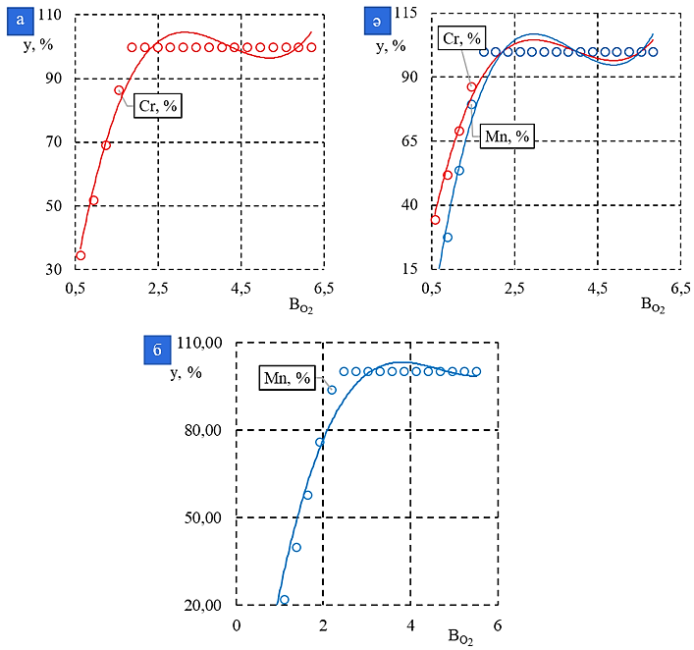

Сурет 3.18 – Cr және Mn элементтерінің металл фазасына өту дәрежесінің оттегінің меншікті шығынына (B_{О2}) тәуелділігі: а – 1-ші нұсқа бойынша;
ә – 2-ші нұсқа бойынша; б – 3-ші нұсқа бойынша.

3.18-ші суретте Cr және Mn элементтерінің металл фазасына өту дәрежесінің меншікті оттегі балансына (B_{О2}) тәуелділігі әртүрлі тотықсыздандырғыштарды қолдану жағдайында көрсетілген. Алынған нәтижелер металлотермиялық үрдістің тиімділігі жүйедегі оттек күйіне тікелей тәуелді екенін көрсетеді.
АМС тотықсыздандырғышын қолдану жағдайында (сурет 3.18а) марганец жүйеге бастапқыда металл түрінде енгізілетіндіктен, негізгі назар хромның алыну дәрежесіне аударылды. Нәтижелер бойынша меншікті оттегі балансы артқан сайын хромның металл фазасына өту дәрежесі өсіп, оңтайлы аймақта 95–98 % мәніне жетеді. Эксперименттік деректерді өңдеу нәтижесінде хромның алыну дәрежесінің математикалық моделі келесі түрде өрнектеледі:

Y_{Cr} = 1,915 ∙ x³ – 23,9 ∙ x² + 93,475 ∙ x – 12,615 | (3.4)

ФСА тотықсыздандырғышын қолдану кезінде (сурет 3.18ә) Cr және Mn элементтерінің металл фазасына өту дәрежесінің меншікті оттегі балансына тәуелділігі анықталды. Оңтайлы аймақта хромның алыну дәрежесі 98–100 %, ал марганецтің алыну дәрежесі 90–98 % құрайды. Алынған эксперименттік деректер негізінде келесі регрессиялық тәуелділіктер ұсынылды:

Y_{Cr} = 2,2973 ∙ x³ – 26,993 ∙ x² + 99,406 ∙ x – 12,791 | (3.5)
Y_{Mn} = 3,4459 ∙ x³ – 40,491 ∙ x² + 149,12 ∙ x – 69,217 | (3.6)

ФСХ шаңын қолдану жағдайында (сурет 3.18б) хром бастапқыда металл күйінде болғандықтан, негізгі нәтижелік параметр ретінде марганецтің металл фазасына өту дәрежесі қарастырылды. Нәтижелер бойынша меншікті оттегі балансы артқан сайын марганецтің алыну дәрежесі өсіп, оңтайлы аймақта 95–99 % деңгейіне жетеді. Марганецтің алыну дәрежесінің математикалық моделі келесі теңдеумен сипатталады:

Y_{Mn} = 1,8584 ∙ x³ – 25,987 ∙ x² + 116,98 ∙ x – 68,071 | (3.7)

Жалпы алғанда, алынған тәуелділіктер меншікті оттегі балансының үрдістің негізгі басқарушы параметрі екенін көрсетеді. Модельдердің адекваттылығы жоғары детерминация коэффициенттерімен (R² = 0,9615–0,9671) және Фишер критерийі бойынша статистикалық мәнділігімен расталды, бұл олардың жоғары дәлдігін және металлотермиялық балқыту үрдісін сенімді сипаттайтынын дәлелдейді.

3-ші тарау бойынша қорытынды
Жүргізілген зерттеу жұмысы хром-марганецті лигатураны металлотермиялық әдіспен алу үрдісінің термодинамикалық және технологиялық заңдылықтарын кешенді түрде зерттеуге бағытталды. Термодинамикалық модельдеу HSC Chemistry 10.0 және FactSage 8.4 бағдарламалық кешендерін қолдану арқылы Fe–Cr–Mn–Si–Al–O–Mg–Ca көпкомпонентті жүйесі үшін жүргізіліп, балқыту кезінде түзілетін металл және қож фазаларының тепе-теңдік құрамы анықталды.
Термодинамикалық есептеулер үш түрлі тотықсыздандырғыш қолдану жағдайында жүргізілді. АМС қолданылған 1-ші нұсқада (1600 °C, 30 кг тотықсыздандырғыш, 60 кг CaO) металл фазасының құрамы Cr – 54,18 %, Mn – 20,20 %, Fe – 22,54 %, Si – 3,08 % болды. Қож құрамында CaO – 43,43 %, SiO₂ – 22,31 %, MgO – 19,86 %, Al₂O₃ – 14,10 % анықталып, қождың негізділігі B = 1,74 болды. Фазалық диаграмма бойынша қождың оңтайлы күйі мервинит–периклаз аймағында орналасатыны анықталды. ФСА қолданылған 2-ші нұсқада (1600 °C, 30 кг тотықсыздандырғыш, 90 кг CaO) металл фазасының құрамы Fe – 43,56 %, Mn – 29,12 %, Cr – 24,40 %, Si – 2,93 % болды. Қож құрамында CaO – 55,58 %, SiO₂ – 27,45 %, MgO – 7,35 %, Al₂O₃ – 9,44 % анықталып, қождың негізділігі B = 1,71 болды. Бұл жағдайда қождың тұрақты фазалық аймағы мервинит–C₂S жүйесіне сәйкес келетіні анықталды. ФСХ шаңын қолданған 3-ші нұсқада (1600 °C, 50 кг тотықсыздандырғыш, 100 кг CaO) металл фазасының құрамы Mn – 40,14 %, Fe – 35,01 %, Cr – 20,45 %, Si – 4,39 % болды. Қож құрамында CaO – 61,26 %, SiO₂ – 36,65 %, MgO – 0,11 %, Al₂O₃ – 1,87 % анықталып, қождың негізділігі B = 1,59 болды. Фазалық диаграмма бойынша бұл құрам ранкинит–белит аймағында орналасып, қождың тұрақты силикатты құрылымын қалыптастыратыны анықталды.
Алынған термодинамикалық нәтижелер негізінде балқыту үрдісін сипаттайтын көпфакторлы математикалық модельдер құрылды. Тәуелсіз факторлар ретінде оттегі шығыны, жүйедегі меншікті оттегі балансы және тотықсыздандырғыштың меншікті шығыны қабылданып, олардың Cr және Mn элементтерінің металл фазасына өту дәрежесіне әсері бағаланды. Нәтижесінде Cr және Mn элементтерінің шығымын сипаттайтын үшінші дәрежелі регрессиялық теңдеулер алынды: 1-ші нұсқа үшін Ү_{Cr} = 1,915x³ – 23,9x² + 93,475x – 12,615 (R² = 0,9615); 2-ші нұсқа үшін Ү_{Cr} = 2,2973x³ – 26,993x² + 99,406x – 12,791 (R² = 0,9617) және Ү_{Mn} = 3,4459x³ – 40,491x² + 149,12x – (R² = 0,9618); 3-ші нұсқа үшін Ү_{Mn} = 1,8584x³ – 25,987x² + 116,98x – 68,071 (R² = 0,9671). Алынған тәуелділіктер Cr және Mn элементтерінің металл фазасына өту дәрежесі меншікті оттегі балансының өзгеруіне тәуелді екенін көрсетті.
Жүргізілген термодинамикалық және математикалық модельдеу нәтижелері хром-марганецті лигатураны балқыту үрдісінің технологиялық параметрлерін негіздеуге, тотықсыздандырғыштардың тиімділігін бағалауға және шикіқұрам құрамын оңтайландыруға мүмкіндік берді, ал алынған қорытындылар технологияны әзірлеудің ғылыми-тәжірибелік негізі болып табылады және [91, 92] еңбектерінде жарияланған.

4 ХРОМ-МАРГАНЕЦТІ ЛИГАТУРАНЫ ЗЕРТХАНАЛЫҚ ЖӘНЕ ІРІ ЗЕРТХАНАЛЫҚ ЖАҒДАЙДА БАЛҚЫТУ ТЕХНОЛОГИЯСЫН ЗЕРТТЕУ

Тәжірибелік-зертханалық балқыту жаңа қорытпаларды алудың және технологиялық параметрлерді негіздеудің маңызды кезеңі болып табылады. Бұл әдіс шикізат пен тотықсыздандырғыштардың өзара әрекеттесу ерекшеліктерін, сондай-ақ алынған қорытпалардың химиялық және фазалық құрамын анықтауға мүмкіндік береді. Бұл жұмыста төмен сортты хром және темірлі-марганец кендерін және стандартты емес кремний алюминийлі тотықсыздандырғыштарды қолдану арқылы хром-марганецті лигатура алу үрдісінің негізгі физика-химиялық заңдылықтары зерттелді және алынған қорытпаның сапасы бағаланды.

4.1 Хром-марганецті лигатураны балқыту үрдісін зертханалық модельдеу
Шикіқұрам материалдардың физика-химиялық қасиеттерін зерттеу және термодинамикалық, математикалық модельдеу нәтижелері негізінде хром-марганецті лигатураны балқыту бойынша зертханалық тәжірибелер жүргізілді. Тәжірибелер шикізат пен тотықсыздандырғыштардың тиімділігін бағалауға және теориялық нәтижелерді тәжірибелік түрде растауға бағытталды. Зерттеу барысында шикіқұрам компоненттерінің тиімділігі, тотықсыздандырғыштардың белсенділігі және металдың бөліну дәрежесі анықталып, алынған қорытпаның химиялық құрамы бағаланды.
Бастапқы шикізат ретінде хром және темірлі-марганец кендері, сондай-ақ әртүрлі құрамдағы тотықсыздандырғыштар (АМС, ФСА және ФСХ шаңы) қолданылды. Шикіқұрам материалдардың химиялық құрамы 4.1-ші кестеде келтірілген.

Кесте 4.1 – Бастапқы шикіқұрам материалдарының химиялық құрамы

Материал | Құрамы, масс. %
Материал | Cr₂O₃ |  | Mn₂O₃ |  | Fe₂O₃ |  | SiO₂ |  | Al₂O₃ |  | MgO | CaO |  | P_{ж} |  | S
Хром кені | 39,86 |  | 11,84 |  | 10,93 |  | 8,85 |  | 27,85 |  | 0,64 | 0,0059 |  | 0,013 |  | 0,01
Темірлі-марганец кені | - |  | 38,29 |  | 39,87 |  | 16,74 |  | 2,57 |  | 0,15 | 2,34 |  | 0,03 |  | 0,01
Қолданылатын тотықсыздандырғыштар
Материал |  | Құрамы, масс. %
 |  | Cr |  | Mn |  | Fe |  | Si |  | Al |  |  | S |  | P
АМС |  | - |  | 29,04 |  | 13,97 |  | 48,39 |  | 8,55 |  |  | 0,020 |  | 0,021
ФСА |  | - |  | - |  | 40,52 |  | 48,62 |  | 10,82 |  |  | 0,010 |  | 0,024
ФСХ шаңы |  | 24,10 |  | - |  | 42,10 |  | 32,22 |  | 1,51 |  |  | 0,049 |  | 0,018

Хром-марганецті лигатураны балқыту бойынша зертханалық тәжірибелер Ж. Әбішев атындағы Химия-металлургия институтының «Ферроқорытпа және тотықсыздану үрдістері» зертханасында орналасқан жоғары температуралы Тамман пешінде (сурет 4.1 және 4.2) жүргізілді. Бұл пеш жоғары температуралы тотықсыздандыру, балқыту және фазалық түрлену үрдістерін зертханалық жағдайда модельдеуге мүмкіндік береді.

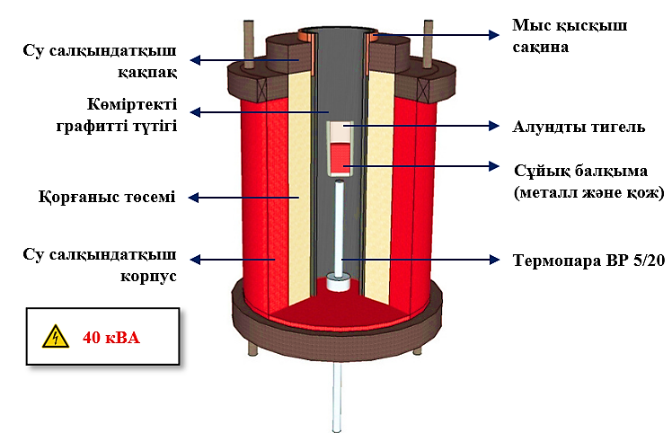

Сурет 4.1 - Жоғары температуралы Тамман зертханалық пеші (қимада)

Қондырғының негізгі жұмыс аймағы цилиндр пішінді графит түтіктен тұрады, ол бір мезгілде қыздыру элементі және реакциялық аймақ қызметін атқарады. Графиттің жоғары электрөткізгіштігі, жылу тұрақтылығы және химиялық инерттілігі оны жоғары температуралы металлургиялық үрдістерде тиімді қолдануға мүмкіндік береді [93]. Пештегі температура тиристорлық кернеу реттегіші арқылы басқарылып, қуат трансформаторы арқылы шығыс шиналарында төмен кернеуде (0,5–15 В) бірнеше мың амперге дейінгі айнымалы ток алынады, бұл графит түтіктің біркелкі омдық қызуын және реакциялық аймақта температураны дәл реттеуді қамтамасыз етеді. Пеш 1800–2000 °C дейін қыза алады, қыздыру жылдамдығы минутына 25 °C-қа дейін жетеді, ал температураны бақылау үшін корунд қаптамада орналасқан ВР-5/20 типті вольфрам-ренийлі термопара қолданылды. Мұндай техникалық сипаттамалар Тамман пешін балқыту және тотықсыздану үрдістерін зерттеуде тиімді пайдалануға мүмкіндік береді. Зертханалық балқыту тәжірибелері үш түрлі шикіқұрам нұсқасында жүргізіліп, барлық компоненттер жоғары дәлдікті аналитикалық таразыда өлшеніп, жалпы масса 100 г деңгейінде сақталды. Қоспа сыйымдылығы 110 г болатын алундты тигельдерге (h = 90 мм; Ø = 40 мм) орналастырылып, біртекті құрам алу үшін мұқият араластырылды, ал әр тәжірибе жеке дайындалған шикіқұраммен және бөлек тигельде жүргізіліп, нәтижелердің дәлдігі мен қайталанғыштығы қамтамасыз етілді.
Балқыту тәжірибелері үш түрлі шикіқұрам негізінде жүзеге асырылды. Бірінші нұсқада шикізат құрамына хром кені мен АМС қорытпасы енгізілді. Екінші нұсқада хром кені темірлі-марганец кенімен біріктіріліп, тотықсыздандырғыш ретінде ФСА қолданылды. Үшінші нұсқада темірлі-марганец кені ФСХ шаңымен бірге пайдаланылды. Барлық нұсқаларда қож түзуші материал ретінде әк қосылып, оның қождың қажетті негізгілігін қамтамасыз етуі басты шарт болды.

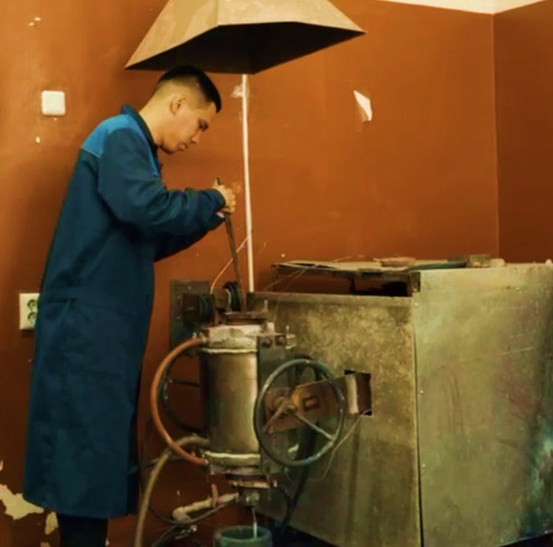

Сурет 4.2 – Жоғары температуралы зертханалық Тамман пешінде жұмыс үрдісі

Зертханалық балқыту нәтижелерін визуализациялау үшін балқыту үрдісінің сұлбасы тұрғызылды (сурет 4.3). Тәжірибе барысында Тамман пеші 25 °C/мин жылдамдықпен 1200 °C температураға дейін қыздырылды, осы температурадан жоғары шикіқұрамның балқуы басталды. Сұйық фазаның түзілуі шамамен 1400 °C температурада байқалып, ол вольфрам-молибденді сымнан жасалған индикаторлық қорап арқылы анықталды. Бұл температура аймағында негізгі тотықсыздану үрдістері жүрді. 1600 °C температурада шихта толық балқып, металл және қож фазаларының түзілуі аяқталды. Бұл температурада жүйе 20 минут ұсталып, кейін пеш біртіндеп салқындатылды. Температура 500 °C дейін төмендеген соң тигель пештен шығарылып, бөлме температурасында толық суытылды. Суытудан кейін металл мен қож фазалары механикалық түрде ажыратылып, сұрыпталды, ал олардың бөліну сипаты тигель қималарында көрсетілді (сурет 4.4).
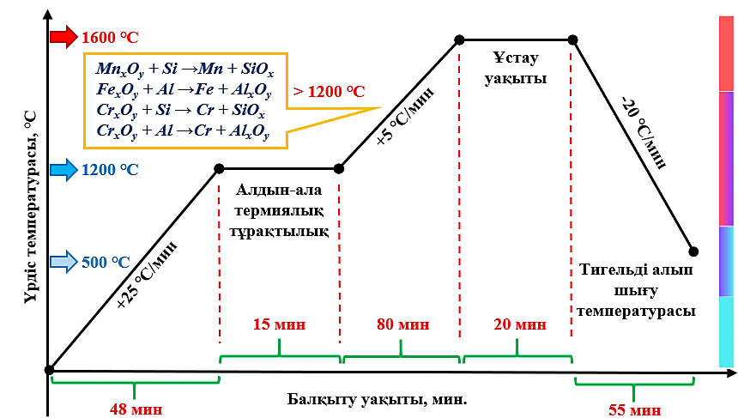

Сурет 4.3 – Жоғары температуралы Тамман пешінде зертханалық балқыту үрдісінің сұлбасы
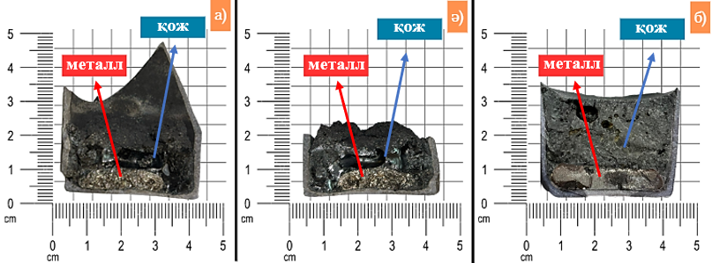

Сурет 4.4 – Зертханалық жұмыс нәтижесіндегі тигель қималары: (а) – 1-ші нұсқа бойынша, (ә) – 2-ші нұсқа бойынша, (б) – 3-ші нұсқа бойынша.

Зертханалық балқыту нәтижелері тотықсыздану үрдісінің барлық шикіқұрам компоненттерінің толық еруімен және металл мен қож фазаларының айқын бөлінуімен сипатталатынын көрсетті. Балқыту соңында қож фазасы біртекті, тығыз және тас тәрізді құрылымға ие болып қатайды, шашырау немесе ұнтақталу байқалмады, бұл оның жоғары механикалық беріктігін және үрдістің тұрақтылығын дәлелдейді.
Металл фазасы тигель түбінде жинақталып, тұтас қабат түзді, бұл металл мен қождың тығыздық айырмашылығына байланысты олардың тиімді бөлінгенін көрсетеді. Металл қабатының біркелкілігі мен тұтастығы оның сапалы қалыптасқанын дәлелдеді, ал қождағы металл шығынының төмен болуы үрдістің жоғары тиімділігін және таңдалған шикіқұрамның оңтайлы екенін көрсетті. Алынған нәтижелер зертханалық деректердің өндірістік үрдістерді оңтайландыру үшін практикалық маңызға ие екенін растайды.
Зертханалық балқыту нәтижесінде алынған металл және қож фазаларына стандартталған әдістер бойынша толық химиялық талдау жүргізілді. Әр үлгі бірнеше рет өлшеніп, негізгі элементтердің (Fe, Cr, Mn, Si) және қоспалардың (P, S) мөлшері дәл анықталды. Металл фазасының құрамы алынған лигатураның сапасын және оның болатты легірлеуге жарамдылығын бағалауға мүмкіндік берсе, қож құрамы тотықсыздану үрдісінің толықтығын және металл шығынының деңгейін сипаттады. Қожда металл тотықтарының аз болуы тотықсыздандыру реакцияларының тиімді өткенін көрсетті.
Талдау нәтижелері элементтердің фазалар бойынша таралу заңдылықтарын анықтауға мүмкіндік берді: хром мен марганец негізінен металл фазасында шоғырланса, кремнийдің едәуір бөлігі қожға өтті, ал фосфор мен күкірттің қожға өтуі тазарту тиімділігін көрсетті. Алынған деректер термодинамикалық есептеулермен салыстырылып, олардың сәйкестігі расталды. Барлық нәтижелер 4.2-ші кестеде жүйеленіп берілді және үрдіс тиімділігін талдауға негіз болды. Хром-марганецті лигатураның химиялық құрамы төмен көміртекті феррохром (МемСТ 4757–91) [94] және ферромарганец (МемСТ 4755–91) [95] стандарттарына сәйкес анықталды.

Кесте 4.2 – Металл мен қождың химиялық құрамы, масс. %

Нұсқа № | Металл |  |  |  |  | Қож
Нұсқа № | Fe | Cr | Mn | Si | P_{ж} | CaO | SiO₂ | Al₂O₃ | MgO | MnO | Cr₂O₃ | FeO
1 | 22,92 | 53,95 | 19,91 | 3,20 | 0,02 | 41,88 | 21,51 | 13,59 | 19,15 | 0,68 | 1,97 | 1,22
4 | 44,64 | 23,92 | 28,21 | 3,22 | 0,02 | 53,60 | 26,47 | 9,10 | 7,09 | 1,42 | 1,09 | 1,24
3 | 35,56 | 20,34 | 39,51 | 4,59 | 0,01 | 59,35 | 35,51 | 1,81 | 0,10 | 0,54 | 1,69 | 1,01

Индукциялық пештегі тигельдік балқыту үрдісі
Экзотермиялық эффектінің көріну ерекшеліктерін анықтау үшін индукциялық пеште тигельдік балқыту тәжірибелері жүргізілді. Индукциялық қыздыру температураның уақыт бойынша өзгеру динамикасын дәл тіркеуге және металлотермиялық реакциялар кезінде бөлінетін жылулық әсерді бағалауға мүмкіндік берді. Балқыту кезінде тигель ішіндегі температураның күрт өзгеруі тотықсыздану реакцияларының экзотермиялық сипатымен түсіндіріледі. Индукциялық пештің төмен жылулық инерциясы экзотермиялық эффектінің басталуын және оның температура динамикасына әсерін анықтауға мүмкіндік берді. Тәжірибелер Тамман пешінде қолданылған шикіқұрам нұсқалары негізінде жүргізіліп, әртүрлі режимдердегі жылулық әсерлер салыстырмалы түрде талданды. Қондырғының тигельдік торабы сыртқы керамикалық корпус, графитті тигель-ұстағыш және 100 г сыйымдылықтағы ішкі алундты тигельден тұратын үшқабатты құрылымнан тұрды. Мұндай құрылым жылулық оқшаулауды жақсартып, жылудың біркелкі таралуын және тигельдің тұрақтылығын қамтамасыз етті. Қондырғы құрамына жоғары жиілікті индуктор, генератор, конденсаторлар блогы, суыту жүйесі және температураны бақылау контуры кірді. Индуктор арқылы өткен ток әсерінен құйынды токтар пайда болып, Джоуль–Ленц заңы [96] бойынша материалдың көлемдік қыздырылуы жүзеге асты. Қыздыру 16 кВт қуатта және 500 А токта жүргізілді, температура термопаралармен бақыланып, индуктор жабық суыту жүйесімен қорғалды. Қондырғының жұмыс сұлбасы және үшқабатты тигельдік блоктың геометриялық конфигурациясы 4.5-ші суретте, ал алынған нәтижелер 4.6-4.8-ші суреттерде көрсетілген).

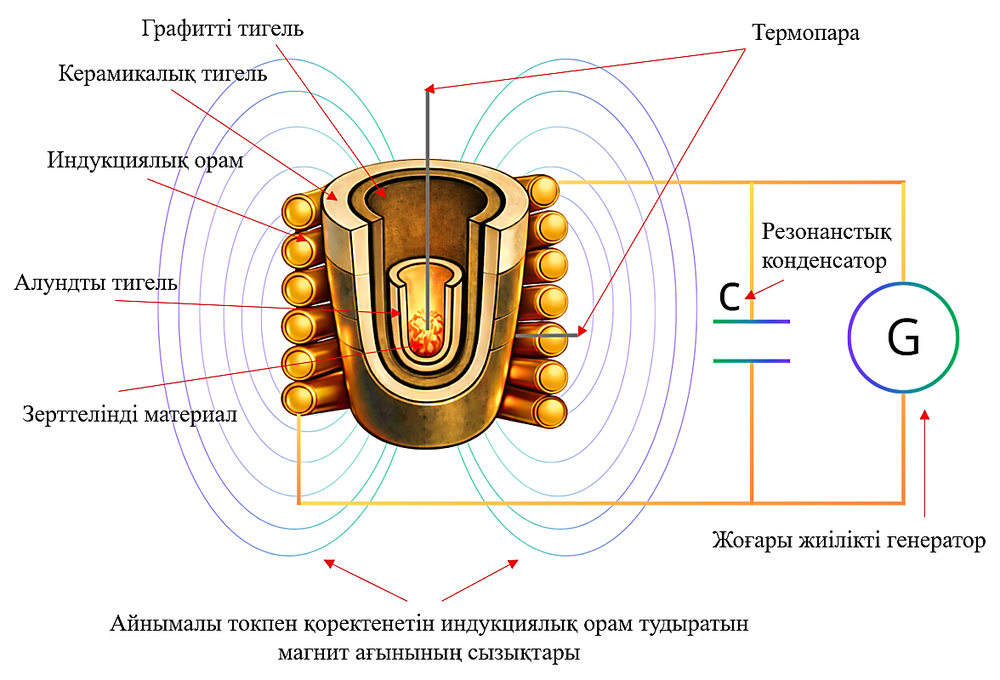

Сурет 4.5 – Индукциялық пеште тигельдік балқытудың жұмыс істеу принципі

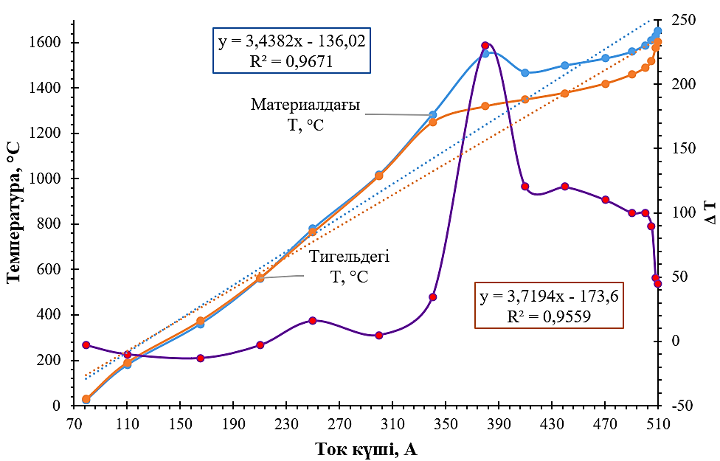

Сурет 4.6 – Индукциялық қыздыру жиілігіне байланысты балқыма мен тигель температурасының өзгеруі (1-ші нұсқа)
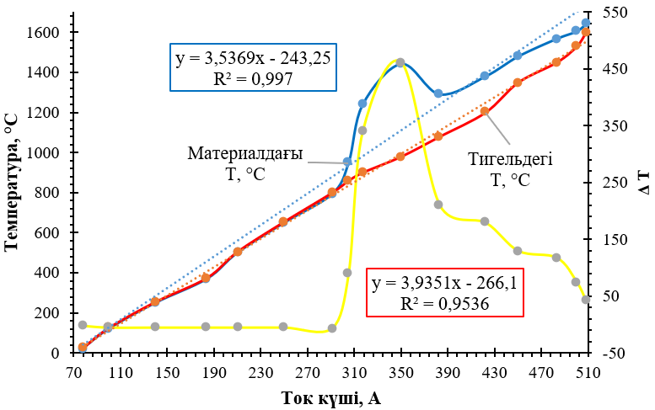

Сурет 4.7 – Индукциялық қыздыру жиілігіне байланысты балқыма мен тигель температурасының өзгеруі (2-ші нұсқа)
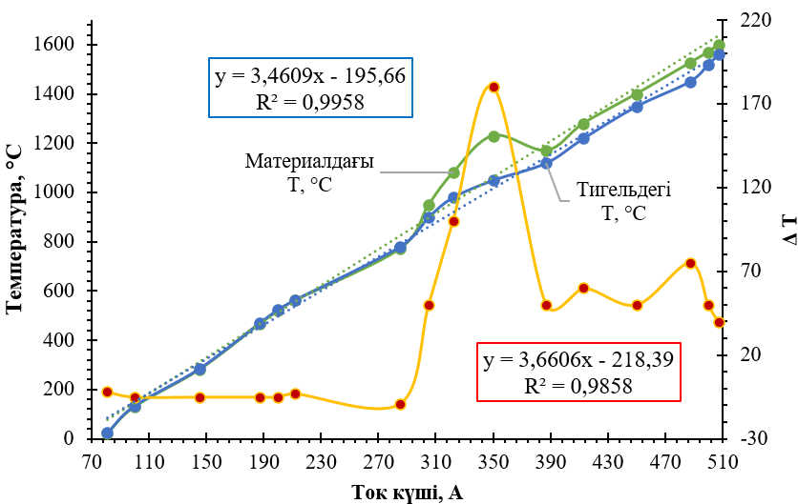

Сурет 4.8 – Индукциялық қыздыру жиілігіне байланысты балқыма мен тигель температурасының өзгеруі (3-ші нұсқа)

Алынған температура–ток күші тәуелділіктері (сурет 4.6) АМС қорытпасын тотықсыздандырғыш және әкті қождама ретінде қолдану кезінде хром тотықтарының тотықсыздануы барысында жүретін жылулық үрдістердің сипатын анықтауға мүмкіндік берді. ~1200–1250 °C дейін жүйенің температурасы негізінен индукциялық қыздыру әсерінен қалыптасып, балқыма мен тигель температуралары ток күші ~80–300 А аралығында біркелкі өсті. Бұл кезеңде негізгі энергия көзі сыртқы қыздыру болды.
~1280–1300 °C температурада жылулық режим күрт өзгеріп, 12–14 минут аралығында балқыма температурасы ~1285 °C-тан ~1550 °C-қа дейін жылдам артты. Бұл алюмосиликатты тотықсыздандырғыш құрамындағы алюминий мен кремнийдің хром тотықтарымен металлотермиялық әрекеттесуі нәтижесінде жүретін экзотермиялық реакциялармен байланысты. Реакциялық жылу балқыма температурасының секірмелі өсуіне әкелді.
Экзотермиялық кезеңнен кейін температура шамамен ~1470 °C дейін төмендеп, кейін балқыма мен тигель температуралары қайтадан индукциялық қыздыру әсерінен біркелкі өзгерді. Осылайша, үрдіс екі негізгі сатыдан тұратыны анықталды: бастапқы экзотермиялық металлотермиялық реакциялар және кейінгі сыртқы индукциялық қыздыру кезеңі.
2-ші нұсқа бойынша алынған температура–ток тәуелділіктері (сурет 4.7) үрдістің көпсатылы жылулық сипатын көрсетті. Бастапқы кезеңде (~800–900 °C дейін) балқыма мен тигель температуралары индукциялық қыздыру әсерінен квазисызықтық түрде өсті. ~900–950 °C аралығында температура өсімінің баяулауы тотықсыздану реакцияларының бастапқы сатыларымен байланысты болды.
~1200–1250 °C температурада экзотермиялық реакциялар белсеніп, балқыма температурасы қысқа уақыт ішінде ~1240 °C-тан ~1440 °C-қа дейін артты. Экзотермиялық кезеңнен кейін температура ~1290 °C дейін төмендеп, кейін индукциялық қыздыру әсерінен қайта өсті. Балқыма температурасының максимал мәні ток күші ~508 А кезінде 1640 °C-қа жетті.
ФСХ шаңын тотықсыздандырғыш және әкті қождама ретінде қолдану жағдайында (сурет 4.8) бастапқы кезеңде (~1000–1050 °C дейін) температура біркелкі өсті. ~1080 °C деңгейінде экзотермиялық реакциялар белсеніп, балқыма температурасы ~1230 °C-қа дейін артты, кейін жылудың қайта таралуына байланысты ~1170 °C дейін төмендеді.
Жалпы алғанда, үш нұсқа бойынша алынған нәтижелер экзотермиялық реакциялардың көрінісі шикіқұрам мен тотықсыздандырғыш түріне тәуелді екенін көрсетті. Барлық жағдайда экзотермиялық эффект балқыма температурасының қысқа мерзімді қарқынды өсуімен және кейінгі термиялық тепе-теңдіктің орнауымен сипатталды.

4.1.1 Зертханалық балқыту нәтижесінде алынған хром-марганецті лигатураның фазалық және микроструктуралық сипаттамалары
Зертханалық жағдайда алынған хром-марганецті лигатураның құрылымы мен құрамын зерттеу үшін заманауи физика-химиялық талдау әдістері – РДТ, СЭМ және ЭДС қолданылды. Бұл әдістер қорытпаның фазалық құрамын, кристалдық құрылымын, элементтердің таралуын және микроструктуралық ерекшеліктерін анықтауға мүмкіндік берді. Сонымен қатар, легірлеуші элементтердің өзара әрекеттесуі мен олардың қорытпа қасиеттеріне әсері бағаланды, бұл алынған лигатураның сапасын және өнеркәсіптік қолдану мүмкіндігін ғылыми тұрғыдан негіздеуге жағдай жасады.
Лигатураның фазалық құрамын анықтау үшін РДТ әдісі қолданылып, нәтижесінде негізгі және қосалқы фазалардың түзілуі, олардың салыстырмалы мөлшері және кристалдық құрылым ерекшеліктері анықталды. Әр түрлі тотықсыздандырғыштар қолданылған нұсқалар бойынша алынған үлгілер жеке зерттеліп, нәтижелері 4.9-шы суретте көрсетілген.
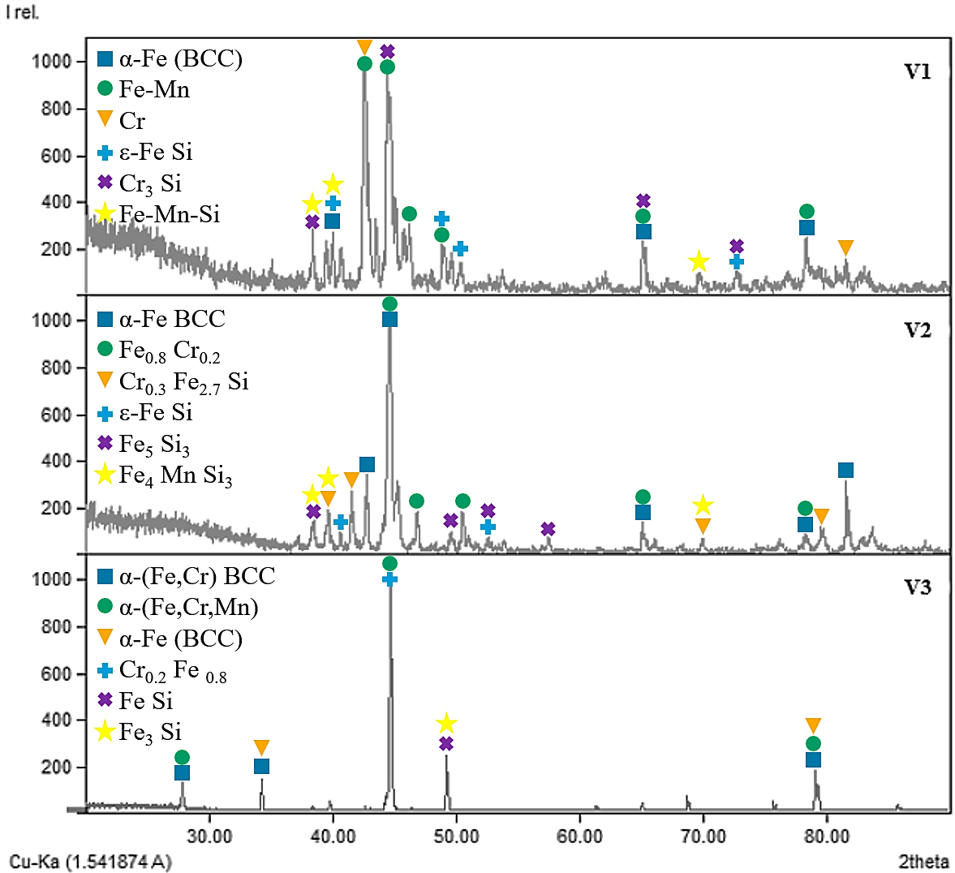

Сурет 4.9 – Әртүрлі тотықсыздандырғыштарды қолдану арқылы алынған үлгілердің РДТ нәтижелері: V1 – АМС қорытпасын қолдану арқылы; V2 – ФСА қорытпасын қолдану арқылы; V3 – ФСХ шаңын қолдану арқылы.

V1 нұсқасы бойынша алынған лигатураның РДТ нәтижелері көпфазалы құрылымды көрсетті. Негізгі интенсивті максимумдар көлемдік центрленген кубтық (BCC) торға ие α-Fe фазасына сәйкес келеді (2θ ≈ 42–45°, 65° және 78–80°). Бұл рефлекстердің кеңеюі мен ығысуы марганецтің темір торына енуі нәтижесінде Fe–Mn қатты ерітінділерінің түзілгенін көрсетеді. Сонымен қатар, металдық Cr фазасының рефлекстері байқалып, хром тотықтарының тиімді тотықсызданғанын дәлелдейді. Бұдан басқа, ε-FeSi, Cr₃Si және Fe–Mn–Si силицид фазалары анықталды, бұл кремнийдің металлотермиялық үрдіске белсенді қатысып, интерметалдық қосылыстар түзгенін көрсетеді. Жалпы, V1 нұсқасында Cr–Mn–Fe негізіндегі қорытпа және қосымша силицид фазаларынан тұратын күрделі көпфазалы құрылым қалыптасқан.
V2 нұсқасы бойынша алынған лигатураның құрылымы α-Fe негізіндегі, хроммен легірленген қатты ерітінділердің басымдығымен сипатталады. 2θ ≈ 44.7° аймағындағы интенсивті максимум Fe–Cr қатты ерітіндісінің негізгі фаза екенін көрсетеді. Сонымен қатар, Cr_{0,3}Fe_{2,7}Si, ε-FeSi және Fe₅Si₃ сияқты силицид фазалары анықталды. Бұл фазалардың болуы кремнийдің темір және хроммен белсенді әрекеттескенін көрсетеді. Марганецтің бір бөлігі қатты ерітінді құрамында болса, қалған бөлігі силицид фазаларының түзілуіне қатысқаны байқалады. Жалпы, V2 нұсқасында Fe–Cr негізіндегі матрица және силицид фазаларының едәуір үлесімен сипатталатын көпфазалы құрылым қалыптасқан.
V3 нұсқасының РДТ нәтижелері салыстырмалы түрде қарапайым фазалық құрамды көрсетті. Негізгі фаза ретінде α-(Fe,Cr,Mn) типті қатты ерітінді анықталды, бұл хром мен марганецтің темір матрицасында тиімді ерігенін және жүйеде легірлеуші элементтердің тұрақты таралғанын көрсетеді. Мұндай құрылым Cr мен Mn элементтерінің металл фазасына жоғары дәрежеде өтуін және олардың темір негізіндегі қатты ерітінді құрамында тұрақтануын сипаттайды. Қосымша түрде FeSi және Fe₃Si силицид фазаларының әлсіз рефлекстері тіркелді, бұл кремнийдің белгілі бір мөлшерде интерметалдық қосылыстар түзуге қатысқанын көрсетеді. Алайда бұл фазалардың қарқындылығының төмен болуы кремнийдің басым бөлігі металл матрицасында еріген күйде сақталғанын немесе оның үлесінің салыстырмалы түрде аз екенін көрсетеді.

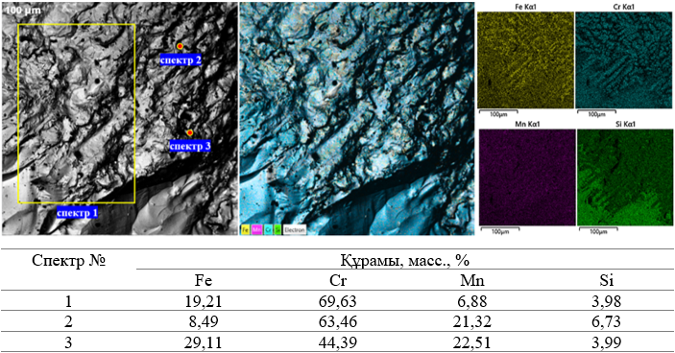

Сурет 4.10 – 1-ші нұсқа бойынша алынған хром-марганецті лигатураның СЭМ кескіні және ЭДС талдау нәтижесі
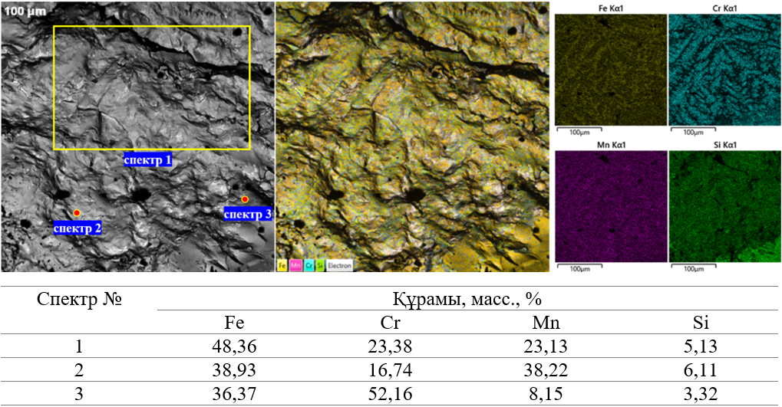

Сурет 4.11 – 2-ші нұсқа бойынша алынған хром-марганецті лигатураның СЭМ кескіні және ЭДС талдау нәтижесі

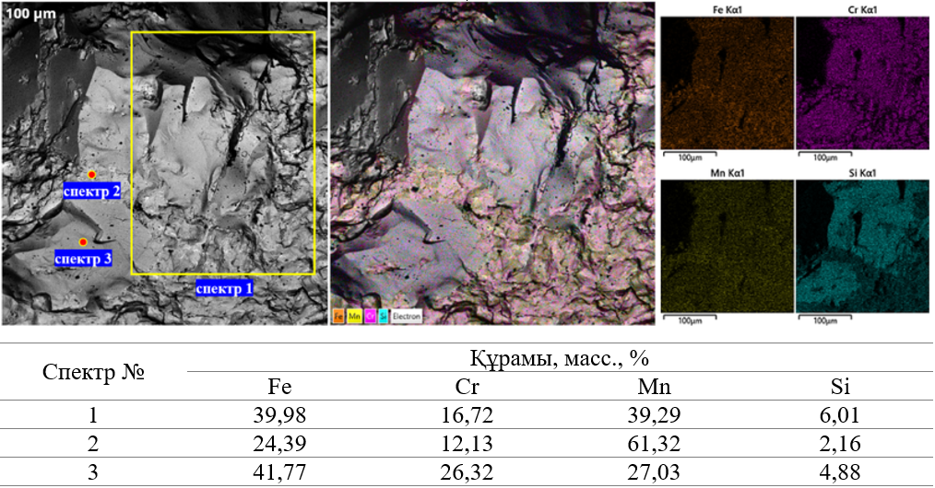

Сурет 4.12 – 3-ші нұсқа бойынша алынған хром-марганецті лигатураның СЭМ кескіні және ЭДС талдау нәтижесі

РДТ нәтижелерін толықтыру мақсатында алынған металл өнімдерінің микроструктурасы СЭМ және ЭДС әдістерімен зерттелді (сурет 4.10–4.12). Талдау қорытпалардың көпфазалы құрылымға ие екенін және фазалардың таралуы қолданылған тотықсыздандырғыш түріне тәуелді екенін көрсетті.
V1 нұсқасында СЭМ кескіндері күрделі гетерогенді құрылымды, дендриттік түзілімдер мен интерметалдық қосылыстардың болуын көрсетті, бұл металлотермиялық үрдіске тән тепе-тең емес кристалдану жағдайымен түсіндіріледі. ЭДС талдауы Fe, Cr, Mn және Si элементтерінің біркелкі таралмағанын анықтап, хромға бай аймақтардың (69,63 масс. % Cr), Mn–Si бай фазалардың және Fe–Cr–Mn қатты ерітінділерінің түзілгенін көрсетті. Бұл РДТ арқылы анықталған α-(Fe,Cr), Fe–Mn және силицид фазаларының бар екенін растайды.
V2 нұсқасында микроструктура Fe–Cr негізіндегі матрица және силицид фазаларының жеке шоғырланған аймақтарымен сипатталды. ЭДС нәтижелері Fe–Cr қатты ерітінділерінің басымдығын (Fe – 48,36 масс. %, Cr – 23,38 масс. %), сондай-ақ Mn–Si бай фазалардың (Mn – 38,22 масс. %, Si – 6,11 масс. %) және Cr-бай аймақтардың қалыптасқанын көрсетті, бұл РДТ арқылы анықталған Fe_{0,8}Cr_{0,2}, Fe₄MnSi₃ және Cr_{0,3}Fe_{2,7}Si фазаларымен сәйкес келеді.
V3 нұсқасы алдыңғы нұсқалармен салыстырғанда біртекті құрылыммен сипатталып, СЭМ кескіндерінде металл матрицасының біркелкілігі және силицид фазаларының аз мөлшері байқалды. ЭДС талдауы α-(Fe,Cr,Mn) қатты ерітіндісінің қалыптасқанын көрсетті, оның құрамында Fe (39,98 масс. %), Mn (39,29 масс. %) және Cr (16,72 масс. %) негізгі үлесті құрайды. Сонымен қатар Mn-бай аймақтар мен Fe–Mn негізіндегі қорытпа аймақтары анықталып, РДТ нәтижелерінде тіркелген FeSi және Fe₃Si фазаларының аз мөлшерде түзілгенін растады.
Жалпы алғанда, РДТ және СЭМ/ЭДС нәтижелері барлық нұсқаларда фазалық құрам мен микроструктура арасында жақсы сәйкестік бар екенін көрсетті. Бұл алынған хром-марганецті лигатура құрылымы қолданылған тотықсыздандырғыш пен балқыту жағдайына тәуелді екенін көрсетеді.

4.1.2 Зертханалық балқыту нәтижесінде алынған қождың фазалық ерекшеліктері
Хром-марганецті лигатураны алу кезінде металмен бірге күрделі құрамды тотықты қож түзіледі. Қождың фазалық және химиялық құрамы, негізділігі мен тұтқырлығы металлургиялық үрдістің тиімділігіне, металл–қож тепе-теңдігіне және алынған лигатураның сапасына тікелей әсер етеді. Сондықтан қождың физика-химиялық қасиеттерін зерттеу үрдісті оңтайландыру үшін маңызды.
Қождың негізгі сипаттамаларының бірі – оның негізділік коэффициенті, ол қождың тұтқырлығына, ерігіштік қабілетіне және металл мен қож арасындағы өзара әрекеттесу сипатына ықпал етеді [97, 98]. Зертханалық балқыту нәтижелері бойынша алынған қождың негізділігі 1,5–1,8 аралығында болып, балқыту үрдісінің тұрақты жүруіне қолайлы жағдай қалыптастыратыны анықталды. Қож тұтқырлығы FactSage 8.4 бағдарламасы арқылы термодинамикалық модельдеу негізінде есептелді. Сонымен қатар, ол көміртекті қыздырғышпен жабдықталған кедергі пешінде орналасқан электровибрациялық вискозиметр көмегімен эксперименттік түрде анықталды (сурет 4.13). Есептеулер үшін бастапқы дерек ретінде Тамман пешінде алынған орташа қож құрамы (кесте 4.2) пайдаланылды.
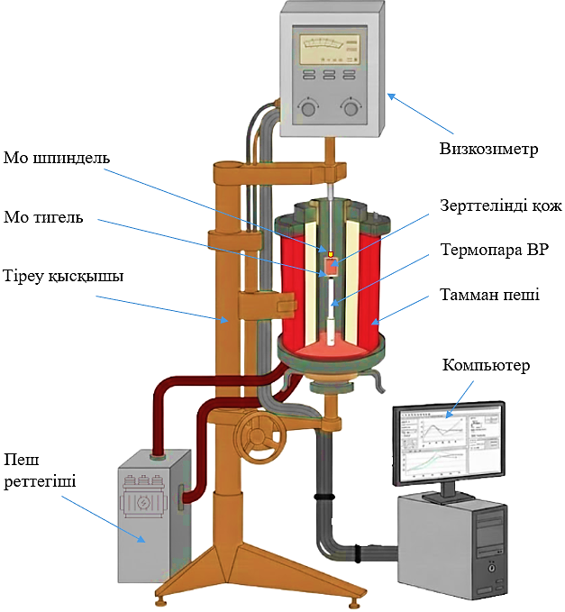

Сурет 4.13 – Қождың тұтқырлығын анықтауға арналған жоғары температуралы электровибрациялық вискозиметр қондырғысының сұлбасы.

Зерттеу жұмыстары қож құрамының әрбір нұсқасы бойынша жеке-жеке орындалды. Алынған эксперименттік нәтижелерді салыстырмалы түрде талдау 4.14 және 4.15-ші суреттерде көрсетілген.

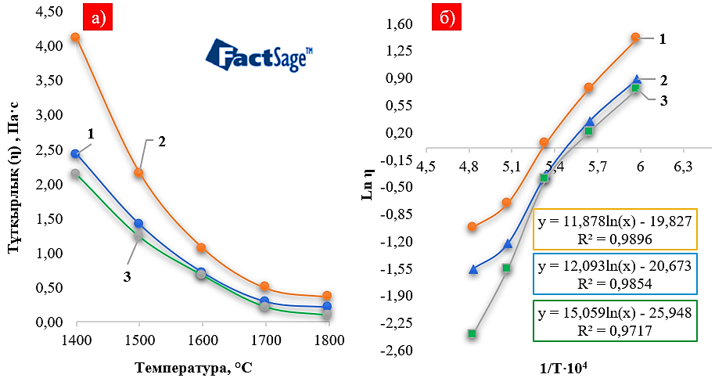

Сурет 4.14 – Зерттелінді қож тұтқырлығының температураға тәуелділігі (а) және ln_{η}–1/T координаттарындағы тәуелділігі (б).
Алдымен FactSage бағдарламасы көмегімен есептелген деректер негізінде қождың тұтқырлығының температураға тәуелділігі талданды. 4.14-ші суретте зерттелген қож нұсқалары үшін балқыма тұтқырлығының температураға тәуелділігі көрсетілген. Барлық нұсқаларда температураның 1400–1800 °C аралығында жоғарылауы тұтқырлықтың біртіндеп және монотонды төмендеуімен сипатталады. Бұл қож құрылымының термиялық белсенуімен, алюмосиликатты байланыстардың әлсіреуімен және иондардың қозғалғыштығының артуымен түсіндіріледі. Температураның өсуі құрылымдық бірліктердің деполимерленуіне және балқыманың ағымдылық қасиеттерінің жақсаруына әкеледі, нәтижесінде тұтқырлық төмендейді. ln_{η}–1/T координаттарында алынған тәуелділіктердің жоғары сызықтылығы (R² = 0,97–0,99) қож тұтқырлығының Аррениус заңдылығына бағынатынын көрсетті. 1600 °C температурада барлық қож нұсқалары металл тамшыларының тиімді бөлінуіне жеткілікті аққыштықты қамтамасыз етеді. Алынған нәтижелер FactSage бағдарламасының күрделі қож жүйелерінің тұтқырлығын болжауда жоғары сенімділікке ие екенін тәжірибелік түрде растады. FactSage бағдарламасы қож тұтқырлығын идеал гомогенді сұйық фаза ретінде есептейді, алайда нақты металлургиялық жағдайларда қож құрамында қатты фазалар болуы мүмкін. Сондықтан қождың реологиялық қасиеттерін сипаттау үшін эффективті тұтқырлық параметрі қолданылды. Қож тұтқырлығы көміртекті қыздырғышы бар кедергі пешінде орнатылған электровибрациялық вискозиметр арқылы анықталды. 30–50 г ұнтақталған қож үлгісі (Øі = 18 мм, Øс = 30 мм, h = 65 мм) молибден тигельге орналастырылып, 1550–1650 °C температурада балқытылды. Балқыма 5 минут араластырылып, кейін диаметрі 2 мм, ұзындығы 40 мм молибден шпиндель 10–12 мм тереңдікке енгізілді. Өлшеулер гомогенді сұйық күйде, салқындау жылдамдығы 3–5 °C/мин кезінде жүргізілді. Температура корундты қаптамадағы вольфрам-ренийлі (ВР) термопара арқылы бақыланды.

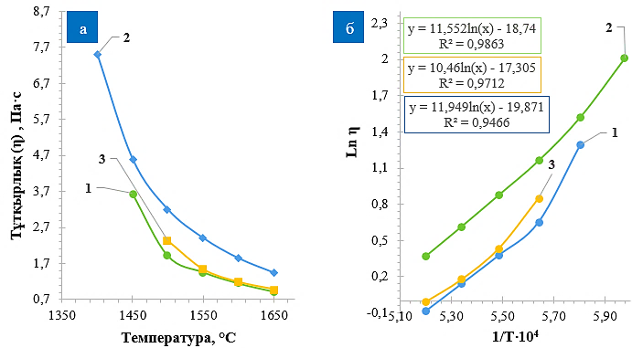

Сурет 4.15 – Зерттелген қождардың эффективті тұтқырлығының температураға тәуелділігі (а) және Френкель-Андраде тәуелділіктері (б)
Кесте 4.3 – Френкель-Андраде теңдеулері мен активтену энергияларының сандық интерпретациясы

№ | В | T_{кр.}, °C | Френкель-Андраде теңдеуі | Е_{а}, кДж/моль
1 | 1,74 | 1415 | ln η = – 12,05 + 22831/T | 189,814
2 | 1,69 | 1380 | ln η = – 10,68 + 21148/T | 175,822
3 | 1,66 | 1435 | ln η = – 10,21 + 19455/T | 161,748

Сурет 4.15а-да зерттелген үш түрлі қож нұсқасының эффективті тұтқырлығының температураға тәуелділігі 1350–1650 °C диапазонында көрсетілген. Барлық нұсқалар үшін температура артқан сайын тұтқырлықтың монотонды төмендеуі балқыма құрылымының жылулық әсерден деполимерленуімен байланысты. Жоғары температурада силикатты және алюминатты құрылымдағы Si–O–Si және Al–O–Si байланыстарының бір бөлігі үзіліп, иондардың (Ca²⁺, Mg²⁺, Fe²⁺, Mn²⁺ және т.б.) қозғалғыштығы артады, нәтижесінде балқыма гидродинамикалық тұрғыдан «босаң» күйге өтеді.
1350–1450 °C диапазонында нұсқалар арасындағы айырмашылықтар айқын байқалады. №2 қожда эффективті тұтқырлық ең жоғары мәндермен сипатталады, бұл оның құрылымының салыстырмалы түрде полимерленген күйде сақталатынын көрсетеді. №1 және №3 нұсқаларда тұтқырлық төменірек болып, балқыманың құрылымдық торы әлсіздеу екенін және иондық қозғалғыштықтың жоғары екенін білдіреді.
1450–1550 °C аралығында барлық қождарда тұтқырлықтың төмендеуі жеделдеп, құрылымның деполимерленуі күшейеді. №2 қожда тұтқырлықтың төмендеуі айқынырақ байқалса, №1 және №3 нұсқаларда бұл өзгеріс бірқалыпты жүреді. 1600–1650 °C температурада барлық нұсқалардың тұтқырлық мәндері жақындасып, балқымалар гомогенді сұйық күйге өтеді.
Сурет 4.15б-да эффективті тұтқырлық деректерінің Френкель–Андраде координаттарындағы (ln_{η}–1/T) тәуелділігі көрсетілген. Барлық нұсқалар жоғары сызықтылықпен сипатталады (R² ≈ 0,95–0,99), бұл тұтқырлықтың өзгеруі термиялық активтендірілген үрдіс екенін көрсетеді. Сызықтардың еңістері қождардың құрылымдық айырмашылықтарын бейнелейді: №2 нұсқа температураға жоғары сезімталдық көрсетсе, №1 және №3 нұсқаларда құрылымдық қайта ұйымдасу бірқалыпты жүреді. Бұл айырмашылықтар қож құрамындағы негізділік пен модификатор катиондардың (Ca²⁺, Mg²⁺) мөлшерімен байланысты.
4.3-ші кестеде үш қож нұсқасы үшін Френкель–Андраде теңдеулерінің параметрлері, активтену энергиялары E_{a} және кристалданудың басталу температуралары T_{кр} келтірілген. Т_{кр} мәндері тұтқырлықтың температураға тәуелділік қисықтарындағы сыну нүктелері бойынша анықталып, №1, №2 және №3 қождар үшін тиісінше 1415, 1380 және 1435 °C болды.
Тұтқырлық деректерін өңдеу нәтижесінде активтену энергиялары №1 қож үшін 189,8 кДж/моль, №2 үшін 175,8 кДж/моль және №3 үшін 161,7 кДж/моль болып анықталды. E_{a} мәндерінің төмендеуі қож құрылымының беріктігінің азаюын көрсетеді: №1 қожда силикатты-алюминатты тор берік болса, №3 қожда құрылымдық байланыстар әлсіздеу, ал №2-ші нұсқа аралық күйді сипаттайды.
FactSage арқылы есептелген тұтқырлық, эксперименттік эффективті тұтқырлық, Френкель–Андраде параметрлері және кристалдану температуралары негізінде қождардың реологиялық қасиеттері кешенді бағаланды. Барлық нұсқалар 1600 °C температурада төмен тұтқырлықпен және кең гомогенді сұйық күй аймағымен сипатталады, бұл металл мен қож фазаларының тиімді бөлінуіне қолайлы жағдай жасайды. Нұсқалар арасындағы айырмашылықтар активтену энергиясы мен T_{кр} мәндерінде байқалғанымен, олардың технологиялық жарамдылығына айтарлықтай әсер етпейді.
Зертханалық балқытулар нәтижесінде алынған қождың фазалық құрамын анықтау үшін рентгендік дифракциялық талдау (РДТ) жүргізілді. Талдау нәтижелері 4.16-шы суретте көрсетілген.
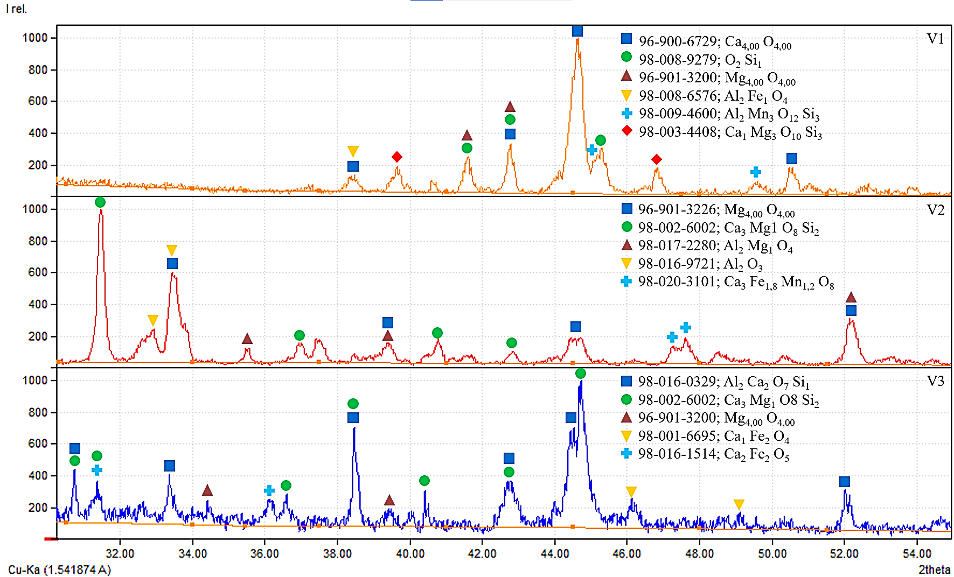

Сурет 4.16 – Әртүрлі тотықсыздандырғыштарды қолдану арқылы алынған қож үлгілерінің рентгендік дифрактограммалары: V1 – АМС; V2 – ФСА;
V3 – ФСХ шаңы.

Барлық үлгілердің дифрактограммаларында негізгі рефлекстер 2θ ≈ 30–55° диапазонында байқалып, Ca₂MgSi₂O₇, CaAl₂Si₂O₈, MgAl₂O₄, Al₂O₃ және Ca₂Fe₂O₅ сияқты кальцийлі, магнийлі және алюмосиликатты фазалардың түзілгенін көрсетті. Бұл фазалар қождың CaO–SiO₂–Al₂O₃–MgO жүйесіне тән тұрақты құрылымдық компоненттері болып табылады және олардың болуы қождың қалыпты фазалық құрамын растайды. Сонымен қатар, қож құрамында Fe, Cr және Mn тотықтарының мөлшері минималды деңгейде екені анықталды, бұл тотықсыздану үрдісінің жоғары тиімділігін және металл фазасына негізгі компоненттердің толық өткенін көрсетеді. Бұл нәтижелер таңдалған тотықсыздандыру сұлбаларының дұрыстығын және жоғары сапалы хром-марганецті лигатураны алуға мүмкіндік беретінін растайды.
Жүргізілген теориялық және эксперименттік зерттеулер нәтижесінде хром-марганецті лигатураны балқыту үрдісінің негізгі физика-химиялық заңдылықтары анықталды және таңдалған технологиялық параметрлердің тиімділігі дәлелденді. Алынған деректер зерттеудің келесі кезеңі – ірі зертханалық балқытуға көшуге негіз болды, бұл әзірленген технологияның тұрақтылығын тексеруге және оны өндірістік жағдайларда қолдануға мүмкіндік береді.

4.2 Хром-марганецті лигатураны рафинирлеуші электр доғалы пешінде балқытуға арналған шикізат материалдарын дайындау
Хром-марганецті лигатураны рафинирлеуші электр пешінде балқыту алдында шикіқұрам материалдары алдын ала дайындықтан өткізілді. Бұл кезеңнің мақсаты – компоненттердің біркелкілігін қамтамасыз ету және балқыту үрдісінің тұрақтылығын арттыру болды. Шикіқұрам сапасы балқыту нәтижесіне тікелей әсер ететіндіктен, кендер мен тотықсыздандырғыштар механикалық өңдеуден өткізіліп, қажетті дисперсияға дейін ұсақталып, електен өткізілді.
Зерттеу барысында шамамен 500 кг хром кені мен темірлі-марганец кені ұсақталып, фракциялық құрамға келтірілді. Тотықсыздандырғыштар ретінде қолданылған ФСА (100 кг) және АМС (100 кг) қорытпалары да алдын ала ұсақталды. Ал ФСХ шаңы брикеттеу арқылы нығыздалып, оның механикалық беріктігі мен балқытуға жарамдылығы қамтамасыз етілді. Бұл әдіс ұсақ материалдардың балқыту кезінде шығындалуын болдырмауға және олардың үрдіске толық қатысуын қамтамасыз етуге мүмкіндік берді.

4.2.1 ФСХ шаңын брикеттеу үрдісі
Ферросиликохром өндірісінің техногендік өнімі – ФСХ шаңы ұсақ дисперстілігіне байланысты балқыту үрдісінде тікелей қолдануға жарамсыз. Сондықтан оны ірілендіру үшін брикеттеу әдісі қолданылды. Бұл әдіс материалдың механикалық беріктігін арттырып, тасымалдау кезінде шығынды азайтуға және балқытуға толық қатысуын қамтамасыз етеді [99]. Брикеттеу Ж. Әбішев атындағы Химия-металлургия институтының зертханасында гидравликалық брикет-престе жүргізілді, нәтижесінде қажетті пішін мен өлшемдегі брикеттер алынды (сурет 4.17).
Брикеттердің сапасына байланыстырғыштың әсерін анықтау үшін арнайы эксперименттік жоспар құрылды. Бақылау тобы ретінде байланыстырғышсыз таза ФСХ шаңынан 10 брикет дайындалды. Сонымен қатар, байланыстырғыш ретінде сұйық шыны (Na₂SiO₃·nH₂O) қолданылып, оның мөлшері 5 және 10 % болатын тағы екі топ дайындалды. Әр топта 10 брикеттен, барлығы 30 үлгі алынды.
Барлық брикеттер 10 т қысымда нығыздалды, бұл олардың тығыздалу шарттарының бірдей болуын қамтамасыз етті және байланыстырғыш мөлшерінің брикет беріктігіне әсерін салыстырмалы бағалауға мүмкіндік берді.
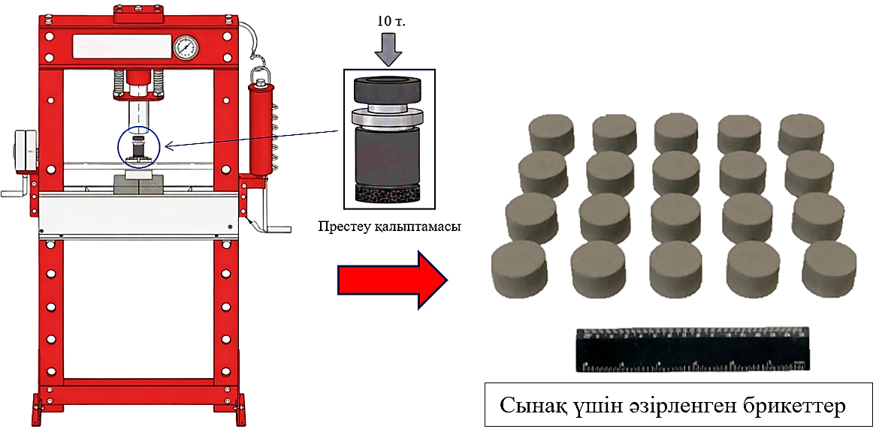

Сурет 4.17 – Гидравликалық пресс құрылғы және дайын брикеттер

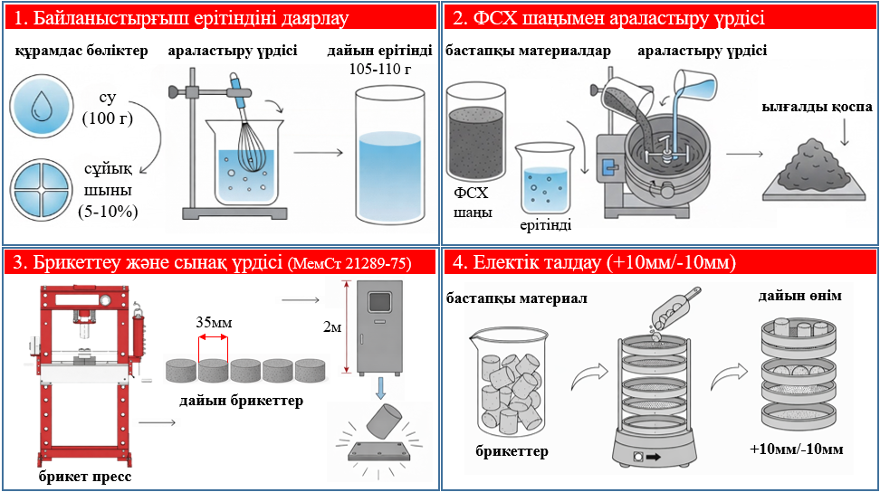

Сурет 4.18 – ФСХ шаңынан брикет дайындау технологиясының сұлбасы

Дайындалған брикеттердің соңғы беріктігіне кептіру режимінің әсерін бағалау үшін 30 дана үлгі екі топқа бөлінді. Оның 15 данасы бөлме температурасында (20–25 °C) табиғи жағдайда 24 сағат кептірілді, ал қалған 15 данасы кептіру шкафында 200 °C температурада 120 минут бойы термиялық өңдеуден өткізілді. Бұл тәсіл кептіру жағдайларының брикеттердің құрылымдық-механикалық қасиеттеріне әсерін салыстырмалы бағалауға мүмкіндік берді.
Брикеттердің механикалық беріктігі МемСТ 21289–75 стандартына сәйкес анықталды [100]. Әдістеме бойынша әрбір брикет 2 м биіктіктен металл плитаға тасталып, оның соққыға төзімділігі бағаланды. Сынақтан кейін сынықтарға електік талдау жүргізіліп, +10 мм және –10 мм фракцияларының массалық үлестері анықталды. Бір брикетті дайындаудың технологиялық сұлбасы 4.18-ші суретте көрсетілген.
Брикеттердің сапасын сандық бағалау және оңтайлы құрамды анықтау үшін байланыстырғыш (сұйық шыны) мөлшерінің (0 %, 5 %, 10 %) және кептіру әдісінің (табиғи және жасанды) механикалық беріктікке әсері талданды. Сынақ барысында брикеттердің тұрақтылығы 2 м биіктіктен қатты бетке тастау арқылы бағаланып, соққыдан кейінгі бүтін және бұзылған үлгілер саны тіркелді.
Әрбір сынақтан кейін материалдың фракциялық құрамы електік талдау арқылы анықталды. Нәтижесінде +10 мм (бүтін немесе ірі сынықтар) және –10 мм (ұсақталған, жарамсыз бөлік) фракцияларының массалық үлестері есептелді. +10 мм фракциясының үлесі брикет сапасының негізгі критерийі ретінде қабылданды. Тәжірибе нәтижелері 4.4-ші кестеде келтірілген.

Кесте 4.4 – 5 % және 10 % сұйық шыны қосылғандағы брикеттердің сипаттамалары

№ | Сұйық шыны – 5 % |  |  | Сұйық шыны – 10 %
№ | Өлшемі, (Ø / һ) | Салмағы, г | Кептіруден кейінгі салмағы, г | Өлшемі, (Ø / һ) | Салмағы, г | Кептіруден кейінгі салмағы, г
1 | 35/15 | 43,10 | 41,15 | 35/14 | 48,65 | 44,05
2 | 35/15 | 44,65 | 40,10 | 35/14 | 43,45 | 41,00
3 | 35/15 | 44,00 | 41,20 | 35/14 | 46,00 | 42,15
4 | 35/15 | 48,00 | 43,30 | 35/15 | 43,00 | 42,10
5 | 35/15 | 48,70 | 44,25 | 35/15 | 46,50 | 43,50
6 | 35/15 | 46,95 | 43,10 | 35/15 | 47,10 | 43,75
7 | 35/15 | 43,45 | 40,30 | 35/15 | 48,10 | 46,30
8 | 35/15 | 46,70 | 42,15 | 35/16 | 47,75 | 44,20
9 | 35/16 | 49,30 | 43,95 | 35/16 | 47,35 | 43,95
10 | 35/16 | 49,15 | 44,50 | 35/16 | 49,50 | 46,41

4.4-ші кестеде көрсетілген мәліметтер бойынша 1–5-нөмірлі үлгілер бөлме температурасында кептірілген брикеттерге, ал 6–10-нөмірлі үлгілер кептіру пешінде кептірілген брикеттерге жатады. Зерттеу барысында шамамен 35/15 мм өлшемді брикеттер дайындалып, әрқайсысы бастапқыда 50 г ФСХ шаңынан престелді. Байланыстырғыш ретінде су және сұйық шыны қолданылды, соның нәтижесінде престеу кезінде брикет массасының азаюы байқалды.
Мысалы, 5 % сұйық шыны қосылған жағдайда брикеттердің орташа бастапқы массасы 45,5 г болып, бұл бастапқы 50 г-нан шамамен 9–10 % төмен болды. Кептіруден кейін олардың массасы орта есеппен 42,0 г-ға дейін азайып, жалпы бастапқы салмақтан шамамен 16 % төмендеді. Ал 10 % сұйық шыны енгізілген брикеттердің орташа массасы 47,0 г шамасында болып, бұл бастапқы мәннен шамамен 6 % аз болды. Кептіруден кейінгі орташа масса 43,5–44,0 г аралығында қалыптасып, жалпы төмендеу 12–13 % құрады.
Нәтижелер байланыстырғыш мөлшерінің брикет массасының сақталуына әсер ететінін көрсетті: сұйық шыны мөлшерінің артуы престелген және кептірілген брикеттердің салмағын салыстырмалы түрде тұрақты етеді. Сұйық шынының әртүрлі үлесінде алынған брикеттердің сипаттамалары салыстырмалы түрде зерттеліп, нәтижелері 4.5-ші кестеде келтірілді. Байланыстырғышсыз дайындалған брикеттер талдауға енгізілген жоқ, себебі олардың механикалық беріктігі өте төмен болды.

Кесте 4.5 – Сұйық шынының әртүрлі мөлшері енгізілген брикеттердің беріктік көрсеткіштері

Лақтыру  № | 5 % сұйық шынымен байланыстырылған брикет |  | 10 % сұйық шынымен байланыстырылған брикет
Лақтыру  № | Кептіру пешінде кептірілген | Бөлме температурасында кептірілген | Кептіру пешінде кептірілген | Бөлме температурасында кептірілген
Лақтыру  № | Елек,  +10/–10, % | Елек,  +10/–10, % | Елек,  +10/–10, % | Елек,  +10/–10, %
1 | 91,11/8,79 | 87,36/12,64 | 93,14/6,86 | 90,00/10,00
2 | 83,64/16,36 | 79,14/20,96 | 85,32/14,68 | 81,28/18,72
3 | 81,27/18,73 | 66,71/33,29 | 82,13/17,87 | 70,12/29,88

Брикеттердің беріктігі мемлекеттік стандартқа сәйкес 2 м биіктіктен үш рет тастау арқылы бағаланды. Нәтижелер бойынша 5 және 10 % сұйық шыны қосылған брикеттер арасында айтарлықтай айырмашылық байқалмады. Електік талдау нәтижесінде 5 % сұйық шыны енгізілген брикеттердің +10/–10 мм фракция шығымы 66–91 %, ал 10 % сұйық шыны қосылған үлгілерде 70–93 % аралығында болды.
Орташа есеппен, кептіру пешінде кептірілген брикеттер үшін 10 % сұйық шыны қосылған үлгілердің беріктігі 5 % үлгілерге қарағанда шамамен 1,5–2 % жоғары болды, ал бөлме температурасында кептірілген нұсқаларда бұл айырмашылық 3–4 % шамасында болды.
Жалпы алғанда, сұйық шыны мөлшерін 5 %-дан 10 %-ға дейін арттыру брикеттердің беріктігіне елеулі әсер етпейді. Сондықтан ірі зертханалық және өндірістік жағдайларда ФСХ шаңын брикеттеу үшін байланыстырғыштың 5% мөлшерін қолдану жеткілікті әрі экономикалық тұрғыдан тиімді деп қорытынды жасауға болады. Бұл мөлшер брикеттердің тасымалдау мен тиеу кезінде қажетті минималды беріктігін қамтамасыз етеді.
Әрі қарай, зертханалық зерттеулер нәтижесінде анықталған оңтайлы құрам мен технологиялық режимдердің дұрыстығын ірі зертханалық жағдайда растау және балқыту кезеңіне өту мақсатында ФСХ шаңынан брикеттердің тәжірибелік-өнеркәсіптік партиясын дайындау қажеттілігі туындады. Бұл үшін механикалық берілуы жоғары, тозуға төзімді беріліс жүйесімен жабдықталған брикеттеу қондырғысы пайдаланылды. Жабдықтың негізгі трансмиссиялық торабы болып табылатын JZQ250 (Қытай, Шаньдун) маркалы (сурет 4.19) цилиндрлік тісті редуктор JB/T8853-2001 стандарты бойынша жасалған және 40,17 беріліс қатынасына ие. Мұндай редукция қозғалтқыштан келетін айналу жиілігін төмендетіп, оны біліктер жұмысына қолайлы моментке түрлендіреді, нәтижесінде брикет қалыптастыру кезінде қажет болатын тұрақты және жоғары қысымды қамтамасыз етеді.

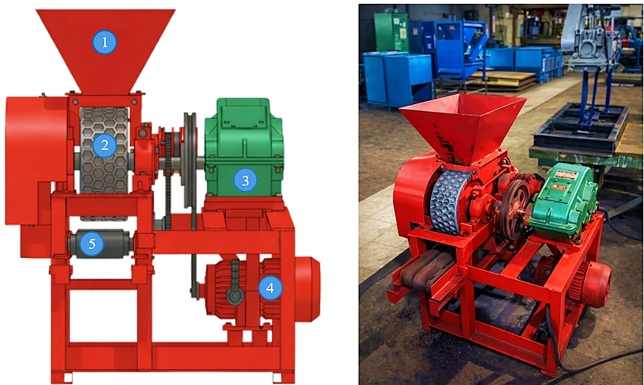

Сурет 4.19 – Жартылай өндірістік типті «JZQ250» маркалы брикеттеу машинасының құрылымдық сұлбасы және өндірістік үлгісі:
1 – бункер; 2 – престеу білігі; 3 – электрқозғалтқыш; 4 – редуктор; 5 – шығару конвейері.

Редуктордың горизонтальды орнату сұлбасы агрегаттың жалпы құрылымын ықшамдап, қызмет көрсету мен жөндеу жұмыстарын жеңілдетеді, сондай-ақ өндірістік желіге интеграциялау кезінде орын үнемдеуге мүмкіндік береді. Тісті берілістердің цилиндрлік типі жоғары жүктеме жағдайында да трансмиссияның сенімділігін сақтап, ұзақ мерзімді үздіксіз жұмысқа бейімделген. Бұл факторлар дисперсті және фракциясы ұсақ ФСХ шаңынан қажетті беріктіктегі және геометриялық өлшемдері тұрақты брикеттер алуға мүмкіндік беріп, зертханалық нәтижелерді өнеркәсіптік үлгіде қайталауға жағдай жасады. Осылайша JZQ250 брикеттеу қондырғысының қолданылуы технологиялық үрдістің тұрақтылығын қамтамасыз етіп, келесі балқыту кезеңіне арналған брикет сапасының талапқа сай болуына негіз болды.
Брикеттеу машинаны өндірістік алаңға монтаждау және іске қосу-реттеу жұмыстары бірнеше негізгі кезеңнен тұрды. Біріншіден, жабдықтың тұрақты жұмысын қамтамасыз ету және вибрациялық жүктемелерді болдырмау мақсатында, ол алдын ала дайындалған тегіс бетон негізге орнатылып, анкерлік бұрандамалар арқылы мықтап бекітілді. Екіншіден, электрлік қосылу кезеңінде машинаның жетекші қозғалтқышы басқару шкафына қосылды, бұл операторға үрдісті (іске қосу, тоқтату, жұмыс режимдерін бақылау) қашықтан басқаруға мүмкіндік береді.

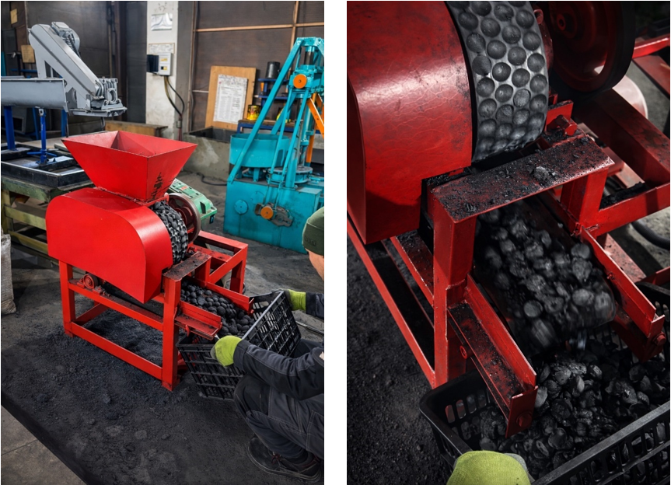

Сурет 4.20 – ФСХ шаңынан брикет дайындау үрдісі

Монтаждаудың соңғы және маңызды кезеңі – қауіпсіздік шараларын қамтамасыз ету болды. Осы мақсатта машина корпусы мен электр қозғалтқышы қауіпсіздік техникасы талаптарына сәйкес жерге тұйықталды. Бұл шара жұмыс персоналын электр тогының соғуынан қорғап қана қоймай, жабдықтың апаттық жағдайда зақымдану қаупін төмендетеді. Осылайша, жүргізілген монтаждау және іске қосу-реттеу жұмыстарының нәтижесінде, зерттеудің келесі, яғни ірі зертханалық балқыту кезеңін жүргізу үшін жалпы салмағы 100 кг болатын ФСХ шаңынан жасалған брикеттердің тәжірибелік-өнеркәсіптік партиясы дайындалды.

4.3 Қуаттылығы 100 кВ∙А рафинирлеуші электр доғалы пешінде хром-марганецті лигатураны балқыту
Үрдісті математикалық, термодинамикалық модельдеу және жоғары температуралы зертханалық пештеріндегі (Тамман және индукциялық) зерттеулердің нәтижелеріне, сонымен қатар алынған хром-марганецті қорытпа мен қождың физика-химиялық қасиеттеріне негізделе отырып, қуаттылығы 100 кВ∙А рафинирлеуші электр пешінде хром-марганецті лигатураны балқыту бойынша ірі зертханалық сынақтар сериясы жүргізілді. Балқыту тәжірибелері Ж. Әбішев атындағы Химия-металлургия институтының өндірістік базасында іске асырылды.
Зерттеудің маңызды ерекшелігі – қолданылған электр пеші ірі зертханалық зерттеулер жүргізуге арнайы жобаланып, құрастырылды (сурет 4.21). Пеш конструкциясы алдын ала әзірленген эскиздер мен қималық сызбалар негізінде нақтыланып, тәжірибелік талаптарға толық сәйкестендірілді. Пештің ішкі бөлігін бақылау және техникалық қызмет көрсетуді жеңілдету үшін оның бір қимасы болттық қосылыспен алынбалы етіп жасалды. Пешті жобалау және құрастыру жұмыстары Химико-металлургия институтының «Ферроқорытпа және тотықсыздану үрдістері» зертханасының мамандарымен бірлесіп орындалды, бұл қондырғының тәжірибелік зерттеулерге бейімделуін және нәтижелердің сенімділігін қамтамасыз етті.

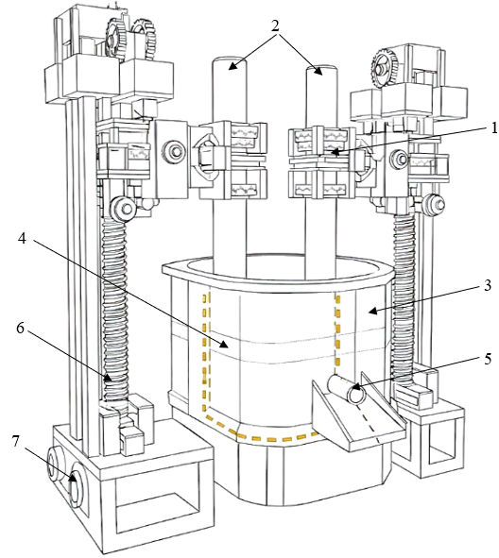
Сурет 4.21 – Рафинирлеуші электр пешінің жобалық эскиздік көрінісі:
1 – электрод ұстағыш; 2 – өздігінен күйе жентектелетін электрод; 3 – болатты пеш корпус; 4 – болтты қосылыс аймақ; 5 – ағын өзек; 6 – стержень; 7 – қозғалтқыш.

Пеш корпусы 5 мм болат табақтан жасалып, жұмыс аймағы магнезит негізді отқа төзімді кірпіштермен футеровкаланды, бұл жоғары температура мен агрессивті қож әсеріне төзімділікті қамтамасыз етеді. Сонымен қатар, балқытылған металл мен қожды қауіпсіз шығаруға арналған арнайы құю тесігі қарастырылды. Пеште шикіқұрам қабатына терең батырылып орналастырылатын диаметрі 75 мм екі өздігінен жентектелетін электрод қолданылды. Бұл электродтар жұмыс барысында үздіксіз қалыптасып, тұрақты электрлік байланыс пен тиімді жылу бөлуді қамтамасыз етеді. Электродтық масса температураның өсуіне байланысты жұмсару, ыдырау және күйіп тығыз көміртекті өзекке айналу сатыларынан өтіп, токтың тұрақты берілуін қамтамасыз етеді.
Балқыту алдында пеш футеровкасының біркелкі қызуын қамтамасыз ету үшін 5 сағат бойы кокс арқылы алдын ала қыздырылып, кейін кокс толық алынып тасталды. Шикіқұрам материалдарының құрамы термодинамикалық есептеулер негізінде анықталып, пешке қолмен қабаттап салу әдісімен енгізілді, бұл компоненттердің біркелкі таралуын және тотықсыздану реакцияларының тиімді жүруін қамтамасыз етті. Балқыту кезінде ток күші 80–90 А және кернеу 18–24 В деңгейінде ұсталып, тұрақты балқыма аймағы қалыптастырылды. Үрдіс жартылай үздіксіз режимде жүргізіліп, әр 1,5–2 сағат сайын металл мен қож кезеңдік түрде шығарылып, олардың құрамы мен қасиеттерін анықтау үшін сынамалар алынды.
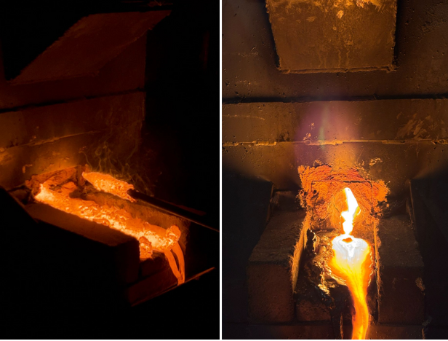
Сурет 4.22 – Сұйық балқыма шығарылым үрдісі

Әрбір тотықсыздандырғыштың тиімділігін бағалау үшін рафинирлеуші электр пешінде жүйелі тәжірибелік балқытулар жүргізілді. Шикіқұрамның әр нұсқасы бойынша 7 балқыту орындалып, жалпы 21 тәжірибелік нәтиже алынды. Барлық эксперименттер бірдей электрлік режимде және алдын ала есептелген компонент мөлшерлерінде жүргізіліп, нәтижелердің салыстырмалылығы қамтамасыз етілді.Әр балқыту циклінен кейін металл және қож үлгілері алынып, олардың химиялық құрамы мен өнім шығымы анықталды. Бұл қолданылған тотықсыздандырғыштардың тиімділігін сандық бағалауға, металл фазасының сапасын және қож құрамының өзгеруін талдауға мүмкіндік берді. Алынған деректер үрдістің тұрақтылығы мен нәтижелердің қайталанғыштығын растады.
4.23 және 4.24-ші суреттерде алынған өнімдердің сыртқы көрінісі көрсетілген. Металл мен қож фазаларының айқын бөлінуі шикіқұрамның дұрыс таңдалғанын және балқыту үрдісінің тиімді өткенін дәлелдейді. Металл тығыз құрылымда түбі жағында шоғырланып, қож үстіңгі қабатта орналасқан, бұл оларды механикалық жолмен оңай бөлуге мүмкіндік берді.

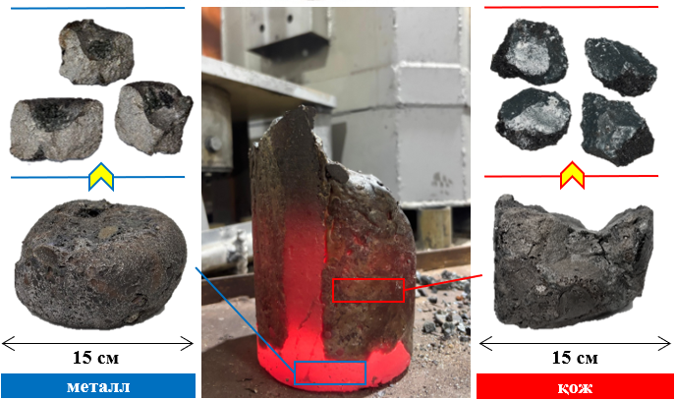

Сурет 4.23 – Металл мен қож үлгілері

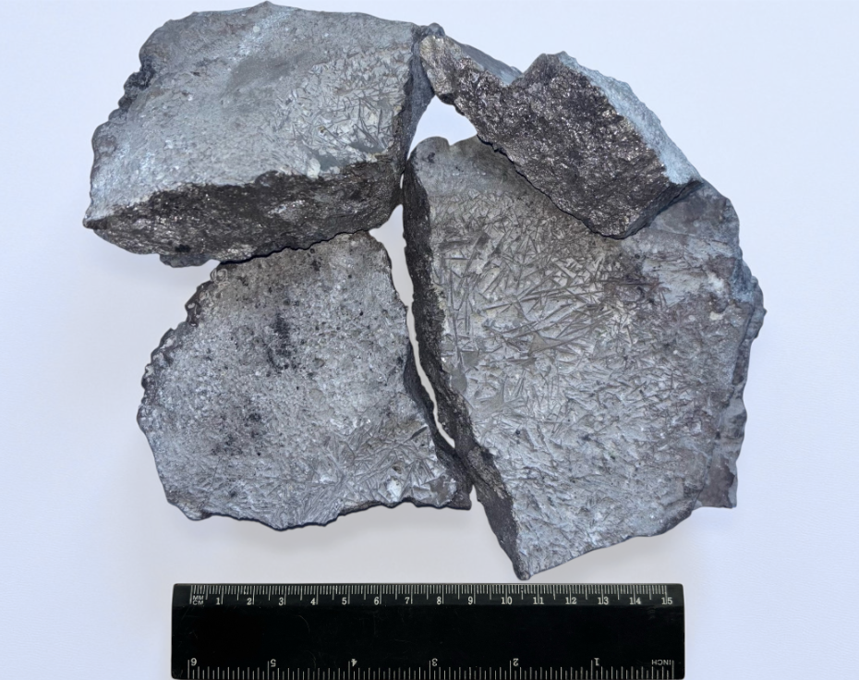

Сурет 4.24 – Алынған хром-марганецті лигатураның сыртқы көрінісі
Алынған үлгілердің сапалық және сандық сипаттамаларын анықтау үшін олардың химиялық құрамы зерттелді (кесте 4.6). Талдау Химия-металлургия институтының «Химиялық талдау» зертханасында жүргізіліп, металл мен қож үлгілерінің негізгі және қосымша элементтері ылғал әдісі арқылы анықталды. Бұл әдіс үлгіні ерітіндіге көшіру негізінде жүзеге асырылады және элементтердің массалық үлесін жоғары дәлдікпен анықтауға мүмкіндік береді. Ылғал әдісінің жоғары сезімталдығы металл және қож фазаларындағы элементтердің таралу ерекшеліктерін бағалауға, үрдістің тиімділігін анықтауға және қожбен жоғалатын металл мөлшерін бағалауға мүмкіндік берді.

Кесте 4.6 – Ірі зертханалық балқыту нәтижесінде алынған металл мен қождың химиялық құрамы, масс. %

№ | Металл |  |  |  |  |  |  | Қож
№ | Fe | Cr | Mn | Si | С | P_{ж} | S | CaO | SiO₂ | MgO | Al₂O₃ | Cr₂O₃ | MnO | FeO | P_{ж}
1-ші нұсқа бойынша
1 | 22,93 | 51,65 | 21,09 | 4,21 | 0,10 | 0,02 | 0,003 | 41,64 | 22,41 | 19,15 | 12,56 | 1,78 | 1,01 | 1,44 | 0,01
2 | 23,19 | 51,91 | 19,85 | 4,95 | 0,09 | 0,01 | 0,002 | 43,78 | 23,96 | 18,19 | 10,34 | 0,99 | 1,12 | 1,61 | 0,01
3 | 22,75 | 53,32 | 20,13 | 3,68 | 0,11 | 0,01 | 0,001 | 40,32 | 21,50 | 19,44 | 14,23 | 1,84 | 1,33 | 1,32 | 0,02
4 | 21,67 | 54,02 | 19,66 | 4,54 | 0,09 | 0,02 | 0,002 | 39,68 | 27,62 | 17,28 | 11,48 | 2,01 | 0,98 | 0,94 | 0,01
5 | 23,34 | 52,05 | 20,08 | 4,39 | 0,13 | 0,01 | 0,002 | 44,32 | 21,40 | 16,51 | 13,56 | 0,84 | 1,32 | 2,03 | 0,02
6 | 22,02 | 53,76 | 19,95 | 4,14 | 0,10 | 0,03 | 0,003 | 41,61 | 21,29 | 18,32 | 14,30 | 1,32 | 1,21 | 1,94 | 0,01
7 | 22,59 | 52,60 | 20,48 | 4,23 | 0,08 | 0,02 | 0,002 | 43,38 | 24,53 | 16,55 | 12,44 | 0,81 | 1,38 | 0,88 | 0,03
орт. | 22,64 | 52,76 | 20,18 | 4,31 | 0,10 | 0,02 | 0,002 | 42,10 | 23,24 | 17,92 | 12,70 | 1,37 | 1,19 | 1,45 | 0,02
2-ші нұсқа бойынша
8 | 42,83 | 26,83 | 26,24 | 4,01 | 0,06 | 0,03 | 0,001 | 52,44 | 28,49 | 6,88 | 8,59 | 0,83 | 1,44 | 1,32 | 0,01
9 | 36,94 | 32,57 | 26,02 | 4,38 | 0,07 | 0,02 | 0,001 | 53,24 | 29,65 | 5,04 | 7,99 | 0,61 | 2,01 | 1,44 | 0,02
10 | 46,55 | 24,79 | 24,45 | 4,08 | 0,10 | 0,03 | 0,001 | 50,84 | 27,11 | 8,34 | 9,33 | 1,13 | 1,49 | 1,73 | 0,03
11 | 43,99 | 26,02 | 25,85 | 4,01 | 0,11 | 0,02 | 0,003 | 49,88 | 33,03 | 6,51 | 6,12 | 1,11 | 1,33 | 2,01 | 0,01
12 | 39,81 | 28,39 | 29,52 | 2,17 | 0,09 | 0,02 | 0,002 | 55,77 | 25,29 | 6,13 | 9,88 | 0,77 | 1,02 | 1,12 | 0,02
13 | 42,95 | 26,65 | 26,22 | 4,11 | 0,06 | 0,01 | 0,003 | 51,44 | 29,61 | 5,79 | 10,01 | 0,75 | 1,24 | 1,13 | 0,03
14 | 38,22 | 28,80 | 29,04 | 3,84 | 0,08 | 0,02 | 0,002 | 53,32 | 28,24 | 6,25 | 9,32 | 0,67 | 2,33 | 0,84 | 0,03
орт. | 41,61 | 27,72 | 26,76 | 3,80 | 0,08 | 0,02 | 0,002 | 52,42 | 28,77 | 6,42 | 8,75 | 0,84 | 1,55 | 1,37 | 0,02
3-ші нұсқа бойынша
15 | 33,86 | 20,43 | 41,13 | 4,45 | 0,10 | 0,03 | 0,002 | 58,92 | 36,53 | 0,11 | 1,38 | 0,64 | 1,27 | 1,13 | 0,02
16 | 35,41 | 19,56 | 39,56 | 5,34 | 0,11 | 0,02 | 0,002 | 60,22 | 35,98 | 0,14 | 1,26 | 0,53 | 0,61 | 1,24 | 0,02
17 | 38,51 | 20,32 | 37,66 | 3,39 | 0,09 | 0,03 | 0,003 | 59,44 | 35,76 | 0,08 | 1,76 | 0,91 | 1,01 | 1,03 | 0,01
18 | 35,63 | 22,34 | 37,81 | 4,13 | 0,06 | 0,03 | 0,003 | 58,55 | 37,45 | 0,13 | 1,32 | 0,39 | 0,83 | 1,32 | 0,01
19 | 34,66 | 20,42 | 40,24 | 4,59 | 0,07 | 0,02 | 0,001 | 60,70 | 34,99 | 0,12 | 1,18 | 0,64 | 1,44 | 0,92 | 0,01
20 | 32,34 | 20,78 | 41,88 | 4,89 | 0,08 | 0,03 | 0,002 | 58,55 | 36,72 | 0,10 | 1,77 | 0,81 | 0,83 | 1,21 | 0,01
21 | 34,05 | 20,21 | 40,49 | 5,13 | 0,09 | 0,03 | 0,001 | 59,00 | 35,14 | 0,15 | 2,01 | 0,63 | 0,74 | 2,32 | 0,01
орт. | 34,92 | 20,58 | 39,82 | 4,56 | 0,09 | 0,03 | 0,002 | 59,34 | 36,08 | 0,12 | 1,53 | 0,65 | 0,96 | 1,31 | 0,01

4.7-ші кестеде қуаттылығы 100 кВ∙А рафинирлеуші электр доғалы пеште хром-марганец лигатурасын балқыту кезінде алынған негізгі технологиялық көрсеткіштер, балқыту үрдісінің параметрлері және алынған қорытпаның сапалық сипаттамалары келтірілген.
Кесте 4.7 – Трансформатор қуаттылығы 100 кВ∙А рафинирлеуші пешінде хром-марганецті лигатура балқыту көрсеткіштері

Бастапқы шикіқұрам материалдар | Әр нұсқа бойынша материалдар шығыны, кг
Бастапқы шикіқұрам материалдар | I | II | III
Хром кені | 98,0 | 49,0 | -
Марганец кені | - | 49,0 | 84,0
АМС қорытпасы | 35,0 | - | -
ФСА қорытпасы | - | 35,0 | -
ФСХ шаңы | - | - | 42,0
Әк | 77,0 | 77,0 | 84,0
Металдың химиялық құрамы, масс. %
Fe | 22,64 | 41,61 | 34,92
Cr | 52,76 | 27,72 | 20,58
Mn | 20,18 | 26,76 | 39,82
Si | 4,31 | 3,80 | 4,56
С | 0,10 | 0,08 | 0,09
P_{ж} | 0,02 | 0,02 | 0,03
S | 0,002 | 0,002 | 0,002
Алынған металдың салмағы, кг | 71,11 | 65,03 | 65,35
Қождың химиялық құрамы, масс. %
SiO₂ | 23,24 | 28,77 | 36,08
CaO | 42,10 | 52,42 | 59,34
MgO | 17,92 | 6,42 | 0,12
Al₂O₃ | 12,70 | 8,75 | 1,53
MnO | 1,19 | 1,55 | 0,96
Cr₂O₃ | 1,37 | 0,84 | 0,65
FeO | 1,45 | 1,37 | 1,31
P_{ж} | 0,02 | 0,02 | 0,01
Қож негізділігі | 1,64 | 1,67 | 1,57
Алынған қождың салмағы, кг | 135,12 | 143,06 | 141,20

Кестеде рафинирлеуші пеште хром-марганецті лигатураны балқытудың үш түрлі шикіқұрам нұсқасы бойынша алынған нәтижелер көрсетілген. Нәтижелер қорытпа құрамының бастапқы шикізат құрамына тікелей тәуелді екенін дәлелдеді. 1-ші нұсқада хромның ең жоғары мөлшері (52,76 %), 3-ші нұсқада марганецтің ең жоғары мөлшері (39,82 %) анықталды, ал 2-ші нұсқада хром (27,72 %) пен марганецтің (26,76 %) теңгерілген қатынасы қамтамасыз етілді. Бұл шикіқұрамды өзгерту арқылы қажетті құрамдағы хром-марганецті лигатураны мақсатты түрде алуға болатынын көрсетеді.
Зерттелген технологиялық нұсқалардың барлығында көміртегі мөлшері 0,08–0,10% аралығында болып, бұл оның іздік деңгейде екенін көрсетеді және көміртегінің негізгі көзі балқыту үрдісі барысында қолданылған электродтармен байланысты екенін дәлелдейді.
Жүргізілген балқытулар нәтижесінде әр нұсқа бойынша қож көрсеткіштері әртүрлі болды. I, II және III нұсқалар үшін қож негізділігі сәйкесінше 1,64; 1,67 және 1,57 құрады. Ал 1 кг металға шаққандағы қож шығымы (қож еселігі) 1,90; 2,20 және 2,16-ға тең болды. Жалпы нәтижесінде 201,49 кг металл және 419,38 кг қож алынды.
Ферроқорытпалар өндірісінде хром, марганец және кремний мөлшерін дәл бақылау маңызды, себебі олардың металл мен қож арасында таралуы бағалы элементтердің металлға өту тиімділігін және үрдістің экономикалық тиімділігін анықтайды. Элементтердің таралуын реттеудің негізгі тәсілдерінің бірі – қож негізділігін басқару, өйткені ол тотығу-тотықсыздану реакцияларының тепе-теңдігіне және элементтердің металл фазасына өтуіне әсер етеді. Осы бөлімде әртүрлі қож негізділігі жағдайында жүргізілген балқытулар негізінде Cr, Mn және Si элементтерінің металл мен қож арасындағы таралу заңдылықтары талданды (сурет 4.25).

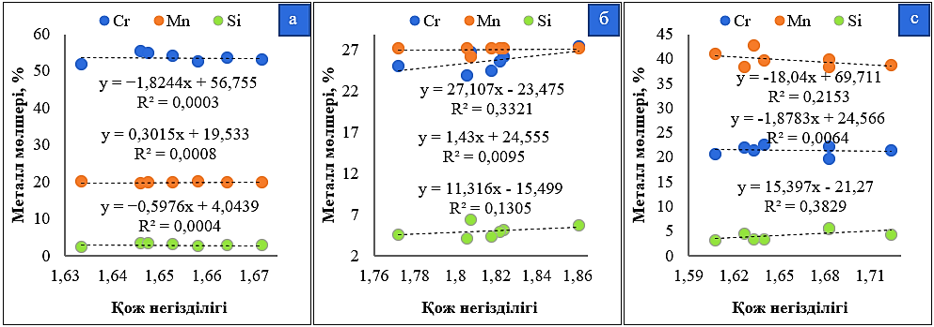

Сурет 4.25 – Металл фазасындағы Cr, Mn және Si мөлшерінің қождың негізділігіне тәуелділігі:

Ірі зертханалық балқытулар нәтижелері қож негізділігінің хром-марганецті лигатуранының металл фазасындағы элементтік құрамына әсері қолданылған тотықсыздандырғыш түріне байланысты өзгеретінін көрсетті (4.33–4.35-ші суреттер). АМС қолданылған жағдайда қож негізділігінің 1,62–1,82 аралығында өзгеруі хром мөлшерінің (52–55 %) аздап төмендеуіне әкелді, ал марганец (19–21 %) пен кремний (4–6 %) мөлшері негізінен тұрақты сақталды. Бұл қож құрамының өзгеруі хромның силикатты кешендермен байланысуына әсер етеді, бірақ жалпы металл фазасының құрамы салыстырмалы тұрақты.
ФСА қолданылған тәжірибелерде марганец мөлшері іс жүзінде өзгеріссіз қалып, оның тотықсыздануы тұрақты жүретіні анықталды. Хром үшін негізділіктің артуымен әлсіз оң тенденция байқалса, кремний мөлшері қож құрамына анағұрлым сезімтал болып, оның металл мен қож арасындағы таралуы қож құрылымына тәуелді екені анықталды. Бұл кремний мөлшерін қож негізділігі арқылы белгілі бір дәрежеде реттеуге болатынын көрсетеді.
ФСХ шаңы қолданылған жағдайда қож негізділігінің 1,50–1,70 аралығында өзгеруі хром (19–22 %) мен марганецтің (38–42 %) металл фазасындағы мөлшеріне айтарлықтай әсер етпеді, ал кремний үшін тек әлсіз төмендеу тенденциясы байқалды. Бұл берілген жағдайда тотықсыздану үрдісінің термодинамикалық тұрғыдан тұрақты екенін және металл құрамының қож параметрлеріне төмен тәуелділігін дәлелдейді.
Жалпы алғанда, алынған нәтижелер қож негізділігінің хром-марганецті лигатураның құрамына әсері шектеулі екенін және негізгі элементтердің металл фазасында тұрақты сақталатынын көрсетті.

4.4 «Марганец» ҒӨБ» ЖШС-де хром-марганецті лигатураны балқыту үрдісі
«Марганец» ҒӨБ» ЖШС жағдайында жүргізілген өнеркәсіптік балқытулар тәжірибесі зерттеу нәтижелерін өндірістік деңгейде тексеру үшін маңызды база болып табылады. Балқытулар қуаттылығы 250 кВ∙А электр доғалы пешінде, магнезитті футеровка жағдайында орындалды. Мұндай пештің конструкциясы жоғары температуралық тұрақтылықты қамтамасыз етіп, күрделі құрамды шикіқұрам материалдарын өңдеуге қолайлы жағдай жасайды.
Жүргізілген кешенді зерттеулер нәтижесінде хром-марганецті лигатура алуға арналған шикізаттық қоспаның оңтайлы құрамы анықталды. Шикізат ретінде Кемпірсай кен орнынан алынған хром кендері мен Кереге-Тас кен орнынан өндірілетін темірлі-марганец кендері қолданылды. Тотықсыздандырғыш ретінде әртүрлі құрамдағы материалдар – ФСХ шаңы, ФСА және АМС қорытпасы пайдаланылды.
Кешенді зерттеулер нәтижелері негізінде «Марганец» ҒӨБ» ЖШС базасында электр доғалы пеште өндірістік балқытулар жүргізіліп, зертханалық деректердің тәжірибеде толық расталғаны анықталды. Нәтижесінде таңдалған шикізат құрамының, қолданылған тотықсыздандырғыштардың тиімділігі және қож-металл жүйесінің тұрақтылығы дәлелденіп, хром-марганецті лигатураны өнеркәсіптік масштабта өндіру мүмкіндігі көрсетілді.
Сынақ алдында пеш футеровкасының күйі тексеріліп, шикізат материалдары қажетті фракцияға дейін дайындалды, ал тотықсыздандырғыштар (АМС, ФСА, ФСХ шаңы) құрамдық сәйкестігі бойынша талданып, балқытуға әзірленді. Сонымен қатар, балқыту режимін бақылау, температура мен электрлік параметрлерді тіркеу және сынамалар алу бойынша әдістемелік тәртіп белгіленді. Балқыту барысында сұйық металл мен қож әр 2–2,5 сағат сайын мерзімді түрде шығарылып, олардың массасы өлшеніп және химиялық құрамын анықтау үшін сынамалар алынды. Бұл нәтижелер үрдістің тұрақты жүретінін және алынған лигатураның құрамы мен шығымының өндірістік жағдайда сенімді түрде бақыланатынын көрсетті.
Пештің жұмыс аймағы балқыту үрдісі барысында жүйелі түрде кезектесіп толтырылып отырды, ал шикізат компоненттері электродтың айналасына біркелкі таратыла отырып енгізілді. Мұндай режим пештің тұрақты «ыстық» жүруін қамтамасыз етіп, температураның күрт ауытқуын болдырмауға және балқыту үрдісінің орнықтылығын сақтауға мүмкіндік берді. Жүргізілген зертханалық талдаулар нәтижесінде түзілген қож бен алынған металл фазаларының химиялық құрамы нақты айқындалып, алынған хром-марганецті лигатураның негізгі сапалық көрсеткіштері өндірістік талаптарға толық сәйкес келетіні тәжірибелік түрде дәлелденді.
Балқыту үрдісі үздіксіз режимде 12 күн бойы жүргізілді, осы уақыт аралығында шамамен 500 кг хром-марганецті лигатура алынды. Өндірістік жағдайда жүргізілген сынақтар хром мен марганецтің кеннен металл фазасына жоғары дәрежеде өтуін, сондай-ақ таңдалған тотықсыздандырғыштардың тиімді жұмыс істейтінін растады. Бұл нәтижелер зертханалық және термодинамикалық модельдеу деректерімен жақсы сәйкестік көрсетті.
Аталған жұмыстардың қорытындысы бойынша «Марганец» ҒӨБ» ЖШС базасында орындалған тәжірибелік балқытулардың нәтижелері ресми түрде бекітіліп, технологияны өндірістік үрдіске енгізу туралы акт алынды (қосымша Г). Бұл атқарылған зерттеулердің практикалық маңыздылығын көрсетіп қана қоймай, хром-марганецті лигатураны алу бойынша әзірленген технологияны өнеркәсіптік масштабта қолдануға нақты негіз қалыптастырды.
Жоғарыда келтірілген барлық зерттеу нәтижелері негізінде әзірленген технологиялық шешімдердің жиынтығы – яғни төмен сортты отандық Кемпірсай хром және Кереге-Тас темірлі-марганец кендерін және кешенді кремний алюминийлі қорытпаларды тотықсыздандырғыш ретінде қолданып балқытуға арналған үш нұсқалы технологиялық сұлба 4.26-шы суретте ұсынылды.

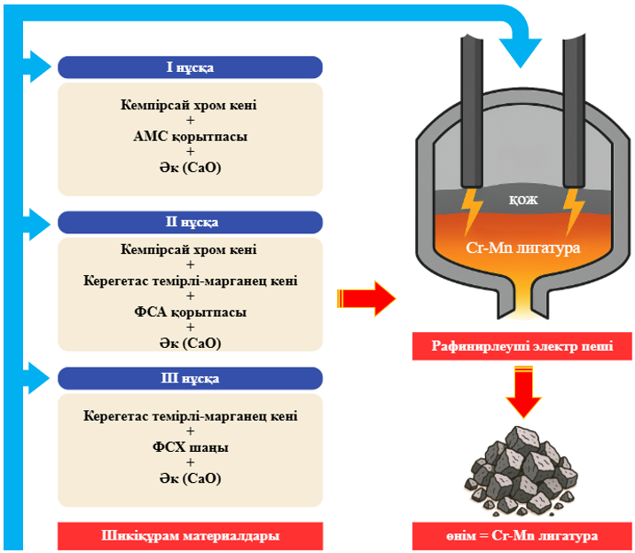

Сурет 4.26 – Төмен сортты отандық кендерден хром-марганецті лигатура алу сұлбасы
4.5 Хром-марганецті лигатураны балқытудың техникалық және экономикалық көрсеткіштері
Ферроқорытпа өнеркәсібінің қарқынды дамуы өндіріс шығындарын азайту, энергия үнемдеу және өнім сапасын арттыру сияқты кешенді міндеттерді алға қояды [101]. Бұл үрдісте қорытпаның физика-химиялық қасиеттерімен қатар, оны өндіру мен қолданудың экономикалық тиімділігі де шешуші рөл атқарады, өйткені легірлеуші материалдардың құны болаттың түпкілікті өзіндік бағасына тікелей әсер етеді. Осы тұрғыдан алғанда, хром-марганецті лигатураны алу технологиясының техника-экономикалық көрсеткіштерін зерттеу ерекше маңызды.
Хром-марганецті лигатураның техника-экономикалық тиімділігін бағалауда негізгі көрсеткіш ретінде оның өзіндік құны қарастырылады. Өзіндік құн шикізаттардың қолжетімділігіне, қолданылатын тотықсыздандырғыштардың тиімділігіне және энергия шығынына тәуелді. Осыған байланысты есептеулер Ж. Әбішев атындағы Химия-металлургия институтындағы қуаттылығы 100 кВ∙А рифинирлеуші электр пешінде жүргізілген балқытулардың нақты деректеріне сүйене отырып орындалды.
Әзірленген технология бойынша алынған хром-марганецті лигатураның қазіргі таңда тікелей өнеркәсіптік аналогы жоқ, алайда ол феррохром мен ферромарганецті алмастыра алатын балама легірлеуші материал ретінде қарастырылды. Әлемдік тәжірибеде хром мен марганецті бір мезгілде енгізуге арналған кешенді хром-марганецті лигатура кең таралмаған, сондықтан олардың технико-экономикалық тиімділігі төмен көміртекті FeCr және FeMn қорытпаларындағы хром мен марганец мөлшеріне эквивалентті алмастыру әдісі арқылы бағаланды.

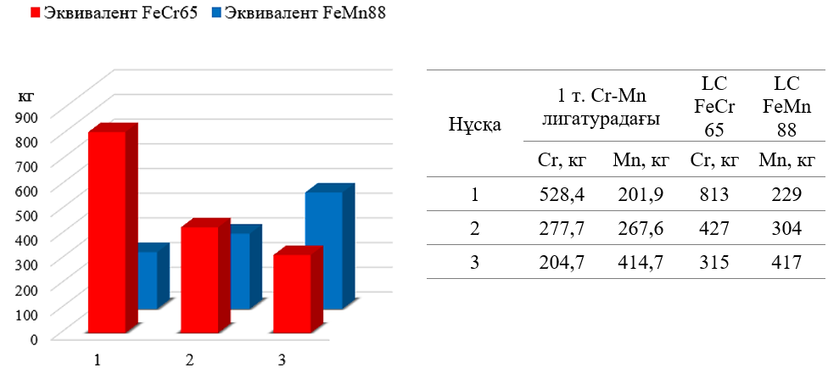

Сурет 4.27 – 1 т Хром-марганецті лигатураның FeCr (65 %) және FeMn (88 %) эквивалент көрсеткіштері

Сурет 4.27-де 1 т хром-марганецті лигатура құрамындағы хром мен марганец мөлшеріне сәйкес келетін төмен көміртекті FeCr (65 % Cr) және FeMn (88 % Mn) эквиваленттері гистограмма түрінде көрсетілген.
Графиктен көрінгендей, 1-ші нұсқа хромға бай құрамымен сипатталып, FeCr эквиваленті ең жоғары мәнге (813 кг) ие, ал FeMn мөлшері салыстырмалы түрде төмен (229 кг). 2-ші нұсқада хром мен марганецтің үлестері біршама теңесіп, FeCr және FeMn эквиваленттері сәйкесінше 427 және 304 кг құрайды. Ал 3-ші нұсқа марганецке бай бағытталған лигатура болып табылады, бұл оның жоғары FeMn эквивалентімен (417 кг) және төмен FeCr үлесімен (315 кг) көрінеді. Осылайша, гистограмма әр нұсқаның легірлеуші бағыттылығын (Cr-бағытталған, теңгерілген және Mn-бағытталған) айқын көрсетіп, хром-марганецті лигатура болатты легірлеудегі икемділігін және технологиялық бейімделгіштігін дәлелдейді. Алынған эквиваленттік көрсеткіштер негізінде әрі қарай хром-марганецті лигатураны қолданудың экономикалық тиімділігі дәстүрлі FeCr + FeMn жүйесімен салыстырмалы түрде бағаланды.
ТЭП есептеуінде пайдаланылған баға көрсеткіштері 2024-2025 жылдардағы халықаралық Fastmarkets MB және SMM (Shanghai Metals Market) сараптамалық агенттіктерінің деректеріне негізделген және 2026 жылғы инфляциялық күтулер мен CBAM бойынша болжамдарды ескере отырып қабылданды [36]. Сонымен қатар, төмен көміртекті қорытпалардың жоғары өзіндік құны оларды рафинирлеу үрдісіндегі жоғары энергия сыйымдылығымен түсіндіріледі.

Кесте 4.8 – 1 т хром-марганецті лигатура алудың экономикалық көрсеткіштері

1-ші нұсқа бойынша
Материал | Шығын, кг | $/т | Жалпы ∑
Төмен сортты хром кені | 1406,27 | 2109,41 | 3256,91 $
АМС қорытпасы | 421,88 | 295,32 | 3256,91 $
Әк | 843,76 | 41,19 | 3256,91 $
Электр энергиясы, кВт∙сағ | ≈ 8500 | 510,00 | 3256,91 $
Өзге қызметтер | - | 300,00 | 3256,91 $
2-ші нұсқа бойынша
Төмен сортты хром кені | 768,876 | 1153,31 | 2802,14 $
Темірлі-марганец кені | 768,876 | 615,10 | 2802,14 $
ФСА қорытпасы | 230,66 | 184,53 | 2802,14 $
Әк | 1383,97 | 69,20 | 2802,14 $
Электр энергиясы, кВт∙сағ | ≈ 8000 | 480,00 | 2802,14 $
Өзге қызметтер | - | 300,00 | 2802,14 $
3-ші нұсқа бойынша
Темірлі-марганец кені | 1530,22 | 1377,20 | 2088,94 $
ФСХ шаңы | 765,11 | 38,26 | 2088,94 $
Әк | 1530,22 | 76,51 | 2088,94 $
Электр энергиясы, кВт∙сағ | ≈ 7500 | 450,00 | 2088,94 $
Өзге қызметтер | - | 300,00 | 2088,94 $

Кесте 4.8-де хром-марганецті лигатураны алу үшін ұсынылған үш технологиялық нұсқа бойынша шикізаттар мен энергия шығындары негізінде есептелген 1 т өнімнің өзіндік құны келтірілген. Әр нұсқада шикіқұрам құрамына төмен сортты хром кені, темірлі-марганец кені, кремний алюмиийлі қоспалар (АМС, ФСА, ФСХ шаңы), әк және электр энергиясы енгізіліп, олардың нақты массалық шығындары мен бірлік бағалары бойынша жиынтық құны анықталды. Сонымен қатар «өзге қызметтер» бабы құрамына шикізатты карьерден жеткізу, тиеу-түсіру, қоймалау, сумен жабдықтарымен қамтамасыз ету және өндірістік-логистикалық шығындар енгізілді. Нәтижесінде әр нұсқа үшін хром-марганецті лигатураның өндірістік өзіндік құны есептеліп, оларды әрі қарай дәстүрлі төмен көміртекті FeCr және FeMn қоспасымен салыстыруға арналған экономикалық база қалыптастырылды. Осы салыстырмалы бағалау нәтижелері 4.28-ші суретте эквиваленттік көрсеткіштер түрінде келтірілген.

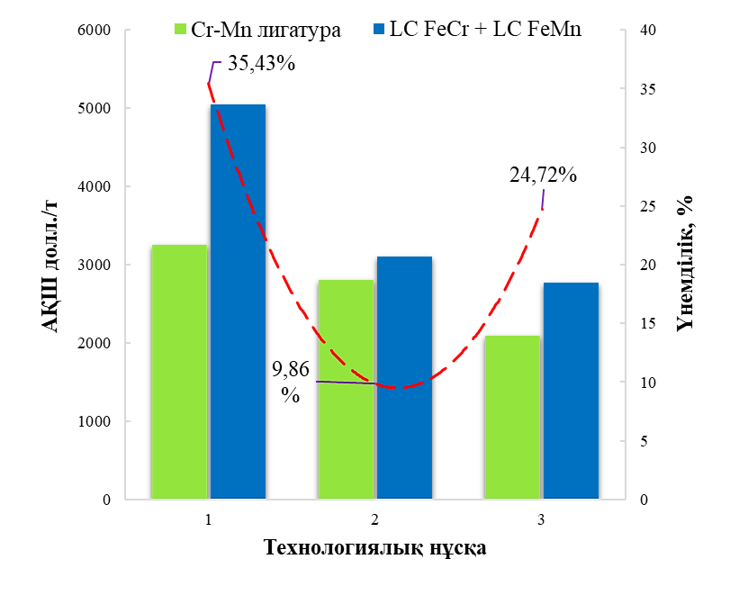
Сурет 4.28 – Хром-марганецті лигатураны қолдану кезіндегі экономикалық салыстыру және пайыздық үнемділік

Сурет 4.28-де хром-марганецті лигатураны қолданудың дәстүрлі төмен көміртекті FeCr + FeMn қоспасымен салыстырғандағы экономикалық тиімділігі көрсетілген. Бағандық диаграммада үш технологиялық нұсқа бойынша хром-марганецті лигатураның өзіндік құны мен оған эквивалент FeCr + FeMn жүйесінің нарықтық құны салыстырылып берілген, ал үзік сызықпен көрсетілген қисық сызық салыстырмалы үнемділіктің пайыздық мәнін сипаттайды. Нәтижелер бойынша 1-ші нұсқада экономикалық үнем 35,43 %-ға жетсе, 3-ші нұсқада бұл көрсеткіш 24,72 % деңгейінде сақталады, ал 2-ші нұсқада да оң экономикалық нәтиже (9,86 %) байқалады. Бұл барлық үш нұсқаның да хром-марганецті лигатураны қолдану арқылы болатты легірлеудің дәстүрлі FeCr + FeMn жүйесіне қарағанда айтарлықтай арзан және экономикалық тұрғыдан тиімді екенін көрсетеді.
4-ші тарау бойынша қорытынды
Жүргізілген зерттеулер төмен сортты Кемпірсай хром кені мен Кереге-Тас темірлі-марганец кендерін және кремний алюминийлі тотықсыздандырғыштарды қолдану арқылы хром-марганецті лигатураны металлотермиялық әдіспен алу технологиясын зертханалық, ірі зертханалық және өндірістік жағдайда кешенді зерттеуге бағытталды.
Зертханалық балқытулар жоғары температуралы Тамман пешінде жүргізіліп, балқыту 1600 °C температурада 20 минут ұсталу режимінде жүзеге асырылды. Үш түрлі шикіқұрам нұсқасы бойынша алынған металл құрамдары сәйкесінше: 1-ші нұсқа, %: Cr – 53,95; Mn – 19,91; Fe – 22,92; Si – 3,20. 2-ші нұсқа, %: Cr – 23,92; Mn – 28,21; Fe – 44,64; Si – 3,22. 3-ші нұсқа, %: Mn – 39,51; Fe – 35,56; Cr – 20,34; Si – 4,59. Индукциялық пеште жүргізілген тигельдік балқытулар металлотермиялық реакциялардың айқын экзотермиялық сипатын көрсетті. Негізгі экзотермиялық кезең 1200–1300 °C температура аймағында байқалып, балқыма температурасы қысқа уақыт ішінде 1500–1600 °C дейін артты. Фазалық талдаулар нәтижесінде металл фазасында негізінен α-(Fe,Cr,Mn) қатты ерітінділері және FeSi, Fe₃Si, MnSi, Mn₃Si, CrSi, CrSi₂, Cr₅Si₃ силицидтік фазалары түзілетіні анықталды. Қож фазасында Ca₂Si₂O₇, Ca₂MgSi₂O₇, MgO, Al₂O₃ және MgAl₂O₄ типті силикатты қосылыстар басым болып, (Fe,Mn)O мөлшері 1 %-дан төмен екені анықталды. Ал, қождың реологиялық қасиеттерін зерттеу нәтижесінде балқыту үшін оңтайлы қож негізділігі B = 1,5–1,8 екені анықталды. Қож тұтқырлығының температураға тәуелділігі Аррениус заңдылығына бағынатыны анықталып, ln_{η}–1/T тәуелділігінің сызықтылығы R² ≈ 0,97–0,99 болды. Френкель–Андраде теңдеулері бойынша активтену энергиялары 189,8; 175,8 және 161,7 кДж/моль болды.
Зертханалық нәтижелер негізінде қуаттылығы 100 кВ·А рафинирлеуші электр доғалы пешінде ірі зертханалық балқытулар жүргізіліп, әр нұсқа бойынша 7 балқыту, барлығы 21 тәжірибе орындалды. Орташа металл құрамы: 1-ші нұсқа, %: Fe – 22,64; Cr – 52,76; Mn – 20,18; Si – 4,31. 2-ші нұсқа, %: Fe – 41,61; Cr – 27,72; Mn – 26,76; Si – 3,80. 3-ші нұсқа, %: Fe – 34,92; Cr – 20,58; Mn – 39,82; Si – 4,56. Ал қож негізділігі барлық нұсқа бойынша 1,57–1,67 аралығында сақталды. Ұсынылған технология «Марганец» ҒӨБ» ЖШС кәсіпорнында 250 кВ·А электр доғалы пешінде өндірістік жағдайда тексеріліп, 12 тәулік ішінде шамамен 500 кг хром-марганецті лигатура алынды.
Техника-экономикалық есептеулер нәтижесінде хром-марганецті лигатураны қолдану дәстүрлі FeCr және FeMn қорытпалары жүйесімен салыстырғанда экономикалық тиімді екенін көрсетті. Экономикалық үнем 1-ші нұсқа бойынша – 35,43 %, 2-ші нұсқа бойынша – 9,86 %, 3-ші нұсқа бойынша – 24,72 % құрады. Жалпы алғанда, жүргізілген зерттеулер төмен сортты отандық кендер мен кремний алюминийлі тотықсыздандырғыштарды қолдану арқылы хром-марганецті лигатура алудың тиімді технологиясын негіздеуге мүмкіндік берді. Негізгі нәтижелер автордың ғылыми жарияланымдарында [102, 103] келтірілген.

ҚОРЫТЫНДЫ

Диссертациялық зерттеу шеңберінде алынған нәтижелерге негізделген қорытынды
1. Әдеби деректерді талдау нәтижесінде дәстүрлі төмен көміртекті FeCr және FeMn өндірісінің технологиялары жоғары энергия сыйымдылығымен, легірлеуші элементтердің металлға өту дәрежесінің салыстырмалы түрде төмендігімен және болатты легірлеу кезінде элементтердің жеке-жеке енгізілуімен сипатталатыны анықталды. Сонымен қатар аталған технологиялар көпсатылы технологиялық тізбектің болуымен ерекшеленеді. Сондай-ақ елімізде хром және темірлі-марганец кендерінің едәуір бөлігі төмен және орташа сортты болып табылатыны және олардың дәстүрлі технологиялармен тиімді өңдеуге толық жарамды еместігі белгіленді. Осыған байланысты көрсетілген мәселелерді шешу мақсатында төмен сортты отандық шикізатты кешенді пайдалану негізінде хром-марганецті лигатура алу технологиясын әзірлеу қажеттілігі негізделді.
2. Жүргізілген зерттеулер нәтижесінде хром-марганецті лигатураны балқытуға арналған бастапқы шикіқұрам материалдарының физика-химиялық қасиеттері кешенді түрде анықталып, олардың жоғары температурадағы металлургиялық мінез-құлқы ғылыми тұрғыдан негізделді.
Кемпірсай хром кенінің химиялық құрамы Cr₂O₃ – 39,86 %, MgO – 27,85 %, Fe₂O₃ – 11,84 %, SiO₂ – 10,93 % екені анықталып, рентгенфазалық талдау нәтижелері кеннің негізгі минералдық фазасы хромшпинелид (Fe,Mg)(Cr,Al)₂O₄ екенін көрсетті. СЭМ нәтижелері кеннің гетерофазалы құрылымға ие екенін және шамамен ≈100 мкм өлшемдегі хромит түйіршіктерінен тұратынын анықтады. ДТА талдау нәтижелері қыздыру кезінде ~150 °C температурада адсорбцияланған ылғалдың бөлінуін, ~480 °C температурада темірдің тотығуымен байланысты фазалық өзгерістерді, ал 600–800 °C температура аймағында магнийлі силикаттардың термиялық диссоциациясымен байланысты негізгі құрылымдық түрленулердің жүретінін көрсетті.
Кереге-Тас темірлі-марганец кенінің химиялық құрамында Mn₂O₃ – 38,29 %, Fe₂O₃ – 39,87 % және SiO₂ – 16,74 % анықталып, Mn/Fe қатынасы 1,75:1 құрайтыны белгіленді. Рентгенфазалық талдау нәтижелері кен құрамында негізгі фазалар ретінде гематит (Fe₂O₃) және пиролюзит (MnO₂) бар екенін көрсетті. СЭМ/ЭДС зерттеулері кеннің криптокристалды құрылымын анықтап, жекелеген микроаймақтарда марганец мөлшері 52,56 % дейін жететінін көрсетті. ДТА–ТГ талдауы қыздыру кезінде үлгінің жалпы масса шығыны 16–17 % құрайтынын және негізгі фазалық өзгерістер 350–750 °C және 750–1200 °C температура аймақтарында жүретінін көрсетті.
Сонымен қатар, қолданылған стандартты емес кремний алюминийлі тотықсыздандырғыштардың химиялық және фазалық құрамы зерттелді. АМС қорытпасының құрамында Al – 8,55 %, Si – 48,39 %, Mn – 29,04 %, ФСА құрамында Al – 10,82 %, Si – 48,62 %, Fe – 40,52 %, ал ФСХ шаңында Al – 1,51 %, Si – 32,22 % және Cr – 24,10 % анықталды. Рентгенфазалық талдау нәтижелері олардың негізгі фазалары ретінде Mn₁₁Si₁₉, FeSi, FeSi₂ және Cr₃Si силицидтік қосылыстары қалыптасатынын көрсетті.
Хром-марганецті лигатураны алу үрдісін негіздеу мақсатында балқыту үрдісі термодинамикалық модельдеу әдістері арқылы зерттелді. HSC Chemistry 10.0 бағдарламалық кешенін қолдану арқылы Fe–Cr–Mn–Si–Al–Ca–Mg–O көпкомпонентті жүйесінде температура мен тотықсыздандырғыш шығынының металл және қож фазаларының қалыптасуына әсері анықталды.
Нәтижесінде 1400 °C температурада Cr₂O₃ тотығының жоғары тұрақтылығына байланысты хромның толық тотықсыздануы жүрмейтіні, ал 1800 °C-та марганецтің булану арқылы елеулі жоғалымдарға ұшырайтыны анықталды. Осыған байланысты 1600 °C температура тотықсыздану үрдісінің оңтайлы аймағы ретінде негізделді. Сонымен қатар, тотықсыздандырғыштың шығынын өзгерту арқылы жүйедегі оттек балансы талданып, АМС және ФСА қорытпалары үшін 30 кг, ал ФСХ шаңы үшін 50 кг мөлшерінде Cr және Mn элементтерінің металл фазасына өту дәрежесі максималды мәндерге (99–100 %) жететіні анықталды.
3. Термодинамикалық модельдеу үрдісінің келесі кезеңінде қождың физика-химиялық қасиеттерін мақсатты түрде реттеу қажеттілігі туындап, қождама ретінде әк (CaO) енгізу арқылы қож құрамын оңтайландыру жүргізілді. FactSage 8.4 бағдарламалық кешенін қолдана отырып CaO–MgO–Al₂O₃–SiO₂ жүйесінің фазалық диаграммалары тұрғызылып, қождың фазалық күйі мен реологиялық қасиеттері кешенді түрде зерттелді. Модельдеу нәтижелері CaO мөлшерін арттыру қож құрылымының қышқылдық сипаттан негізді жүйеге ауысуына әкелетінін және силикатты тордың деполимерленуін қамтамасыз ететінін көрсетті. Осы үрдіс барысында қож құрамында мервинит–периклаз және кальцийлі силикаттар аймақтарына сәйкес келетін тұрақты фазалардың қалыптасатыны анықталды. Аталған аймақтарда қождың ликвидус температурасы 1600–1650 °C шегінде сақталып, ал тұтқырлығы технологиялық тұрғыдан қолайлы деңгейге (η ≈ 0,3–1,0 Па·с) дейін төмендейді. Мұндай реологиялық қасиеттер металл мен қож фазаларының тиімді бөлінуіне, масса алмасу үрдістерінің жеделдеуіне және балқыту үрдісінің жалпы тұрақтылығына қолайлы жағдай жасайды.
Термодинамикалық және фазалық модельдеу нәтижелерін жалпылау мақсатында көпфакторлы математикалық модельдеу жүргізіліп, негізгі фактор ретінде меншікті оттек балансы, ал айнымалылар ретінде оттегінің шығыны (X₁), қалдығы (X₂) және тотықсыздандырғыш шығыны (X₃) қарастырылды; нәтижесінде хром мен марганецтің металлға өту дәрежесін сипаттайтын үшінші дәрежелі регрессиялық тәуелділіктер алынды. АМС қорытпасын қолдану жағдайында хромның металл фазасына өту дәрежесі Y_{Cr} = 1,915·x³ – 23,9·x² + 93,475·x – 12,615 теңдеуімен сипатталды. ФСА қорытпасын қолдану кезінде үрдістің сандық сипаттамасы хром үшін Y_{Cr} = 2,2973·x³ – 26,993·x² + 99,406·x – 12,791 және марганец үшін Y_{Mn} = 3,4459·x³ – 40,491·x² + 149,12·x – 69,217 регрессиялық теңдеулерімен өрнектелді. Ал ФСХ шаңын қолдану жағдайында марганецтің металл фазасына өту дәрежесі Y_{Mn} = 1,8584·x³ – 25,987·x² + 116,98·x – 68,071 теңдеуі арқылы сипатталды. Барлық алынған регрессиялық модельдердің адекваттылығы детерминация коэффициенттерінің жоғары мәндерімен (R² = 0,9615–0,9671) және Фишер критерийі бойынша статистикалық тұрғыдан мәнділігімен расталды. Алынған математикалық тәуелділіктер 1600 °C температурада және тотықсыздандырғыштың оңтайлы шығыны кезінде хром мен марганецтің металлға өту дәрежесі максималды болатыны дәлелденді.
4. Теориялық, термодинамикалық және математикалық модельдеу нәтижелері негізінде хром-марганецті лигатурасын алу технологиясы зертханалық, ірі зертханалық және өндірістік деңгейде кешенді түрде тексерілді. Тамман пешінде жүргізілген зертханалық балқытулар 1600 °C температурада және 20 минут ұсталу режимінде жүзеге асырылып, үш түрлі шикіқұрам нұсқасы бойынша құрамында Cr = 20,34–53,95 %, Mn = 19,91–39,51 %, Fe = 22,92–44,64 % және Si = 3,20–4,59 % болатын лигатура алынды. Индукциялық пеште жүргізілген тигельдік балқытулар металлотермиялық реакциялардың айқын экзотермиялық сипатын көрсетті. Реакцияның негізгі кезеңі 1200–1300 °C температурада байқалып, балқыма температурасы қысқа уақыт ішінде 1500–1600 °C дейін көтерілетіні анықталды.
Фазалық талдау нәтижесінде металл фазасының негізін α-(Fe,Cr,Mn) қатты ерітінділері құрайтыны, сондай-ақ FeSi, Fe₃Si, MnSi, Mn₃Si, CrSi, CrSi₂ және Cr₅Si₃ типті силицидтік фазалардың түзілетіні анықталды. Қож фазасында негізінен Ca₂Si₂O₇, Ca₂MgSi₂O₇, MgO, Al₂O₃ және MgAl₂O₄ қосылыстары басым болып, (Fe,Mn)O мөлшері 1 %-дан төмен екені анықталды, бұл металл шығындарының аз болуын көрсетеді.
Қождың реологиялық қасиеттерін зерттеу нәтижесінде балқыту үрдісі үшін қож негізділігінің оңтайлы аймағы B = 1,5–1,8 екені анықталды. Қож тұтқырлығының температураға тәуелділігі Аррениус заңдылығына бағынатыны анықталып, ln_{η}–1/T тәуелділігінің сызықтылығы R² ≈ 0,97–0,99 мәндерін көрсетті, ал Френкель–Андраде теңдеулері бойынша активтену энергиялары 161,7–189,8 кДж/моль аралығында болды.
Алынған нәтижелер негізінде қуаттылығы 100 кВ·А рафинирлеуші электр доғалы пеште ірі зертханалық балқытулар жүргізіліп, әр нұсқа бойынша 7 балқыту, барлығы 21 тәжірибе орындалды. Нәтижесінде металл құрамының тұрақтылығы расталып, орташа құрамдары сәйкесінше: 1-ші нұсқа – Fe 22,64 %, Cr 52,76 %, Mn 20,18 %, Si 4,31 %; 2-ші нұсқа – Fe 41,61 %, Cr 27,72 %, Mn 26,76 %, Si 3,80 %; 3-ші нұсқа – Fe 34,92 %, Cr 20,58 %, Mn 39,82 %, Si 4,56 % болды.
Қойылған міндеттерді шешудің толықтығын бағалау
Диссертациялық жұмыста қойылған мақсатқа қол жеткізу үшін белгіленген барлық міндеттер толық көлемде шешілді. Атап айтқанда:
- Бастапқы шикізаттардың және кешенді кремний алюминийлі тотықсыздандырғыштардың физика-химиялық қасиеттері жан-жақты зерттеліп, олардың металлургиялық үрдістердегі мінез-құлқы анықталды;
- Хром-марганецті лигатураны алу үрдісі термодинамикалық модельдеу әдістері арқылы зерттеліп, үрдістің оңтайлы температуралық және шикіқұрамдық параметрлері негізделді;
- Көп факторлы математикалық модельдеу нәтижесінде хром мен марганецтің металл фазасына өту дәрежесіне әсер ететін негізгі факторлар және олардың сандық тәуелділіктері анықталды;
- Хром-марганецті лигатураны балқыту бойынша зертханалық және ірі зертханалық тәжірибелер жүргізіліп, алынған нәтижелер теориялық және модельдік есептеулерді толық растады;
- Балқыту үрдісінің техника-экономикалық көрсеткіштері анықталып, ұсынылған технологияның тиімділігі дәлелденді.
Енгізудің техника-экономикалық тиімділігін бағалау
Диссертациялық жұмыс аясында әзірленген хром-марганецті лигатураны алу технологиясының техника-экономикалық тиімділігі тәжірибелік деректер негізінде бағаланып, оның дәстүрлі FeCr және FeMn қорытпаларын алмастыратын тиімді балама екені анықталды. Үш технологиялық нұсқа бойынша 1 т лигатураның өзіндік құны есептеліп, оның құрамындағы хром мен марганец мөлшеріне сәйкес FeCr65 және FeMn88 маркалы қорытпаларына эквивалентті алмастыру жүргізілді. Салыстырмалы талдау нәтижесінде: 1-ші нұсқада үнем 35,43 %, 2-ші нұсқада 9,86 %, ал 3-ші нұсқада 24,72 % құрайтыны көрсетілді. Бұл ұсынылған технологияның болатты легірлеу шығындарын төмендетіп, өндірістік тиімділікті арттыратынын дәлелдейді.
Нәтижелерді қолдану және енгізу бойынша ұсыныстар
Алынған хром-марганецті лигатура болатты балқыту үрдісінде легірлеуші және қышқылсыздандырғыш материал ретінде қолдануға ұсынылады. Ұсынылған лигатура болатқа хром мен марганецті бір мезгілде енгізуді қамтамасыз етіп, легірлеу үрдісінің тиімділігін арттырады.
Хром-марганецті лигатураны қолдану дәстүрлі төмен көміртекті FeCr және FeMn қорытпаларын ішінара немесе толық алмастыруға мүмкіндік береді, бұл материалдық шығындарды азайтып, технологиялық үрдісті оңтайландырады. Сонымен қатар, лигатураны пайдалану төмен және орташа сортты отандық шикізатты кешенді қайта өңдеуге жағдай жасайды.
Осы саладағы үздік жетістіктермен салыстырғанда орындалған жұмыстың ғылыми деңгейін бағалау
Термодинамикалық және көп факторлы математикалық модельдеу нәтижелері хром мен марганецтің металл фазасына өту дәрежесін және балқыма құрамын болжауға мүмкіндік берді, сондай-ақ үрдістің оңтайлы параметрлерін анықтауды қамтамасыз етті.
Жүргізілген теориялық және тәжірибелік зерттеулер нәтижесінде төмен сортты отандық хром және темірлі-марганец кендерін пайдалану арқылы хром-марганецті лигатураны алу технологиясы негізделді, бұл легірлеуші элементтерді тиімді енгізуді қамтамасыз етіп, болатты кешенді легірлеу үрдісінің тиімділігін арттырады.

ҚОЛДАНЫЛҒАН ӘДЕБИЕТТЕР ТІЗІМІ

- Гудремон Э. Специальные стали. Т. 1: Легирование стали хромом и марганцем. – М.: Металлургия, 1966.
- Рысс М.А. Производство ферросплавов. – М.: Металлургия, 1985. – 344 с.
- Мухамбетгалиев Е.К. Теоретические и технологические основы получения алюмосиликомарганца из высококремнистой марганцевой руды и высокозольных углей: дис. … канд. техн. наук: 05.16.02. – Челябинск, 2017. – 184 с.
- Шабанов Е.Ж. Разработка технологии выплавки алюмосиликохрома из высокозольных углей Карагандинского бассейна и отсевов высокоуглеродистого феррохрома: дис. … д-ра философии (PhD). – Караганда, 2016. – 152 с.
- Zayakin O.V., Zhuchkov V.I. Promising directions of the application for poor raw materials of the ferroalloy production // IOP Conference Series: Materials Science and Engineering. – 2019.
- Daavittila J., Honkaniemi M., Jokinen P. The transformation of ferrochromium smelting technologies during the last decades // Journal of the Southern African Institute of Mining and Metallurgy. – 2004. – Vol. 104, № 9.
- World Steel Association. World steel in figures 2024 [Электрондық ресурс]. – URL: https://worldsteel.org/wp-content/uploads/World-Steel-in-Figures-2024.pdf – Қол жеткізілген күні: 02.03.2024.
- Арзамасов Г.В., Волчков А.Н., Головин В.А. и др. Материаловедение и технология конструкционных материалов: учебник для студентов высших учебных заведений. – 3-е изд., стер. – М.: Академия, 2011. – 448 с.
- Черепахин А.А., Виноградов В.М., Шпунькин Н.Ф. Технология конструкционных материалов. Сварочное производство: учебник для вузов. – 2-е изд., испр. и доп. – М.: Юрайт, 2026. – 269 с.
- Гольдштейн М.И., Грачев С.В., Векслер Ю.Г. Специальные стали. – М.: Металлургия, 1985. – 408 с.
- Давыдов Н.Г. Высокомарганцовистая сталь. – М.: Металлургия, 1979. – 176 с.
- Bleck W., Haase C. (eds.). Physical metallurgy of high manganese steels. – Basel : MDPI, 2019. – DOI: 10.3390/books978-3-03921-857-8
- Grässel O., Krüger L., Frommeyer G., Meyer L. High strength Fe–Mn–(Al,Si) TRIP/TWIP steels // International Journal of Plasticity. – 2000. – Vol. 16. – P. 1391–1409. – DOI: 10.1016/S0749-6419(00)00015-2.
- Панченко А.И. и др. Разработка и освоение технологии раскисления и легирования подшипниковой стали ШХ15СГ-В ферросиликомарганцем МнС25 // Современная электрометаллургия. – 2008.
- Гасик М.И., Лякишев Н.П. Теория и технология электрометаллургии ферросплавов. – М.: Интермет Инжиниринг, 1999. – 764 с.
- International Energy Agency (IEA). Iron and steel technology roadmap: towards more sustainable steelmaking [Электрондық ресурс]. – URL: https://www.iea.org/reports/iron-and-steel-technology-roadmap – Қол жеткізілген күні: 10.03.2024.
- Tolmachev M.N. Retrospective analysis of the global metal production // Accounting. Analysis. Auditing. – 2025. – Vol. 12, № 2. – P. 40–51. – DOI: 10.26794/2408-9303-2025-12-2-40-51.
- Lee B.J. A thermodynamic evaluation of the Cr–Mn and Fe–Cr–Mn systems // Metallurgical and Materials Transactions A. – 1993. – Vol. 24, № 9. – P. 1919–1933. – DOI: 10.1007/BF02666327.
- Zhang X., Jiao K., Zhang J., Guo Z. A review on low carbon emissions projects of steel industry in the world // Journal of Cleaner Production. – 2021. – Vol. 306. – Art. 127259. – DOI: 10.1016/j.jclepro.2021.127259.
- Гасик Л.Н. Исследование влияния вакуум–диффузионного хромирования на физико-механические свойства арматурной стали. – Днепропетровск: ДИСИ, 1977. – 68 с.
- Еднерал Ф.П. Электрометаллургия стали и ферросплавов. – М.: Металлургиздат, 1963. – 640 с.
- Әбдірашит А.М., Махамбетов Е.Н., Мыңжасар Е.А., Нурумгалиев А.Х. Қазақстандағы болат өндірісінің жағдайы мен тұтынылуы // Инновациялық технологиялар және инжиниринг: XII халықаралық ғылыми-тәжірибелік конференция материалдары. – Теміртау, 2023. – Б. 111–114.
- Coherent Market Insights. Alloy steel market: size, share, trends and forecast 2025–2032 [Электрондық ресурс]. – URL: https://www.coherentmarketinsights.com/industry-reports/alloy-steel-market – Қол жеткізілген күні: 10.01.2025.
- Raabe D., Tasan C.C., Olivetti E.A. Strategies for improving the sustainability of structural metals // Nature. – 2019. – Vol. 575. – P. 64–74. – DOI: 10.1038/s41586-019-1702-5.
- Kazakhstan increased steel production by 9.5% y/y in 2024 [Электрондық ресурс]. – URL: https://gmk.center/en/news/kazakhstan-increased-steel-production/ – Қол жеткізілген күні: 18.06.2025.
- Kazakhstan’s steel output climbs 9.1% y/y in Jan–Apr 2025 [Электрондық ресурс]. – URL: https://daryo.uz/en/2025/05/23/kazakhstans-steel-output-climbs-91-yy-in-jan-apr-2025/ – Қол жеткізілген күні: 18.06.2025.
- Qarmet. Qarmet компаниясының 2024 жылғы өндірістік нәтижелері және 2025 жылға арналған даму жоспарлары [Электрондық ресурс]. – URL: https://qarmet.kz/press-center/news – Қол жеткізілген күні: 20.06.2025.
- Qarmet. Qarmet және WISDRI Engineering & Research Incorporation Limited компаниялары арасындағы стратегиялық әріптестік туралы [Электрондық ресурс]. – URL: https://qarmet.kz/press-center/news/qarmet-wisdri – Қол жеткізілген күні: 22.06.2025.
- Argus Media. Ferrous markets price and analytics [Электрондық ресурс]. – URL: https://www.argusmedia.com/en/solutions/products/argus-steelmaking-raw-materials – Қол жеткізілген күні: 02.07.2025.
- Fastmarkets. Ferro-chrome and ferroalloys price data and market analysis [Электрондық ресурс]. – URL: https://www.fastmarkets.com/metals-and-mining/ores-and-alloys/ferro-chrome-prices – Қол жеткізілген күні: 02.07.2025.
- EU Carbon Border Adjustment Mechanism (CBAM) – carbon tax on embedded emissions for carbon-intensive products effective from January 1, 2026 [Электрондық ресурс]. – URL: https://euronews.com/my-europe/2026/01/01/eus-carbon-border-tax-on-heavy-industry-goods-goes-into-effect – Қол жеткізілген күні: 25.12.2025.
- Гасик М.И., Новиков Н.В., Гриненко В.И. и др. Исследование изменения состава природных хромшпинелидов при выплавке высокоуглеродистого феррохрома в рудовосстановительных электропечах // Сталь. – 1993. – № 9. – С. 56–59.
- Gasik M.I., Handbook of Ferroalloys: Theory and Technology. – Oxford: Elsevier, 2013. – DOI: 10.1016/C2011-0-04204.
- Ferrochrome global market report 2025 [Электрондық ресурс]. – URL: https://www.thebusinessresearchcompany.com/report/ferrochrome-global-market-report – Қол жеткізілген күні: 13.08.2025.
- Parker P.M. The 2025–2030 World Outlook for Ferrochrome. – San Diego: Icon Group International, Inc., 2024. – 215 p.
- Kazchrome. 2024 жылғы жылдық есеп [Электрондық ресурс]. – URL: https://www.kazchrome.com/ru/investors/disclosures/ – Қол жеткізілген күні: 18.09.2025.
- Global Low Carbon Ferrochrome Supply, Demand and Key Producers, 2026–2032: Market Research Report. – San Francisco: Global Info Research, 2026.
- Ахметов А.С. Производство хромсодержащих ферросплавов устойчивыми технологиями: монография. – Караганда: Химико-металлургический институт им. Ж. Абишева, 2023. – 123 с.
- Kazchrome. 2021 жылғы жылдық есеп [Электрондық ресурс]. – URL: https://www.kazchrome.com/ru/investors/disclosures/2021 – Қол жеткізілген күні: 19.06.2025.
- Kazchrome. 2022 жылғы жылдық есеп [Электрондық ресурс]. – URL: https://www.kazchrome.com/ru/investors/disclosures/2022 – Қол жеткізілген күні: 19.06.2025.
- Kazchrome. 2023 жылғы жылдық есеп [Электрондық ресурс]. – URL: https://www.kazchrome.com/ru/investors/disclosures/2023 – Қол жеткізілген күні: 19.06.2025.
- International Chromium Development Association (ICDA). Ferrochrome Market Review 2025: Energy Constraints, Supply Disruptions and Regional Price Differentials. – Paris, 2025.
- Ferromanganese global market report 2025 [Электрондық ресурс]. – URL: https://www.thebusinessresearchcompany.com/report/ferro-manganese-global-market-report – Қол жеткізілген күні: 13.08.2025.
- Ferromanganese Market Size (High Carbon, Medium Carbon, Low Carbon), by Application, and Segment Forecasts, 2024–2030 [Электрондық ресурс]. – URL: https://www.grandviewresearch.com/industry-analysis/ferromanganese-market – Қол жеткізілген күні: 02.02.2026.
- Sinelnikov I.P., Shevko V.M., Aitkulov D.K., Udalov Yu.P. Possibility of Producing Low-Carbon Ferromanganese from Ferrosilicomanganese Production Dust // Journal of Sustainable Metallurgy. – 2025. – Vol. 11. – P. 2256–2271. – DOI: 10.1007/s40831-025-01091-6.
- Makhambetov Ye.N., Abdirashit A.M., Myngzhassar Ye. et al. Research on the possibility of obtaining medium-carbon ferromanganese from the Djezdinskoe deposit // Complex Use of Mineral Resources. – 2024. – Vol. 331, № 4. – P. 101–108. – DOI: 10.31643/2024/6445.43.
- Учёными Химико-металлургического института им. Ж. Абишева получен не имеющий в мире аналогов рафинированный ферромарганец [Электрондық ресурс]. – URL: https://nauka.kz/page.php?page_id=711&lang-1&new&news_id=8003 – Қол жеткізілген күні: 02.10.2025.
- Sinelnikov I.P. Ferroalloy production from ferrosilicon manganese dusts: results of laboratory electric melting with steel shavings and coke // Complex Use of Mineral Resources. – 2021. – № 3 (318). – P. 44–52.
- CBAM: questions and answers [Электрондық ресурс]. – URL: https://commission.europa.eu/strategy-and-policy/priorities-2019-2024/european-green-deal/carbon-border-adjustment-mechanism_en – Қол жеткізілген күні: 02.10.2025.
- Kjellqvist L., Selleby M. Thermodynamic assessment of the Cr–Mn–O system // Journal of Alloys and Compounds. – 2010. – Vol. 507, № 1. – P. 84–92. – DOI: 10.1016/j.jallcom.2010.04.252.
- Mineral Commodity Summary: Chromium [Электрондық ресурс]. – URL: https://pubs.usgs.gov/periodicals/mcs2024/mcs2024-chromium.pdf – Қол жеткізілген күні: 12.10.2025.
- Едильбаев И.Б., Шашкин В.Н., Елпашев Г.А. Хромиты Кемпирсая – сырьевая база АО «Донской ГОК» // Горный журнал. – 1998. – № 6. – С. 6–8.
- Chromite production by country [Электрондық ресурс]. – URL: https://worldpopulationreview.com/country-rankings/chromite – Қол жеткізілген күні: 12.10.2025.
- Hu W.-J., Zhou M.-F., Yudovskaya M.A., Vikentyev I.V., Malpas J., Zhang P.-F. Trace elements in chromite as indicators of the origin of the giant podiform chromite deposit at Kempirsai, Kazakhstan // Economic Geology. – 2022. – Vol. 117, № 7. – P. 1629–1655. – DOI: 10.5382/econgeo.4955.
- Қазақстан Республикасының Индустрия және инфрақұрылымдық даму министрлігі. Тау-кен металлургия кешенін дамыту жөніндегі 2023–2025 жылдарға арналған салалық бағдарлама. – Астана, 2023. – 112 б.
- Global manganese production estimated to have declined in 2024 amid disruptions [Электрондық ресурс]. – URL: https://www.mining-technology.com/analyst-comment/global-manganese-production-2024-disruptions/ – Қол жеткізілген күні: 03.11.2025.
- Myngzhassar Ye.A., Abdrashit A.M., Nurumgaliyev A.Kh. Production of manganese ores and silicomanganese in Kazakhstan // Жастар, ғылым және технология: Жетілдіру және ықпалдасу жолдары: LIII республикалық ғылыми-практикалық конференция материалдары. – Теміртау, 2023. – Б. 9–12.
- Мынжасар Е.А. Төмен сапалы шикізаттан ферросиликомарганецтің стандартты маркаларын балқытудың ресурсты үнемдеу технологиясын әзірлеу: дис. … PhD: 8D07202. – Теміртау: Қарағанды индустриялық университеті, 2025. – 135 б.
- Акылбек С.А. Марганец Казахстана // Известия НАН РК. Серия геологическая. – 2019. – № 1. – С. 42–53.
- Байсанов А.С. Теория и практика получения и применения комплексных сплавов на основе кремния и алюминия. – Караганда: Изд-во КарТУ, 2021. – 245 с.
- Патент 30665 РК. Способ переработки отвальных марганцевых шлаков / Толымбеков М.Ж., Байсанов С.О. и др. – Опубл. 15.12.2015, Бюл. № 12. – 3 с.
- Байсанов А.С. Фазовые равновесия и кинетика процессов пирометаллургической переработки железомарганцевых руд: автореф. дис. … канд. техн. наук: 05.16.02. – Караганда, 2007. – 22 с.
- Байсанов С.О., Толымбеков М.Ж., Такенов Т.Д., Ахметов А.Б. Освоение технологии электротермической выплавки ферросиликоалюминия из углеотходов // Сталь. – 2000. – № 7. – С. 28–31.
- Байсанов С.О., Нурумгалиев А.Х., Толымбеков М.Ж. Электротермическая выплавка ферросиликоалюминия из золы углей и отходов углеобогащения // Проблемы научно-технического прогресса электротермии неорганических материалов. – Днепропетровск, 1989. – С. 84–85.
- Baisanov S.O., Abishev J.N., Tolymbekov M.J. et al. The organization of ferrosilicoaluminium production from carbonaceous rocks of Seibastuz region in the Republic of Kazakhstan // Новости науки Казахстана. – 1999. – № 5. – С. 39–41.
- Zhuniskaliyev T.T., Nurumgaliyev A., Zayakin O., Mukhambetgaliyev et al. Investigation and comparison of the softening temperature of manganese ores used for the production of complex ligatures based on Fe–Si–Mn–Al // Metalurgija. – 2020. – Vol. 59, № 4. – P. 521–524.
- Mukhametgaliev E.K., Baisanov S.O., Baisanov A.S. Improving the process of making alumosilicomanganese // Metally. – 2013. – No. 11. – P. 816–819.
- Перелыгин Ю.П., Шарипов М.Х., Иванов А.В., Сидоренко П.И. Металлы. Общие химические и физические свойства: учеб. пособие. – М.: Наука, 2016. – 432 с.
- Matsanga N., Tangstad M., Kalenga M.W., Nheta W. Manganese alloy production – a review of the SAF process and emerging technologies // ACS Omega. – 2025. – Vol. 10, № 39. – P. 44840–44857. – DOI: 10.1021/acsomega.5c05889.
- Лившиц Б.Г., Крапошин В.С., Линецкий Я.Л. Физические свойства металлов и сплавов. – М., 1980.
- PANalytical B.V. X’Pert PRO рентгендік дифрактометрі техникалық сипаттамалары [Электрондық ресурс]. – URL: https://www.malvernpanalytical.com/en/products/product-range/xpert-range/xpert-pro – Қол жеткізілген күні: 13.10.2025.
- International Centre for Diffraction Data (ICDD). Powder Diffraction File PDF-4 database [Электрондық ресурс]. – URL: https://www.icdd.com/pdf-4/ – Қол жеткізілген күні: 18.10.2025.
- ZEM20 Desktop Scanning Electron Microscope: Technical Specifications and User Manual. – Tongling: ZEPTOOLS Technology Co., Ltd., 2023. – 42 p.
- Simultaneous Thermogravimetric Analyzer STA Series [Электрондық ресурс]. – URL: https://www.hitachi-hightech.com/global/en/products/analytical-systems/thermal-analysis/nexta-sta.html – Қол жеткізілген күні: 13.10.2025.
- Ghali S., Eissa M., El-Faramawy H., Halfa H.A. Parameters affecting the production of high carbon ferromanganese in closed submerged arc furnace // Journal of Minerals and Materials Characterization and Engineering. – 2011. – Vol. 10, № 16. – P. 1493–1512. – DOI: 10.4236/jmmce.2012.111001.
- Kabylkanov S., Abdulina S., Makhambetov Ye. et al. Review of the use of silicon-aluminum alloys as reducing agents in the production of chromomanganese alloys // Сағынов оқулары. – Қарағанды, 2025. – Б. 81–83.
- Kabylkanov S., Makhambetov Y., Abdulina S. et al. Research of physico-chemical properties of charge materials for the production of chromium–manganese ligature // Қазақстан ғылымы мен техникасы. – 2025. – № 1. – P. 233–247.
- Kabylkanov S.K., Abdullina S.A., Makhambetov Ye.N., Yucel O. Differential thermal analysis of charge materials for the production of chromium–manganese ligature // Д. Серікбаев ат. ШҚТУ хабаршысы. – 2025. – № 3. – Б. 60–69.
- Kabylkanov S., Abdulina S., Makhambetov Y., Yucel O. Microstructural characterization of low-grade raw materials for chromium–manganese ligature smelting // Central Asian Transactions on Materials Structure and Properties. – 2026. – Vol. 1, № 1. – P. 41–52. – DOI: 10.51885/3134-7983_CATMSP_2026_1_5.
- Гурвич Л.В., Вейц И.В., Медведев В.А. Термодинамические свойства индивидуальных веществ: в 4 т. – М.: Наука, 1978. – 328 с.
- Моисеев Г.К., Вяткин Г.П., Барбин Н.М. Применение термодинамического моделирования для изучения взаимодействий с участием ионных расплавов. – Челябинск: Изд-во ЮУрГУ, 2002. – 166 с.
- Equilibrium Compositions Module [Электрондық ресурс] // HSC Chemistry – Metso Software. – URL: https://www.metso.com/portfolio/hsc-chemistry/equilibrium-compositions-module/Gem – Қол жеткізілген күні: 22.10.2025.
- Roine A. HSC Chemistry for Windows. Chemical reaction and equilibrium software with extensive thermochemical database. – Pori: Outokumpu Research Oy, 2002.
- Шевко В.М., Сержанов Г.М., Каратаева Г.Е., Аманов Д.Д. Расчет равновесного распределения элементов применительно к программному комплексу HSC-5.1. – 2019.
- Akylbekov Y., Shevko V., Karatayeva G. Thermodynamic prediction of the possibility of comprehensive processing chrysotile-asbestos waste // Case Studies in Chemical and Environmental Engineering. – 2023. – Vol. 8. – Art. 100488.
- Kabylkanov S.K., Burumbayev A.G., Zhakan A.M. Calculation of the Gibbs free energy change for chromium oxide reduction with silicon // Қ. Жұбанов ат. АӨУ хабаршысы. – 2024. – № 4. – Б. 156–162.
- Малышев В.П., Алдабергенов М.Қ. Тәжірибені жоспарлаудың альтернативті әдістері: оқу құралы. – Қарағанды: ҚарМУ, 2000. – 93 б.
- Johansen S.T. Mathematical modeling of metallurgical processes and phase transformations [Электрондық ресурс]. – URL: https://www.cfd.com.au/cfd_conf03/papers/142Joh.pdf – Қол жеткізілген күні: 10.11.2025.
- Tillander A., Ersson M., Jonsson L.T.I., Jonsson P. Fundamental mathematical modeling of metallurgical processes – current and future situation // Proc. 3rd Int. Conf. Process Development in Iron and Steelmaking. – Luleå, 2008. – P. 333.
- Taylor P.R., Earlam M., Seetharaman S. Reduction of rare earth elements through electrochemical and metallothermic methods // Rare Earth Metals and Minerals Industries. – Cham: Springer, 2024. – P. 135–152.
- Kabylkanov S., Makhambetov Y., Abdulina S. et al. Production of chrome-manganese ligature using ferrosilicochrome dust as a reducing agent // Acta Metallurgica Slovaca. – 2025. – Vol. 31, № 3. – P. 141–148.
- Makhambetov Y., Kabylkanov S., Abdulina S. et al. Sustainable production of chromium–manganese ligatures from low-grade iron–manganese ore and ferrosilicochrome dust // Metals. – 2026. – Vol. 16. – No. 2. – Art. 184. – DOI: 10.3390/met16020184.
- Костиков В.И. и др. Новые высокопрочные углеродные материалы для традиционных технологий // Российский химический журнал. – 2004. – Т. 48. – № 5. – С. 64–75.
- Феррохром. Технические условия: ГОСТ 4757–91. – Введ. 01.01.1993. – М.: Изд-во стандартов, 1991. – 14 с.
- Ферромарганец. Технические условия: ГОСТ 4755–91. – Введ. 01.01.1993. – М.: Изд-во стандартов, 1991. – 16 с.
- Cropper W.H. James Joule's work in electrochemistry and the emergence of the first law of thermodynamics // Historical Studies in the Physical and Biological Sciences. – 1988. – Vol. 19, № 1. – P. 1–15.
- Lee K.-D., Seo W.-G., Gupta A., Choi S.-H. Effect of composition and temperature on the viscosity and electrical conductivity of ferronickel slags // Metals. – 2025. – Vol. 15. – Art. 1237. – DOI: 10.3390/met15111237.
- Xin Z., Zhang J., Liu Q. Effects of basicity, MgO, and Al₂O₃ on thermodynamic and physicochemical properties of CaO–SiO₂–MgO–Al₂O₃ slag system // Molecules. – 2025. – Vol. 30. – Art. 4275.
- Маймур Б.Н. и др. Брикетирование металлургического сырья: актуальность и пути развития метода // Черная металлургия. – 2016. – № 1. – С. 74–82.
- Брикеты. Методы определения механической прочности: ГОСТ 21290–75. – Введ. 01.07.1977. – М.: Изд-во стандартов, 1977. – 6 с.
- Кель И.Н., Жучков В.И., Заякин О.В. Корреляция структуры и характеристик ферросплавов // Известия высших учебных заведений. Черная металлургия. – 2025. – Т. 68. – № 5. – С. 476–481.
- Makhambetov Y., Abdulina S., Kabylkanov S. et al. Production of chromium–manganese ligature from low-grade chromium and iron–manganese ores using silicon–aluminum alloys as reductants // Processes. – 2025. – Vol. 13. – Art. 3158. – DOI: 10.3390/pr13103158.
- Makhambetov Y., Kabylkanov S., Abdulina S. et al. Exothermic effects and viscosity of oxide melts formed during high-temperature reduction of Cr–Mn ore systems // Molecules. – 2026. – Vol. 31. – Art. 575. – DOI: 10.3390/molecules31030575.

ҚОСЫМША А

Ірі зертханалық сынақ АКТ

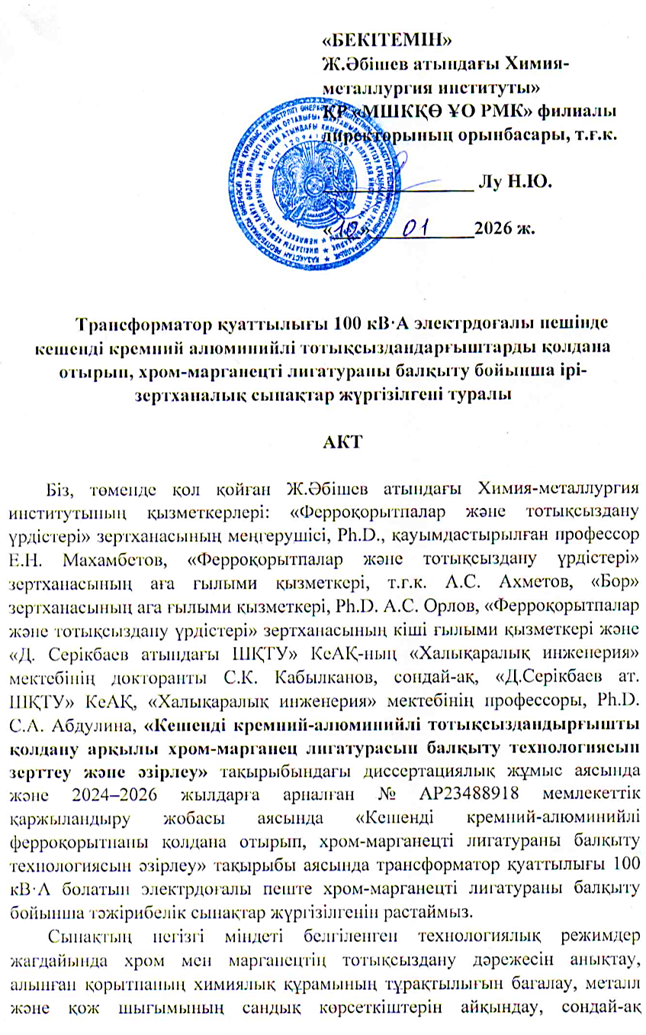
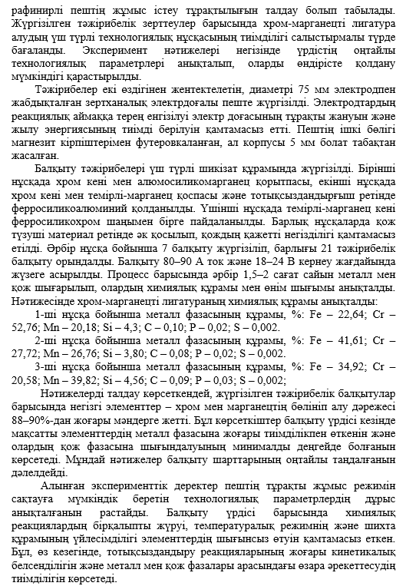
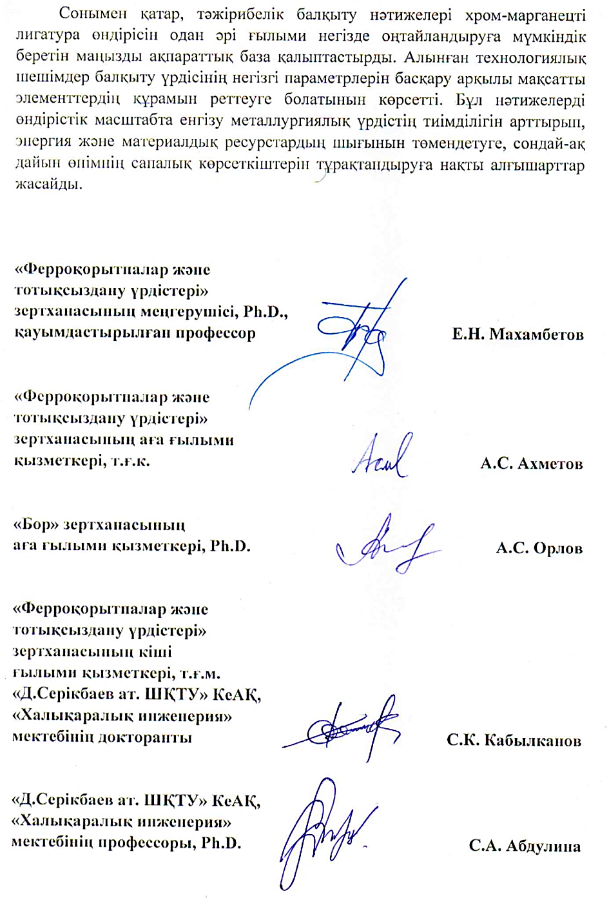

ҚОСЫМША Ә

Технлологиялық регламент

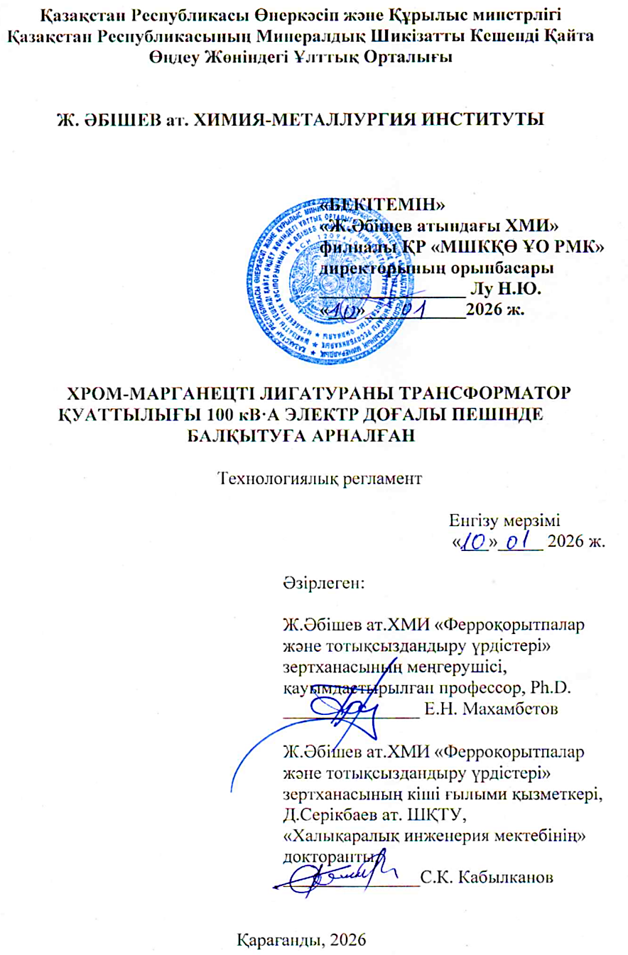
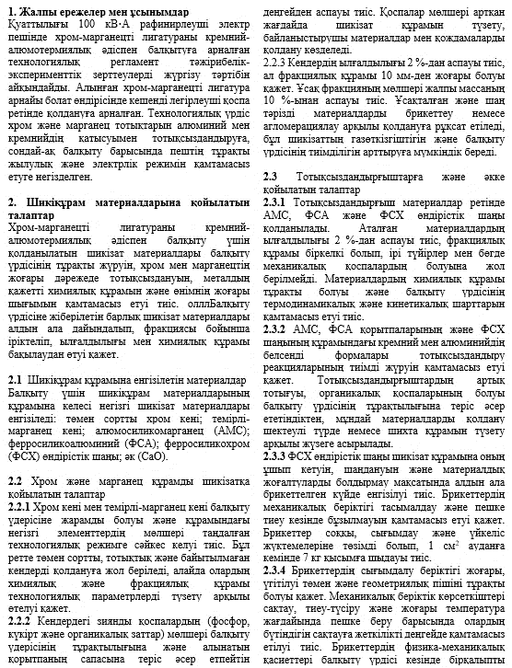

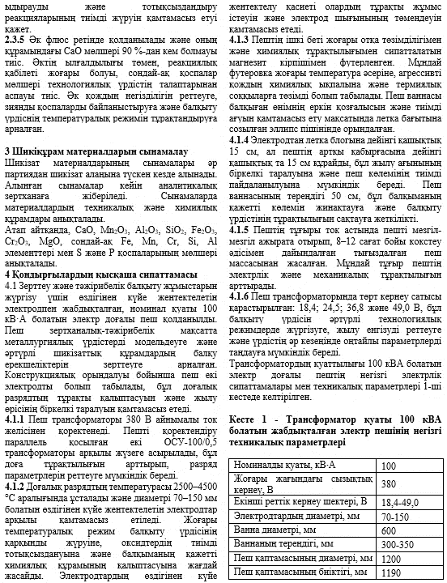

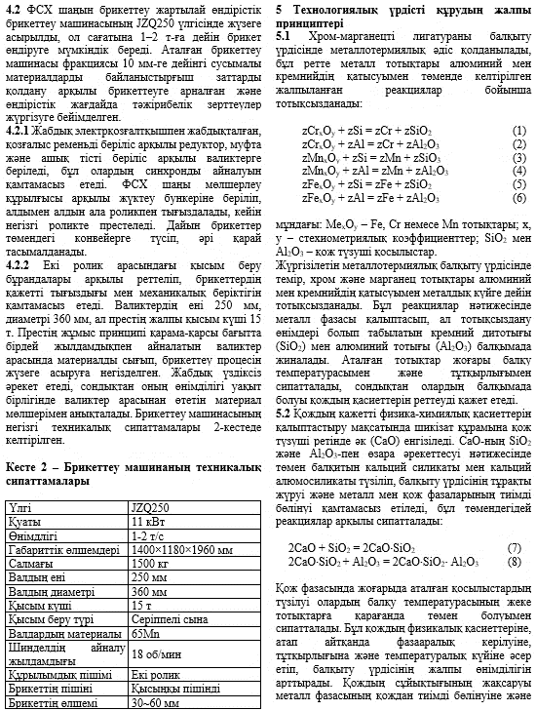

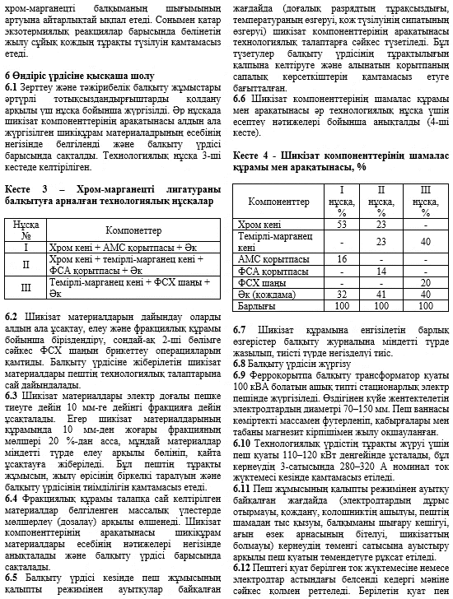

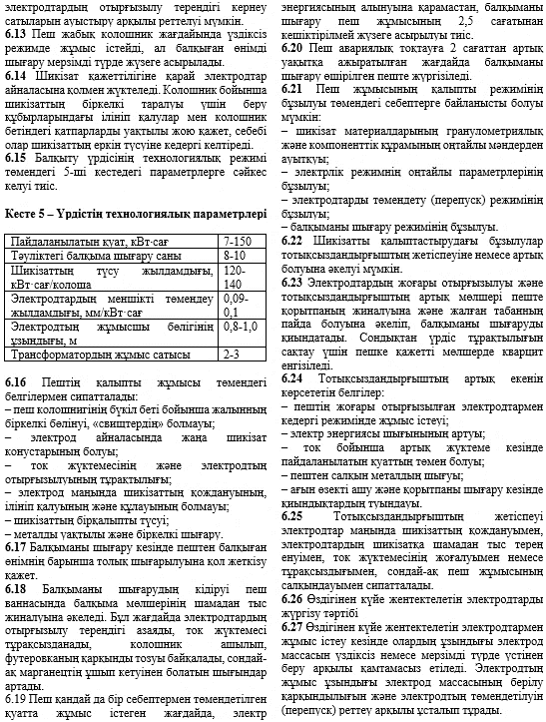

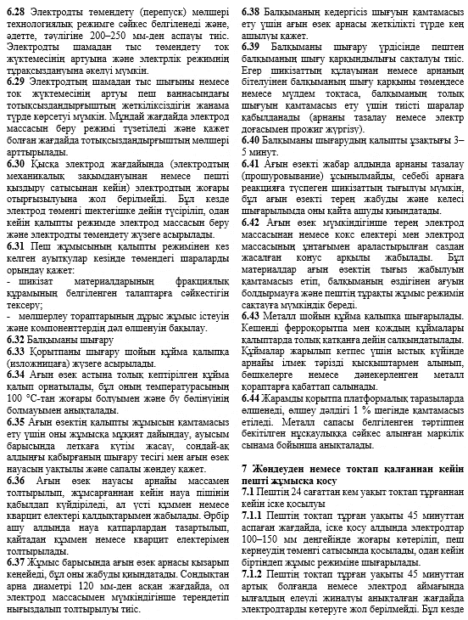

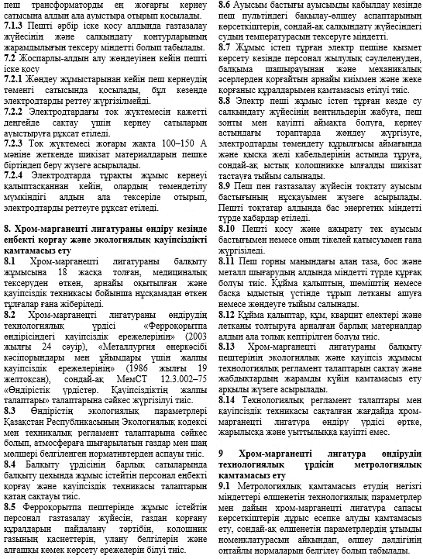

ҚОСЫМША Б

ҚР пайдалы модельге патенті

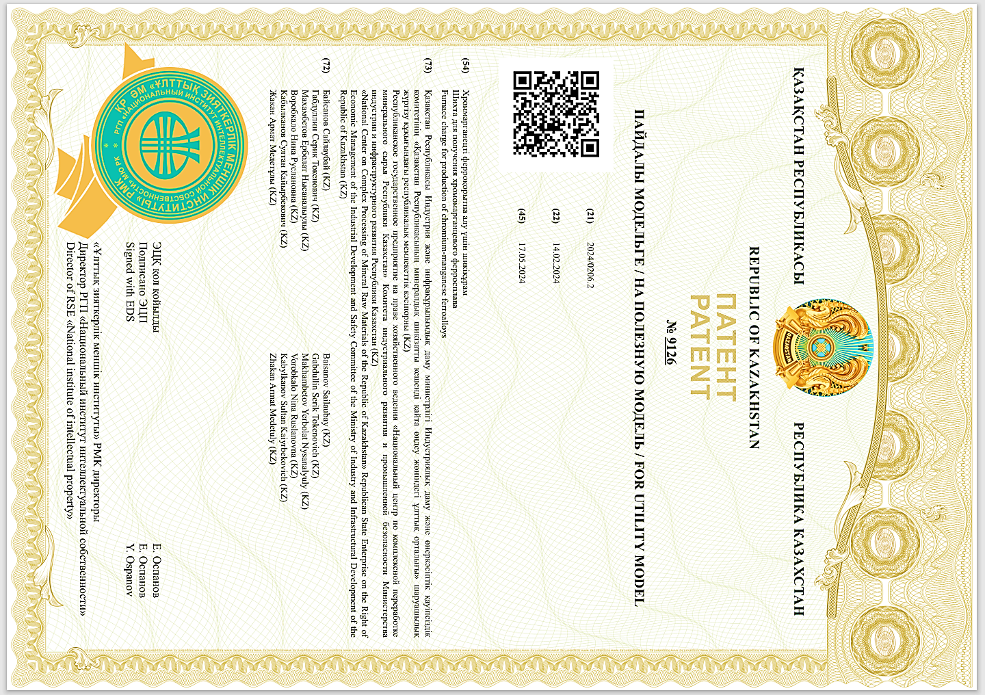
ҚОСЫМША В

Оқу үрдісіне енгізу АКТ
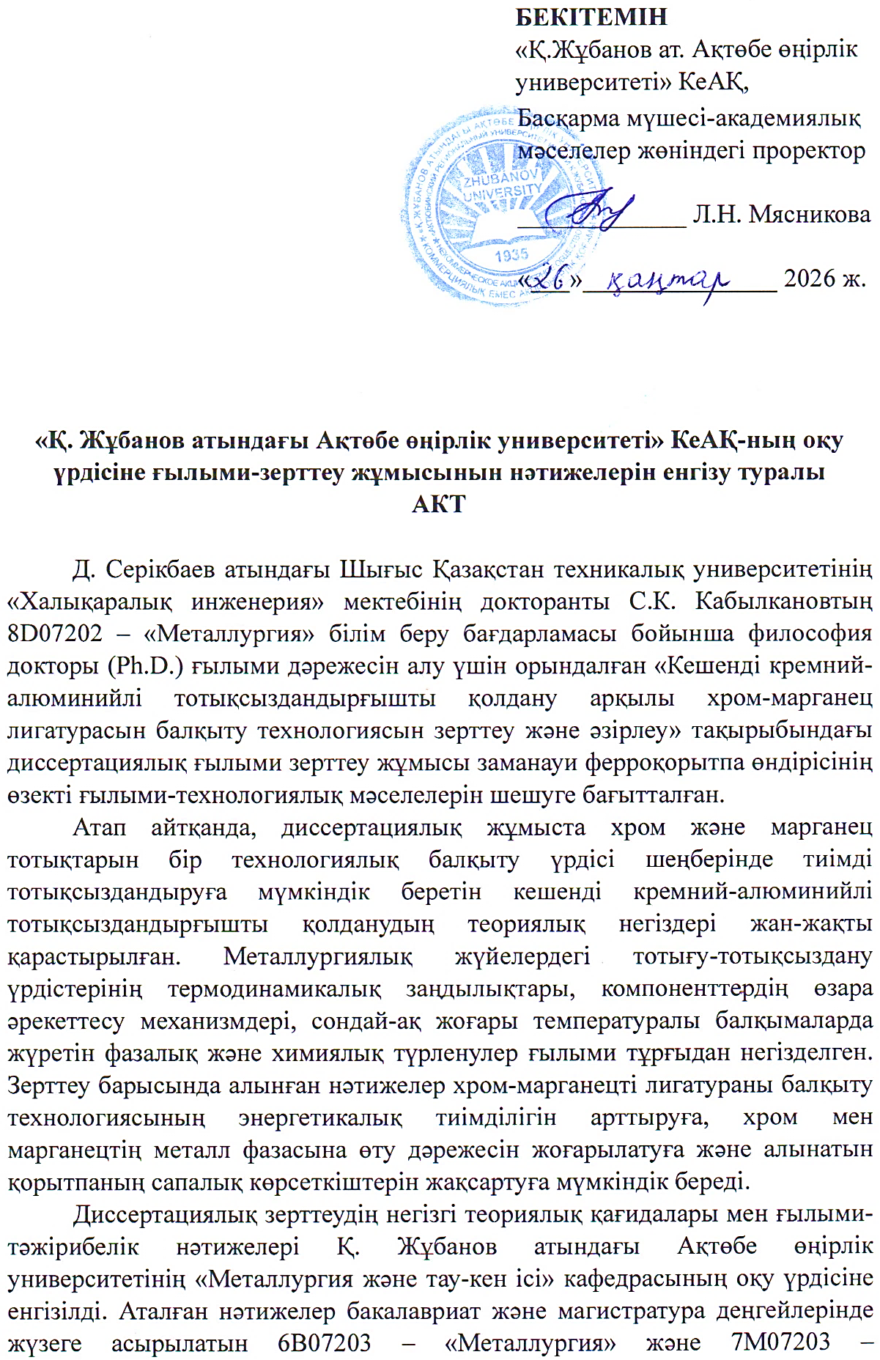
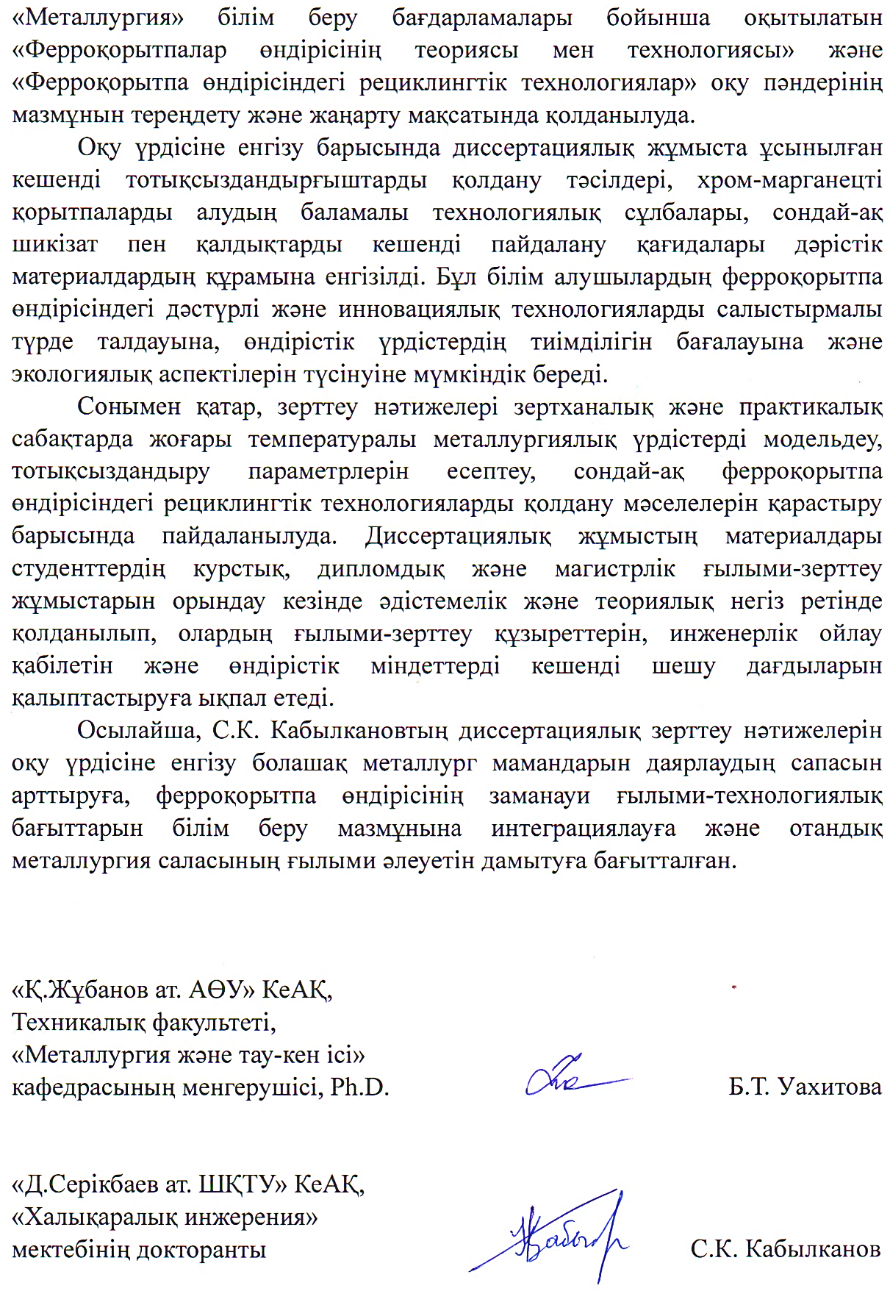

ҚОСЫМША Г

Өндірістік үрдіске енгізу АКТ
